Министерство связи и информатизации Республики Беларусь

Республиканское унитарное предприятие

«Центр цифрового развития»

(Государственное предприятие «ЦЦР»)

|  |  |  |
| --- | --- | --- |
|  | |  |
|  | УТВЕРЖДАЮ  Директор государственного  предприятия «ЦЦР»  _______________И.А. Михайловский  «____» ________________2022 г. | |

Государственная единая (интегрированная) республиканская информационная система учета и обработки обращений граждан  
и юридических лиц

(Система обращений)

**Руководство пользователя**

Листов

Минск 2022

**Аннотация**

Настоящий документ является руководством пользователя по эксплуатации государственной единой (интегрированной) республиканской информационной системы учета и обработки обращений граждан и юридических лиц (Системы обращений).

Настоящий документ разработан в соответствии с требованиями ГОСТ 34.603-92, РД. 50-34.698-90.

**Содержание**

1 Введение 10

1.1 Область применения 10

1.2 Краткое описание возможностей 10

1.3 Уровень подготовки пользователя 11

1.4 Перечень эксплуатационной документации 12

2 Назначение и условия применения 13

2.1 Программные и аппаратные требования к системе 13

3 Подготовка к работе 14

3.1 Состав и содержание дистрибутивного носителя данных 14

3.2 Порядок загрузки данных и программ 14

3.3 Порядок проверки работоспособности 14

4 Описание функций 16

4.1 Вход в Систему обращений 16

4.2 Главная страница 16

4.2.1 Функциональный блок «Статистика сайта» 18

4.2.2 Функциональный блок «Новости» 19

4.2.3 Функциональный блок «Помощь» 21

4.2.4 Функциональный блок «Контакты» 23

4.2.5 Функциональный блок «Личный кабинет» 24

4.2.6 Функция выбора языка локализации 25

4.3 Регистрация 25

4.3.1 Прикрепление ЭЦП при регистрации 33

4.4 Авторизация 34

4.4.1 Авторизация пользователя с помощью учетных данных 36

4.4.2 Авторизация пользователя с помощью ЭЦП 38

4.4.3 Авторизация через НПЭС 39

4.5 Подача обращения 40

4.5.1 Подача индивидуального обращения 41

4.5.2 Информирование заявителей о ходе рассмотрения обращений 53

4.5.3 Подача коллективного обращения 57

4.5.4 Информирование заявителей о ходе рассмотрения обращений 69

4.6 Прием и рассмотрение обращения 69

4.6.1 Регистрация обращения 75

4.6.2 Создание резолюций 78

4.6.3 Создание проекта резолюции 85

4.6.4 Исполнение резолюции 90

4.6.5 Принятие исполнения резолюции 93

4.6.6 Редактирование и удаление резолюции 96

4.6.7 Перенаправление обращения в другие организации согласно их компетенциям 97

4.6.8 Запросы ГО 102

4.6.9 Завершение процесса рассмотрения обращения 108

4.6.10 Заполнение формы создания регистрационно-контрольной карточки сотрудником организации 110

4.6.11 Загрузка обращения из файла 122

4.7 Формирование отчетности 124

4.7.1 Генерация отчетов 124

4.7.2 Оперативные отчёты 127

4.7.3 Статистические отчёты в рамках заявителей 128

4.7.4 Конструктор отчетов 130

4.8 Функции контроля 133

4.8.1 Списки задач 134

4.9 Функции администрирования в Системе обращений 136

4.9.1 Создание пользователя и распределение прав доступа в Системе обращений 136

4.9.2 Создание внешнего администратора главным администратором Системы 137

4.9.3 Создание пользователя внешним администратором Системы 143

4.9.4 Управление пользователями главным администратором Системы 150

4.9.5 Управление организацией внешним администратором 155

4.9.6 Управление сотрудниками организации 155

4.9.7 Формирование календаря рабочих дней организации 163

4.9.8 Формирование рабочего графика организации 165

4.9.9 Формирование списка дочерних и подведомственных организаций 167

4.9.10 Управление обособленными подразделениями внешним администратором 170

4.9.11 Управление профилем пользователя в Системе обращений 173

4.9.12 Взаимодействие пользователей в Системе обращений 180

4.9.13 Управление контентом Системы обращений 185

4.9.14 Управление новостями сайта 185

4.9.15 Управление разделом сайта «Контакты» 188

4.9.16 Управление разделом сайта «Помощь» 190

4.9.17 Управление календарем 192

4.9.18 Управление НСИ 194

4.9.19 Создание шаблонов 196

4.9.20 Отчеты 198

4.9.21 Управление электронным сервисом «Взаимодействие с АИС МВ» 210

4.9.22 Управление функциональным блоком «Доступ к обращениям». 217

5 Аварийные ситуации 225

6 Рекомендации по освоению 226

**Перечень условных обозначений, терминов и сокращений**

|  |  |
| --- | --- |
| Термин | Определение |
| Администратор | физическое лицо, имеющее право распоряжаться учетной записью клиента, изменять личные данные клиента и иметь дополнительные полномочия в отношении прав доступа к Системе обращений;  сотрудник, ответственный за обеспечение штатной работы информационной системы |
| Авторизация | процесс определения прав доступа к ресурсам и управление этим доступом, предоставление возможностей в соответствие с правами или проверка наличия прав при попытке выполнить какое-либо действие |
| Аккаунт | совокупность данных, описывающих пользователя |
| Анонимные обращения | обращения заявителей, в которых не указаны фамилия, собственное имя, отчество (если таковое имеется) либо инициалы гражданина или адрес его места жительства (места пребывания) либо наименование юридического лица (полное или сокращенное) или его место нахождения либо указанные данные не соответствуют действительности |
| Аутентификация | процедура проверки подлинности пользователя путём сравнения введённого им пароля (для указанного логина) с паролем, сохранённым в базе данных пользовательских логинов |
| База данных (БД) | совокупность структурированной и взаимосвязанной информации, организованной по определенным правилам на материальных носителях |
| Данные | сведения об информационном объекте |
| Доступ к информации | возможность получения информации и пользования ею |
| Доступ к информационной системе и (или) информационной сети | возможность использования информационной системы и (или) информационной сети |
| Жалоба | требование о восстановлении прав, свобод и (или) законных интересов заявителя, нарушенных действиями (бездействием) организаций, граждан, в том числе индивидуальных предпринимателей |
| Заявитель | гражданин или юридическое лицо, подавшие (подающие) обращение |
| Заявление | ходатайство о содействии в реализации прав, свобод и (или) законных интересов заявителя, не связанное с их нарушением, а также сообщение о нарушении актов законодательства, недостатках в работе государственных органов, иных организаций (должностных лиц) (далее, если не определено иное, − организация), индивидуальных предпринимателей |
| Индивидуальное обращение | обращение одного заявителя |
| Информационная система | совокупность банков данных, информационных технологий и комплекса (комплексов) программно-технических средств |
| Информационная технология | совокупность процессов, методов осуществления поиска, получения, передачи, сбора, обработки, накопления, хранения, распространения и (или) предоставления информации, а также пользования информацией и защиты информации |
| Информационный ресурс | организованная совокупность документированной информации, включающая базы данных, другие совокупности взаимосвязанной информации в информационных системах |
| Информация | сведения о лицах, предметах, фактах, событиях, явлениях и процессах независимо от формы их представления |
| Коллективное обращение | обращение двух и более заявителей по одному и тому же вопросу (нескольким вопросам) |
| НСИ | нормативно-справочная информация |
| Обращение | индивидуальные или коллективные заявление, предложение, жалоба, изложенные в письменной, электронной или устной форме |
| Письменное обращение | обращение заявителя, изложенное в письменной форме, в том числе замечания и (или) предложения, внесенные в книгу замечаний и предложений |
| Повторное обращение | письменное или электронное обращение, поступившее от одного и того же заявителя по одному и тому же вопросу в одну и ту же организацию, в том числе направленное из других организаций, либо замечание и (или) предложение, внесенные в книгу замечаний и предложений одним и тем же заявителем по одному и тому же вопросу одному и тому же индивидуальному предпринимателю, поступившие в течение трех лет со дня поступления в организацию, к индивидуальному предпринимателю первоначального обращения, если на первоначальное обращение заявителю был дан ответ (направлено уведомление) |
| Пользователь информации | субъект информационных отношений, получающий, распространяющий и (или) предоставляющий информацию, реализующий право на пользование ею |
| Пользователь информационной системы | субъект информационных отношений, получивший доступ к информационной системе и (или) информационной сети и пользующийся ими |
| Процесс | система последовательных, целенаправленных и регламентированных видов деятельности, в которой посредством управляющего воздействия и с помощью ресурсов входы процесса преобразуются в выходы, результаты процесса, представляющие ценность для потребителей |
| Радиобаттон | элемент интерфейса, который позволяет пользователю выбрать одну опцию (пункт) из предопределенного набора (группы) |
| Система | совокупность взаимосвязанных или взаимодействующих элементов |
| Система управления базами данных (СУБД) | совокупность программных и лингвистических средств общего или специального назначения, обеспечивающих управление созданием и использованием баз данных |
| СЭД | Система электронного документооборота |
| Уполномоченный орган (УО) | государственный орган, иная организация, а также межведомственная и другая комиссии |
| Устное обращение | обращение заявителя, изложенное в ходе личного приема |
| Функция | устойчивая совокупность однородных специализированных работ (действий, операций), способность реализации которых поддерживается в организации |
| ЧТЗ | частное техническое задание |
| Электронное обращение | обращение заявителя, поступившее на адрес электронной почты организации либо размещенное в специальной рубрике на официальном сайте организации в глобальной компьютерной сети Интернет |
| ЭЦП | электронная цифровая подпись |

# Введение

Полное наименование системы – государственная единая (интегрированная) республиканская информационная система учета и обработки обращений граждан и юридических лиц.

Краткое наименование системы – Система обращений, Система.

Доступ к Системе обращений обеспечивается посредством web-сайта www.обращения.бел (далее – сайт).

Настоящее Руководство пользователя является основным руководством по работе с Системой обращений.

## Область применения

Настоящее Руководство пользователя предназначается для применения пользователями Системы обращений как основное руководство по работе с сайтом.

Объектом автоматизации Системы обращений являются государственные органы и иные организации Республики Беларусь, которые осуществляют деятельность, относящуюся к подаче и учету обращений физических и юридических лиц в государственные и иные организации.

Предметом автоматизации Системы обращений являются процессы, задействованные при вводе информации в государственную единую (интегрированную) республиканскую автоматизированную систему учета и обработки обращений граждан и юридических лиц, хранении данной информации и ее предоставлении заинтересованным лицам.

## Краткое описание возможностей

Система обращений предоставляет пользователю следующие возможности:

* возможность подачи обращений заявителями в государственные органы и иные организации, причем подача обращения доступна как физическим лицам, так и юридическим лицам;
* функцию обработки обращений заявителей, причем данная возможность доступна только для юридических лиц;
* функцию обратной связи заявителя с исполнителем обращения;
* уведомление уполномоченных органов о поступлении обращения;
* информирование авторов о ходе рассмотрения и исполнения их обращений;
* возможность перенаправлять обращения для рассмотрения в другие организации в рамках их компетенции;
* изменение наполнения отдельных компонентов через подсистему администрирования;
* возможность регистрировать реквизиты сформированного дела по конкретному обращению;
* возможность администрирования в рамках зарегистрированного юридического лица специально зафиксированным физическим лицом – работником данной организации – а именно: назначения прав и ролей другим физическим лицам.

## Уровень подготовки пользователя

Все пользователи Системы обращений должны обладать квалификацией, обеспечивающей, как минимум:

* базовые навыки работы на персональном компьютере с графическим пользовательским интерфейсом (клавиатура, мышь, управление окнами и приложениями, файловая система);
* базовые навыки использования стандартной клиентской программы (Microsoft Internet Explorer, Mozilla Firefox, Google Chrome) в среде Интернет (настройка подключений, доступ к web-сайтам, навигация, формы и другие типовые интерактивные элементы);
* базовые навыки использования стандартной почтовой программы (создание, отправка и получение e-mail);
* знание основ информационной безопасности.

Перед началом работы с Системой пользователь должен ознакомиться с настоящим Руководством пользователя.

## Перечень эксплуатационной документации

Перечень эксплуатационных документов, с которым необходимо ознакомиться пользователю:

* настоящее Руководство пользователя.

# Назначение и условия применения

Система обращений предназначена для автоматизации процессов подачи и учета обращений физических и юридических лиц в государственные органы и иные организации.

Система обращений обеспечивает информационную взаимосвязь между заявителями и организациями, информирование заявителей о ходе рассмотрения их обращений; предоставление возможности перенаправлять обращения для рассмотрения в другие организации в рамках их компетенции.

## Программные и аппаратные требования к системе

Программное обеспечение Системы обращений состоит из следующего системного и базового программного обеспечения:

1. ОС – Linux CentOS 7 (3.10+) на серверах базы данных и двух серверах приложений, Windows Server R2 Standard на одном сервере приложений;

2. СУБД PostgreSQL v12;

3. ASP.NET Core 3.1;

4. Node.js;

5. Nginx;

6. IIS.

В состав комплекса технических средств Системы обращений должно входить оборудование для функционирования серверов приложений и базы данных (далее – БД).

Программное обеспечение Системы обращений должно корректно работать в следующих Интернет-браузерах:

– Internet Explorer версии 10.0 и выше;

– Mozilla Firefox версии 64.0 и выше;

– Google Chrome версии 70.0 и выше.

# Подготовка к работе

## Состав и содержание дистрибутивного носителя данных

Серверная часть Системы обращений работает в постоянном режиме и не требует от конечного пользователя отдельных операций по запуску. Установки на локальный компьютер пользователя какого-либо программного обеспечения не требуется. Как следствие, дистрибутивный носитель данных для установки Системы обращений отсутствует.

## Порядок загрузки данных и программ

Загрузка программы пользователя Системы обращений, исполняемой на локальном компьютере пользователя, осуществляется автоматически web-браузером. Для этого в строке адреса web-браузера достаточно указать адрес сайта (www.обращения.бел).

Загрузки данных в процессе подготовки к работе не требуется.

## Порядок проверки работоспособности

Проверка работоспособности Системы обращений осуществляется следующим образом:

– в браузере необходимо ввести адрес Системы обращений (www.обращения.бел). В случае если система работоспособна, на этом шаге будет открыта главная страница Системы обращений (Рисунок 1).

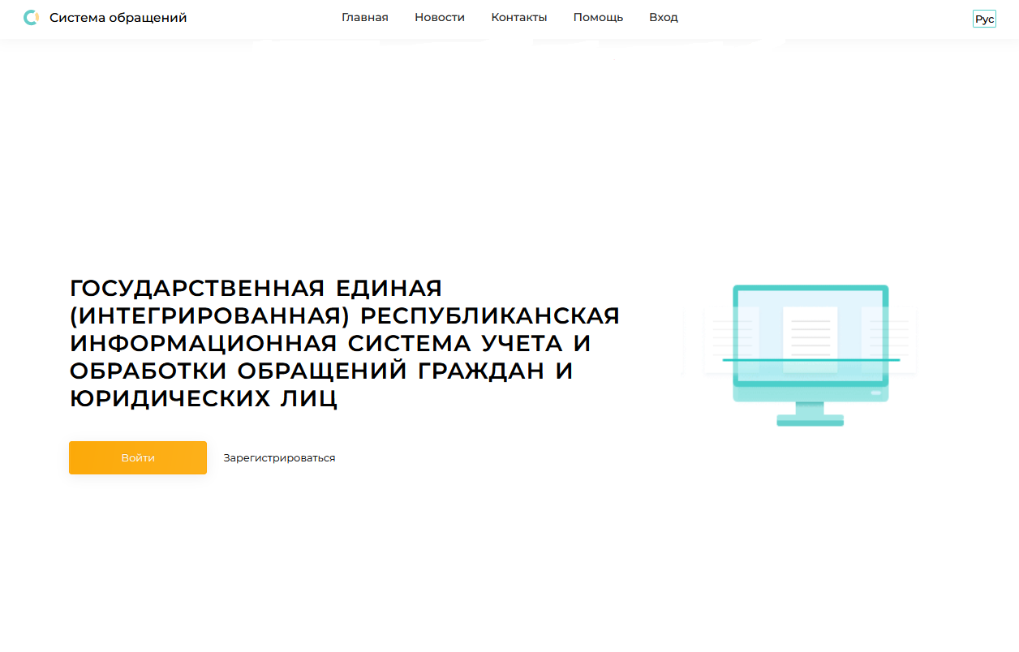

Рисунок 1 – Главная страница Системы обращений

# Описание функций

## Вход в Систему обращений

Для входа на сайт выполните следующие действия:

* запустите браузер, например, Google Chrome через *Пуск* → *Программы* → *Google Chrome* или с помощью ярлыка на рабочем столе (Рисунок 2);



Рисунок 2 – Ярлык браузера Google Chrome

* введите адрес www.обращения.бел в адресную строку браузера.

На экране откроется главная страница Системы обращений (Рисунок 1).

## Главная страница

Главная страница Системы обращений выполняет функцию стартовой страницы Системы, которая служит единой точкой входа на остальные страницы ресурса, и загружается по умолчанию при обращении к Системе. Главная страница Системы обращений предоставляет пользователям сети Интернет доступ к функционалу в виде упорядоченного набора взаимосвязанных HTML-страниц.

Главная страница Системы обращений предоставляет доступ к актуальным новостям, размещенным в Системе обращений, доступ к статистике Системы, доступ к информации других функциональных блоков и навигацию по сайту, а также обеспечивает возможности регистрации и аутентификации пользователей.

Главная страница Системы обращений представлена на рисунке 1.

Шапка сайта содержит наименование и главное меню сайта. Шапка сайта представлена на рисунке 3.



Рисунок 3 – Шапка сайта Системы обращений

Шапка сайта статична и отображается на каждой странице Системы обращений. Для возврата на главную страницу сайта Системы достаточно нажать кнопку «Главная» в главном меню сайта.

Главная страница Системы обращений предоставляет доступ к следующим функциональным блокам:

– Статистика сайта;

– Новости;

– Контакты;

– Помощь;

– Личный кабинет.

Главная страница сайта Системы обращений также обеспечивает доступ к функциям регистрации и авторизации, а также возможность выбора языка локализации. Система обращений поддерживает два государственных языка Республики Беларусь: белорусский и русский. По умолчанию используется русский.

С главной страницы сайта пользователь может:

– ознакомиться с открытой информацией, размещенной на сайте;

– ознакомиться с актуальными новостями;

– задать вопрос администратору;

– зарегистрироваться;

– пройти процедуру авторизации (для зарегистрированного пользователя).

Футер сайта (или подвал сайта) – сквозной структурный элемент, расположенный в нижней части страниц, содержит набор ссылок на страницы сайта, а также наименование организации-разработчика Системы обращений. Ссылки кликабельны. По нажатию ссылки осуществляется переход на выбранную страницу сайта. Футер сайта Системы обращений представлен на рисунке 4.



Рисунок 4 – Футер сайта Системы обращений

Футер сайта содержит следующие ссылки:

– Новости;

– Контакты;

– Помощь.

Футер сайта статичен и отображается на каждой странице при максимально нижнем положении полосы прокрутки.

### Функциональный блок «Статистика сайта»

Функциональный блок «Статистика сайта» предоставляет пользователю следующий набор данных:

– количество зарегистрированных в Системе обращений пользователей;

– количество зарегистрированных в Системе обращений организаций;

– количество поданных обращений в Систему.

Функциональный блок «Статистика сайта» представлен на рисунке 5.

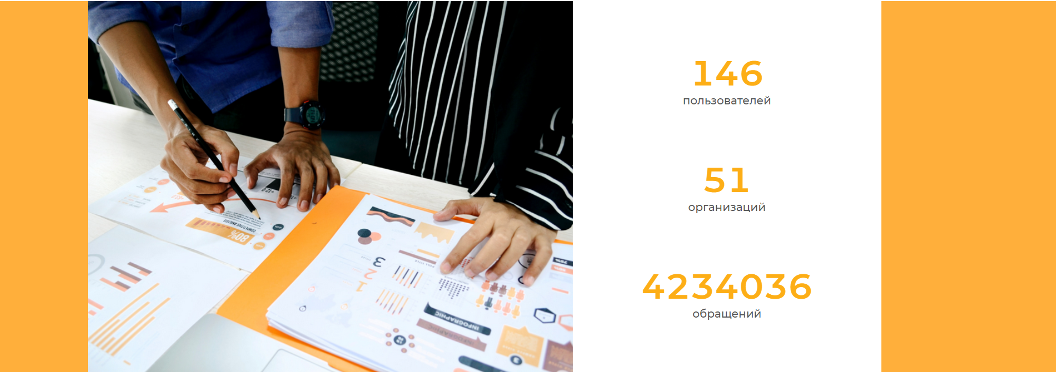

Рисунок 5 – Функциональный блок «Статистика сайта»

Доступ к функциональному блоку «Статистика сайта» организован с главной страницы Системы обращений. Доступ к функциональному блоку осуществляется с помощью полосы прокрутки – бегунок необходимо опустить к разделу «Статистика сайта».

### Функциональный блок «Новости»

Функциональный блок «Новости» предназначен для размещения новостей в Системе обращений.

Доступ к функциональному блоку «Новости» организован с главной страницы Системы обращений. Доступ к функциональному блоку осуществляется с помощью полосы прокрутки – бегунок необходимо опустить к разделу «Новости» и кликнуть по ссылке «Все новости» (Рисунок 6).

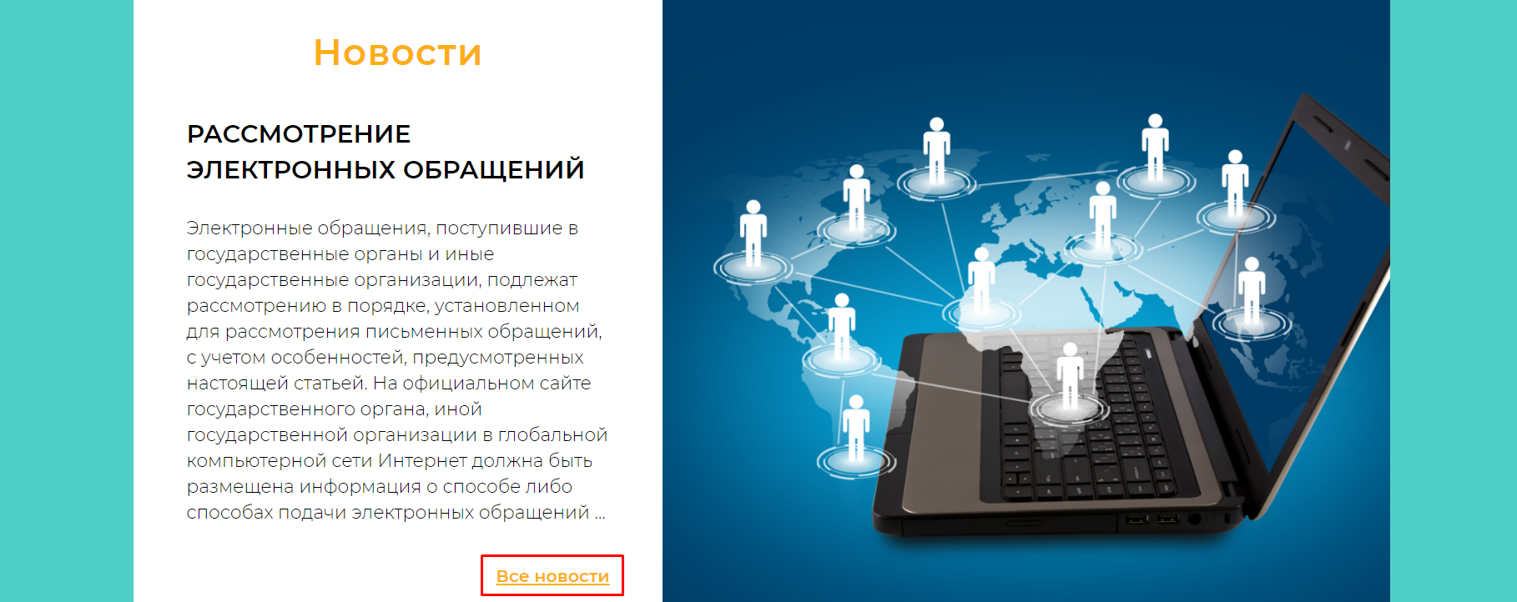

Рисунок 6 – Ссылка «Все новости»

После выбора функционального блока «Новости» откроется страница «Новости Системы обращений» (Рисунок 7), с которой осуществляется навигация и поиск новостей, размещенных в Системе обращений.

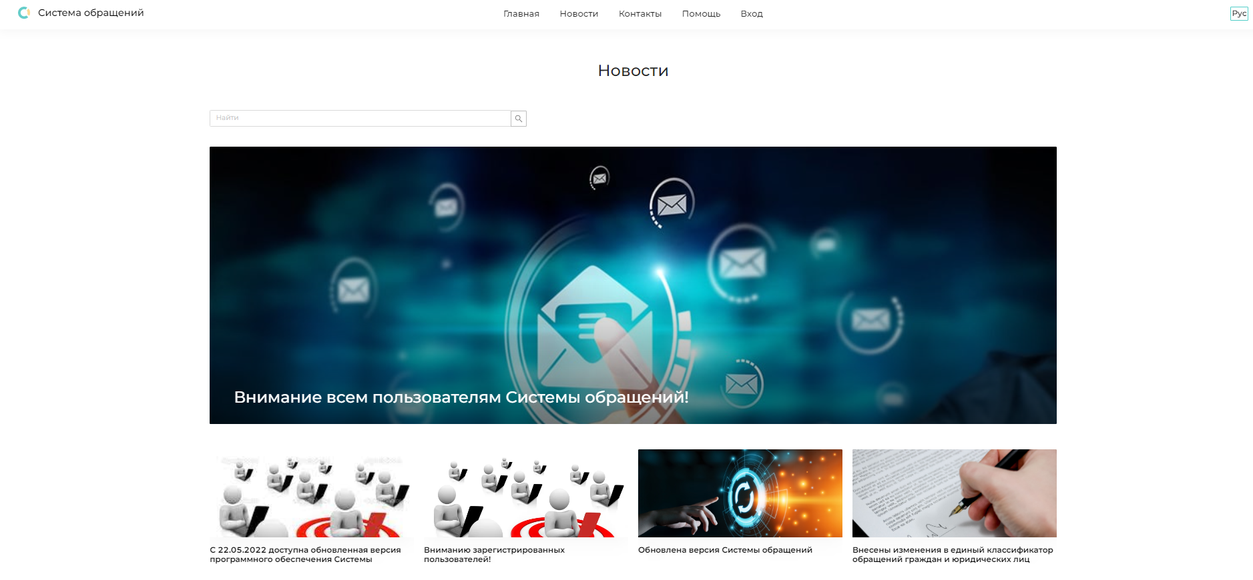

Рисунок 7 – Страница «Новости Системы обращений»

Для поиска новости в строку поиска, размещенную над общим списком новостей, вводятся ключевые слова. Фильтрация списка новостей осуществляется по мере набора ключевого слова. После ввода ключевых слов отобразятся:

– новости согласно заданным ключевым словам – в случае наличия новостей, соответствующих заданным ключевым словам;

– пустой список – если новости, соответствующие заданным ключевым словам, отсутствуют.

Если кликнуть по иконке выбранной новости, то откроется страница с полной информацией по выбранной новости (Рисунок 8). Страница выбранной новости содержит заголовок новости, дату размещения новости, текст новости и перечень «Последние новости», а также количество просмотров выбранной новости .

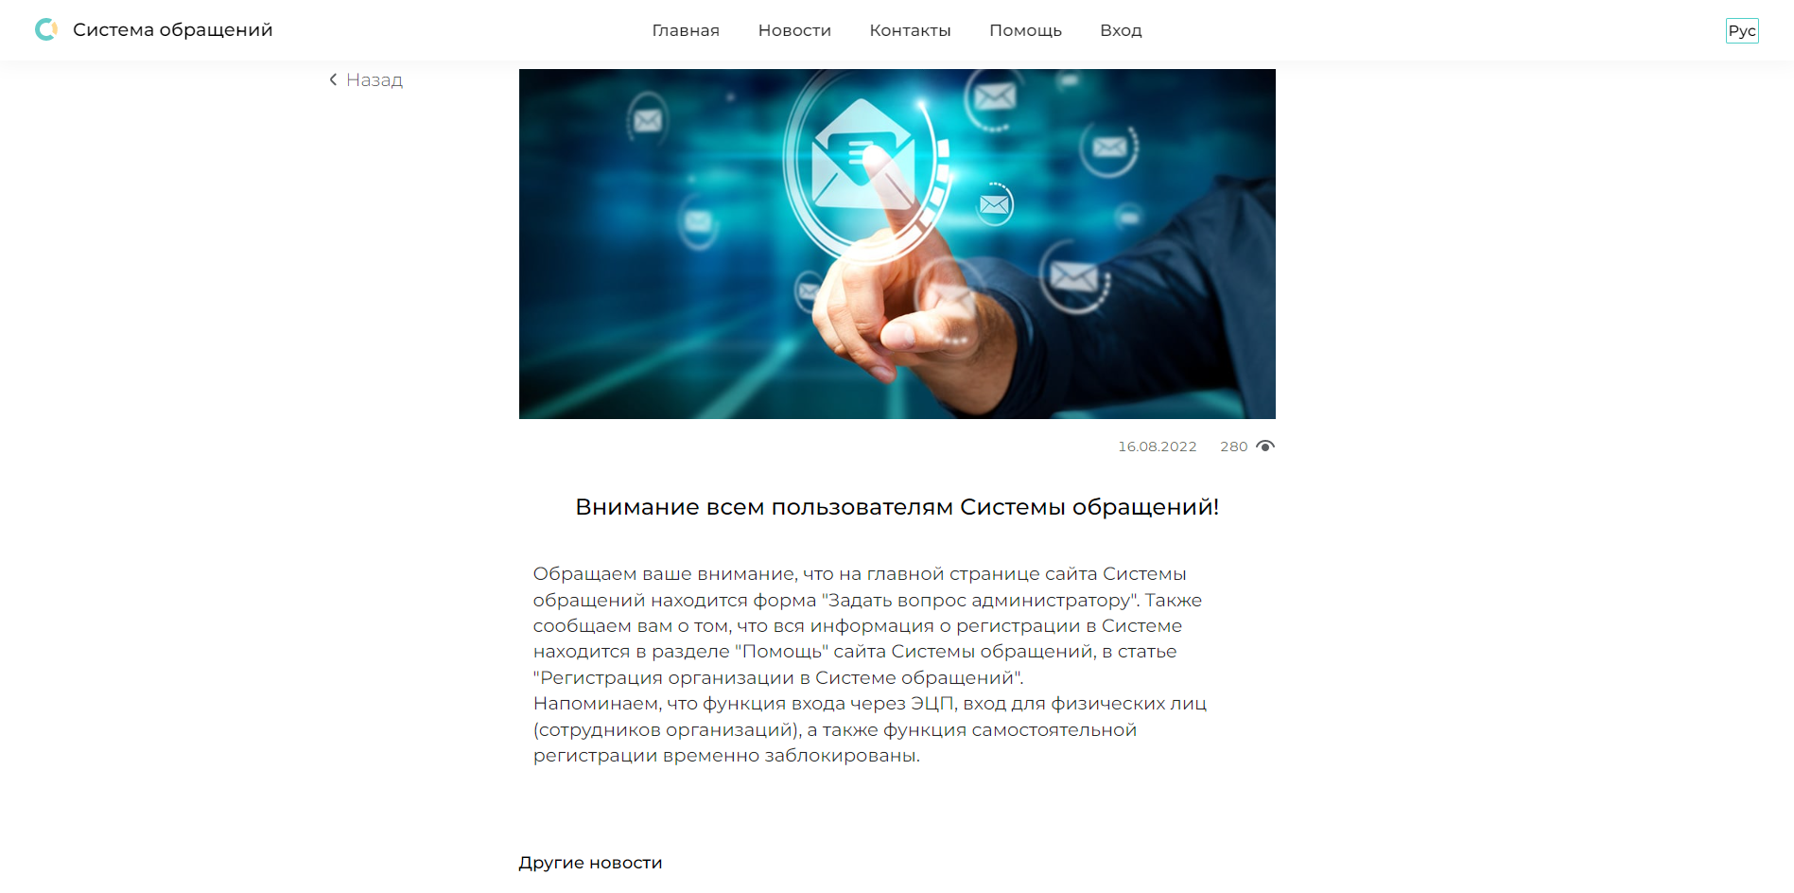

Рисунок 8 – Страница выбранной новости

### Функциональный блок «Помощь»

Функциональный блок «Помощь» содержит форму обратной связи, предоставляющую возможность задать вопрос администратору Системы обращений.

Доступ к функциональному блоку «Помощь» организован с главной страницы Системы обращений. Доступ к функциональному блоку осуществляется с помощью полосы прокрутки – бегунок необходимо опустить к разделу «Помощь» (Рисунок 9).

После выбора пункта «Помощь» главного меню сайта откроется страница помощи (Рисунок 10 – Страница «Помощь»). Страница помощи содержит перечень вопросов и список часто задаваемых вопросов.

Перечень часто задаваемых вопросов формируется на основании вопросов, поступающих от пользователей.

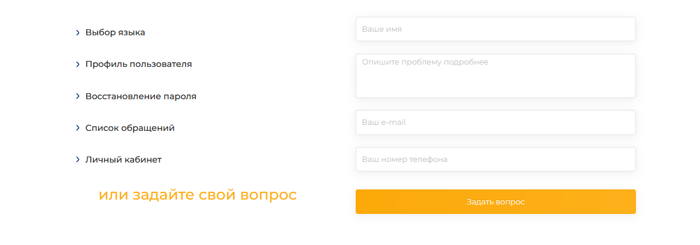

Рисунок 9 – Раздел «Помощь»

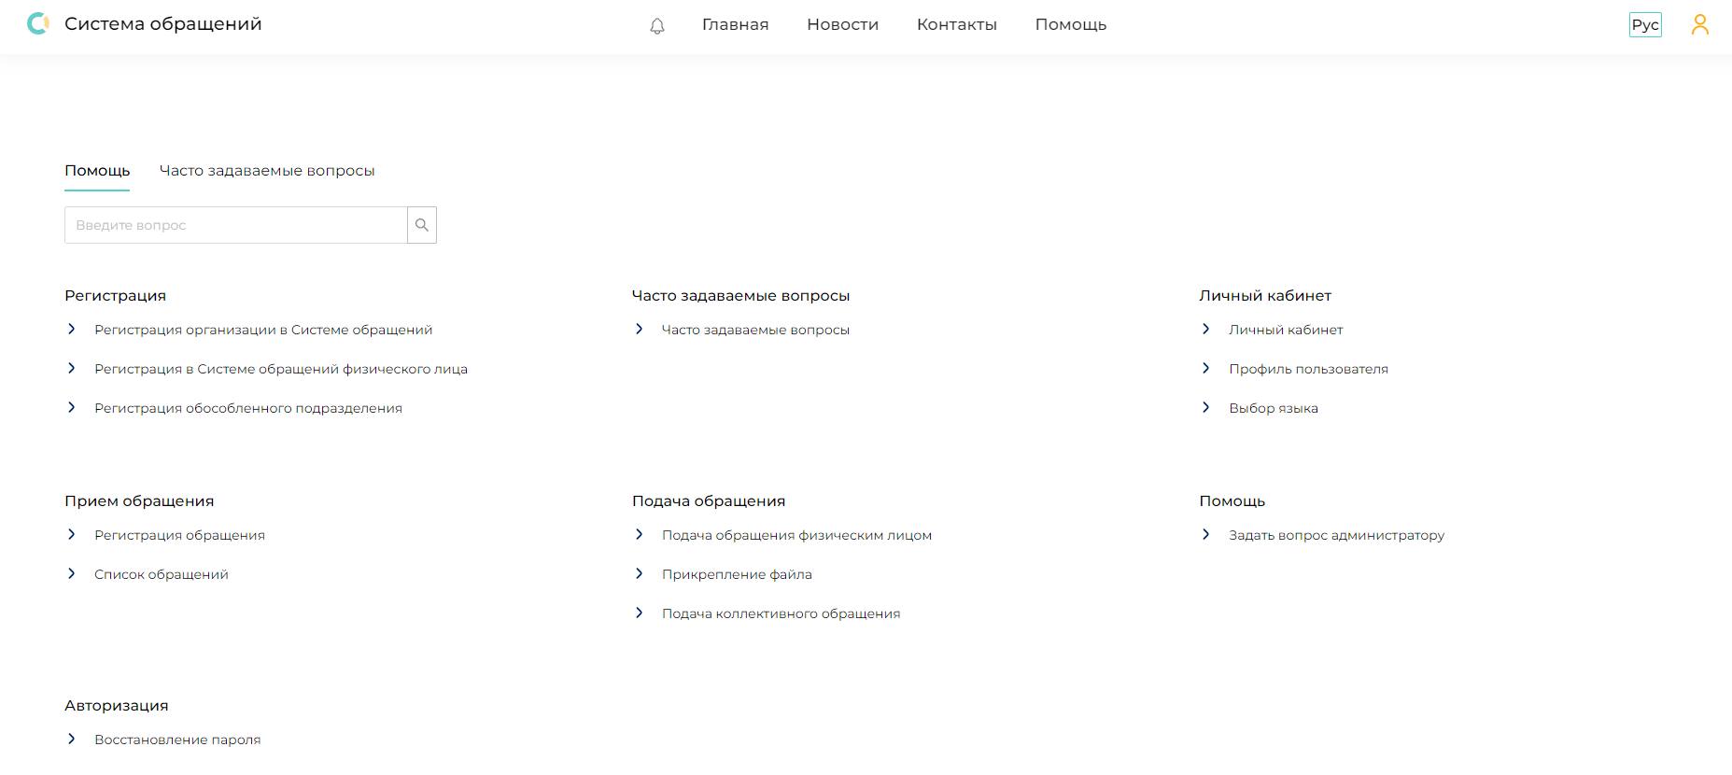

Рисунок 10 – Страница «Помощь»

Для обращения с вопросом к администратору Системы необходимо заполнить поля формы обратной связи: имя, адрес электронной почты, номер телефона, текст вопроса (или предложения), и нажать кнопку «Отправить». Если пользователь зарегистрирован в Системе обращений, поля, содержащие имя пользователя, адрес электронной почты и номер телефона, будут заполнены из данных профиля пользователя.

Ответ администратора будет отправлен:

– для незарегистрированного пользователя – на указанный адрес электронной почты;

– для зарегистрированного пользователя – на указанный адрес электронной почты и в личный кабинет пользователя.

В случае некорректного заполнения полей формы обратной связи, после нажатия кнопки «Отправить» они будут подсвечены красным цветом, и под полями появятся рекомендации по их заполнению (Рисунок 11).

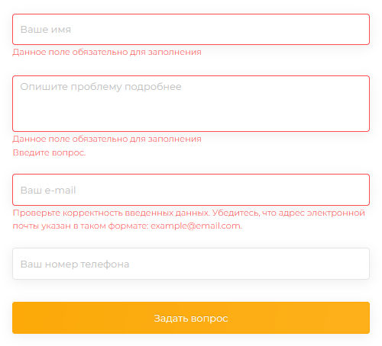

Рисунок 11 – Уведомления с рекомендациями по заполнению полей ввода формы обратной связи

### Функциональный блок «Контакты»

Функциональный блок «Контакты» предоставляет пользователям информацию о контактах службы технической поддержки для получения разъяснений по вопросам функционирования Системы обращений.

Доступ к функциональному блоку «Контакты» организован с главной страницы Системы обращений. Доступ к функциональному блоку осуществляется через пункт «Контакты» главного меню сайта или с помощью полосы прокрутки – бегунок необходимо опустить к разделу «Контакты».

Раздел «Контакты» также предоставляет доступ к форме обратной связи с администратором Системы аналогичной форме, описанной в пункте 4.2.3 – Функциональный блок «Помощь» настоящего Руководства пользователя. Для доступа к форме необходимо нажать кнопку «Обратная связь», в результате откроется модальное окно с формой обратной связи.

Страница «Контакты» представлена на рисунке 12.

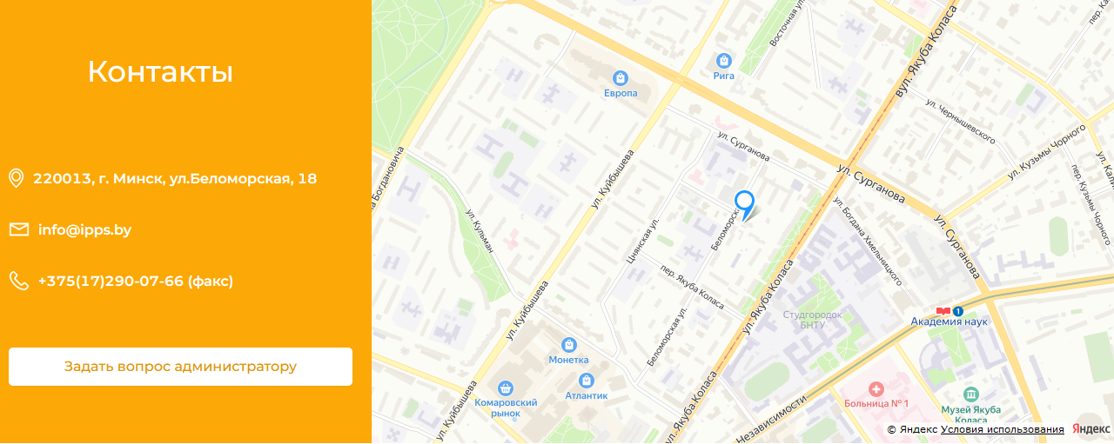

Рисунок 12 – Страница «Контакты»

### Функциональный блок «Личный кабинет»

Функциональный блок «Личный кабинет» обеспечивает функции регистрации, аутентификации пользователей и функции доступа пользователя к личной информации.

Доступ к функциональному блоку «Личный кабинет» организован с главной страницы Системы обращений. Доступ к функциональному блоку осуществляется через пункт «Вход» главного меню сайта – для неавторизованного пользователя, и иконку , если пользователь уже авторизован в Системе.

Функциональный блок «Личный кабинет» предоставляет следующий набор возможностей:

для неавторизованного пользователя:

– регистрация;

– авторизация;

для авторизованного пользователя:

– вход в личный кабинет пользователя, который содержит функции, доступные пользователю согласно его уровню доступа;

– выход из Системы.

Доступ к личной информации пользователя осуществляется только после процедуры авторизации.

После авторизации в Системе пункт главного меню приобретает вид .

Для перехода в личный кабинет авторизованному пользователю необходимо кликнуть на иконку  в главном меню сайта и выбрать пункт меню «Личный кабинет».

Для выхода из личного кабинета необходимо кликнуть на иконку  в главном меню сайта и выбрать пункт меню «Выход».

Процедура регистрации описана в подразделе 4.3 – Регистрация настоящего Руководства пользователя.

Процедура авторизации описана в подразделе 4.4 – Авторизация настоящего Руководства пользователя.

### Функция выбора языка локализации

Функция обеспечивает выбор языка локализации – язык интерфейса Системы обращений. Система обращений поддерживает два государственных языка Республики Беларусь: русский и белорусский. По умолчанию используется русский.

Для выбора языка необходимо кликнуть на иконку выбора языка в главном меню сайта. При использовании русского языка иконка имеет вид 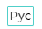, при использовании белорусского языка иконка имеет вид 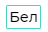.

## Регистрация

Доступ к регистрации пользователя организован с главной страницы Системы обращений. Для перехода к форме регистрации пользователю необходимо выбрать пункт «Вход» главного меню сайта или нажать кнопку «Зарегистрироваться» (Рисунок 13) на главной странице сайта.

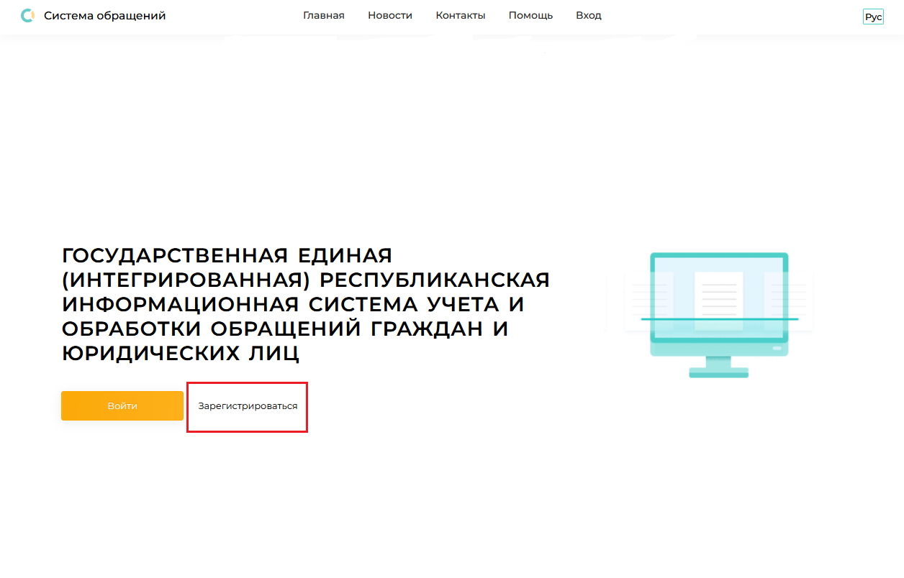

Рисунок 13 – Кнопка «Зарегистрироваться»

Описываемый тип регистрации подразумевает самостоятельную регистрацию пользователя.

Регистрация таких типов пользователей как юридическое лицо, индивидуальный предприниматель и представительство иностранной организации может быть проведена только с использованием ЭЦП.

Для прохождения процедуры регистрации пользователю необходимо выбрать пункт «Вход» главного меню сайта. В результате откроется страница авторизации (Рисунок 14). Для продолжения регистрации необходимо кликнуть по кнопке «Регистрация», расположенной под формой авторизации. В результате будет открыта форма регистрации (Рисунок 15).

Для доступа к форме регистрации также достаточно нажать кнопку «Зарегистрироваться» (Рисунок 13) на главной странице сайта.

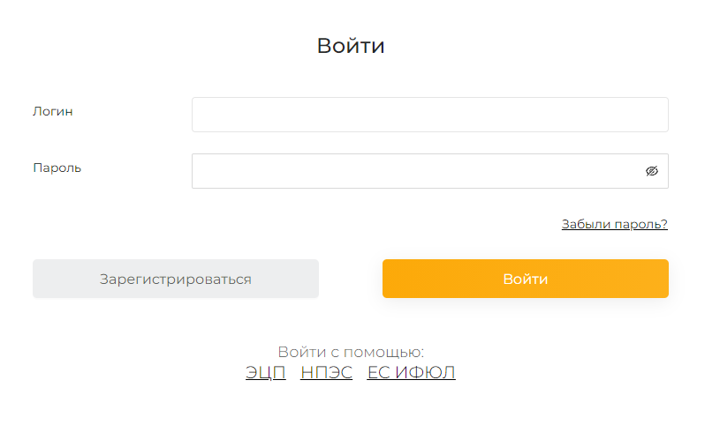

Рисунок 14 – Страница авторизации

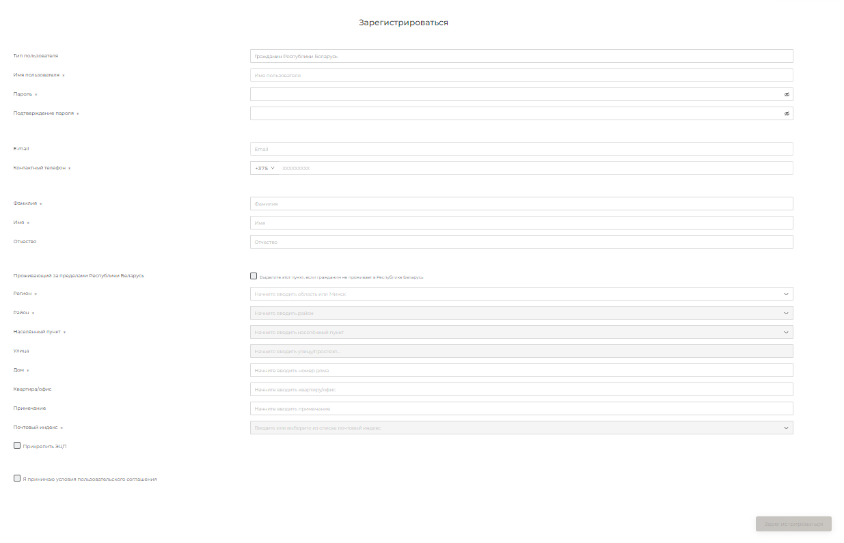

Рисунок 15 – Форма регистрации

На форме регистрации необходимо выбрать нужный тип пользователя. В результате для выбранного типа пользователя будет сформирован перечень полей, необходимых для прохождения процедуры регистрации. Тип пользователя выбирается из выпадающего списка.

Для продолжения процедуры регистрации необходимо заполнить поля ввода. Обязательные для заполнения поля отмечены *. В случае некорректного заполнения полей формы, выдаются сообщения об ошибках, и такие поля подсвечиваются красным цветом (Рисунок 16).

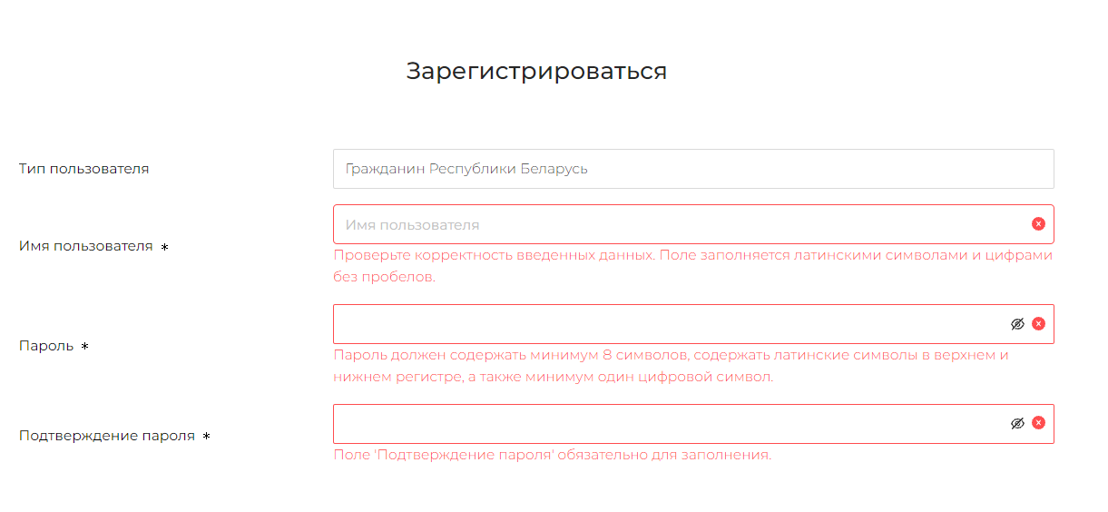

Рисунок 16 – Сообщения об ошибке при регистрации

Поле «Имя пользователя» необходимо заполнять латинскими буквами и цифрами без пробелов.

Поле «Пароль» заполняется без пробелов и должно содержать минимум 8 символов, а также обязательное удовлетворение трех из четырех следующих требований к паролю:

* использование цифр от 0 до 9;
* использование заглавных букв латинского алфавита;
* использование строчных букв латинского алфавита;
* использование знаков, отличных от букв и цифр.

Поля «Пароль» и «Подтверждение пароля» должны совпадать. В зависимости от совпадения (Рисунок 17) или несовпадения (Рисунок 18) введенных паролей в поле ввода отображаются соответствующие иконки.

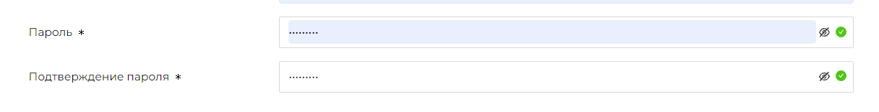

Рисунок 17 – Уведомление о совпадении паролей

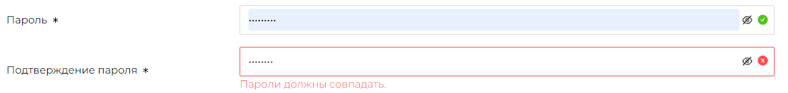

Рисунок 18 – Уведомление о несовпадении паролей

По умолчанию пароль при вводе скрывается. Для отображения пароля пользователю необходимо выбрать соответствующую иконку в поле вводимого пароля или его подтверждения (Рисунок 19).

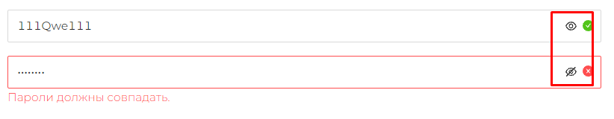

Рисунок 19 – Иконки отображения пароля

При заполнении поля «УНП» (актуально для типов пользователей юридическое лицо, индивидуальный предприниматель и представительство иностранной организации) предусмотрена проверка на корректность вводимого значения. Если введенное значение УНП соответствует действительности, снизу поля «УНП» появится соответствующее уведомление. Если УНП было введено некорректно, пользователь увидит уведомление, что организация с введенным УНП отсутствует.

Заполнение полей раздела «Адрес» осуществляется на основании справочника административно-территориальных единиц. При заполнении этих полей осуществляется фильтрация возможных значений на основании введенной информации. Фильтрация осуществляется, начиная с ввода трех символов. В поле «Регион» необходимо вводить наименование области или город Минск. Заполнение полей адреса осуществляется на основании иерархии административно-территориальных единиц, т.е. после заполнения поля «Регион» в поле «Район» можно ввести только наименование района, относящегося к выбранному региону, после заполнения поля «Район» в поле «Населенный пункт» можно ввести только значение наименования населенного пункта, относящегося к выбранному району. Также исходя из выбранного населенного пункта осуществляется фильтрация доступных значений при заполнении поля «Улица».

В случае если пользователь находится/проживает за пределами Республики Беларусь, на форме регистрации необходимо поставить галочку в чек-боксе «Проживаю за пределами Республики Беларусь» (Рисунок 20).

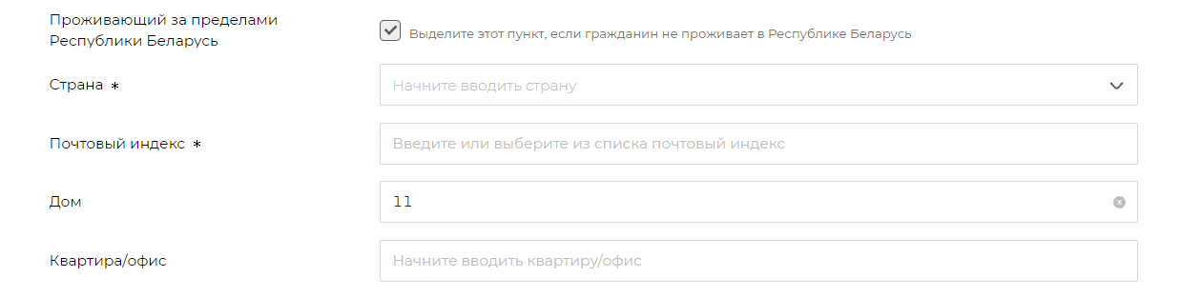

Рисунок 20 – Чек-бокс «Проживаю за пределами  
Республики Беларусь»

Заполнение поля «Страна» осуществляется на основании справочника стран. При заполнении поля осуществляется фильтрация возможных значений на основании введенной информации. Фильтрация осуществляется, начиная с ввода трех символов.

После заполнения полей формы регистрации необходимо подтвердить, что пользователь принимает условия пользовательского соглашения – для этого необходимо отметить чек-бокс «Я принимаю условия пользовательского соглашения». Данное действие открывает капчу (Рисунок 21). Далее необходимо поставить галочку в чек-бокс «Я не робот», тем самым подтвердив, что пользователь является человеком.

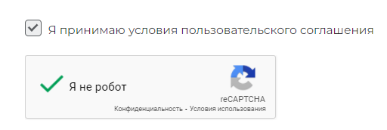

Рисунок 21 – Капча регистрации в Системе обращений

После описанных действий кнопка «Зарегистрировать» становится активной. Необходимо нажать кнопку «Зарегистрировать», чтобы завершить регистрацию в Системе обращений.

В случае если Система сомневается в подтверждении капчи (это может произойти после неоднократной попытки регистрации), пользователю может быть предложено пройти дополнительную капчу (Рисунок 22), где пользователю необходимо выполнить требуемое условие. Сменить условие можно по нажатию иконки . При выборе иконки  пользователь получает справку по условию прохождения капчи (Рисунок 23). После выполнения условий необходимо нажать кнопку «Подтвердить».

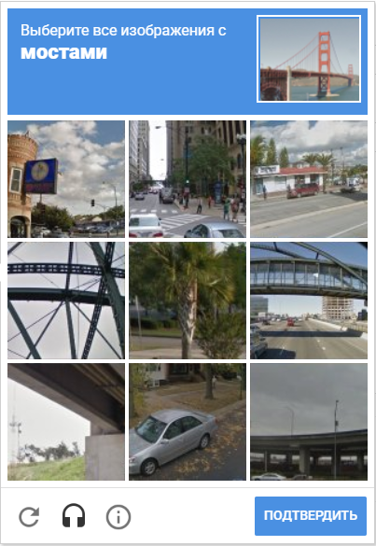

Рисунок 22 – Дополнительная капча регистрации в Системе обращений

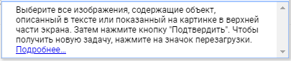

Рисунок 23 – Справка по условию прохождения дополнительной капчи

При условии правильного заполнения полей формы регистрации после нажатия кнопки «Зарегистрировать» откроется модальное окно «Подтверждение номера» (Рисунок 24), где необходимо ввести код подтверждения, отправленный в СМС-сообщении на указанный при регистрации номер телефона, и нажать кнопку «Подтвердить номер».

Если по каким-либо причинам код подтверждения из СМС-сообщения был утерян, необходимо нажать кнопку «Отправить повторно» в окне подтверждения номера – пользователю будет направлено еще одно СМС-сообщение, содержащее новый код подтверждения.

В результате регистрация завершается, пользователь получает соответствующее уведомление в нижнем левом углу страницы.

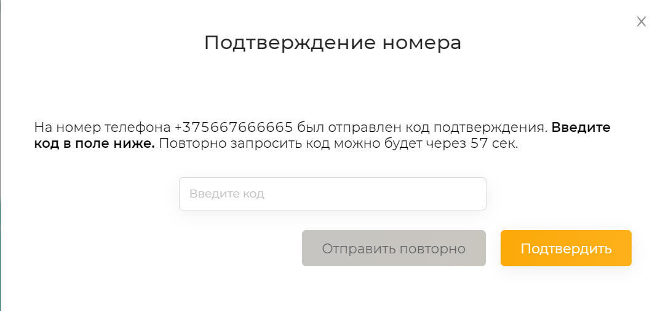

Рисунок 24 – Модальное окно «Подтверждение номера»

При регистрации главным администратором Системы таких типов пользователя как юридическое лицо, индивидуальный предприниматель и представительство иностранной организации действует правило – при регистрации первого пользователя организации/органа ему присваивается статус внешнего администратора. Пользователь со статусом внешнего администратора имеет право регистрировать пользователей в рамках своей организации/органа. Типы пользователей, регистрируемые внешним администратором: гражданин Республики Беларусь, иностранный гражданин и лицо без гражданства.

Описание процедуры регистрации главным администратором приведено в подпункте 4.9.2 – Создание внешнего администратора главным администратором Системы настоящего Руководства пользователя.

### Прикрепление ЭЦП при регистрации

Для прикрепления ЭЦП в процессе регистрации необходимо установить ключ ЭЦП в разъем USB и отметить чек-бокс «Прикрепить ЭЦП» (Рисунок 25) на форме регистрации.

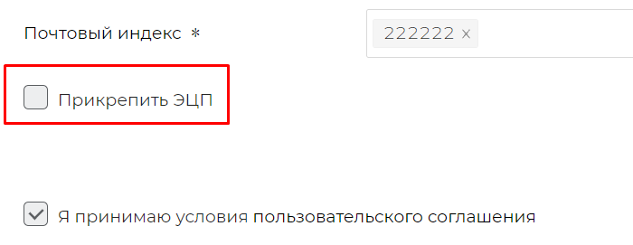

Рисунок 25 – Чек-бокс «Прикрепить ЭЦП»

Далее во всплывающем окне выбора сертификата ключа ЭЦП (Рисунок 26) выбрать сертификат данного ключа и нажать кнопку «ОК».

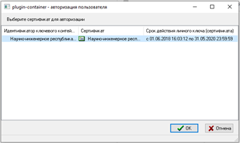

Рисунок 26 – Окно выбора сертификата ключа ЭЦП

В появившемся всплывающем окне ввода пароля доступа к ЭЦП (Рисунок 27) ввести пароль доступа к ЭЦП и нажать на кнопку «ОК».

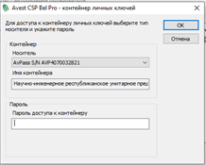

Рисунок 27 – Окно ввода пароля доступа к ЭЦП

После успешного ввода пользователь получит сообщение, подтверждающее добавление ЭЦП к его аккаунту (Рисунок 28), и в соответствующем поле появится идентификатор открытого ключа (Рисунок 29).

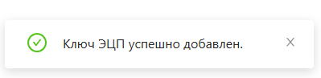

Рисунок 28 – Сообщение об успешном добавлении ключа ЭЦП

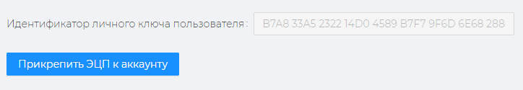

Рисунок 29 – Идентификатор открытого ключа

При повторном входе в личный кабинет пользователь может авторизоваться в Системе, нажав на кнопку «Войти с ЭЦП» в окне «Вход в личный кабинет».

## Авторизация

Доступ к авторизации пользователя организован с главной страницы Системы обращений. Для перехода к форме авторизации пользователю необходимо выбрать пункт «Вход» главного меню сайта или нажать кнопку «Войти» (Рисунок 30) на главной странице сайта.

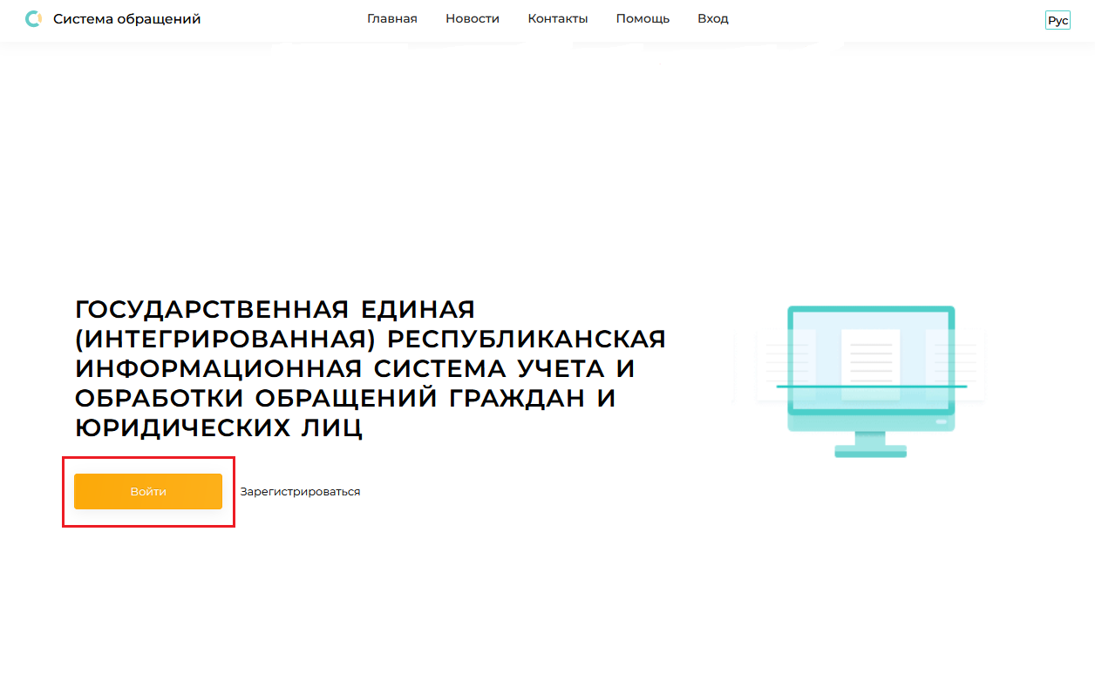

Рисунок 30 – Кнопка «Войти в систему»

Для прохождения процедуры авторизации пользователю необходимо выбрать пункт «Вход» главного меню сайта. В результате откроется страница авторизации (Рисунок 31). Страница авторизации также доступна по нажатию кнопки «Войти в систему» (Рисунок 30) на главной странице сайта.

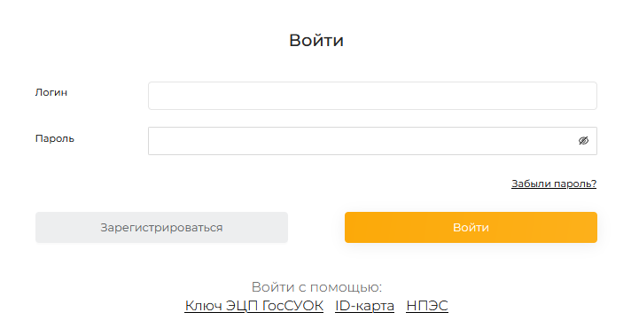

Рисунок 31 – Страница авторизации

Процедура авторизации в Системе обращений возможна через форму авторизации или с помощью ЭЦП.

### Авторизация пользователя с помощью учетных данных

Для прохождения процедуры авторизации через форму авторизации необходимо ввести имя пользователя, созданное при регистрации, или номер телефона и пароль, указанный при регистрации, а далее нажать кнопку «Войти».

В случае если какое-либо из полей не заполнено или заполнено некорректно, на экране отображаются соответствующие уведомления об ошибке, поля при этом подсвечиваются красным цветом (Рисунок 32). Поля «Имя/телефон пользователя» и «Пароль» чувствительны к регистру.

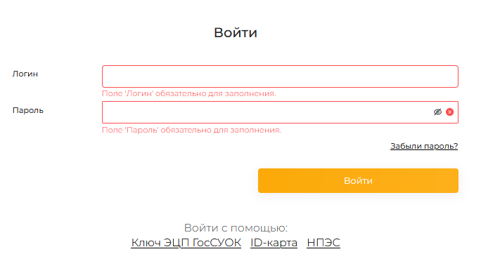

Рисунок 32 – Сообщения об ошибке при авторизации

В случае если пользователь ввел некорректные имя пользователя и/или пароль, в нижнем левом углу появится соответствующее уведомление (Рисунок 33).

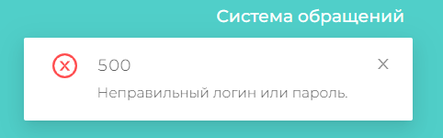

Рисунок 33 – Уведомление о некорректности введенных учетных данных

После успешной авторизации откроется личный кабинет пользователя.

Личный кабинет формируется согласно распределенным правам доступа. На рисунке 34 представлен стандартный личный кабинет зарегистрированного пользователя без дополнительных прав доступа.

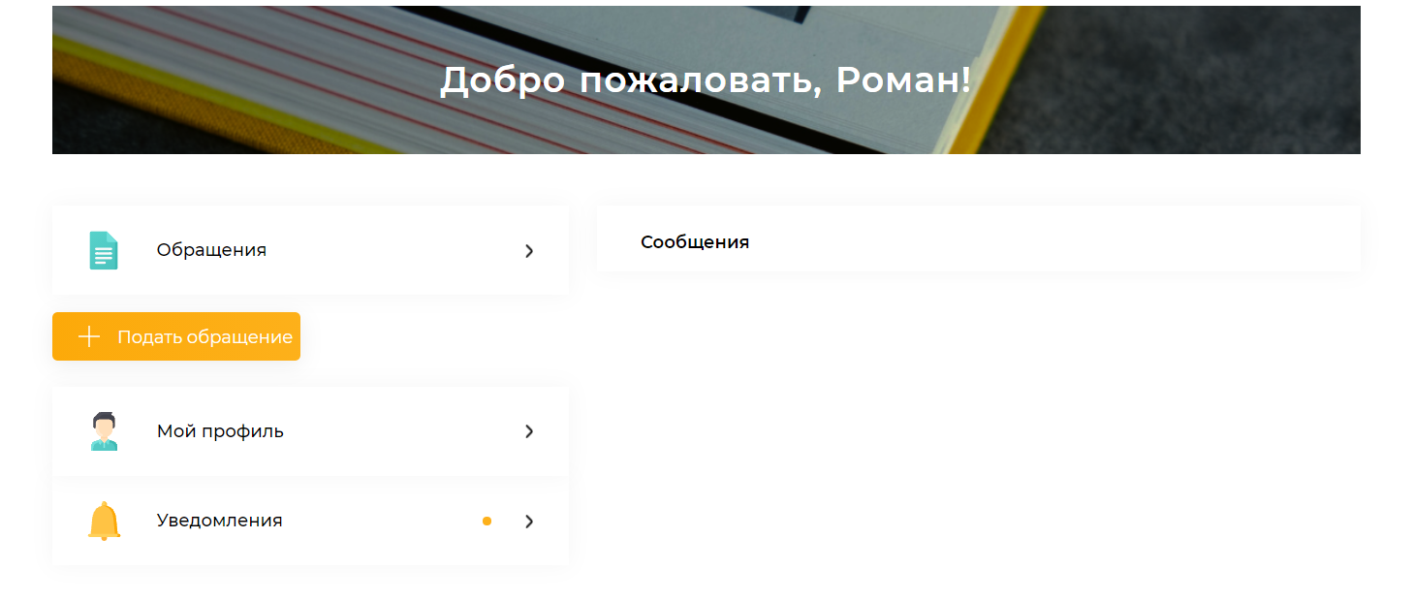

Рисунок 34 – Личный кабинет зарегистрированного пользователя

В случае если пользователь забыл пароль, на форме авторизации необходимо нажать кнопку «Забыли пароль?» (Рисунок 35). В результате откроется страница восстановления пароля (Рисунок 36). На странице восстановления пароля необходимо заполнить поля «Номер телефона», «Новый пароль» и «Подтверждение пароля». Если указанные поля заполнены без ошибок, указанный пароль соответствует требованиям, пароль и его подтверждение идентичны, после нажатия кнопки «Далее» пользователю поступит смс-сообщение с кодом доступа, который необходимо ввести в открывшемся окне подтверждения. При корректном вводе поступившего кода введенный пароль становится активным.

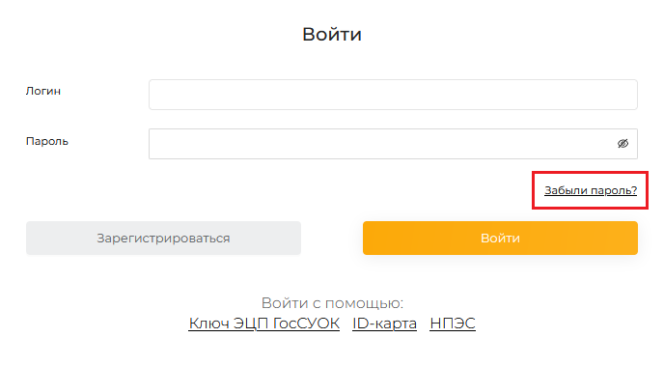

Рисунок 35 – Кнопка «Забыли пароль?»

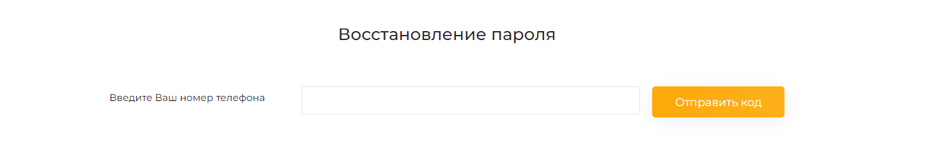

Рисунок 36 – Страница восстановления пароля

### Авторизация пользователя с помощью ЭЦП

Для авторизации пользователя в Системе обращений с помощью ЭЦП пользователю необходимо на странице «Вход в личный кабинет» (Рисунок 31) нажать на кнопку «Войти с ЭЦП».

Далее во всплывающем окне выбора сертификата ключа ЭЦП (Рисунок 37) выбрать сертификат данного ключа и нажать кнопку «ОК». Во всплывающем окне ввода пароля доступа к ЭЦП (Рисунок 38) ввести пароль доступа к ЭЦП и нажать на кнопку «ОК».



Рисунок 37 – Окно выбора сертификата ключа ЭЦП



Рисунок 38 – Окно ввода пароля доступа к ЭЦП

После успешной авторизации, откроется личный кабинет пользователя (Рисунок 34).

### Авторизация через НПЭС

Для прохождения процедуры авторизации через НПЭС на странице авторизации необходимо нажать кнопку «Вход через НПЭС». В результате будет выполнена переадресация на страницу сервера авторизации (Рисунок 39).

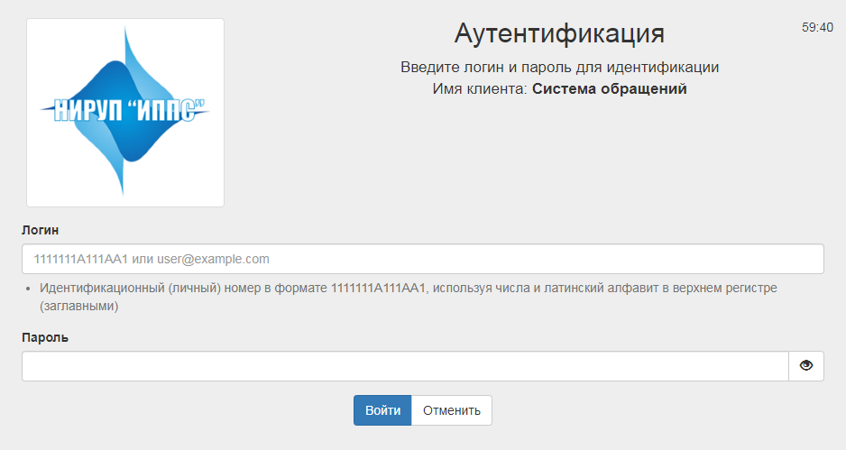

Рисунок 39 – Страница сервера авторизации НПЭС

На странице сервера авторизации необходимо ввести логин и пароль, сформированные в процессе регистрации в системе НПЭС и нажать кнопку «Войти».

При первой успешной попытке авторизации через сервер авторизации, пользователю будет предложено заполнить недостающие поля в форме регистрации.

Если попытка авторизации не первая, пользователь будет авторизован в Системе и перенаправлен на страницу личного кабинета Системы обращений.

## Подача обращения

Подача обращений в Системе обращений доступна только зарегистрированным пользователям.

Подача обращения осуществляется из личного кабинета зарегистрированного пользователя.

Лицо, подающее обращение, может быть физическим лицом или юридическим лицом. При этом из учетной записи с типом пользователя «Гражданин Республики Беларусь», «Иностранный гражданин» или «Лицо без гражданства» может быть подано обращение только от физического лица, а из учетной записи с типом пользователя «Юридическое лицо», «Индивидуальный предприниматель» или «Представительство иностранной организации» может быть подано обращение как от физического лица, так и юридического.

В Системе обращений могут быть поданы как индивидуальные обращения, так и коллективные.

### Подача индивидуального обращения

Для доступа к функции подачи обращения пользователь должен быть авторизован в Системе обращений. Осуществляется подача обращения из личного кабинета пользователя, где необходимо выбрать пункт меню «Подать обращение» (Рисунок 40).

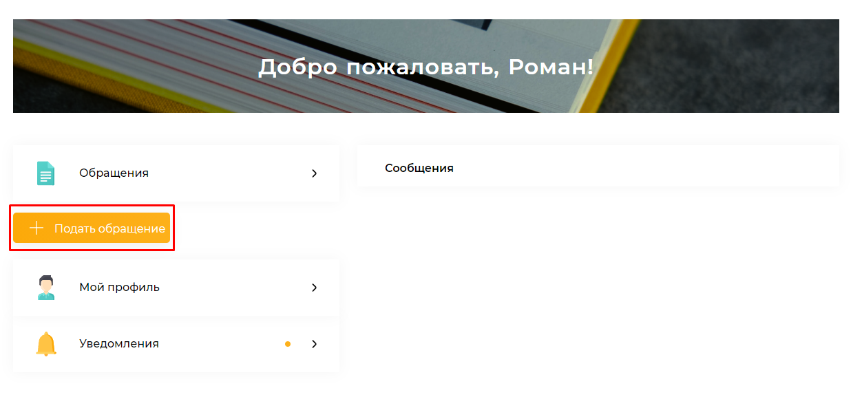

Рисунок 40 – Пункт меню личного кабинета «Подать обращение»

После выбора пункта меню личного кабинета «Подать обращение» откроется форма подачи обращения (Рисунок 41).

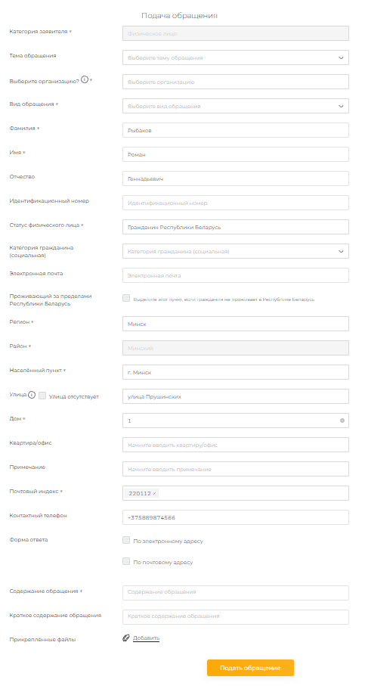

Рисунок 41 – Форма подачи обращения

На форме подачи обращения необходимо выбрать нужную категорию заявителя, от имени которого подается обращение. В результате для выбранной категории будет сформирован перечень полей, необходимых для заполнения. Категория выбирается из выпадающего списка.

Для продолжения процедуры подачи обращения необходимо заполнить поля ввода. Обязательные для заполнения поля отмечены *. В случае некорректного заполнения полей формы, выдаются сообщения об ошибках, и такие поля подсвечиваются красным цветом (Рисунок 42). Форма подачи обращения содержит подсказки, для просмотра подсказки необходимо навести курсор мышки на иконку с правой стороны от наименования поля ввода, в результате откроется текст подсказки (Рисунок 43). Если убрать курсор с иконки подсказки, текст подсказки закрывается.

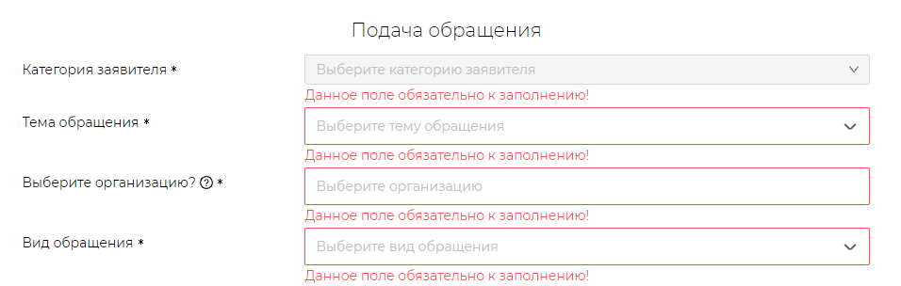

Рисунок 42 – Сообщения об ошибке при подаче обращения

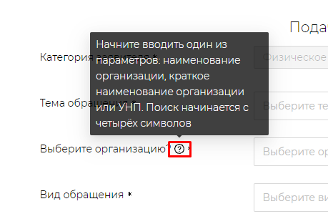

Рисунок 43 – Отображение текста подсказки

Подача индивидуального обращения доступна как для физического лица, так и юридического.

Особенности заполнения полей формы подачи обращений для физического лица:

– поле «Тема обращения» – значение выбирается из выпадающего списка;

– поле «Подтема обращения» – поле открывается только после заполнения поля «Тема обращения». Поле заполняется из выпадающего списка – список подтем фильтруется согласно выбранной теме;

– поле «Выберите организацию» – в поле указывается организация, в которую подается обращение. Поле открывается только после заполнения поля «Подтема обращения». Поле заполняется на основании справочника организаций. При заполнении поля осуществляется фильтрация возможных значений на основании введенной информации. Фильтрация осуществляется, начиная с ввода трех символов. Поиск необходимой организации также осуществляется при вводе УНП организации. При заполнении данного поля следует учитывать, что обращение можно подать только в организацию/орган, уже зарегистрированные в Системе. В случае если у выбранной организации отсутствует аккаунт в Системе обращений, пользователь получит соответствующее уведомление. В поле может быть указано несколько организаций, для удаления из поля выбранной организации необходимо нажать кнопку  с правой стороны от наименования организации;

– чек-бокс «Персональное обращение» – при отметке чек-бокса реализуется возможность подать обращение определенному сотруднику выбранной организации. Переключатель доступен после заполнения поля «Выберите организацию»;

- поле «Должность лица, которому направляется обращение» - поле становится активным в случае отметки чек-бокса «Персональное обращение». В поле необходимо внести должность;

– поле «Вид обращения» – значение выбирается из выпадающего списка;

– радиобаттон «Тип обращения» «Индивидуальное» – выбирается при подаче индивидуального обращения, т.е. обращения от одного заявителя;

– поле «Фамилия» – по умолчанию заполняется из учетной записи пользователя, но значение поля может быть изменено;

– поле «Имя» – по умолчанию заполняется из учетной записи пользователя, но значение поля может быть изменено;

– поле «Отчество» – по умолчанию заполняется из учетной записи пользователя, но значение поля может быть изменено;

– поле «Идентификационный номер» – текстовое поле;

– поле «Статус физического лица» – значение выбирается из выпадающего списка;

– поле «Категория гражданина (социальная)» – значение выбирается из выпадающего списка;

– поле «Почтовый индекс» – по умолчанию заполняется из учетной записи пользователя, но значение поля может быть изменено;

– поле «Регион» – по умолчанию заполняется из учетной записи пользователя;

– поле «Район» – по умолчанию заполняется из учетной записи пользователя;

– поле «Населённый пункт» – по умолчанию заполняется из учетной записи пользователя;

– поле «Улица» – по умолчанию заполняется из учетной записи пользователя, но значение поля может быть изменено;

– поле «Номер дома» – по умолчанию заполняется из учетной записи пользователя, но значение поля может быть изменено;

– поле «Квартира/офис» – по умолчанию заполняется из учетной записи пользователя, но значение поля может быть изменено;

– поле «Примечание» – текстовое поле;

– поле «Электронная почта» – по умолчанию заполняется из учетной записи пользователя, но значение поля может быть изменено;

– поле «Контактный телефон» – по умолчанию заполняется из учетной записи пользователя, но значение поля может быть изменено.

Дополнительные формы ответа:

– чек-бокс «По электронному адресу» – чек-бокс отмечается в том случае, если заявитель хочет получить копию ответа на указанный адрес электронной почты. Отправка ответа на обращение при выбранном чек-боксе осуществляется автоматически;

– чек-бокс «По почтовому адресу» – чек-бокс отмечается в том случае, если заявитель хочет получить копию ответа на указанный адрес жительства или пребывания;

– поле «Содержание обращения» – текст обращения. Размер поля может быть изменен. Для изменения размера поля необходимо навести курсор на правый нижний край поля и, удерживая его, потянуть в сторону;

– поле «Краткое содержание обращения» – краткая суть обращения. Размер поля может быть изменен. Для изменения размера поля необходимо навести курсор на правый нижний край поля и, удерживая его, потянуть в сторону.

В случае если пользователь находится/проживает за пределами Республики Беларусь, на форме подачи обращения необходимо перевести переключатель «Проживаю за пределами Республики Беларусь» в положение «Да». В таком случае перечень полей раздела «Адрес» будет изменен:

– поле «Страна» – по умолчанию заполняется из учетной записи пользователя, но значение поля может быть изменено;

– поле «Почтовый индекс» – по умолчанию заполняется из учетной записи пользователя, но значение поля может быть изменено;

– поле «Адрес» – по умолчанию заполняется из учетной записи пользователя, но значение поля может быть изменено;

– поле «Номер дома» – по умолчанию заполняется из учетной записи пользователя, но значение поля может быть изменено;

– поле «Квартира/офис» – по умолчанию заполняется из учетной записи пользователя, но значение поля может быть изменено.

При формировании обращения заявителем к обращению могут быть прикреплены файлы. Для прикрепления файла необходимо нажать кнопку «Добавить файл», в открывшемся окне найти и выбрать нужный, и нажать кнопку «Открыть». Выбранный файл будет добавлен на форму подачи обращения (Рисунок 44).

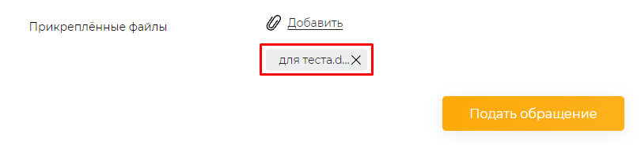

Рисунок 44 – Добавление файла на форму подачи обращения

Если пользователю необходимо удалить добавленный файл, ему необходимо нажать  с правой стороны от наименования файла (Рисунок 45). После подтверждения процедуры удаления прикрепленный файл будет удален с формы подачи обращения.

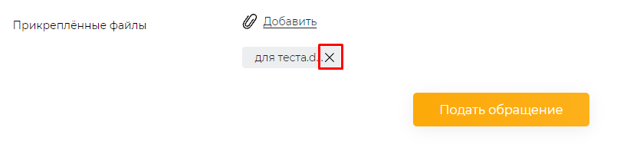

Рисунок 45 – Удаление добавленного файла

Особенности заполнения полей формы подачи обращений для юридического лица:

– поле «Тема обращения» – значение выбирается из выпадающего списка;

– поле «Подтема обращения» – поле открывается только после заполнения поля «Тема обращения». Поле заполняется из выпадающего списка – список подтем фильтруется согласно выбранной теме;

– поле «Выберите организацию» – в поле указывается организация, в которую подается обращение. Поле открывается только после заполнения поля «Подтема обращения». Поле заполняется на основании справочника организаций. При заполнении поля осуществляется фильтрация возможных значений на основании введенной информации. Фильтрация осуществляется, начиная с ввода трех символов. Поиск необходимой организации также осуществляется при вводе УНП организации. При заполнении данного поля следует учитывать, что обращение можно подать только в организацию/орган, уже зарегистрированные в Системе. В случае если у выбранной организации отсутствует аккаунт в Системе обращений, пользователь получит соответствующее уведомление. В поле может быть указано несколько организаций, для удаления из поля выбранной организации необходимо нажать кнопку  с правой стороны от наименования организации;

– чек-бокс «Персональное обращение» – при отметке чек-бокса реализуется возможность подать обращение определенному сотруднику выбранной организации. Переключатель доступен после заполнения поля «Выберите организацию»;

- поле «Должность лица, которому направляется обращение» - поле становится активным в случае отметки чек-бокса «Персональное обращение». В поле необходимо внести должность;

– поле «Вид обращения» – значение выбирается из выпадающего списка;

– поле «Наименование организации» – по умолчанию заполняется из учетной записи пользователя;

– поле «УНП» – по умолчанию заполняется из учетной записи пользователя;

– поле «Тип организации» – по умолчанию заполняется из учетной записи пользователя;

– поле «Почтовый индекс» – по умолчанию заполняется из учетной записи пользователя;

– поле «Регион» – по умолчанию заполняется из учетной записи пользователя;

– поле «Район» – по умолчанию заполняется из учетной записи пользователя;

– поле «Населённый пункт» – по умолчанию заполняется из учетной записи пользователя;

– поле «Улица» – по умолчанию заполняется из учетной записи пользователя;

– поле «Номер дома» – по умолчанию заполняется из учетной записи пользователя;

– поле «Квартира/офис» – по умолчанию заполняется из учетной записи пользователя;

– поле «Примечание» – текстовое поле;

– поле «Фамилия» – по умолчанию заполняется из учетной записи пользователя;

– поле «Имя» – по умолчанию заполняется из учетной записи пользователя;

– поле «Отчество» – по умолчанию заполняется из учетной записи пользователя;

– поле «Должность» – по умолчанию заполняется из учетной записи пользователя;

– поле «Контактный телефон» – по умолчанию заполняется из учетной записи пользователя, но значение поля может быть изменено;

– поле «Электронная почта» – по умолчанию заполняется из учетной записи пользователя, но значение поля может быть изменено.

Дополнительные формы ответа:

– чек-бокс «По электронному адрес» – чек-бокс отмечается в том случае, если заявитель хочет получить копию ответа на указанный адрес электронной почты. Отправка ответа на обращение при выбранном чек-боксе осуществляется автоматически;

– чек-бокс «По почтовому адресу» – чек-бокс отмечается в том случае, если заявитель хочет получить копию ответа на указанный адрес жительства или пребывания;

– поле «Содержание обращения» – текст обращения. Размер поля может быть изменен. Для изменения размера поля необходимо навести курсор на правый нижний край поля и, удерживая его, потянуть в сторону;

– поле «Краткое содержание обращения» – краткая суть обращения. Размер поля может быть изменен. Для изменения размера поля необходимо навести курсор на правый нижний край поля и, удерживая его, потянуть в сторону.

При формировании обращения заявителем к обращению могут быть прикреплены файлы. Для прикрепления файла необходимо нажать кнопку «Выбрать файл», в открывшемся окне найти и выбрать нужный, и нажать кнопку «Открыть». Выбранный файл будет добавлен на форму подачи обращения (Рисунок 46).



Рисунок 46 – Добавление файла на форму подачи обращения

Если пользователю необходимо удалить добавленный файл, ему необходимо нажать  с правой стороны от наименования файла (Рисунок 47). После подтверждения процедуры удаления прикрепленный файл будет удален с формы подачи обращения.



Рисунок 47 – Удаление добавленного файла

После того как все нужные поля формы подачи обращения заполнены, необходимо нажать кнопку «Подать обращение».

Обращение, подаваемое от категории заявителя «Юридическое лицо», обязательно должно быть подписано ЭЦП. Для подписания обращения ЭЦП на форме подачи обращения необходимо проставить чек-бокс «Подписать ЭЦП». Далее во всплывающем окне выбора сертификата ключа ЭЦП (Рисунок 48) выбрать сертификат данного ключа и нажать кнопку «ОК». Во всплывающем окне ввода пароля доступа к ЭЦП (Рисунок 49) ввести пароль доступа к ЭЦП и нажать на кнопку «ОК».



Рисунок 48 – Окно выбора сертификата ключа ЭЦП



Рисунок 49 – Окно ввода пароля доступа к ЭЦП

Далее необходимо нажать кнопку «Подать обращение».

После нажатия кнопки «Подать обращение» появится сообщение (Рисунок 50), где для подтверждения отправки обращения необходимо нажать кнопку «Да», для отмены действия – кнопку «Нет».

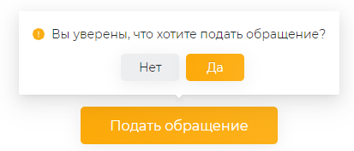

Рисунок 50 – Запрос подтверждения подачи обращения

В случае подтверждения отправки обращения, оно будет направлено в организации, указанные на форме подачи, пользователь получит соответствующее уведомление (Рисунок 51).

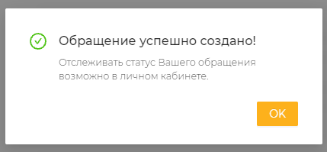

Рисунок 51 – Сообщение об успешной отправке обращения

### Информирование заявителей о ходе рассмотрения обращений

После отправки обращения в организацию/орган заявитель имеет возможность отслеживать изменения, происходящие с его обращением. Для доступа к возможности отслеживания обращения заявителю необходимо зайти в личный кабинет пользователя и выбрать пункт меню «Обращения» (Рисунок 52).

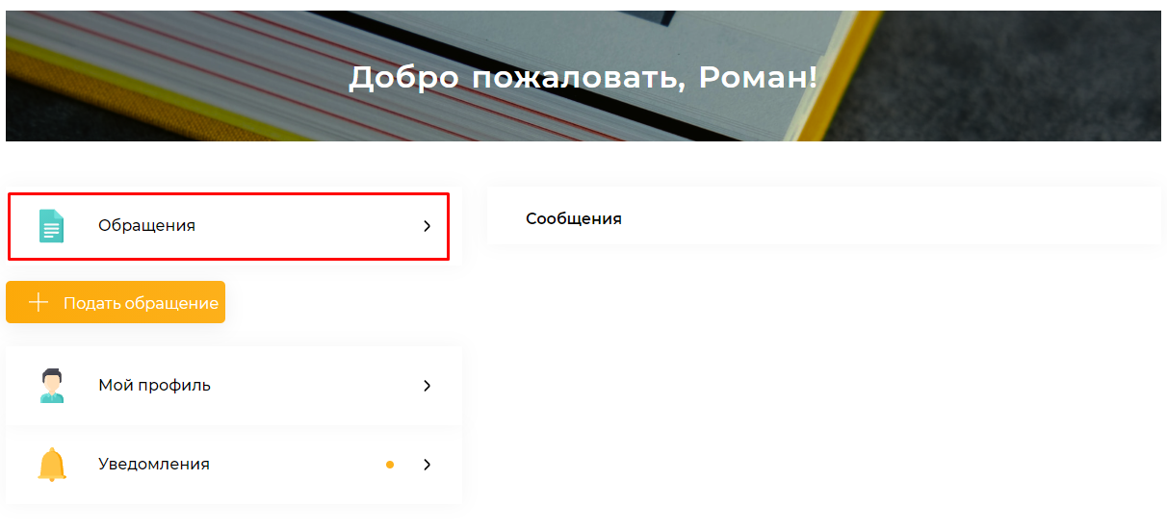

Рисунок 52 – Пункт меню «Обращения»

После выбора пункта меню «Обращения» откроется страница, содержащая весь перечень поданных пользователем обращений (Рисунок 53).

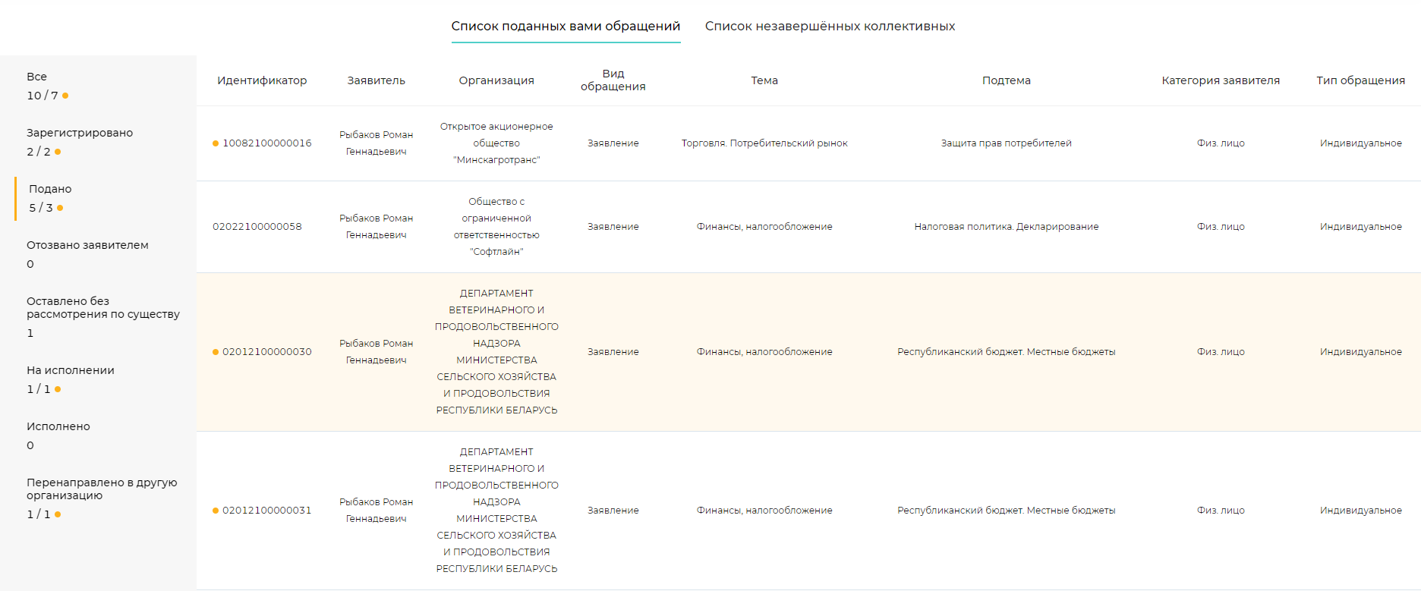

Рисунок 53 – Страница «Обращения»

Список обращений представлен в виде таблицы. Таблица содержит ограниченный набор данных об обращении:

* Идентификатор;
* Заявитель;
* Организация;
* Срок исполнения;
* Вид обращения;
* Тема обращения;
* Подтема обращения;
* Категория заявителя;
* Тип обращения.

Идентификатор обращения формируется автоматически в момент подачи обращения.

Заявитель - гражданин или юридическое лицо, подавшие (подающие) обращение.

Организация – наименование организации, в которую было подано обращение.

Срок исполнения – дата, к которой рассмотрение обращения должно быть завершено. Срок исполнения устанавливается автоматически после регистрации обращения и может быть изменен при поступлении на исполнение.

Вид обращения:

* заявление – ходатайство о содействии в реализации прав, свобод и (или) законных интересов заявителя, не связанное с их нарушением, а также сообщение о нарушении актов законодательства, недостатках в работе государственных органов, иных организаций (должностных лиц) (далее, если не определено иное, – организация), индивидуальных предпринимателей;
* предложение – рекомендация по улучшению деятельности организаций, индивидуальных предпринимателей, совершенствованию правового регулирования отношений в государственной и общественной жизни, решению вопросов экономической, политической, социальной и других сфер деятельности государства и общества;
* жалоба – требование о восстановлении прав, свобод и (или) законных интересов заявителя, нарушенных действиями (бездействием) организаций, граждан, в том числе индивидуальных предпринимателей (далее, если не определено иное, – гражданин).

Тип обращения:

* индивидуальное обращение – обращение одного заявителя;
* коллективное обращение – обращение двух и более заявителей по одному и тому же вопросу (нескольким вопросам).

Если кликнуть по строке обращения, с правой стороны страницы появится дополнительное меню списка обращений (Рисунок 54). Дополнительное меню списка обращений дает возможность отозвать обращение.

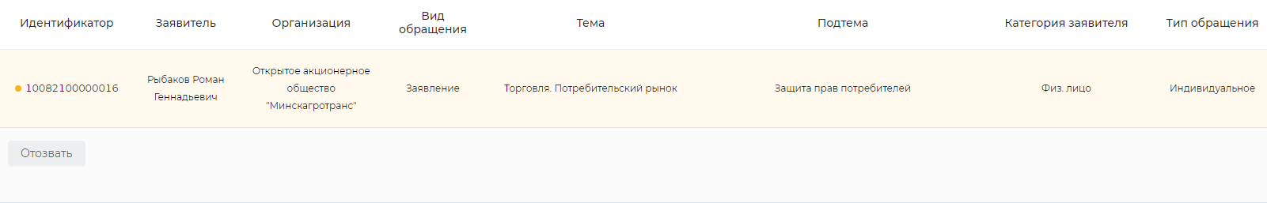

Рисунок 54 – Дополнительное меню списка обращений

Пользователь может отозвать обращение. Для этого в дополнительном меню списка обращений необходимо выбрать пункт «Отозвать обращение». В результате такому обращению будет присвоен статус «Отозвано пользователем».

Если кликнуть дважды по строке обращения, то откроется карточка обращения. Карточка обращения (Рисунок 55) содержит полный перечень информации по поданному обращению, а также историю его рассмотрения.

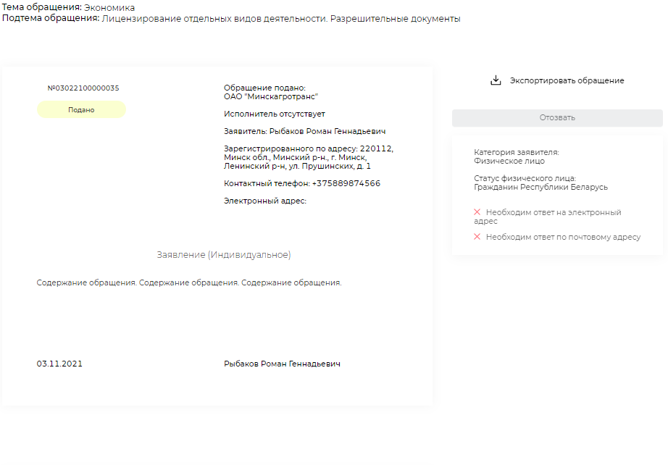

Рисунок 55 – Карточка обращения

В зависимости от стадии, на которой находится рассмотрение обращения, ему будут присваиваться различные статусы. По умолчанию страница списка отображает обращения со статусом «Подано» − это обращения, которые были поданы, но еще не зарегистрированы. После того как статус обращения был изменен, он перемещается в список категории, соответствующей его новому статусу. Для поиска нужного обращения необходимо использовать меню статусов обращений, находящееся с левой стороны страницы (Рисунок 56).

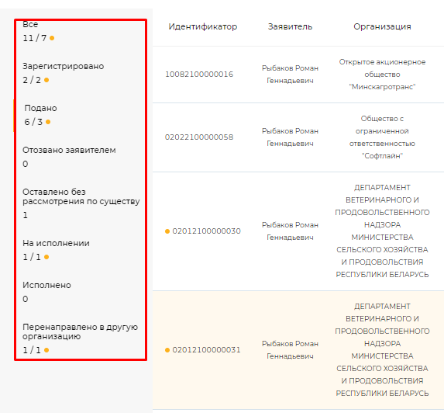

Рисунок 56 – Меню статусов обращений

Отслеживание поданных обращений также возможно на основании поступающих уведомлений. Пользователь получает уведомления об изменении статуса обращений, перенаправлении обращений в другие органы и организации согласно их компетенциям. Доступ к уведомлениям осуществляется из личного кабинета пользователя. Описание работы с уведомлениями представлено в пункте 4.9.12 – Взаимодействие пользователей в Системе обращений настоящего Руководства пользователя.

### Подача коллективного обращения

Для доступа к функции подачи обращения пользователь должен быть авторизован в Системе обращений. Осуществляется подача обращения из личного кабинета пользователя, где необходимо выбрать пункт меню «Подать обращение» (Рисунок 57).

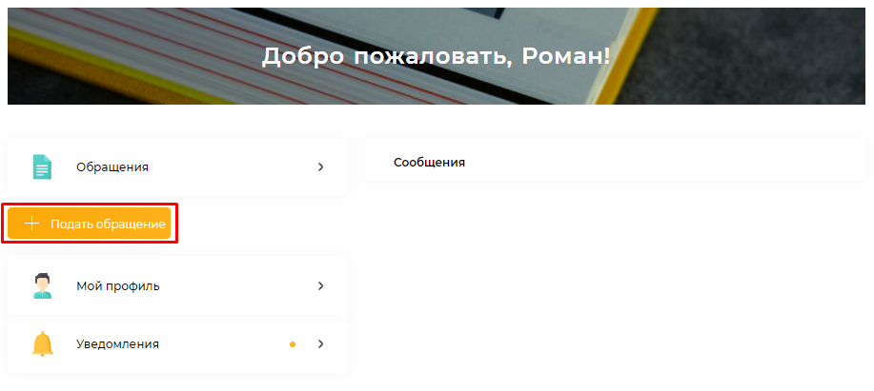

Рисунок 57 – Пункт меню личного кабинета «Подать обращение»

После выбора пункта меню личного кабинета «Подать обращение» откроется форма подачи обращения (Рисунок 58).



Рисунок 58 – Форма подачи обращения

Подача коллективного обращения доступна только для физического лица.

Для подачи коллективного обращения по умолчанию выбрана категория заявителя «Физическое лицо».

Для продолжения процедуры подачи обращения необходимо заполнить поля ввода. Обязательные для заполнения поля отмечены *. В случае некорректного заполнения полей формы, выдаются сообщения об ошибках, и такие поля подсвечиваются красным цветом (Рисунок 59). Форма подачи обращения содержит подсказки, для просмотра подсказки необходимо навести курсор мышки на иконку с правой стороны от наименования поля ввода, в результате чего откроется текст подсказки (Рисунок 60). Если убрать курсор с иконки подсказки, текст подсказки закрывается.

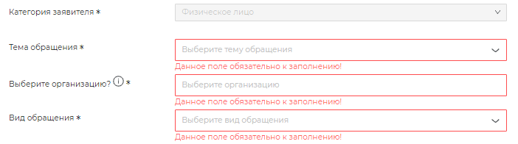

Рисунок 59 – Сообщения об ошибке при подаче обращения

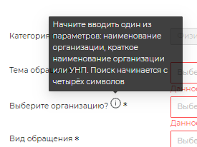

Рисунок 60 – Отображение текста подсказки

Особенности заполнения полей формы подачи коллективного обращения:

– поле «Тема обращения» – значение выбирается из выпадающего списка;

– поле «Подтема обращения» – поле открывается только после заполнения поля «Тема обращения». Поле заполняется из выпадающего списка – список подтем фильтруется согласно выбранной теме;

– поле «Выберите организацию» – в поле указывается организация, в которую подается обращение. Поле открывается только после заполнения поля «Подтема обращения». Поле заполняется на основании справочника организаций. При заполнении поля осуществляется фильтрация возможных значений на основании введенной информации. Фильтрация осуществляется, начиная с ввода трех символов. Поиск нужной организации осуществляется также при вводе УНП. При заполнении данного поля следует учитывать, что обращение можно подать только в организацию/орган, уже зарегистрированные в Системе. В случае если у выбранной организации отсутствует аккаунт в Системе обращений, пользователь получит соответствующее уведомление. В поле может быть указано несколько организаций, для удаления выбранной организации из поля необходимо нажать кнопку  с правой стороны от наименования организации;

– чек-бокс «Персональное обращение» – при отметке чек-бокса реализуется возможность подать обращение определенному сотруднику выбранной организации. Переключатель доступен после заполнения поля «Выберите организацию»;

- поле «Должность лица, которому направляется обращение» - поле становится активным в случае отметки чек-бокса «Персональное обращение». В поле необходимо внести должность;

– поле «Вид обращения» – значение выбирается из выпадающего списка;

– радиобаттон «Тип обращения» «Коллективное» – выбирается при подаче коллективного обращения, т.е. обращения от нескольких заявителей;

– радиобаттон «Обращение является» – доступны варианты «Открытым», «Закрытым», «Сформированным». К открытому обращению может присоединиться любой зарегистрированный пользователь, перейдя по ссылке. К закрытому может присоединиться любой зарегистрированный пользователь по приглашению от автора обращения. Сформированным обращение является в случае, если к обращению уже присоединились 30 и более заявителей и в наличии имеется файл с подписями присоединившихся. Файл необходимо прикрепить к обращению;

– поле «Фамилия» – по умолчанию заполняется из учетной записи пользователя, но значение поля может быть изменено;

– поле «Имя» – по умолчанию заполняется из учетной записи пользователя, но значение поля может быть изменено;

– поле «Отчество» – по умолчанию заполняется из учетной записи пользователя, но значение поля может быть изменено;

– поле «Идентификационный номер» – текстовое поле;

– поле «Статус физического лица» – значение выбирается из выпадающего списка;

– поле «Категория гражданина (социальная)» – значение выбирается из выпадающего списка;

– поле «Почтовый индекс» – по умолчанию заполняется из учетной записи пользователя, но значение поля может быть изменено;

– поле «Регион» – по умолчанию заполняется из учетной записи пользователя;

– поле «Район» – по умолчанию заполняется из учетной записи пользователя;

– поле «Населённый пункт» – по умолчанию заполняется из учетной записи пользователя;

– поле «Улица» – по умолчанию заполняется из учетной записи пользователя, но значение поля может быть изменено;

– поле «Номер дома» – по умолчанию заполняется из учетной записи пользователя, но значение поля может быть изменено;

– поле «Квартира/офис» – по умолчанию заполняется из учетной записи пользователя, но значение поля может быть изменено;

– поле «Примечание» – текстовое поле;

– поле «Электронная почта» – по умолчанию заполняется из учетной записи пользователя, но значение поля может быть изменено;

– поле «Контактный телефон» – по умолчанию заполняется из учетной записи пользователя, но значение поля может быть изменено.

Дополнительные формы ответа:

– чек-бокс «По электронному адресу» – чек-бокс отмечается в том случае, если заявитель хочет получить копию ответа на указанный адрес электронной почты. Отправка ответа на обращение при выбранном чек-боксе осуществляется автоматически;

– чек-бокс «По почтовому адресу» – чек-бокс отмечается в том случае, если заявитель хочет получить копию ответа на указанный адрес жительства или пребывания;

– поле «Содержание обращения» – текст обращения. Размер поля может быть изменен. Для изменения размера поля необходимо навести курсор на правый нижний край поля и, удерживая его, потянуть в сторону;

– поле «Краткое содержание обращения» – краткая суть обращения. Размер поля может быть изменен. Для изменения размера поля необходимо навести курсор на правый нижний край поля и, удерживая его, потянуть в сторону.

В случае если пользователь находится/проживает за пределами Республики Беларусь, на форме подачи обращения необходимо перевести переключатель «Проживаю за пределами Республики Беларусь» в положение «Да». В таком случае перечень полей раздела «Адрес» будет изменен:

– поле «Страна» – по умолчанию заполняется из учетной записи пользователя, но значение поля может быть изменено;

– поле «Почтовый индекс» – по умолчанию заполняется из учетной записи пользователя, но значение поля может быть изменено;

– поле «Адрес» – по умолчанию заполняется из учетной записи пользователя, но значение поля может быть изменено;

– поле «Номер дома» – по умолчанию заполняется из учетной записи пользователя, но значение поля может быть изменено;

– поле «Квартира/офис» – по умолчанию заполняется из учетной записи пользователя, но значение поля может быть изменено.

При формировании обращения заявителем к обращению могут быть прикреплены файлы. Для прикрепления файла необходимо нажать кнопку «Выбрать файл», в открывшемся окне найти и выбрать нужный, и нажать кнопку «Открыть». Выбранный файл будет добавлен на форму подачи обращения (Рисунок 61).



Рисунок 61 – Добавление файла на форму подачи обращения

Если пользователю необходимо удалить добавленный файл, ему необходимо нажать  с правой стороны от наименования файла (Рисунок 62). После подтверждения процедуры удаления прикрепленный файл будет удален с формы подачи обращения.



Рисунок 62 – Удаление добавленного файла

После того как все нужные поля формы подачи обращения заполнены, необходимо нажать кнопку «Подать обращение».

После нажатия кнопки «Подать обращение» появится сообщение (Рисунок 63), где для подтверждения отправки обращения необходимо нажать кнопку «Да», для отмены действия – кнопку «Нет».



Рисунок 63 – Запрос подтверждения подачи обращения

В случае подтверждения отправки обращения, оно будет создано, а пользователь получит соответствующее уведомление (Рисунок 64).

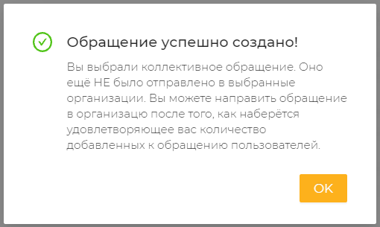

Рисунок 64 – Сообщение об успешной отправке коллективного обращения

Так как это коллективное обращение, оно не направляется сразу в ответственную организацию, а помещается в список незавершенных коллективных обращений, если оно не является сформированным. Обращения в списке доступны для последующей обработки. Обработка коллективного обращения подразумевает сбор его подписантов, отслеживание количества подписантов и последующее направление в уполномоченную организацию.

Список незавершенных коллективных обращений доступен из личного кабинета пользователя. Для доступа к списку необходимо выбрать пункт меню личного кабинета «Обращения» (Рисунок 65), в результате откроется страница списка обращений и там необходимо выбрать таблицу «Список незавершенных коллективных обращений» (Рисунок 66).

Список незавершенных коллективных обращений представлен в виде таблицы, содержащей краткий набор информации об обращении:

* Идентификатор;
* Тема обращения;
* Подтема обращения;
* Тип обращения.

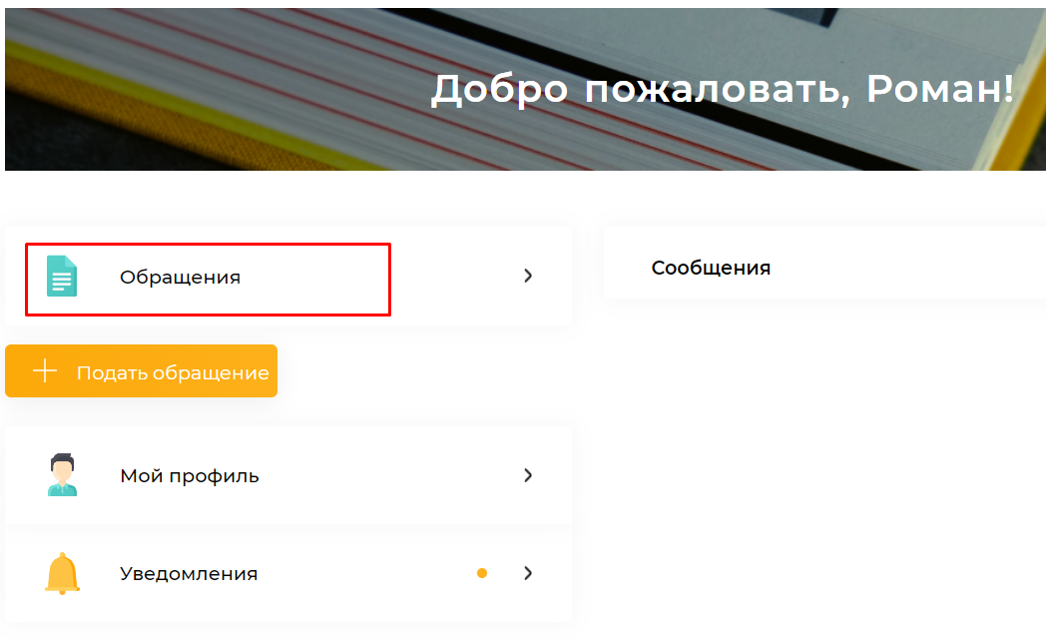

Рисунок 65 – Пункт меню личного кабинета «Обращения»

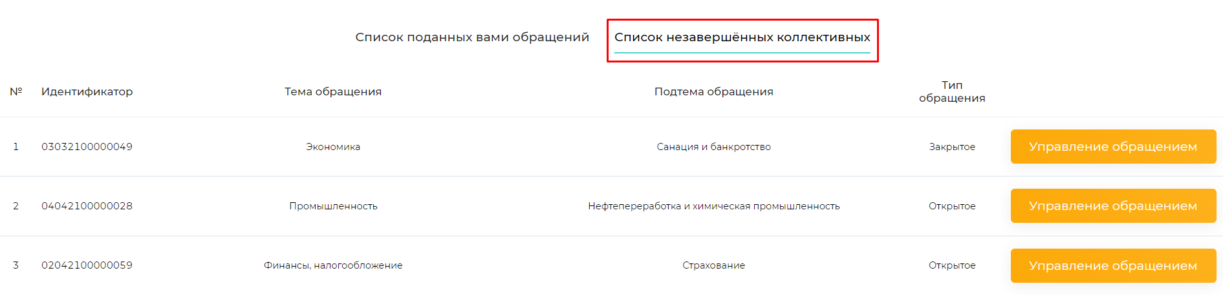

Рисунок 66 – Страница списка незавершенных коллективных обращений

Для доступа к управлению обращением необходимо нажать кнопку «Управление обращением» в строке обращения. В результате указанного действия откроется карточка коллективного обращения (Рисунок 67).

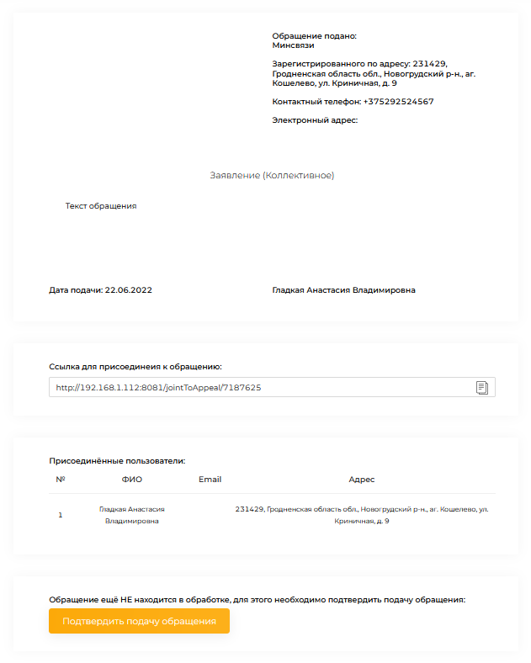

Рисунок 67 – Карточка коллективного обращения

Карточка коллективного обращения содержит набор информации об обращении (информация по обращению, данные заявителя, список присоединенных пользователей), ссылку на обращение (для открытых коллективных обращений) и обеспечивает доступ к механизму отправки приглашения (для закрытого коллективного обращения) для присоединения к нему, а также обеспечивает возможность подтверждения подачи обращения в уполномоченный орган.

Для присоединения нового пользователя к открытому коллективному обращению необходимо скопировать ссылку обращения или нажать кнопку «Скопировать ссылку» в области карточки «Ссылка для присоединения к обращению». Скопированной ссылкой можно поделиться, отправив по электронной почте или через один из доступных мессенджеров. Далее, пройдя по ссылке, заинтересованный пользователь, заполнив форму присоединения, сможет присоединиться к обращению, при этом заинтересованный пользователь должен быть авторизован в Системе обращений.

В случае принятия решения о присоединении пользователя к коллективному обращению, ему следует проверить заполнение формы присоединения (Рисунок 68) и нажать кнопку «Присоединиться к обращению». В результате пользователь присоединяется к числу подписантов коллективного обращения. Список подписантов обращения доступен только его автору в его личном кабинете.

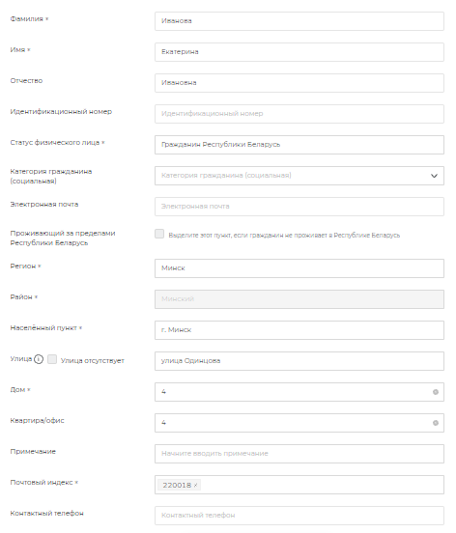

Рисунок 68 – Форма присоединения к коллективному обращению

После того как нужный перечень присоединенных пользователей был сформирован, автор коллективного обращения, зайдя в его карточку, должен нажать кнопку «Подтвердить подачу обращения» (Рисунок 69)

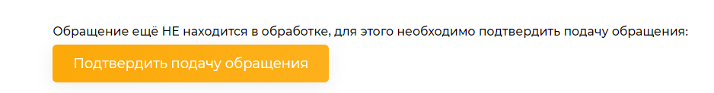

Рисунок 69 – Кнопка «Подтвердить подачу обращения»

После нажатия кнопки «Подтвердить подачу обращения» появится сообщение (Рисунок 70), где для подтверждения отправки обращения необходимо нажать кнопку «Да», для отмены действия – кнопку «Нет». После подтверждения отправки обращения новые пользователи к нему присоединиться не смогут.

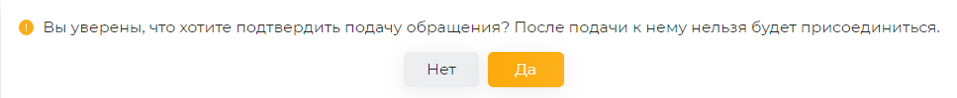

Рисунок 70 – Подтверждение подачи коллективного обращения

После подтверждения обращение будет направлено в ответственную организацию, а пользователь увидит сообщение об успешной подаче обращения.

После подтверждения отправки коллективного обращения оно будет перемещено из списка незавершенных коллективных обращений в список поданных обращений.

### Информирование заявителей о ходе рассмотрения обращений

Информирование заявителей о ходе рассмотрения коллективного обращения осуществляется по тем же правилам, что и индивидуального. В ходе рассмотрения коллективного обращения взаимодействие, в том числе и отправка ответа, осуществляется только с автором обращения, не смотря на количество присоединившихся к его подписанию пользователей. Информирование заявителей о ходе рассмотрения индивидуальных обращений описано в пункте 4.5.2 – Информирование заявителей о ходе рассмотрения обращений настоящего Руководства пользователя.

## Прием и рассмотрение обращения

После отправки обращения в организацию, обращение поступает в личный кабинет уполномоченного сотрудника организации. Уполномоченный сотрудник организации должен быть зарегистрирован в Системе, а у организации − сформирован график рабочих дней. Для начала рассмотрения поступивших обращений уполномоченному сотруднику необходимо зайти в личный кабинет и выбрать пункт меню «Обращения» (Рисунок 71).

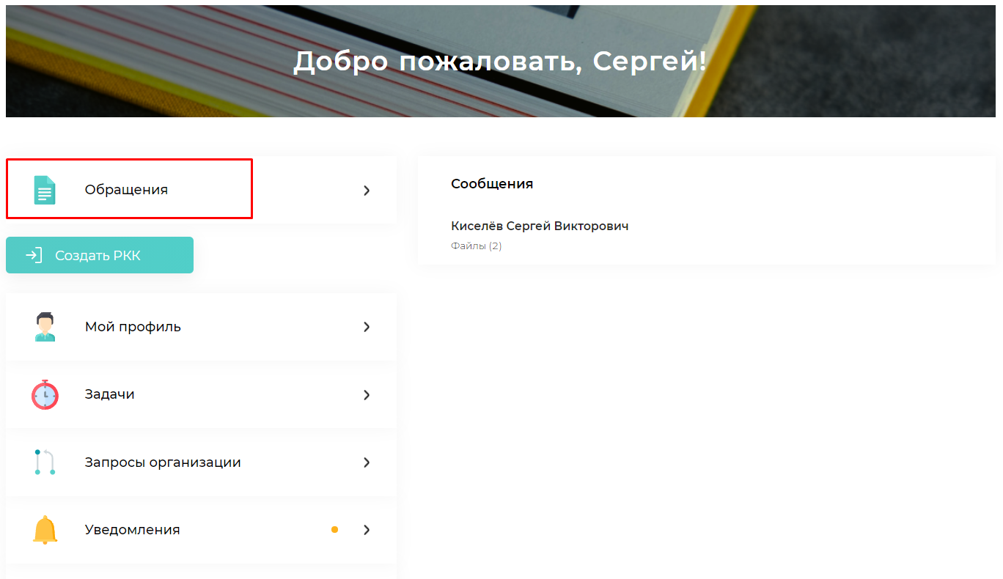

Рисунок 71 – Пункт меню «Обращения»

После выбора пункта меню «Обращения» откроется страница, содержащая весь перечень поданных в организацию обращений (Рисунок 72).

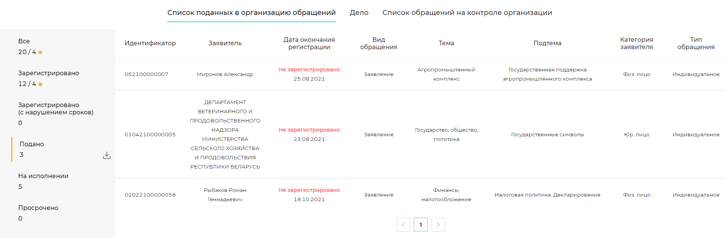

Рисунок 72 – Страница «Список поданных в организацию обращений»

Список обращений представлен в виде таблицы. Таблица содержит ограниченный набор данных об обращении:

* Идентификатор;
* Заявитель;
* Дата окончания регистрации;
* Вид обращения;
* Тема обращения;
* Подтема обращения;
* Категория заявителя;
* Тип обращения.

Идентификатор обращения формируется автоматически в момент подачи обращения.

Дата окончания регистрации – дата, до которой обращение должно быть зарегистрировано;

Если кликнуть по строке обращения, появится дополнительное меню списка поданных в организацию обращений (Рисунок 73). Дополнительное меню списка поданных в организацию обращений может предоставлять следующие возможности:

* Зарегистрировать обращение;
* Отправить сообщение заявителю;
* Оставить без рассмотрения по существу;
* Завершить процесс рассмотрения.

Состав пунктов дополнительного меню зависит от статуса обращения и прав доступа ответственного исполнителя.

Открыть карточку обращения можно двойным щелчком по строке обращения.





Рисунок 73 – Дополнительное меню списка поданных в организацию обращений

Карточка обращения (Рисунок 74) содержит полный перечень информации по поданному обращению, а также историю его рассмотрения.

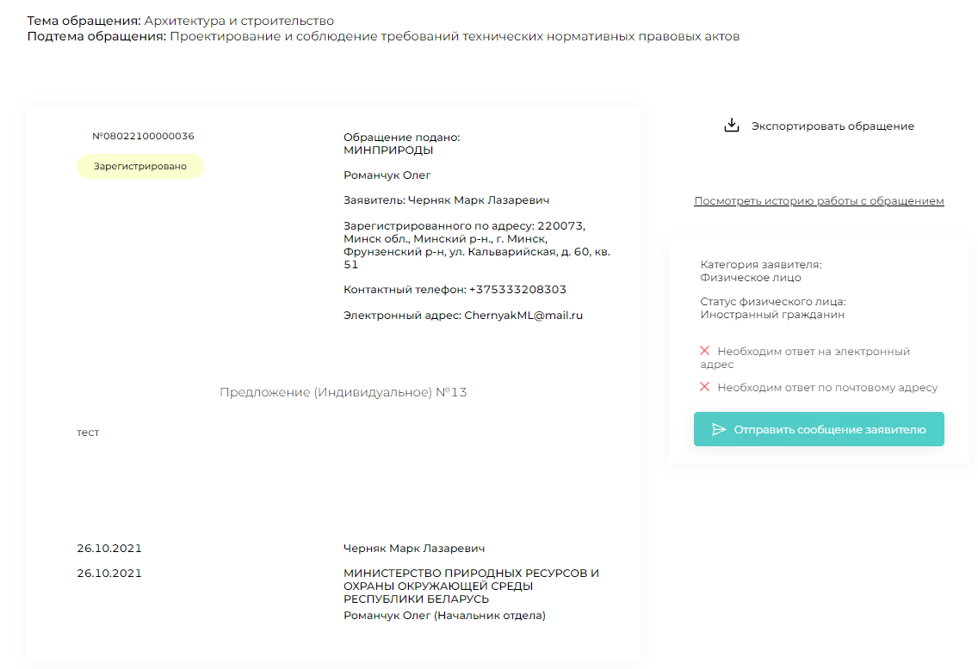

Рисунок 74 – Карточка обращения

Регистрация обращения описана в пункте 4.6.1 – Регистрация обращения настоящего Руководства пользователя.

В Системе обращений предусмотрена связь уполномоченного исполнителя обращения с заявителем. Для этого в дополнительном меню списка обращений необходимо выбрать пункт «Отправить сообщение заявителю» (пункт доступен только после регистрации обращения участниками процесса рассмотрения обращения). В результате откроется модальное окно отправки сообщения (Рисунок 75). Для отправки сообщения необходимо ввести текст сообщения и нажать кнопку «Отправить сообщение». Сообщение будет доставлено в личный кабинет заявителя. Открыть чат с заявителем можно нажав на ФИО на модальном окне.

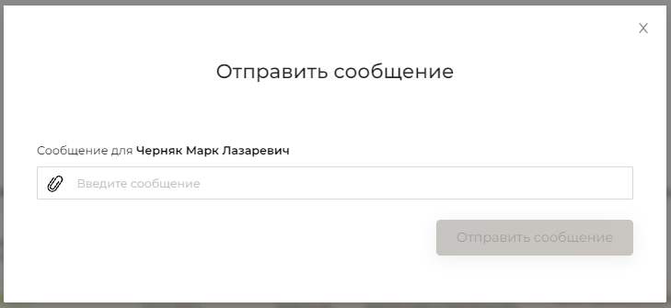

Рисунок 75 – Модальное окно отправки сообщения

В Системе обращений предусмотрено информационное взаимодействие по вопросам обращения. Заявителю направляются уведомления об изменении статуса обращений, перенаправлении обращений в другие органы и организации согласно их компетенциям. Также предусмотрена возможность оформить уведомление заявителю исполнителем обращения. Доступ к уведомлениям осуществляется из личного кабинета пользователя. Описание работы с уведомлениями представлено в пункте 4.9.12 – Взаимодействие пользователей в Системе обращений настоящего Руководства пользователя.

В зависимости от стадии, на которой находится рассмотрение обращения, ему будут присваиваться различные статусы. По умолчанию страница списка отображает обращения со статусом «Подано» − это обращения, которые были поданы в организацию, но еще не зарегистрированы. После того как статус обращения был изменен, он перемещается в список категории, соответствующей его новому статусу. Для поиска нужного обращения необходимо использовать меню статусов, находящееся с левой стороны страницы (Рисунок 76).

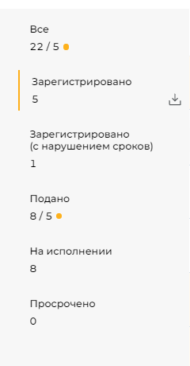

Рисунок 76 – Меню статусов обращений

Для поиска нужного обращения в списке можно воспользоваться фильтром (Рисунок 77).

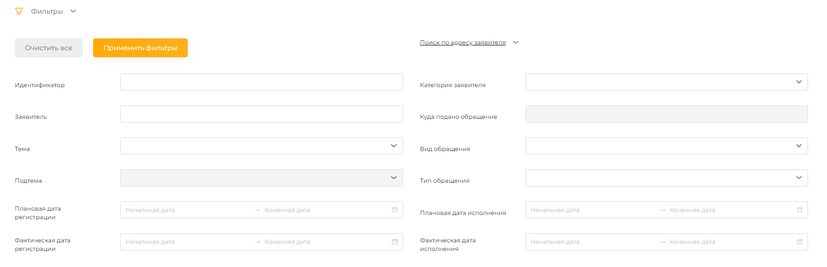

Рисунок 77 – Фильтр обращений

В поля фильтра необходимо внести нужные данные:

* в поле «Идентификатор» внести идентификатор обращения;
* в поле «Заявитель» внести данные заявителя;
* в поле «Тема» выбрать из выпадающего списка тему обращения;
* в поле «Подтема» выбрать из выпадающего списка подтему обращения;
* в поле «Категория заявителя» выбрать из выпадающего списка категорию заявителя;
* в поле «Вид обращения» выбрать из выпадающего списка вид обращения;
* в поле «Тип обращения» выбрать из выпадающего списка тип обращения;
* в поля дат необходимо выбрать даты начальные и конечные с помощью календаря.

### Регистрация обращения

Для регистрации обращений исполнитель должен быть зарегистрирован в Системе обращений с дополнительной ролью «Делопроизводитель».

Для доступа к функции регистрации необходимо зайти в личный кабинет и выбрать пункт меню «Обращения» (Рисунок 78).



Рисунок 78 – Пункт меню «Обращения»

После выбора пункта меню «Обращения» откроется страница, содержащая весь перечень поданных в организацию обращений (Рисунок 79).



Рисунок 79 – Страница «Список поданных в организацию обращений»

Для регистрации обращения необходимо кликнуть по строке с обращением и во всплывающем меню выбрать пункт «Зарегистрировать» (Рисунок 80).



Рисунок 80 – Пункт меню «Зарегистрировать»

В результате будет открыта форма регистрации обращения (Рисунок 81).

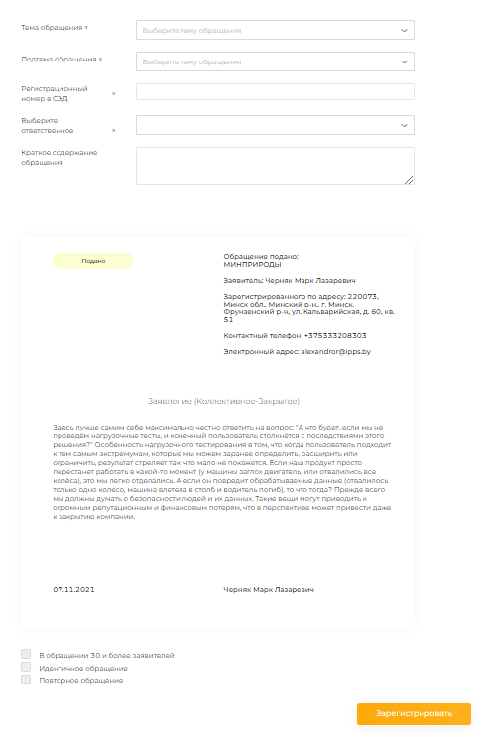

Рисунок 81 – Форма регистрации обращения

На форме регистрации обращения необходимо указать регистрационный номер обращения из СЭД (номер обращения в системе внутреннего документооборота), внести краткое содержание обращения (при необходимости), выбрать ответственного руководителя (пользователю, должна быть присвоена роль «Руководитель»), при необходимости отметить чек-боксы «Идентичное обращение» и «Повторные обращения», для коллективных – чек-бокс «30 и более заявителей». Если отмечен чек-бокс «Повторные обращения», можно указать количество повторов обращения и причину повторного обращения (выбирается из выпадающего списка). При необходимости и наличии таковых можно добавить ссылки на предыдущие обращения заявителя, для этого в поле «Предыдущие обращения» необходимо ввести номера предыдущих обращений заявителя.

Для завершения регистрации обращения необходимо нажать кнопку «Зарегистрировать» внизу формы. В результате обращение будет зарегистрировано, а заявитель получит уведомление о регистрации. После регистрации обращение в списке поступивших обращений из категории «Подано» будет отнесено к категории «Зарегистрировано». Управление дальнейшей обработкой зарегистрированного обращения будет возможно только пользователем, назначенным при регистрации руководителем и определенными им специалистами.

### Создание резолюций

После регистрации поступившего обращения руководителем, определенным при регистрации, могут создаваться резолюции ответственным специалистам своей организации, а также специалистам из подведомственной организации.

Также, при необходимости, могут создаваться проекты резолюций для их последующего рассмотрения и подписания руководителем организации.

Исполнителю обращения, ответственному за создание резолюций, при регистрации пользователя должна быть присвоена роль «Руководитель», ответственным специалистам по исполнению резолюций при регистрации пользователя должна быть присвоена роль «Исполнитель».

Для создания резолюции необходимо зайти в личный кабинет и выбрать пункт меню «Обращения» (Рисунок 82). На странице поданных обращений выбрать категорию «Зарегистрировано» (Рисунок 83).



Рисунок 82 – Пункт меню «Обращения»

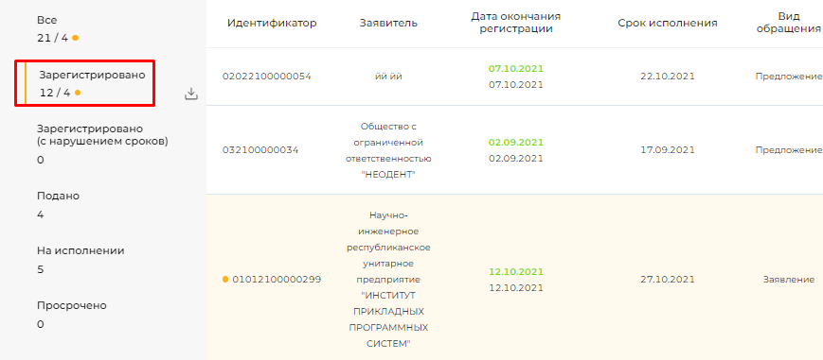

Рисунок 83 – Страница «Обращения». Категория «Зарегистрировано»

Далее в списке зарегистрированных обращений выбрать нужное и щелкнуть по нему дважды – откроется карточка обращения.

В открывшейся карточке обращения опустить бегунок к разделу «Резолюции» (Рисунок 84) и нажать кнопку «Добавить резолюцию».

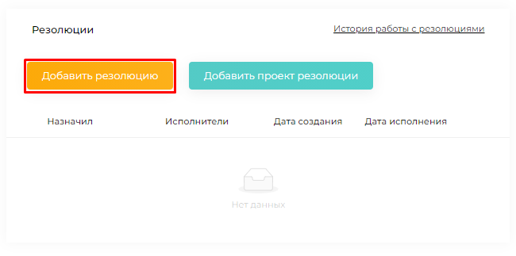

Рисунок 84 – Раздел карточки обращения «Резолюции»

В результате будет открыто модальное окно «Создать резолюцию» (Рисунок 85).

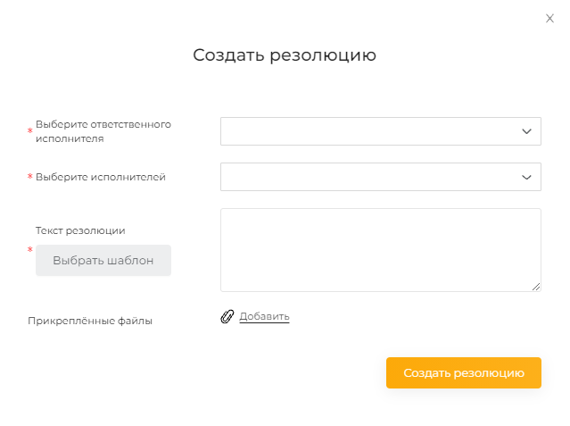

Рисунок 85 – Модальное окно «Создать резолюцию»

Для создания резолюции необходимо:

* указать ответственного исполнителя в пункте «Выберите ответственного исполнителя» – выбранный пользователь будет осуществлять контроль за исполнением резолюции и формировать итоговый результат, пользователь выбирается из числа сотрудников организации из выпадающего списка;
* указать исполнителя в поле «Выберите исполнителя» – при необходимости им может быть пользователь, выбранный как ответственный. Может быть указано несколько исполнителей. Для каждого выбранного исполнителя указывается свой срок исполнения. Также исполнителями могут быть указаны пользователи, являющиеся сотрудниками подчиненных организаций, таким пользователям должна быть присвоена роль руководитель организации;
* после выбора исполнителей активируется поле срока выполнения для выбранного исполнителя. Срок устанавливается автоматически со дня следующего после регистрации обращения – 15 дней. Сроки можно изменить вручную;
* внести текст резолюции – при необходимости выбрать шаблон резолюции, нажав на кнопку «Выбрать шаблон» в пункте «Текст резолюции»;
* при необходимости прикрепить файл, нажав на кнопку «Добавить».

По завершению заполнения формы необходимо нажать кнопку «Создать резолюцию», после чего пользователю будет предложено подписать резолюцию ЭЦП, резолюция может быть создана как с подписанием ЭЦП, так и без него. После принятия решения о подписании/не подписании резолюции ЭЦП отобразится информационное сообщение об успешном создании резолюции.

Ответственный руководитель, которому был отправлен на подписание проект резолюции, может отправить его на доработку, нажав на кнопку «Отправить на доработку» (Рисунок 86), обязательно указав причину отправки на доработку в модульном окне (Рисунок 87).

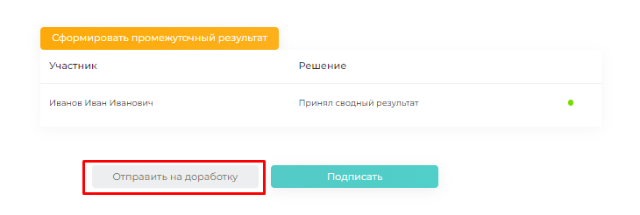

Рисунок 86 – Кнопка «Отправить на доработку»

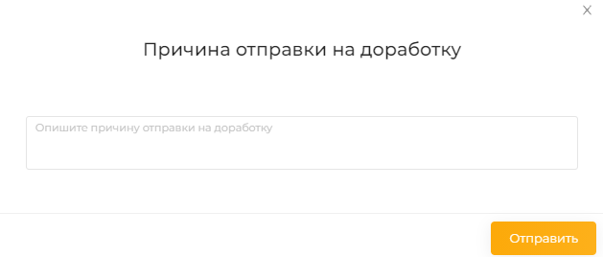

Рисунок 87 – Модульное окно «Причина отправки на доработку»

Созданная резолюция будет добавлена в список резолюций на карточке обращения (Рисунок 88).

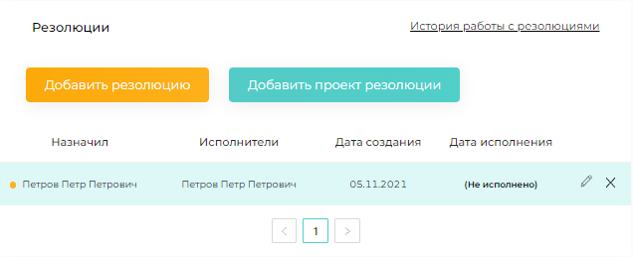

Рисунок 88 – Список резолюций

Резолюция может быть назначена также специалистам из подведомственной организации (Рисунок 93).

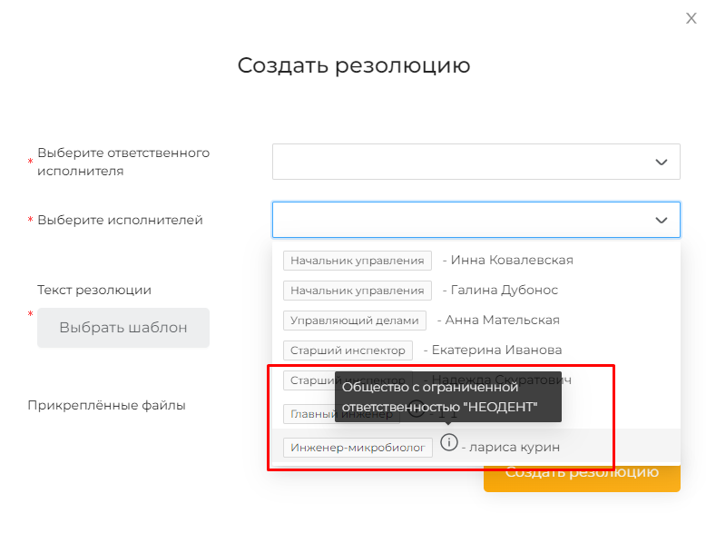 Рисунок 89 – Назначение резолюции специалисту из подведомственной организации

После создания резолюции, есть возможность изменения назначенного исполнителя.

Для этого в списке резолюций на карточке обращения напротив назначенного ранее исполнителя нужно нажать на значок «Редактирование» (Рисунок 94).

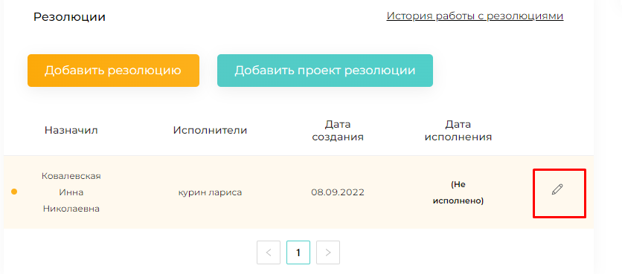

Рисунок 90 – Редактирование резолюции

На форме редактирования резолюции из выпадающего списка выберите нового исполнителя и сохраните резолюцию (Рисунок 95).

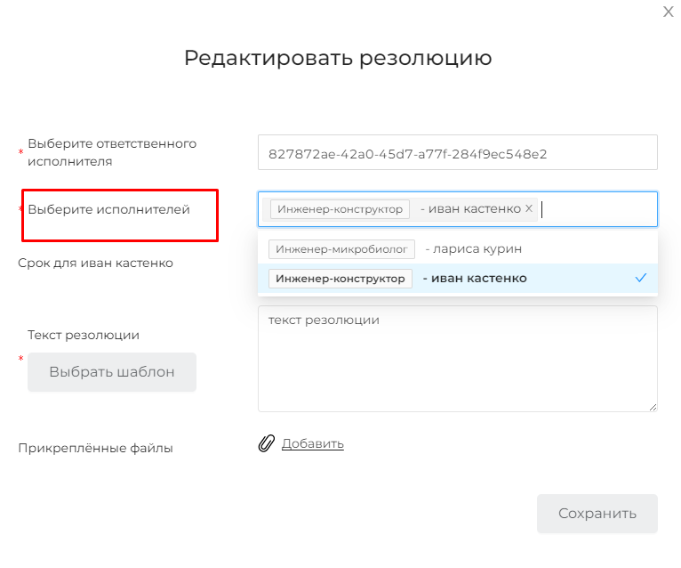

Рисунок 91 – Назначение резолюции специалисту из подведомственной организации

После создания резолюции обращение будет доступно в списке обращений ответственных специалистов, указанных в резолюции, в категории «На исполнении».

К одному обращению может быть назначено несколько резолюций и(или) несколько исполнителей.

Информация о назначении резолюций будет направлена с уведомлением в личный кабинет исполнителя.

Информация о направлении резолюции на исполнение будет направлена с уведомлением в личный кабинет заявителя.

### Создание проекта резолюции

Для создания проекта резолюции необходимо зайти в личный кабинет и выбрать пункт меню «Список поданных в организацию обращений» (Рисунок 92).



Рисунок 92 – Пункт меню «Список поданных в организацию обращений»

На странице поданных обращений выбрать категорию «Зарегистрировано» (Рисунок 93).



Рисунок 93 – Страница «Список поданных в организацию обращений». Категория «Зарегистрировано»

Далее в списке зарегистрированных обращений выбрать нужное и щелкнуть по нему дважды – откроется карточка обращения.

В открывшейся карточке обращения опустить бегунок к разделу «Резолюции» (Рисунок 94) и нажать кнопку «Добавить проект резолюции».

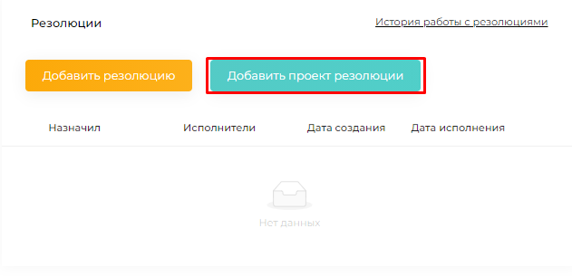

Рисунок 94 – Раздел карточки обращения «Резолюции»

В результате будет открыто модальное окно «Создать проект резолюции» (Рисунок 95).

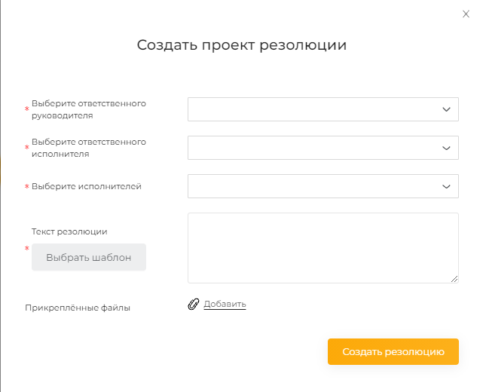

Рисунок 95 – Форма «Создать проект резолюции»

Для создания проекта резолюции необходимо:

* указать ответственного руководителя в пункте «Выберите ответственного руководителя» – выбирается пользователь из выпадающего списка – выпадающий список формируется из сотрудников организации, которым присвоена роль руководитель организации, выбранный ответственный руководитель в дальнейшем будет подписывать проект резолюции;
* указать ответственного исполнителя в пункте «Выберите ответственного исполнителя» – выбранный пользователь будет осуществлять контроль за исполнением резолюции и формировать итоговый результат, пользователь выбирается из выпадающего списка;
* указать исполнителя в поле «Выберите исполнителя» – при необходимости им может быть пользователь, выбранный как ответственный. Может быть указано несколько исполнителей. Для каждого выбранного исполнителя указывается свой срок исполнения. Также исполнителями могут быть указаны пользователи, являющиеся сотрудниками подчиненных организаций, таким пользователям должна быть присвоена роль руководитель организации;
* после выбора исполнителей активируется поле срока выполнения для выбранного исполнителя. Срок устанавливается автоматически со дня следующего после регистрации обращения – 15 дней. Сроки можно изменить вручную;
* внести текст резолюции – при необходимости выбрать шаблон резолюции, нажав на кнопку «Выбрать шаблон» в пункте «Текст резолюции»;
* прикрепить файл, нажав на кнопку «Добавить».

После заполнения полей формы нажать кнопку «Создать резолюцию». Созданный проект резолюции отобразится в списке резолюций на странице карточки обращения (Рисунок 96).

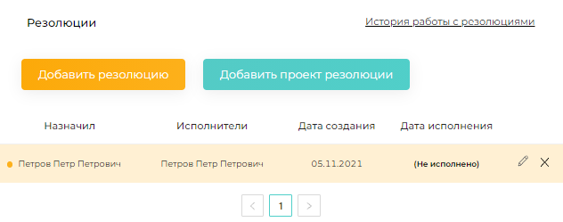

Рисунок 96 – Список резолюций на странице карточки обращения

Завершением процесса работы с проектом резолюции является подписание его ответственным руководителем, который был указан при создании проекта резолюции, с помощью ключа ЭЦП.

Ответственный руководитель, которому был отправлен на подписание проект резолюции, может отправить его на доработку, нажав на кнопку «Отправить на доработку» (Рисунок 97), обязательно указав причину отправки на доработку в модульном окне (Рисунок 98).

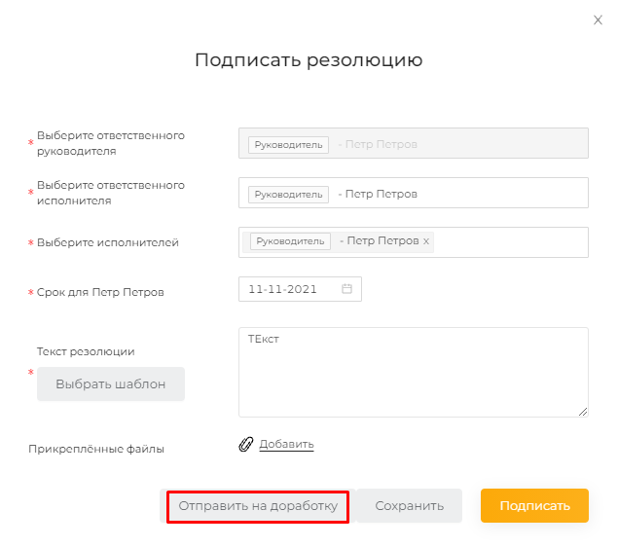

Рисунок 97 – Кнопка «Отправить на доработку»

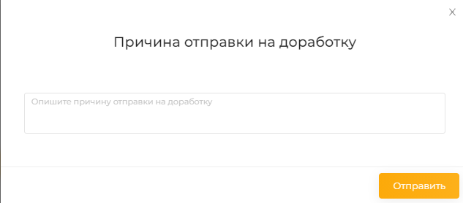

Рисунок 98 – Модульное окно «Причина отправки на доработку»

Для подписания проекта резолюции пользователю, который был назначен ответственным руководителем, необходимо в карточке обращения в области «Резолюции» нажать кнопку «Открыть проект резолюции» напротив необходимой резолюции. В результате откроется модальное окно «Подписать резолюцию» (Рисунок 99).

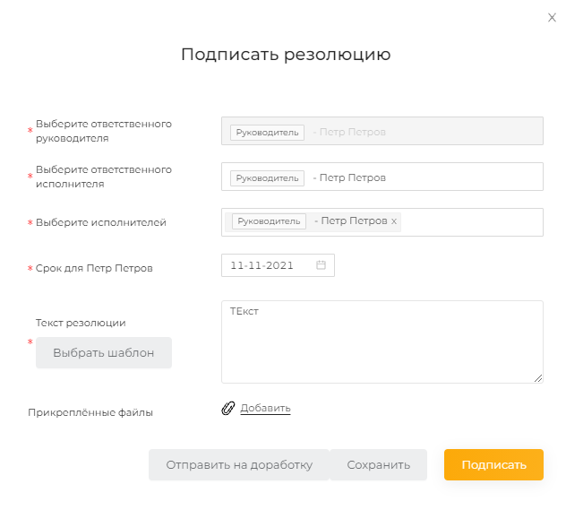

Рисунок 99 – Форма «Подписать резолюцию»

При необходимости внести изменения в проект резолюции, после чего нажать кнопку «Сохранить».

Для подписания проекта резолюции необходимо нажать кнопку «Подписать», при этом ключ ЭЦП должен быть подсоединен к разъему USB. Во всплывающем окне выбора сертификата ключа ЭЦП (Рисунок 100) выбрать сертификат данного ключа и нажать кнопку «ОК».



Рисунок 100 – Окно выбора сертификата ключа ЭЦП

В появившемся всплывающем окне ввода пароля доступа к ЭЦП (Рисунок 101) ввести пароль доступа к ЭЦП и нажать на кнопку «ОК».



Рисунок 101 – Окно ввода пароля доступа к ЭЦП

После успешного ввода пользователь получит сообщение, подтверждающее успешное подписание проекта резолюции.

### Исполнение резолюции

В случае назначения резолюции, исполнитель получит уведомление о назначении его ответственным исполнителем обращения в своем личном кабинете. Для просмотра назначенной резолюции необходимо щелкнуть по активной ссылке в окне уведомления. После нажатия осуществляется переход в карточку обращения, где необходимо опустить бегунок к разделу «Резолюции» и нажать кнопку «Открыть» в строке резолюции. В результате будет осуществлен переход на страницу просмотра резолюции (Рисунок 102). 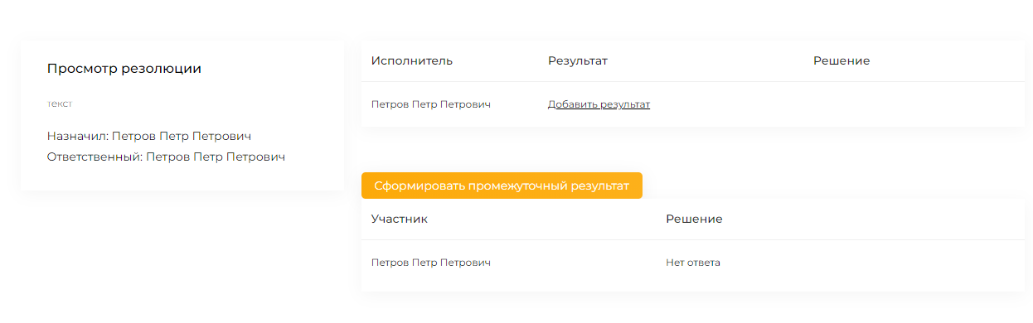

Рисунок 102 – Просмотр резолюции

Для внесения результата исполнения резолюции исполнителю необходимо щелкнуть по ссылке «Добавить результат» (Рисунок 103) в области «Исполнители резолюции» на странице просмотра резолюции. В результате отобразится модальное окно «Редактировать результат исполнения» с полем для внесения результата исполнения резолюции (Рисунок 104).

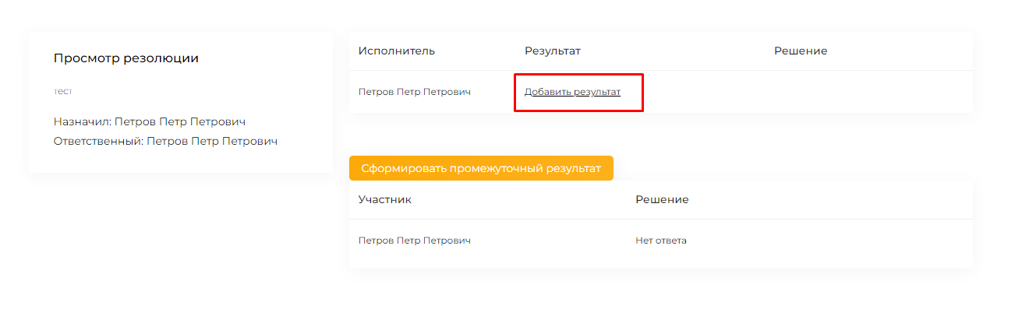

Рисунок 103 – Ссылка «Добавить результат»

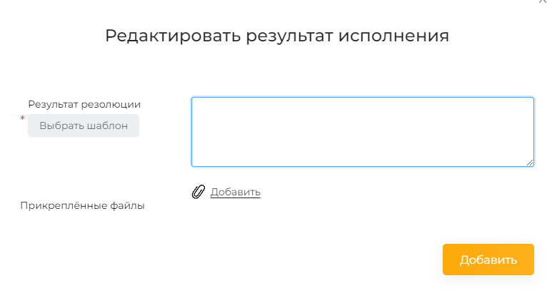

Рисунок 104 – Модальное окно «Редактировать результат исполнения»

После добавления результата ответственный исполнитель может либо принять результат, нажав кнопку «Принять» (Рисунок 105), либо отклонить, нажав кнопку «Отклонить» (Рисунок 106) для дальнейшей доработки, указав в модальном окне «Отклонить резолюцию» (Рисунок 107) причину.

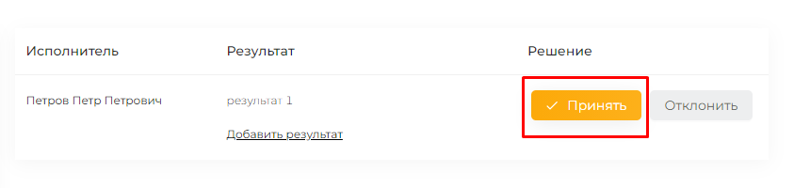

Рисунок 105 – Кнопка «Принять»

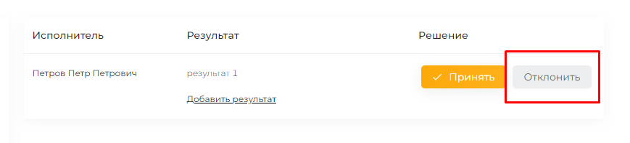

Рисунок 106 – Кнопка «Отклонить»

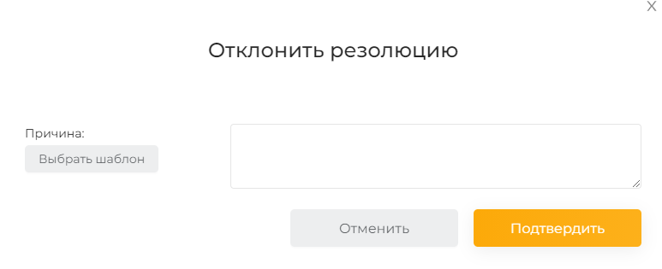

Рисунок 107 – Модальное окно «Отклонить резолюцию»

После того, как ответственный исполнитель принял результат, он может внести сводный результат резолюции (Рисунок 108).

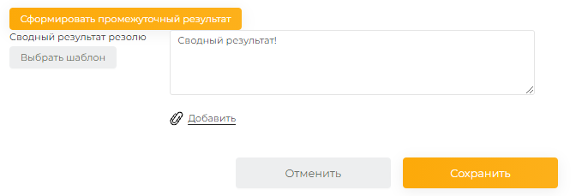

Рисунок 108 – Сводный результат резолюции

После внесения результата исполнения в модальном окне нажать кнопку «Сохранить». Результат исполнения отобразится в области «Исполнители резолюции».

### Принятие исполнения резолюции

Для окончательного принятия результата исполнения резолюции необходимо подтверждение всех исполнителей резолюции (если таковых несколько). Для этого пользователям, назначенным исполнителями по данной резолюции, необходимо на странице просмотра резолюции в области «Результат исполнения» щелкнуть по символу, соответствующему подтверждению либо не подтверждению результата исполнения резолюции (при этом ключ ЭЦП не требуется) (Рисунок 109).

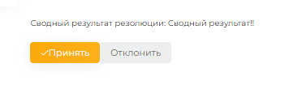

Рисунок 109 – Подтверждение результата исполнения резолюции

Итоговый результат исполнения резолюции может редактироваться ответственным исполнителем до момента окончательного завершения им резолюции либо подписания итогового результата выбранным ответственным руководителем. При этом после сохранения отредактированного итогового результата необходимо повторное подтверждение его всеми исполнителями резолюции (Рисунок 110).

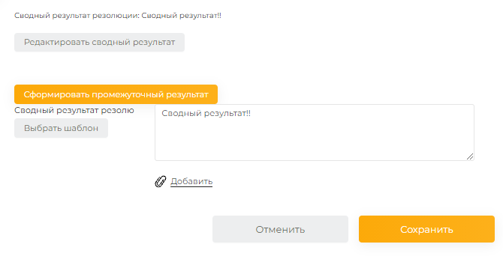

Рисунок 110 – Редактирование итогового результата исполнения резолюции

Выбранный для подписания итогового результата исполнения резолюции ответственный руководитель видит текст итогового результата и кнопку «Подписать» на странице просмотра резолюции (Рисунок 111).

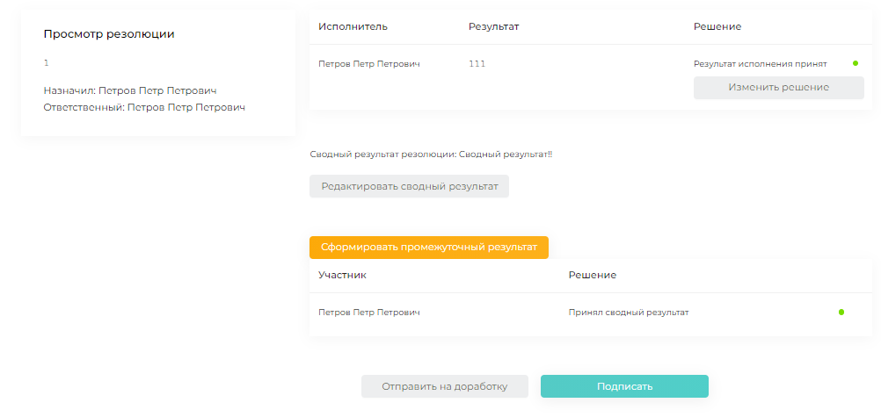

Рисунок 111 – Страница просмотра резолюции с возможностью подписания итогового результата исполнения резолюции

После подписания итогового результата резолюция считается исполненной.

Просмотреть историю работы с резолюциями можно нажав на пункт «История работы с резолюциями» (Рисунок 112).

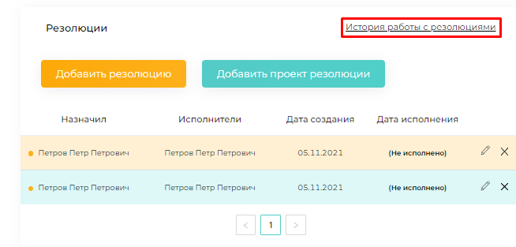

Рисунок 112 – Пункт «История работы с резолюциями»

В окне историй резолюций (Рисунок 113) выбрать нужную резолюцию, нажать на нее и просмотреть историю резолюции. (Рисунок 114)

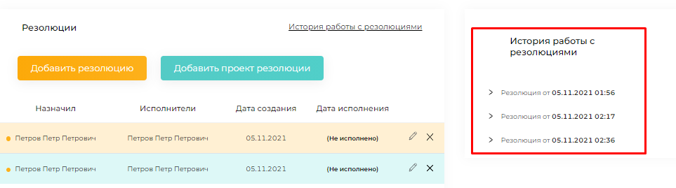

Рисунок 113 – Окно историй резолюций

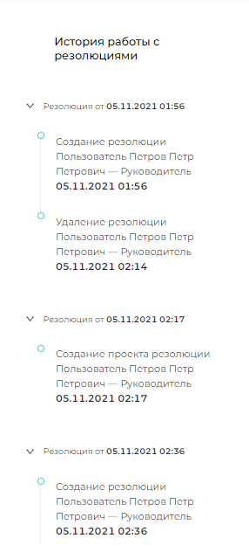

Рисунок 114 – История резолюции

### Редактирование и удаление резолюции

Для редактирования резолюции необходимо нажать на кнопку . (Рисунок 115) Появится окно «Редактирование резолюции» (Рисунок 116).



Рисунок 115 – Кнопка «Редактирование резолюции»

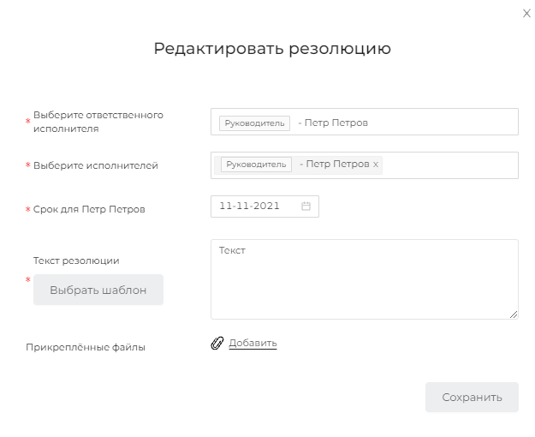

Рисунок 116 – Окно «Редактировать резолюцию»

Поля обязательные для заполнения:

* Выберите ответственного исполнителя – выбрать из списка;
* Выберите исполнителей – выбрать из списка, допускается выбор нескольких исполнителей;
* Сроки для исполнителей – заполняется по календарю;
* Текст резолюции - – при необходимости выбрать шаблон резолюции, нажав на кнопку «Выбрать шаблон»;

При необходимости прикрепить файл нажав на кнопку «Прикрепить файл» или удалить файл, нажав на кнопку «Удалить».

После редактирования нажать на кнопку «Сохранить».

### Перенаправление обращения в другие организации согласно их компетенциям

После регистрации поступившего обращения и/или назначения к нему резолюции руководителем, определенным при регистрации и/или создании резолюции, обращение может быть перенаправлено в другую организацию.

Для перенаправления обращения в другую организацию необходимо зайти в личный кабинет и выбрать пункт меню «Список поданных в организацию обращений» (Рисунок 117).



Рисунок 117 – Пункт меню «Список поданных в организацию обращений»

На странице поданных обращений выбрать категорию, к которой относится обращение, например, «Зарегистрировано» или «На исполнении» (Рисунок 118).

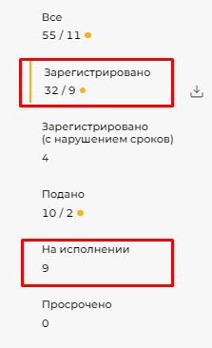

Рисунок 118 – Страница «Список поданных в организацию обращений». Выбор категории обращения

Далее в списке обращений выбрать нужное нажать дважды, чтобы открыть карточку обращения.

В открывшейся карточке обращения опустить бегунок к разделу «Перенаправить обращение» (Рисунок 119).

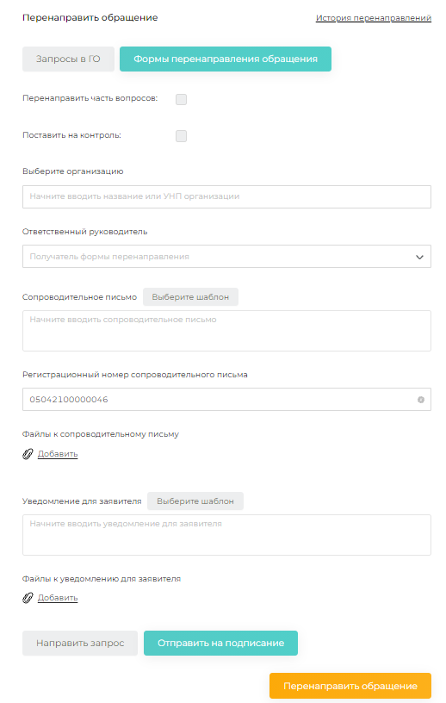

Рисунок 119 – Раздел карточки обращения «Перенаправить обращение»

Далее необходимо заполнить поля формы перенаправления:

* указать организацию, в которую осуществляется перенаправление;
* указать регистрационный номер сопроводительного письма;
* текст сопроводительного письма;
* текст уведомления для заявителя, после перенаправления обращения в другую организацию в личный кабинет заявителя поступит уведомление с введенным текстом.

Для перенаправления обращения в подведомственную или дочернюю организацию необходимо переключатель «Перенаправить в подведомственную/дочернюю организацию» перевести в положение «Да».

В случае необходимости оставить обращение на контроле организации, но при этом часть вопросов направить в другую организацию, необходимо переключатель «Перенаправить часть вопросов» перевести в положение «Да». В таком случае обращение остается в личном кабинете организации, принявшей его, а также поступает в другую организацию для рассмотрения обозначенного на форме перенаправления обращения круга вопросов.

Присутствует возможность при перенаправлении обращения в другую организацию оставить исполнение у себя на контроле, для осуществления данной процедуры необходимо переключить радиобаттон «Поставить на контроль» в положение «Да»

После заполнения полей формы перенаправления необходимо нажать кнопку «Перенаправить обращение» − обращение будет перенаправлено в другую организацию согласно компетенциям.

После создания резолюции обращение будет доступно в списке обращений ответственного специалиста в категории «Перенаправлено в другую организацию».

На карточке обращения в разделе «Перенаправить обращение» появится запись о перемещении (Рисунок 120).

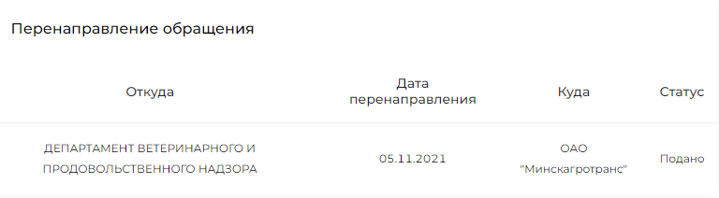

Рисунок 120 – История перенаправления обращения

Обращение может быть направлено в несколько организаций.

Информация о перенаправлении будет направлена с уведомлением в личный кабинет заявителя.

### Запросы ГО

На форме перенаправления находится кнопка «Направить запрос» (Рисунок 121). При нажатии на данную кнопку открывается модальное окно «Упрощённый запрос» для формирования запроса в ГО относительно рассматриваемого обращения (Рисунок 122).

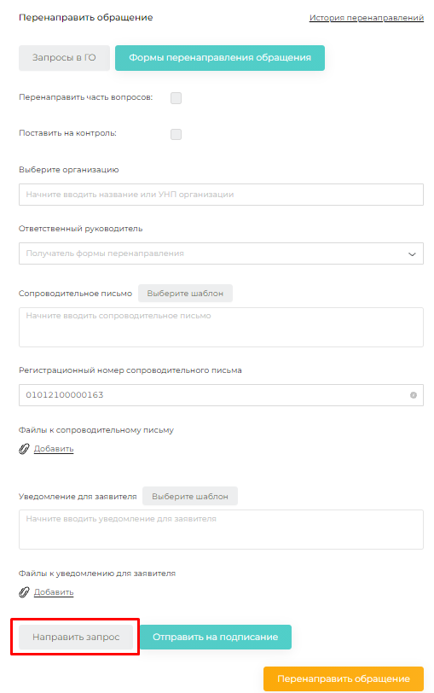

Рисунок 121 – Кнопка «Направить запрос»

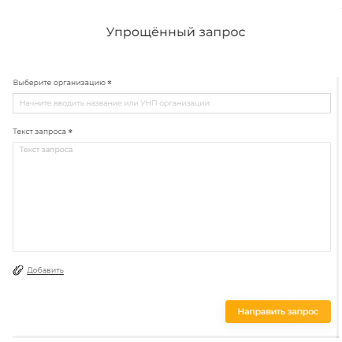

Рисунок 122 – Модальное окно «Упрощённый запрос»

Для продолжения формирования запроса необходимо заполнить поля ввода. Обязательные для заполнения поля отмечены *.

Поле «Выберите организацию» заполняется на основании справочника организаций. При заполнении поля осуществляется фильтрация возможных значений на основании введенной информации. Фильтрация осуществляется, начиная с ввода трех символов. Поиск необходимой организации также осуществляется при вводе УНП организации. При заполнении данного поля следует учитывать, что запрос можно направить только в организацию/орган, уже зарегистрированные в Системе.

При формировании запроса могут быть прикреплены файлы. Для прикрепления файла необходимо нажать кнопку «Добавить», в открывшемся окне найти и выбрать нужный, и нажать кнопку «Открыть». Выбранный файл будет добавлен на форму формирования запроса (Рисунок 123).



Рисунок 123 – Добавление файла на форму «Упрощённого запроса»

Если пользователю необходимо удалить добавленный файл, ему необходимо нажать  с правой стороны от наименования файла (Рисунок 124). После подтверждения процедуры удаления прикрепленный файл будет удален с формы.



Рисунок 124 – Удаление добавленного файла

После заполнения формы необходимо нажать на кнопку «Направить запрос».

Направленные запросы (Рисунок 126) относительно данного обращения можно просмотреть, нажав кнопку «Запросы ГО» (Рисунок 125) на форме перенаправления.

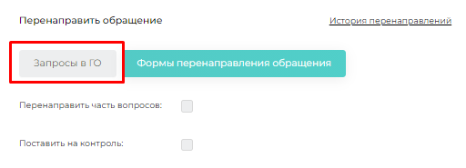

Рисунок 125 – Кнопка «Запросы в ГО»

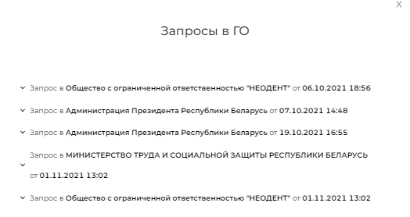

Рисунок 126 – Список запросов в ГО

При нажатии на название запроса, откроется заполненная форма направленного запроса и ответа на запрос (Рисунок 127).

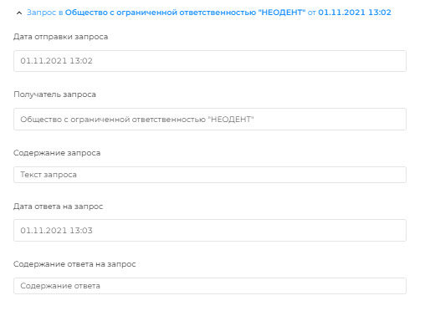

Рисунок 127 – Форма направленного запроса

Просмотр запросов, направленных в организацию и из организации, доступен пользователю с ролью руководитель организации/заместитель руководителя организации/делопроизводитель/руководитель. Пользователю необходимо зайти в личный кабинет и выбрать в меню пункт «Запросы организации» (Рисунок 128).

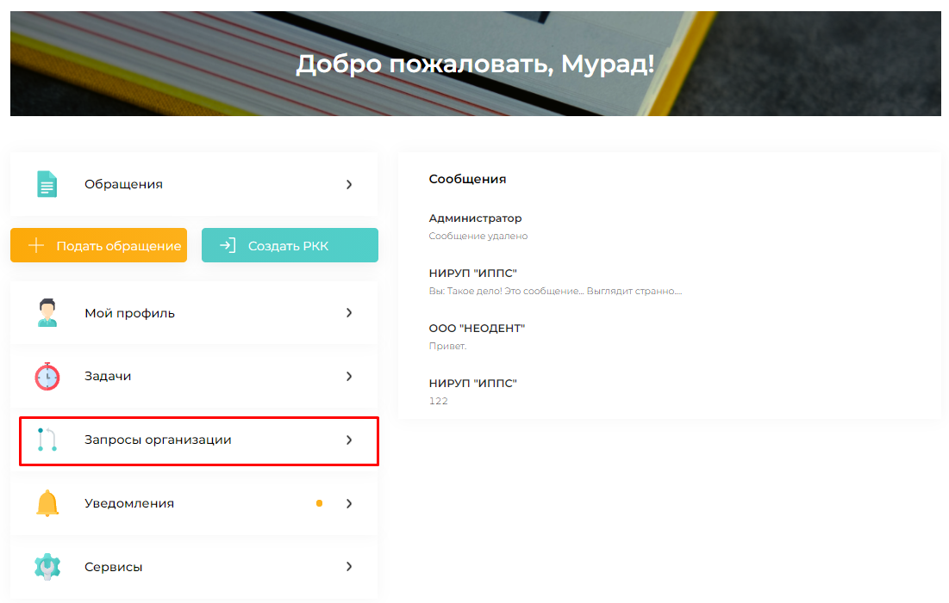

Рисунок 128 – Пункт меню «Запросы организации»

После нажатия на пункт меню «Запросы организации» откроется страница запросов организации.

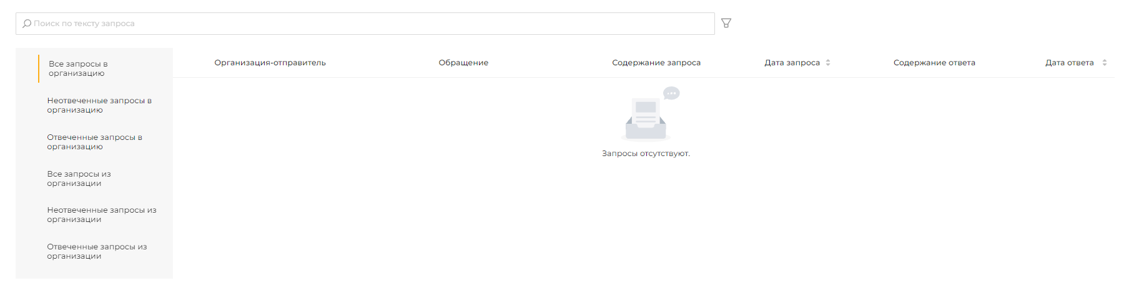

Рисунок 129 – Страница «Запросы организации»

Слева страницы находится меню, содержащее в себе пункты по видам запросов (Рисунок 130).

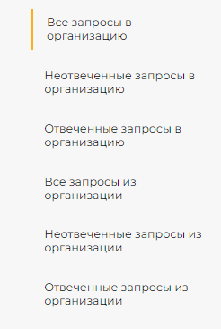

Рисунок 130 – Меню страницы «Запросы организации»

Меню страницы содержит пункты:

* Все запросы в организацию – все запросы, которые были направлены в организацию;
* Неотвеченные запросы в организацию – запросы, направленные в организацию, на которые еще не дан ответ;
* Отвеченные запросы в организацию – запросы, направленные в организацию, на которые был дан ответ;
* Все запросы из организации – запросы, которые были направлены из организации;
* Неотвеченные запросы из организации - запросы, направленные из организации, на которые еще не дан ответ;
* Отвеченные запросы из организации - запросы, направленные из организации, на которые был дан ответ.

При выборе пункта меню откроется таблица с соответствующими запросами (Рисунок 131).

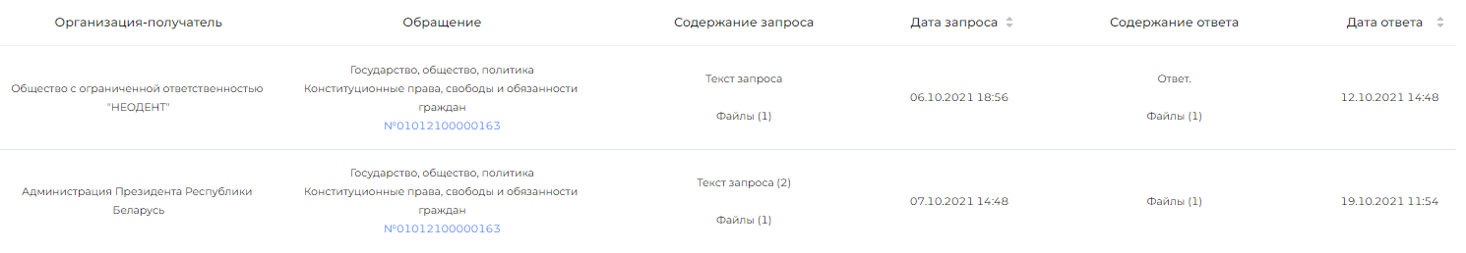

Рисунок 131 – Таблица запросов

Таблица запросов содержит в себе следующую информацию:

* Организация-получатель/Организация-отправитель;
* Обращение (тема, подтема и номер обращения);
* Содержание запроса;
* Дата запроса;
* Содержание ответа;
* Дата ответа.

Для ответа на запрос необходимо нажать на строку запроса в таблице, чтобы открыть модальное окно «Запрос в организацию» (Рисунок 132). Для ответа на запрос необходимо заполнить соответствующие поля, а затем нажать на кнопку «Отправить ответ».

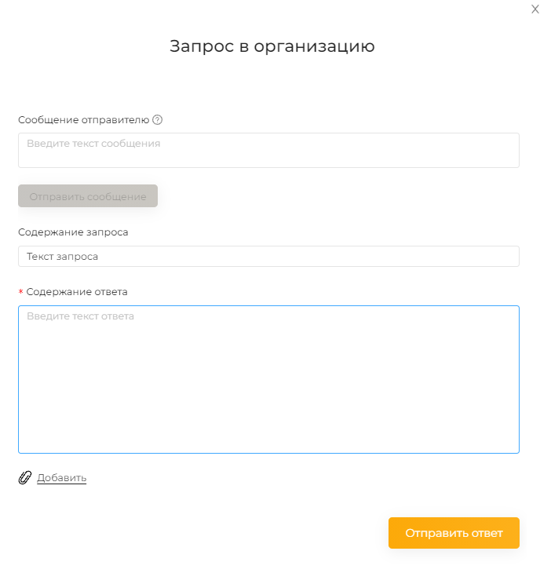

Рисунок 132 – Модальное окно «Запрос в организацию»

### Завершение процесса рассмотрения обращения

Для завершения процесса рассмотрения обращения необходимо зайти в личный кабинет и выбрать пункт меню «Список поданных в организацию обращений» (Рисунок 133).



Рисунок 133 – Пункт меню «Список поданных в организацию обращений»

На странице поданных обращений в категории «На исполнении» найти и выбрать нужное, и в меню выбрать пункт «Завершить процесс рассмотрения обращения» (Рисунок 134). В результате будет открыто модальное окно «Завершить процесс рассмотрения обращения» (Рисунок 135).

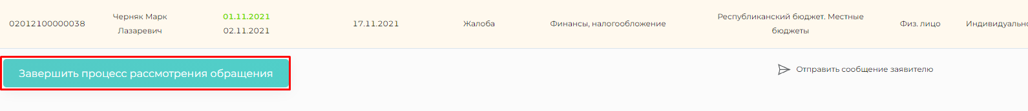

Рисунок 134 – Пункт меню «Завершить процесс рассмотрения»

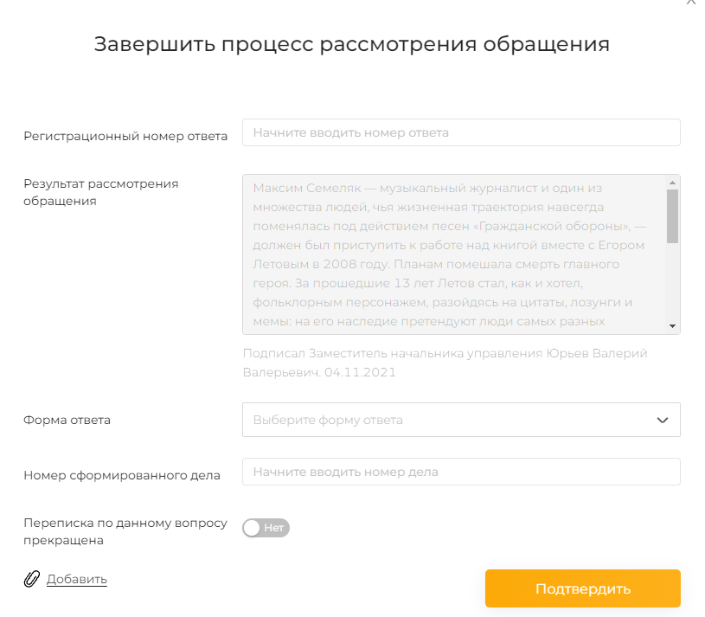

Рисунок 135 – Модальное окно «Завершить процесс рассмотрения обращения»

Далее необходимо заполнить поля формы завершения и нажать кнопку «Подтвердить». Процесс рассмотрения обращения будет завершен и отражен в карточке обращения. Информация о завершении процесса рассмотрения будет направлена с уведомлением в личный кабинет заявителя и на адрес электронной почты.

По результатам рассмотрения обращения будет сформировано дело.

В последующем просмотр завершенного дела будет доступен в личном кабинете пользователя. Дело будет доступно для всех участников рассмотрения.

Для доступа к завершенным обращениям необходимо зайти в список обращений и выбрать пункт меню «Дело» (Рисунок 136).

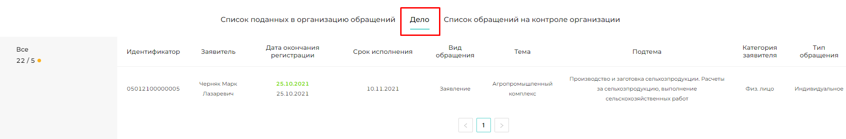

Рисунок 136 – Пункт меню «Дело»

### Заполнение формы создания регистрационно-контрольной карточки сотрудником организации

В Системе обращений предусмотрены возможности оформления обращений не только заявителем, но и сотрудником организации в случае, если обращение поступило в организацию в устной форме в ходе личного приема, по телефону или на бумажном носителе.

Для доступа к функции оформления обращения сотрудник организации должен быть авторизован в Системе обращений. Осуществляется оформление обращения из личного кабинета пользователя, где необходимо выбрать пункт меню «Создать РКК» (Рисунок 137).

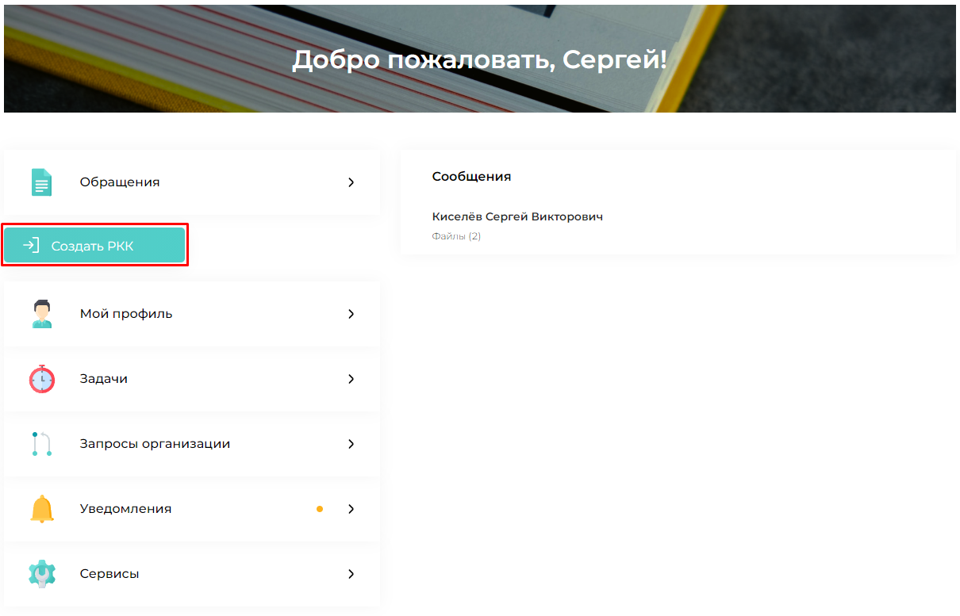

Рисунок 137 – Пункт меню личного кабинета «Создать РКК»

После выбора пункта меню личного кабинета «Создать РКК» откроется форма создания РКК (Рисунок 138).

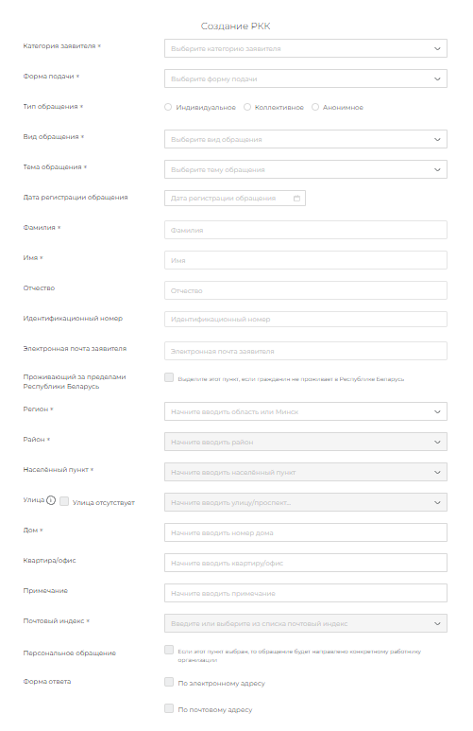

Рисунок 138 – Форма создания РКК

На форме создания обращения необходимо выбрать нужную категорию заявителя, от имени которого подается обращение. В результате для выбранной категории будет сформирован перечень полей необходимых для заполнения. Категория выбирается из выпадающего списка.

Для продолжения процедуры подачи обращения необходимо заполнить поля ввода. Обязательные для заполнения поля отмечены *. В случае некорректного заполнения полей формы, выдаются сообщения об ошибках, и такие поля подсвечиваются красным цветом (Рисунок 139).

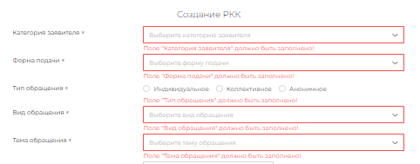

Рисунок 139 – Сообщения об ошибке при создании РКК

Особенности заполнения полей формы создания РКК для физического лица:

– поле «Форма подачи» – значение выбирается из выпадающего списка. В поле указывается в каком виде обращение поступило в организацию (устно, письменно и т.д.);

– чек-бокс «Мероприятие» - появляется при выборе формы подачи «Устно (в ходе выездного приема)»;

– радиобаттон «Тип обращения» – если обращение поступило от лица одного человека, указывается вид «Индивидуальное», при поступлении обращения от группы лиц – вид «Коллективное», если поступившее обращение не позволяет идентифицировать заявителя или заявитель пожелал остаться неизвестным – вид «Анонимное»;

– поле «Вид обращения» – значение выбирается из выпадающего списка;

– поле «Тема обращения» – значение выбирается из выпадающего списка;

– поле «Подтема обращения» – поле открывается только после заполнения поля «Тема обращения». Поле заполняется из выпадающего списка – список подтем фильтруется согласно выбранной теме;

– поле «Дата регистрации обращения» − поле заполняется с помощью элемента «Календарь». Для заполнения необходимо поставить курсор в поле и в открывшемся календаре выбрать нужную дату;

– поле «Фамилия» – текстовое поле, не заполняется при выбранном виде обращения «Анонимное»;

– поле «Имя» – текстовое поле, не заполняется при выбранном виде обращения «Анонимное»;

– поле «Отчество» – текстовое поле, не заполняется при выбранном виде обращения «Анонимное»;

– поле «Идентификационный номер» - текстовое поле, не заполняется при выбранном виде обращения «Анонимное»;

– поле «Почтовый индекс» – текстовое поле, не заполняется при выбранном виде обращения «Анонимное»;

– поле «Регион» – заполнение поля осуществляется на основании справочника административно-территориальных единиц. При заполнении осуществляется фильтрация возможных значений на основании введенной информации. Фильтрация осуществляется, начиная с ввода трех символов. В поле «Регион» необходимо вводить наименование области или город Минск, не заполняется при выбранном виде обращения «Анонимное»;

– поле «Район» – заполнение поля осуществляется на основании справочника административно-территориальных единиц. При заполнении осуществляется фильтрация возможных значений на основании введенной информации. Фильтрация осуществляется, начиная с ввода трех символов. При заполнении поля «Район» осуществляется дополнительная фильтрация согласно значению, указанному в поле «Регион», не заполняется при выбранном виде обращения «Анонимное»;

– поле «Населённый пункт» – заполнение поля осуществляется на основании справочника административно-территориальных единиц. При заполнении осуществляется фильтрация возможных значений на основании введенной информации. Фильтрация осуществляется, начиная с ввода трех символов. При заполнении поля «Населенный пункт» осуществляется дополнительная фильтрация согласно значениям, указанным в полях «Регион» и «Район», не заполняется при выбранном виде обращения «Анонимное»;

– поле «Улица» – заполнение поля осуществляется на основании справочника улиц. При заполнении осуществляется фильтрация возможных значений на основании введенной информации. Фильтрация осуществляется, начиная с ввода трех символов, не заполняется при выбранном виде обращения «Анонимное»;

– поле «Номер дома» – текстовое поле, не заполняется при выбранном виде обращения «Анонимное»;

– поле «Квартира/офис» – текстовое поле, не заполняется при выбранном виде обращения «Анонимное»;

– поле «Примечание» – текстовое поле, не заполняется при выбранном виде обращения «Анонимное».

В случае если пользователь находится/проживает за пределами Республики Беларусь, на форме подачи обращения необходимо перевести переключатель «Проживаю за пределами Республики Беларусь» в положение «Да». В таком случае перечень полей раздела «Адрес» будет изменен:

– поле «Страна» – заполнение поля осуществляется на основании справочника стран. При заполнении осуществляется фильтрация возможных значений на основании введенной информации. Фильтрация осуществляется, начиная с ввода трех символов, не заполняется при выбранном виде обращения «Анонимное»;

– поле «Почтовый индекс» – текстовое поле, не заполняется при выбранном виде обращения «Анонимное»;

– поле «Адрес» – текстовое поле, не заполняется при выбранном виде обращения «Анонимное»;

– поле «Номер дома» – текстовое поле, не заполняется при выбранном виде обращения «Анонимное»;

– поле «Квартира/офис» – текстовое поле, не заполняется при выбранном виде обращения «Анонимное»;

– чек-бокс «Персональное обращение» – при отметке чек-бокса реализуется возможность подать обращение определенному сотруднику выбранной организации. Переключатель доступен после заполнения поля «Выберите организацию»;

- поле «Должность лица, которому направляется обращение» - поле становится активным в случае отметки чек-бокса «Персональное обращение». В поле необходимо внести должность.

Дополнительные формы ответа:

– чек-бокс «На электронную почту» – чек-бокс отмечается в том случае, если заявитель хочет получить копию ответа на указанный адрес электронной почты;

– чек-бокс «В письменном виде» – чек-бокс отмечается в том случае, если заявитель хочет получить копию ответа на указанный адрес жительства или пребывания;

– поле «Электронная почта заявителя» – текстовое поле, не заполняется при выбранном виде обращения «Анонимное»;

– поле «Содержание обращения» – текст обращения. Размер поля может быть изменен. Для изменения размера поля необходимо навести курсор на правый нижний край поля и, удерживая его, потянуть в сторону;

– поле «Краткое содержание обращения» – текстовое поле. Размер поля может быть изменен. Для изменения размера поля необходимо навести курсор на правый нижний край поля и, удерживая его, потянуть в сторону;

– переключатель «Повторное обращение» – выставляется в положение «Да», если обращение является повторным;

– поле «Количество повторов обращения» – текстовое поле;

– переключатель «Идентичное обращение» – выставляется в положение «Да», если ранее подавалось обращение, идентичное этому;

– поле «Предыдущее обращение» – ссылка на предыдущее обращение;

– поле «Регистрационный номер обращения из СЭД» – текстовое поле;

– поле «Процесс рассмотрения обращения» – текстовое поле;

– поле «Результат рассмотрения обращения» – текстовое поле (становится обязательным при отметке чек-бокса «Обращение исполнено». При отметке чек-бокса «Оставить обращение без рассмотрения по существу» - поле меняет значение на «Причина оставления без рассмотрения по существу»);

– поле «Форма ответа» – выпадающий список, доступно при выбранном параметре «Обращение исполнено»;

– чек-бокс «Оставить обращение без рассмотрения по существу» – выставляется, если обращение по решению исполнителя может быть оставлено без рассмотрения;

* чек-бокс «Оставить обращение без рассмотрения по существу» – выставляется, если обращение по решению исполнителя было исполнено;
* при отметке чек-боксов «Оставить обращение без рассмотрения по существу» и «Обращение исполнено» активируются поля «Дата завершения рассмотрения обращения» и «Дата направления ответа заявителю»;
* поле «Номер сформированного дела» – текстовое поле, доступно при выбранном параметре «Обращение исполнено»;

– поле «Выберите ответственного руководителя» – выбор осуществляется из выпадающего списка, в дальнейшем выбранный руководитель отвечает за формирование резолюций и/или проектов резолюций;

– переключатель «Обращение заполнено руководителем» – выставляется, если обращение оформлялось руководителем.

При оформлении обращения к нему могут быть прикреплены файлы. Для прикрепления файла необходимо нажать кнопку «Добавить», в открывшемся окне найти и выбрать нужный, и нажать кнопку «Открыть». Выбранный файл будет добавлен на форму оформления обращения (Рисунок 140).

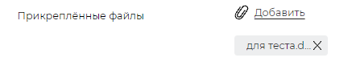

Рисунок 140 – Добавление файла на форму оформления обращения

Если пользователю необходимо удалить добавленный файл, ему необходимо нажать  с правой стороны от наименования файла (Рисунок 141). После подтверждения процедуры удаления прикрепленный файл будет удален с формы подачи обращения.

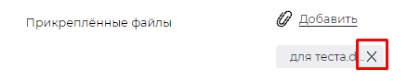

Рисунок 141 – Удаление добавленного файла

Особенности заполнения полей формы подачи обращений для юридического лица:

– поле «Организация заявитель» – в поле указывается организация, от имени которой подается обращение. Поле заполняется на основании справочника организаций. При заполнении поля осуществляется фильтрация возможных значений на основании введенной информации. Фильтрация осуществляется, начиная с ввода трех символов;

– поле «Тип обращения» – значение выбирается из выпадающего списка. В поле указывается в каком виде обращение поступило в организацию (устно, письменно и т.д.);

– радиобаттон «Вид обращения» – если обращение поступило от лица одного человека, указывается вид «Индивидуальное», если поступившее обращение не позволяет идентифицировать заявителя или заявитель пожелал остаться неизвестным – вид «Анонимное»;

– поле «Вид обращения» – значение выбирается из выпадающего списка;

– поле «Тема обращения» – значение выбирается из выпадающего списка;

– поле «Подтема обращения» – поле открывается только после заполнения поля «Тема обращения». Поле заполняется из выпадающего списка – список подтем фильтруется согласно выбранной теме;

– поле «Дата регистрации обращения» − поле заполняется с помощью элемента «Календарь». Для заполнения необходимо поставить курсор в поле и в открывшемся календаре выбрать нужную дату;

– поле «Фамилия» – текстовое поле, не заполняется при выбранном виде обращения «Анонимное»;

– поле «Имя» – текстовое поле, не заполняется при выбранном виде обращения «Анонимное»;

– поле «Отчество» – текстовое поле, не заполняется при выбранном виде обращения «Анонимное»;

– поле «Почтовый индекс» – текстовое поле, не заполняется при выбранном виде обращения «Анонимное»;

– поле «Регион» – заполнение поля осуществляется на основании справочника административно-территориальных единиц. При заполнении осуществляется фильтрация возможных значений на основании введенной информации. Фильтрация осуществляется, начиная с ввода трех символов. В поле «Регион» необходимо вводить наименование области или город Минск, не заполняется при выбранном виде обращения «Анонимное»;

– поле «Район» – заполнение поля осуществляется на основании справочника административно-территориальных единиц. При заполнении осуществляется фильтрация возможных значений на основании введенной информации. Фильтрация осуществляется, начиная с ввода трех символов. При заполнении поля «Район» осуществляется дополнительная фильтрация согласно значению, указанному в поле «Регион», не заполняется при выбранном виде обращения «Анонимное»;

– поле «Населённый пункт» – заполнение поля осуществляется на основании справочника административно-территориальных единиц. При заполнении осуществляется фильтрация возможных значений на основании введенной информации. Фильтрация осуществляется, начиная с ввода трех символов. При заполнении поля «Населенный пункт» осуществляется дополнительная фильтрация согласно значениям, указанным в полях «Регион» и «Район», не заполняется при выбранном виде обращения «Анонимное»;

– поле «Улица» – заполнение поля осуществляется на основании справочника улиц. При заполнении осуществляется фильтрация возможных значений на основании введенной информации. Фильтрация осуществляется, начиная с ввода трех символов, не заполняется при выбранном виде обращения «Анонимное»;

– поле «Номер дома» – текстовое поле, не заполняется при выбранном виде обращения «Анонимное»;

– поле «Квартира/офис» – текстовое поле, не заполняется при выбранном виде обращения «Анонимное»;

– поле «Примечание» – текстовое поле, не заполняется при выбранном виде обращения «Анонимное».

В случае если пользователь находится/проживает за пределами Республики Беларусь, на форме подачи обращения необходимо перевести переключатель «Проживаю за пределами Республики Беларусь» в положение «Да». В таком случае перечень полей раздела «Адрес» будет изменен:

– поле «Страна» – заполнение поля осуществляется на основании справочника стран. При заполнении осуществляется фильтрация возможных значений на основании введенной информации. Фильтрация осуществляется, начиная с ввода трех символов, не заполняется при выбранном виде обращения «Анонимное»;

– поле «Почтовый индекс» – текстовое поле, не заполняется при выбранном виде обращения «Анонимное»;

– поле «Адрес» – текстовое поле, не заполняется при выбранном виде обращения «Анонимное»;

– поле «Номер дома» – текстовое поле, не заполняется при выбранном виде обращения «Анонимное»;

– поле «Квартира/офис» – текстовое поле, не заполняется при выбранном виде обращения «Анонимное»;

– переключатель «Обращение является личным?» – при перемещении переключателя в положение «Да» обращение будет адресовано определенному сотруднику выбранной организации;

– поле «Получатель обращения» – заполняется при перемещенном переключателе «Обращение является личным?» в положение «Да». Если переключатель в положении «Нет» – поле «Получатель обращения» недоступно.

Дополнительные формы ответа:

– чек-бокс «На электронную почту» – чек-бокс отмечается в том случае, если заявитель хочет получить копию ответа на указанный адрес электронной почты;

– чек-бокс «В письменном виде» – чек-бокс отмечается в том случае, если заявитель хочет получить копию ответа на указанный адрес жительства или пребывания;

– поле «Электронная почта заявителя» – текстовое поле, не заполняется при выбранном виде обращения «Анонимное»;

– поле «Содержание обращения» – текст обращения. Размер поля может быть изменен. Для изменения размера поля необходимо навести курсор на правый нижний край поля и, удерживая его, потянуть в сторону.

– поле «Краткое содержание обращения» – текстовое поле. Размер поля может быть изменен. Для изменения размера поля необходимо навести курсор на правый нижний край поля и, удерживая его, потянуть в сторону.

– переключатель «Повторное обращение» – выставляется в положение «Да», если обращение является повторным;

– поле «Количество повторов обращения» – текстовое поле;

– переключатель «Идентичное обращение» – выставляется в положение «Да», если ранее подавалось обращение, идентичное этому;

– поле «Предыдущее обращение» – ссылка на предыдущее обращение;

– поле «Регистрационный номер обращения из СЭД» – текстовое поле;

– поле «Процесс рассмотрения обращения» – текстовое поле;

– поле «Результат рассмотрения обращения» – текстовое поле (становится обязательным при отметке чек-бокса «Обращение исполнено». При отметке чек-бокса «Оставить обращение без рассмотрения по существу» - поле меняет значение на «Причина оставления без рассмотрения по существу»);

– поле «Форма ответа» – выпадающий список, доступно при выбранном параметре «Обращение исполнено»;

– чек-бокс «Оставить обращение без рассмотрения по существу» – выставляется, если обращение по решению исполнителя может быть оставлено без рассмотрения;

* чек-бокс «Оставить обращение без рассмотрения по существу» – выставляется, если обращение по решению исполнителя было исполнено;
* при отметке чек-боксов «Оставить обращение без рассмотрения по существу» и «Обращение исполнено» активируются поля «Дата завершения рассмотрения обращения» и «Дата направления ответа заявителю»;
* поле «Номер сформированного дела» – текстовое поле, доступно при выбранном параметре «Обращение исполнено»;

– поле «Выберите ответственного руководителя» – выбор осуществляется из выпадающего списка, в дальнейшем выбранный руководитель отвечает за формирование резолюций и/или проектов резолюций;

– переключатель «Обращение заполнено руководителем» – выставляется, если обращение оформлялось руководителем.

При формировании обращения заявителем к обращению могут быть прикреплены файлы. Для прикрепления файла необходимо нажать кнопку «Добавить», в открывшемся окне найти и выбрать нужный, и нажать кнопку «Открыть». Выбранный файл будет добавлен на форму подачи обращения (Рисунок 142).

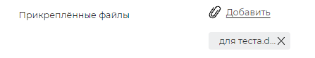

Рисунок 142 – Добавление файла на форму подачи обращения

Если пользователю необходимо удалить добавленный файл, ему необходимо нажать  с правой стороны от наименования файла (Рисунок 143). После подтверждения процедуры удаления прикрепленный файл будет удален с формы подачи обращения.

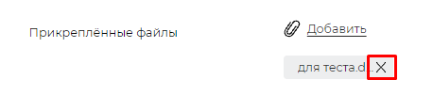

Рисунок 143 – Иконка удаления добавленного файла

После того как все нужные поля формы подачи обращения заполнены, необходимо нажать кнопку «Подать обращение».

После нажатия кнопки «Подать обращение» оно будет сохранено в базе данных Системы обращений и доступно в личном кабинете автора и уполномоченных сотрудников его предприятия. Пользователь, оформляющий обращение, получит соответствующее уведомление. Регистрация такого обращения осуществляется в момент его создания.

Рассмотрение обращений, созданных уполномоченным сотрудником организации, аналогично рассмотрению обращений, поданных заявителем.

### Загрузка обращения из файла

В Системе обращений предусмотрена возможность загружать обращения из файла формата json.

Для загрузки обращений из json-файла необходимо зайти в личный кабинет и выбрать пункт меню «Сервисы» (Рисунок 144).

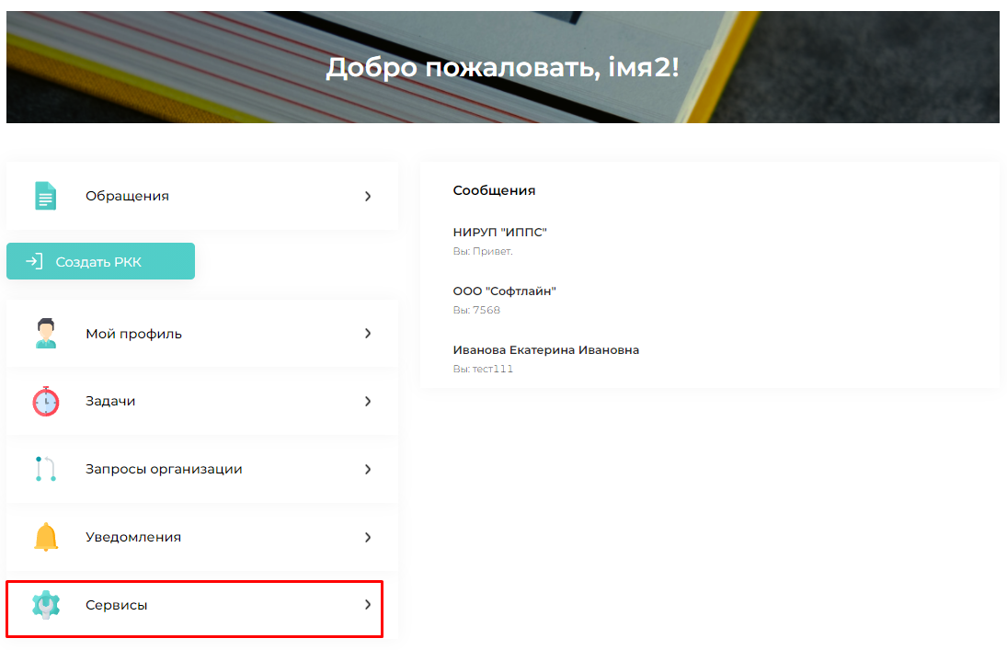

Рисунок 144 – Пункт меню «Сервисы»

В результате откроется страница «Сервисы», где нужно выбрать пункт «Информационное взаимодействие» (Рисунок 145), после нажатия на кнопку, откроется кнопка «Загрузить обращение» (Рисунок 146).

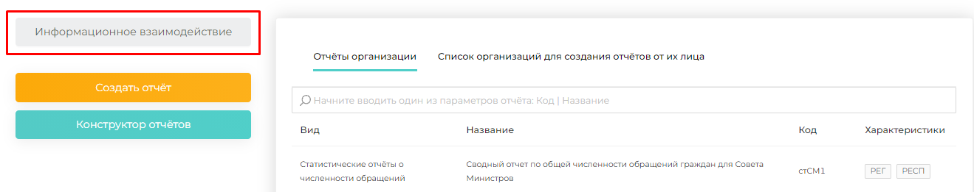

Рисунок 145 – Кнопка «Информационное взаимодействие»

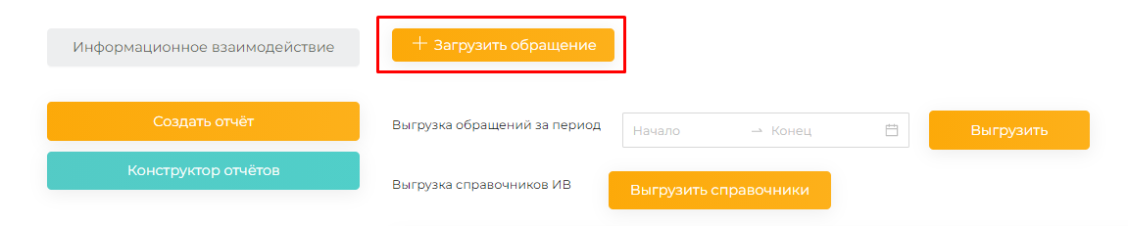

Рисунок 146 – Кнопка «Загрузить обращение»

После нажатия кнопки «Загрузить обращение», откроется модальное окно, куда необходимо файл формата json и нажать кнопку «Загрузить» (Рисунок 147). Данные обращения будут загружены в Систему.

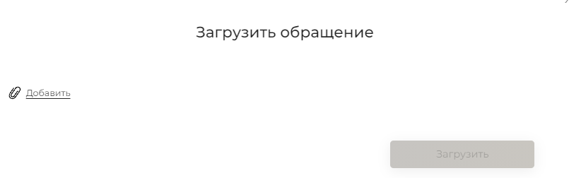

Рисунок 147 – Загрузка обращения

## Формирование отчетности

Система обращений предоставляет возможность по результатам поступления и рассмотрения обращений формировать отчетность. Отчетность, формируемая Системой, подразделяется на:

– Статистические отчеты о численности обращений;

– Отчеты об исполнении и исполнительской дисциплине;

– Ведомственная отчетность;

* Статистические отчеты в рамках заявителей;
* Оперативные отчеты.

Так же в Системе обращений предусмотрен конструктор отчетов, дающий возможность формирования произвольных отчетов по заданным параметрам. Создавать отчеты может работник организации с ролью «Создатель отчетов»

### Генерация отчетов

Для генерации отчетов о численности обращений необходимо зайти в личный кабинет и выбрать пункт меню «Сервисы» (Рисунок 148).

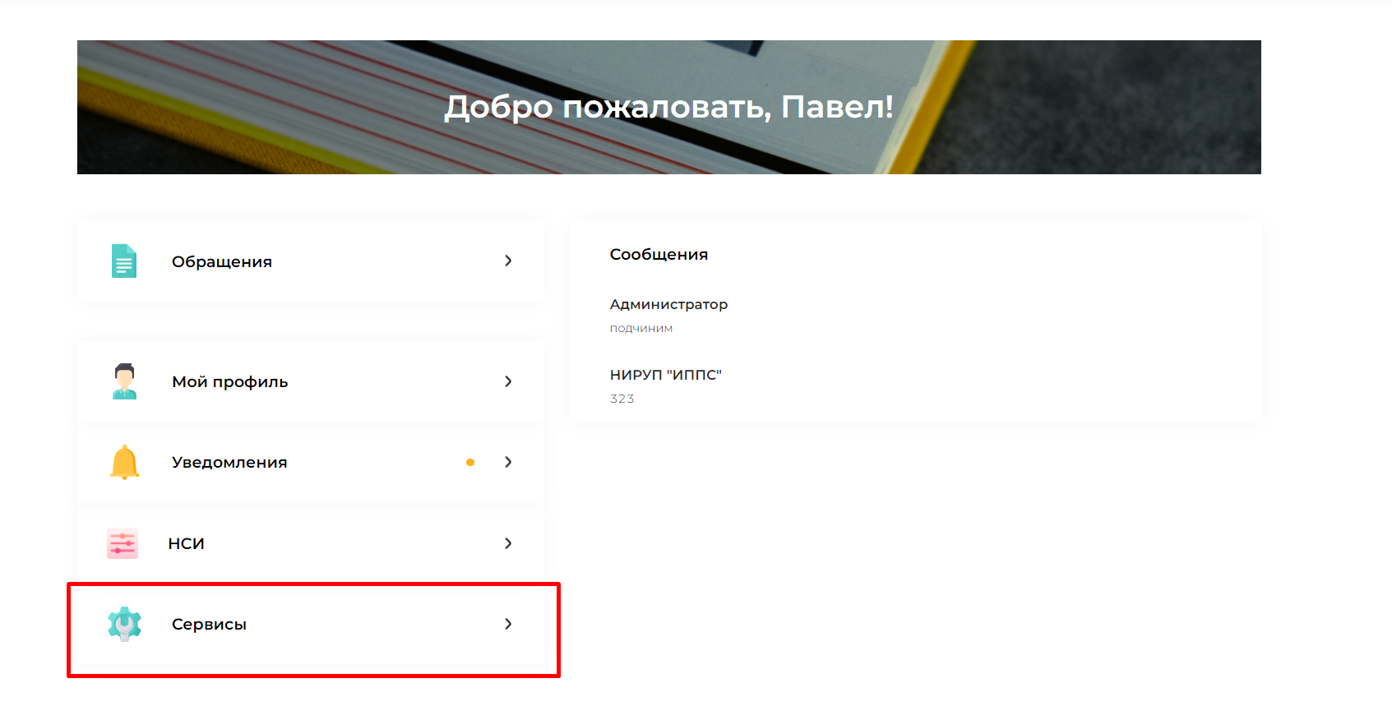

Рисунок 148 – Пункт меню «Сервисы»

В результате откроется страница «Сервисы». На данной странице размещена таблица со списком доступных для генерации отчётов/списком организаций, от лица которых доступна генерация данных отчётов (Рисунок 149).

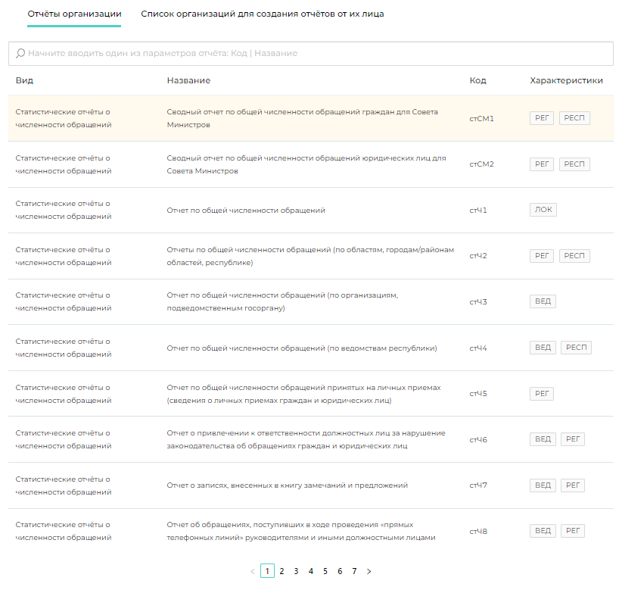

Рисунок 149 – Список отчётов, доступных для генерации

По нажатию на кнопку «Создать отчет» (Рисунок 150) открывается страница генерации отчетов (Рисунок 151).

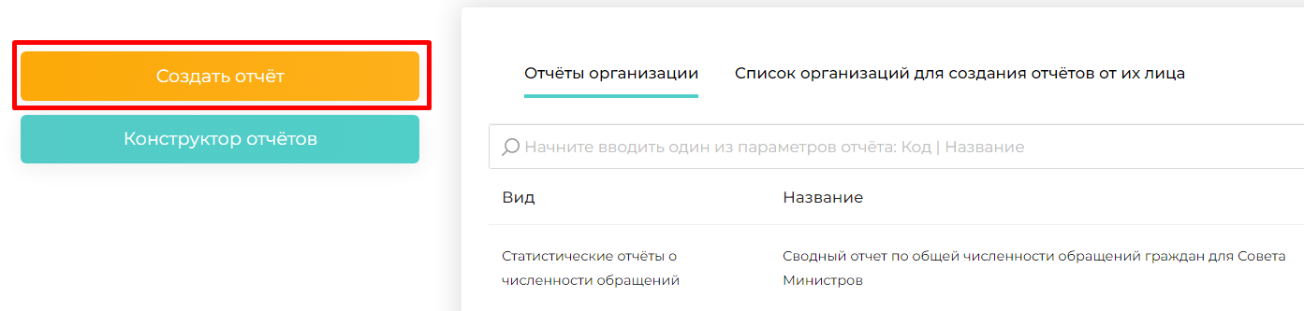

Рисунок 150 – Кнопка «Создать отчёт»

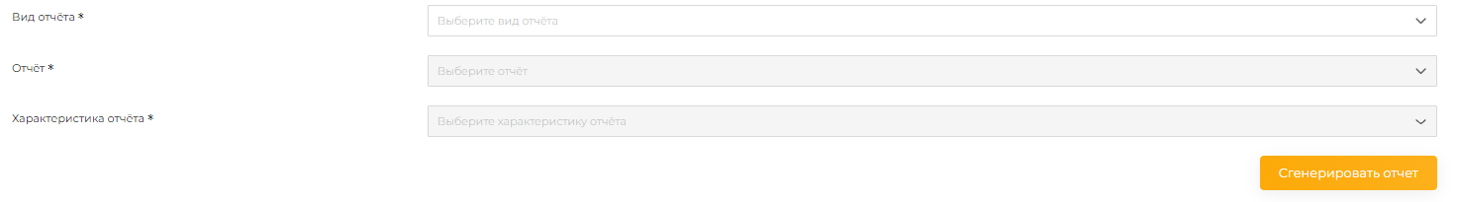

Рисунок 151 – Страница генерации отчётов

Для получения отчета необходимо выбрать его разновидность – выбирается в поле «Вид отчета», оформленном в виде выпадающего списка, а затем в поле «Отчёт» указывается конкретный отчёт для генерации. После выбора отчёта требуется указать характеристику отчета, а затем заполнить соответствующие для данной характеристики поля (Рисунок 152). Затем необходимо нажать кнопку «Сгенерировать отчет». В результате будет сформирован отчет согласно заданным параметрам (Рисунок 153).

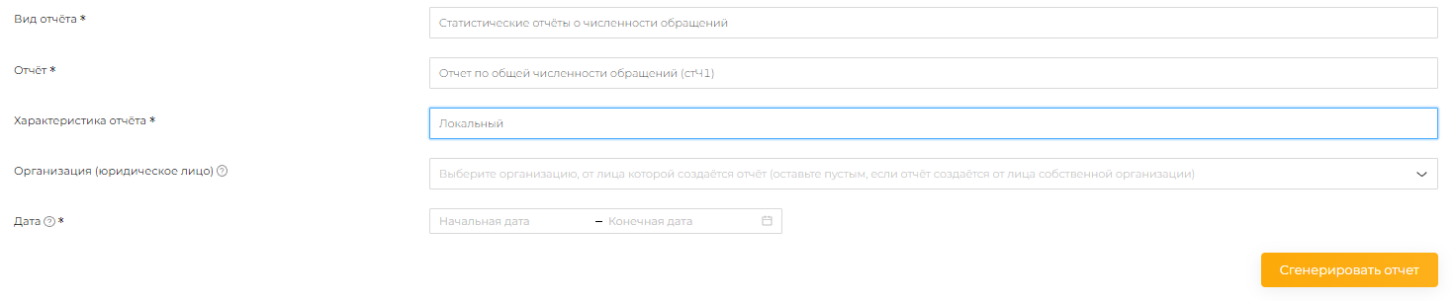

Рисунок 152 – Поля отчёта

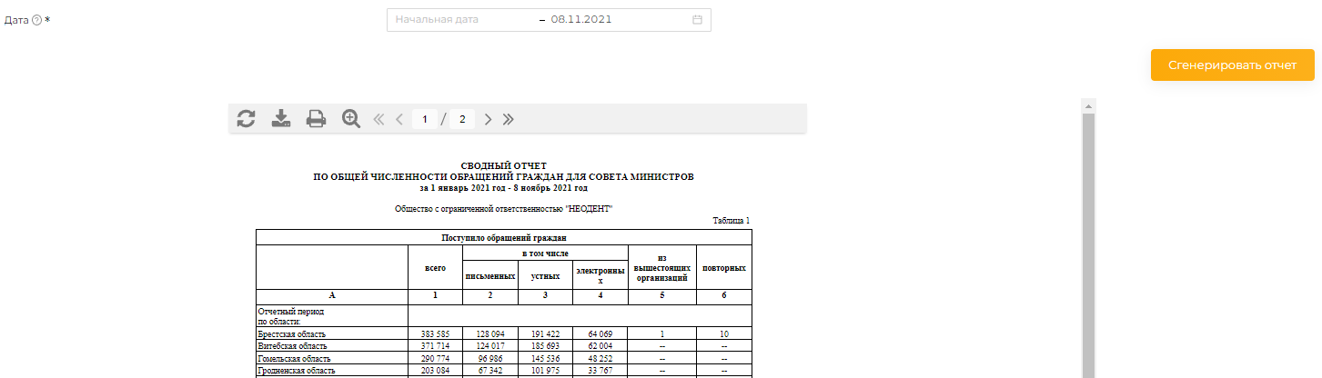

Рисунок 153 – Пример сгенерированного отчёта

Над отчетом расположено меню управления отчетом. Значения иконок меню управления отчетом приведены в таблице 1.

Таблица 1 – Меню управления отчетом

|  |  |  |
| --- | --- | --- |
| № | Иконка | Значение |
| 1 |  | Обновление отчета |
| 2 |  | Экспорт отчета в файлы формата pdf, xls, xml |
| 3 |  | Вывод отчета на печать |
| 4 |  | Управление масштабом отчета |
| 5 |  | Перемещение на первую страницу отчета |
| 6 |  | Перемещение на одну страницу назад |
| 7 |  | Страница отчета и общее количество страниц |
| 8 |  | Перемещение на одну страницу вперед |
| 9 |  | Перемещение на последнюю страницу отчета |

### Оперативные отчёты

Для генерации данного вида отчётов требуется заполнение следующих данных на карточке «Данные для формирования отчёта» (Рисунок 154):

1. Столбцы отчёта:

* Регионы;
* Районы;
* Городские районы.

1. Строки отчёта:

* Темы;
* Подтемы;
* Форма подачи обращения;
* Вид обращения;
* Статусы обращения;
* Авторы резолюций.

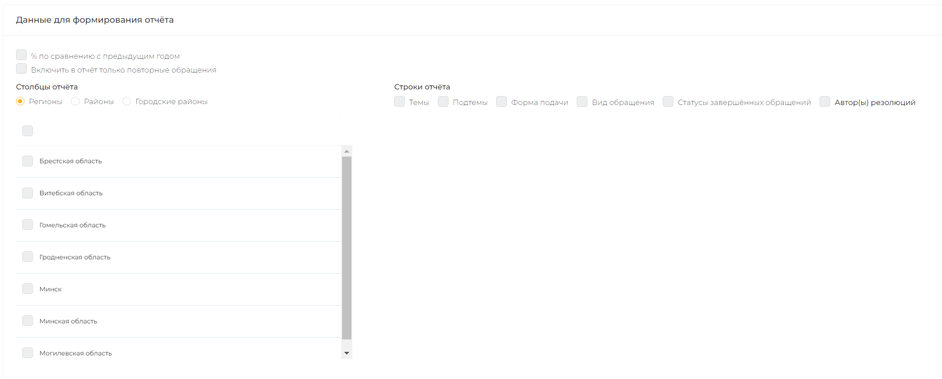

Рисунок 154 – Карточка «Данные для формирования отчёта»

### Статистические отчёты в рамках заявителей

Для генерации данного вида отчётов требуется заполнение данных на карточке «Данные о заявителе (участнике обращения)» (Рисунок 155).

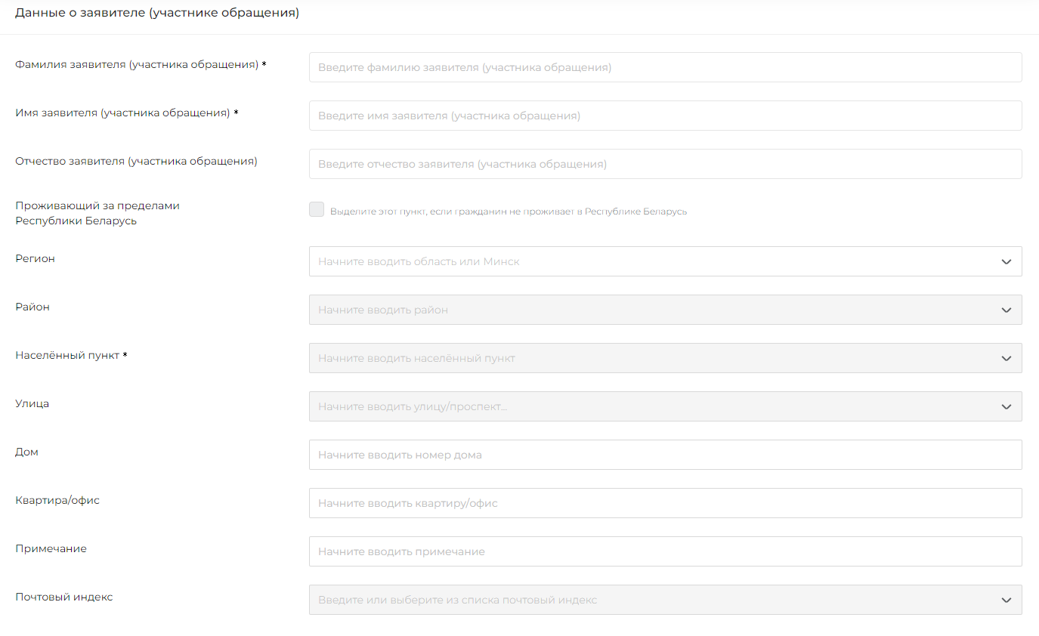

Рисунок 155 – Карточка «Данные о заявителе (участнике обращения)»

Поля для заполнения:

– поле «Фамилия заявителя (участника обращения)» – текстовое поле;

– поле «Имя заявителя (участника обращения)» – текстовое поле;

– поле «Отчество заявителя (участника обращения)» – текстовое поле;

– поле «Почтовый индекс» – текстовое поле, заполнение которого возможно на основании справочника почтовых индексов;

– поле «Регион» – заполнение поля осуществляется на основании справочника административно-территориальных единиц;

– поле «Район» – заполнение поля осуществляется на основании справочника административно-территориальных единиц;

– поле «Населённый пункт» – заполнение поля осуществляется на основании справочника административно-территориальных единиц;

– поле «Улица» – заполнение поля осуществляется на основании справочника улиц.

### Конструктор отчетов

Конструктор отчетов Системы обращений предоставляет возможность формирования произвольных отчетов по заданным параметрам.

Набор параметров сформированных конструктором отчетов может быть сохранен в отдельном профиле для многократного использования.

Для получения доступа к конструктору отчетов Системы обращений необходимо зайти в личный кабинет и выбрать пункт меню «Сервисы» (Рисунок 156).



Рисунок 156 – Пункт меню «Сервисы»

В результате откроется страница «Сервисы». По нажатию на кнопку «Конструктор отчётов» (Рисунок 157) откроется страница конструктора отчетов Системы обращений (Рисунок 158).

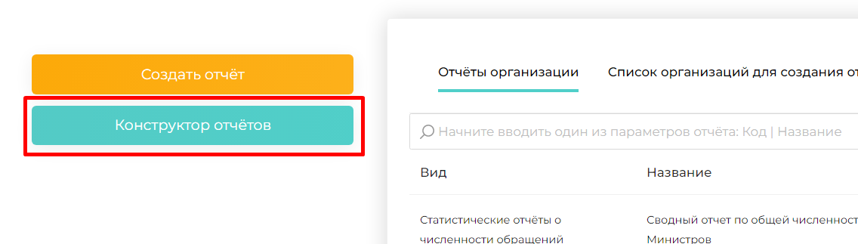

Рисунок 157 – Кнопка «Конструктор отчётов»

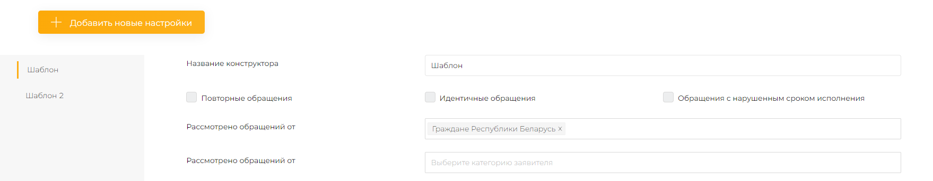

Рисунок 158 – Страница конструктора отчетов

С левой стороны страницы конструктора отчетов расположена панель сохраненных профилей настроек, т.е. с помощью конструктора был сформирован и сохранен набор параметров отчета для повторного использования.

С правой стороны страницы конструктора расположена панель сформированных настроек выбранного профиля. Для формирования отчета достаточно выбрать нужные профиль и ведомство и нажать кнопку «Сгенерировать отчет» (Рисунок 159).

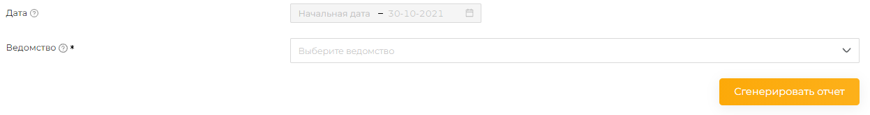

Рисунок 159 – Кнопка «Сгенерировать отчет»

Для создания нового профиля необходимо переместиться в левую сторону страницы конструктора и нажать кнопку «Добавить новые настройки» (Рисунок 160).

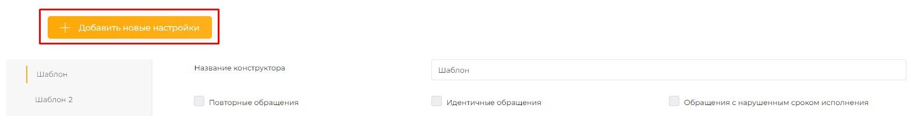

Рисунок 160 – Кнопка «Добавить новые настройки».

В результате откроется модальное окно «Форма добавления настроек» (Рисунок 161), где пользователь сможет задать нужные ему параметры и сохранить их для повторного использования нажатием на кнопку «Добавить», находящейся в конце формы. После сохранения настроек на панели профилей появится новая запись.

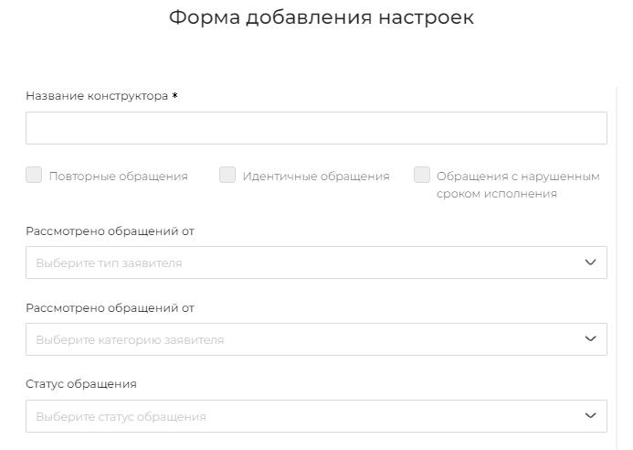

Рисунок 161 – Модальное окно «Форма добавления настроек»

Для удаления/изменения сохраненных профилей настроек конструктора требуется в панели сохраненных профилей настроек нажать на профиль правой кнопкой мышью и выбрать соответствующий пункт меню (Рисунок 162).

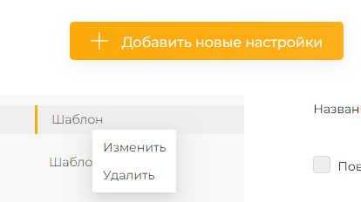

Рисунок 162 – Пункты меню для изменения/удаления профиля настроек

## Функции контроля

Для доступа к задачам, необходимо выбрать пункт меню личного кабинета «Задачи» (Рисунок 163). Пункт меню доступен только пользователям, которые являются сотрудниками государственных органов/организаций.

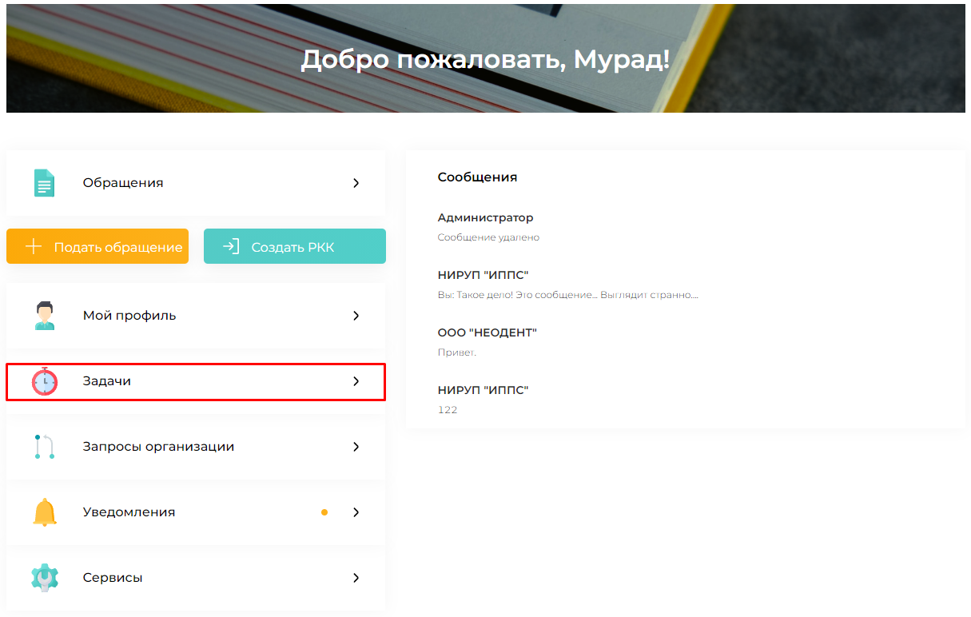

Рисунок 163 – Пункт меню «Задачи»

Пункт меню «Задачи» открывает список задач пользователя.

Список задач пользователя (Рисунок 164) содержит следующую информацию:

* идентификатор;
* тип задачи;
* заявитель;
* автор задачи;
* исполнитель;
* вид контроля;
* срок исполнения;
* статус задачи.

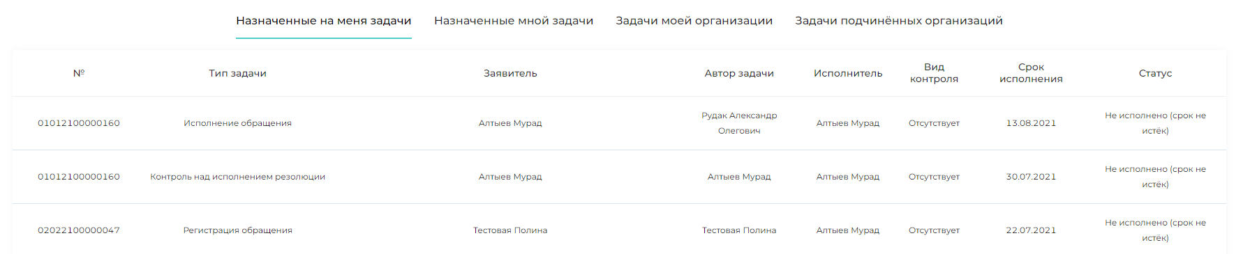

Рисунок 164 – Список задач пользователя

Список задач формируется из обращений в списке обращений, поданных в организацию и резолюций к обращениям. При выборе конкретной задачи в списке осуществляется переход в карточку конкретного обращения.



Рисунок 165 – Задача из списка

Перейти к обращению можно нажав на кнопку «Открыть обращение» (Рисунок 166).



Рисунок 166 – Кнопка «Открыть обращение»

Перейти к резолюции можно нажав на кнопку «Открыть резолюцию» (Рисунок 167).



Рисунок 167 – Кнопка «Открыть резолюцию»

### Списки задач

Задачи в списке могут фильтроваться по следующим категориям:

* назначенные пользователю – задачи, где пользователь является исполнителем
* назначенные пользователем – задачи, где пользователь является автором;
* список задач организации – все задачи организации, работником которой является пользователь;
* задачи подчиненных организаций – все задачи, которые были назначены подчиненным организациям. (Рисунок 168)



Рисунок 168 – Категории списков задач

В списке задач предусмотрены функции поиска, фильтрации и сортировки.

При формировании задачи пользователь получает соответствующие уведомления. Уведомления направляются от исполнителя так же в случае направления задачи на доработку.

Так же присутствует функция экспортирования задач. Для этого необходимо нажать на соответствующую иконку над списком задач. (Рисунок 169)

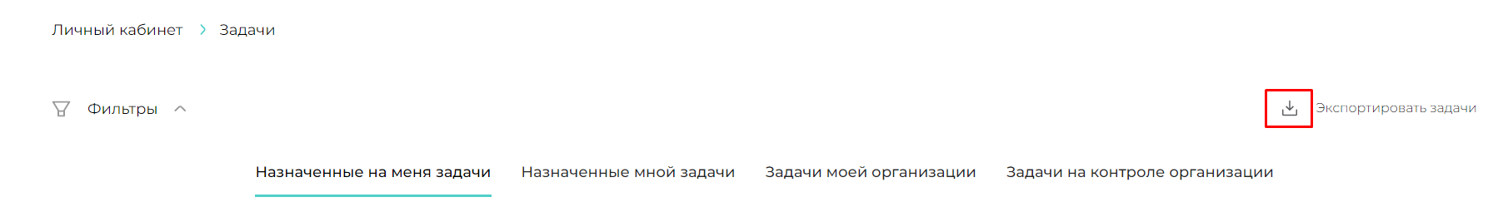

Рисунок 169 – Иконка «Экспортировать задачи»

После нажатия иконки начнется скачивание файла формата xlsx.

Для внешнего администратора доступна функция отмены задачи. Для этого необходимо в списке задач, в конце строки нажать на значок отмены (Рисунок 170), затем, в всплывающем вопросе ответить «Да». ()

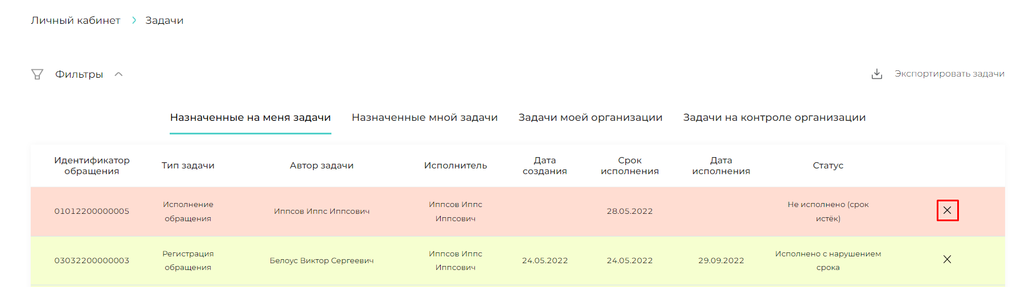

Рисунок 170 – Значок отмены задачи

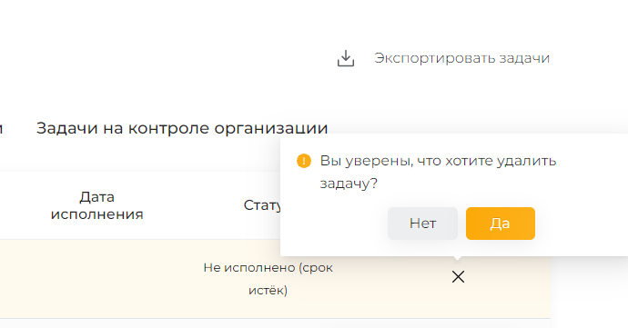

Рисунок 171 – Всплывающий вопрос

Появится уведомление о успешной отмене задачи. (Рисунок 172)

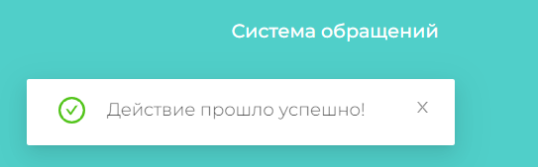

Рисунок 172 - Уведомление

## Функции администрирования в Системе обращений

Функции администрирования Системы обращений обеспечивают осуществление следующих процедур:

* создание пользователя в Системе обращений;
* управление профилем пользователя в Системе обращений;
* распределение прав доступа к ресурсам Системы обращений;
* управление ресурсами организации внешним администратором;
* взаимодействие пользователей в Системе обращений;
* управление контентом Системы обращений.

### Создание пользователя и распределение прав доступа в Системе обращений

Помимо самостоятельной регистрации пользователей в Системе обращений предусмотрена регистрация аккаунта пользователем с правами доступа администратора – главный администратор и внешний администратор. Главный администратор – это пользователь с ролью суперюзера, имеющий доступ к управлению Системой обращений в целом. Внешний администратор − это администратор Системы обращений уровня предприятия. Главный администратор может создавать пользователей уровня внешний администратор и имеет доступ к управлению контентом Системы обращений. Внешний администратор может создавать пользователей из числа сотрудников своего предприятия и управлять их правами доступа.

### Создание внешнего администратора главным администратором Системы

Для доступа к функции создания внешнего администратора пользователь с правами доступа главного администратора должен быть авторизован в Системе обращений. Осуществляется создание внешнего администратора из личного кабинета главного администратора, где необходимо выбрать пункт меню «Зарегистрировать пользователя» (Рисунок 173).

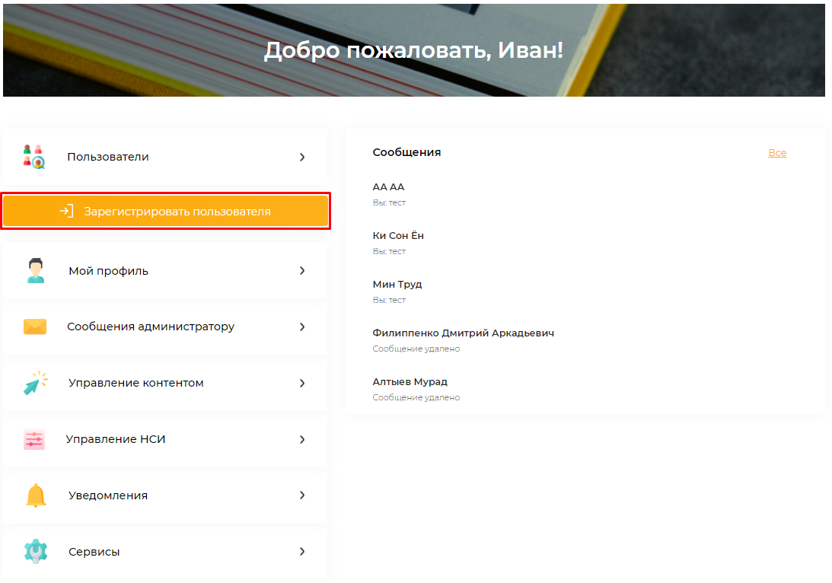

Рисунок 173 – Пункт меню личного кабинета «Зарегистрировать пользователя»

После выбора пункта меню личного кабинета «Зарегистрировать пользователя» откроется страница, содержащая форму регистрации (Рисунок 174).

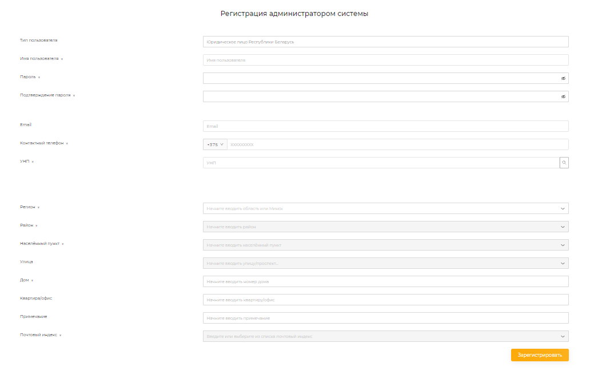

Рисунок 174 – Форма регистрации внешнего администратора

На форме регистрации необходимо выбрать нужный тип пользователя. В результате для выбранного типа пользователя будет сформирован перечень полей, необходимых для прохождения процедуры регистрации. Тип пользователя выбирается из выпадающего списка.

Главному администратору доступны для регистрации следующие типы пользователей:

* Юридическое лицо Республики Беларусь;
* Индивидуальный предприниматель;
* Представительство иностранной организации.

Такие типы пользователей как гражданин Республики Беларусь, иностранный гражданин и лицо без гражданства могут быть зарегистрированы только внешним администратором (при условии, что они являются представителями организации внешнего администратора) и в ходе самостоятельной регистрации.

После выбора типа пользователя на форме регистрации необходимо заполнить поля ввода. Обязательные для заполнения поля отмечены *. В случае некорректного заполнения полей формы, выдаются сообщения об ошибках, и такие поля подсвечиваются красным цветом (Рисунок 175).

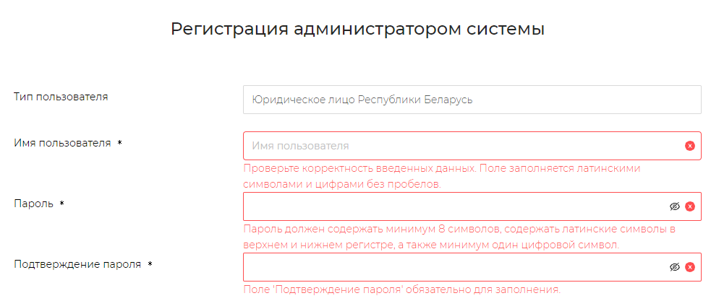

Рисунок 175 – Сообщения об ошибке при регистрации

Поле «Имя пользователя» необходимо заполнять латинскими буквами и цифрами без пробелов.

Поле «Пароль» заполняется без пробелов и должно содержать минимум 8 символов, а также обязательно удовлетворение трех из четыре следующих требований к паролю:

* использование цифр от 0 до 9;
* использование заглавных букв латинского алфавита;
* использование строчных букв латинского алфавита;
* использование знаков, отличных от букв и цифр.

Поля «Пароль» и «Подтверждение пароля» должны совпадать. В зависимости от совпадения (Рисунок 176) или несовпадения (Рисунок 177) введенных паролей в поле ввода отображаются соответствующие иконки.

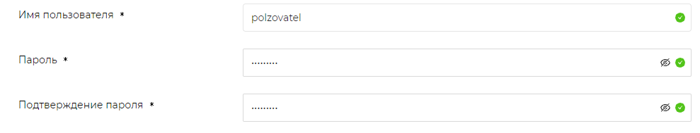

Рисунок 176 – Уведомление о совпадении паролей

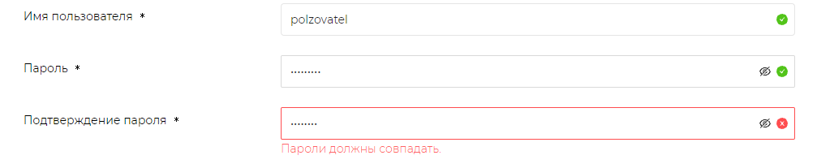

Рисунок 177 – Уведомление о несовпадении паролей

По умолчанию пароль при вводе скрывается. Для отображения пароля пользователю необходимо выбрать соответствующую иконку в поле вводимого пароля или его подтверждения (Рисунок 178).

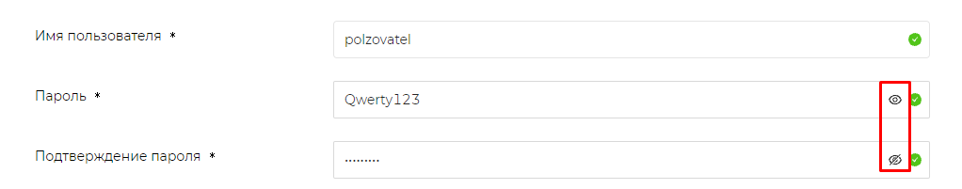

Рисунок 178 – Иконки отображения пароля

При заполнении поля «УНП» предусмотрена проверка на корректность вводимого значения. Если введенное значение УНП соответствует действительности, снизу поля «УНП» появится соответствующее уведомление (Рисунок 179). Если УНП было введено некорректно, пользователь увидит уведомление, что организация с введенным УНП отсутствует.

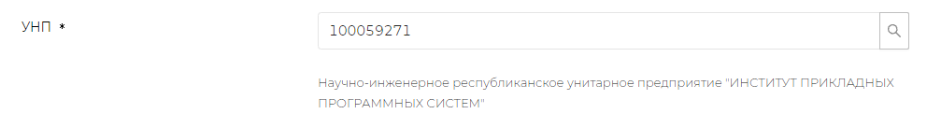

Рисунок 179 – Сообщение о корректности УНП

Заполнение полей раздела «Адрес» осуществляется на основании справочника административно-территориальных единиц. При заполнении этих полей осуществляется фильтрация возможных значений на основании введенной информации. Фильтрация осуществляется, начиная с ввода трех символов. В поле «Регион» необходимо вводить наименование области или город Минск. Заполнение полей адреса осуществляется на основании иерархии административно-территориальных единиц, т.е. после заполнения поля «Регион» в поле «Район» можно ввести только наименование района, относящегося к выбранному региону, после заполнения поля «Район» в поле «Населенный пункт» можно ввести только значение наименования населенного пункта, относящегося к выбранному району.

При условии правильного заполнения полей формы регистрации после нажатия кнопки «Зарегистрировать» пользователь увидит уведомление об успешной регистрации.

Для завершения регистрации новому пользователю необходимо подтвердить номер телефона. Для этого, после получения учетных данных, новому пользователю необходимо зайти на сайт Системы обращений, открыть страницу авторизации, ввести учетные данные (имя пользователя и пароль) и нажать кнопку «Войти». После нажатия кнопки «Войти» в нижнем левом углу страницы авторизации появится уведомление с предложением подтвердить номер телефона (Рисунок 180), кликнув по которому пользователь откроет модальное окно «Подтверждение номера» (Рисунок 181), где необходимо ввести код подтверждения, отправленный в СМС-сообщении на указанный при регистрации номер телефона, и нажать кнопку «Подтвердить номер».



Рисунок 180 – Уведомление подтверждения номера телефона

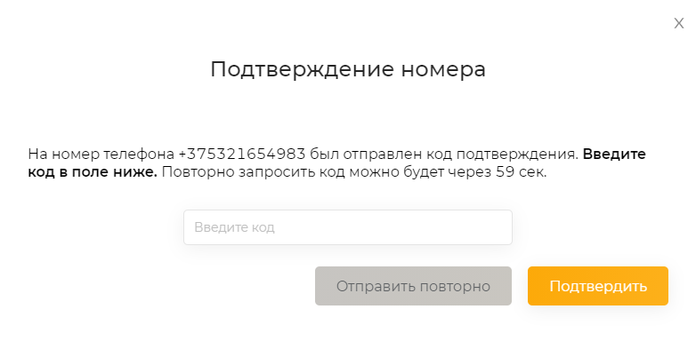

Рисунок 181 – Модальное окно «Подтверждение номера»

Если по каким-либо причинам код подтверждения из СМС-сообщения был утерян, необходимо нажать кнопку «Отправить повторно» в окне подтверждения номера – пользователю будет направлено еще одно СМС-сообщение с новым кодом подтверждения.

В результате регистрация завершается, пользователь получает соответствующее уведомление в нижнем левом углу страницы. Для авторизации в Системе необходимо повторно нажать кнопку «Войти».

### Создание пользователя внешним администратором Системы

Для доступа к функции создания пользователя внешним администратором пользователь с правами доступа внешнего администратора должен быть авторизован в Системе обращений. Осуществляется создание пользователя из личного кабинета внешнего администратора, где необходимо выбрать пункт меню «Управление организацией» (Рисунок 182).

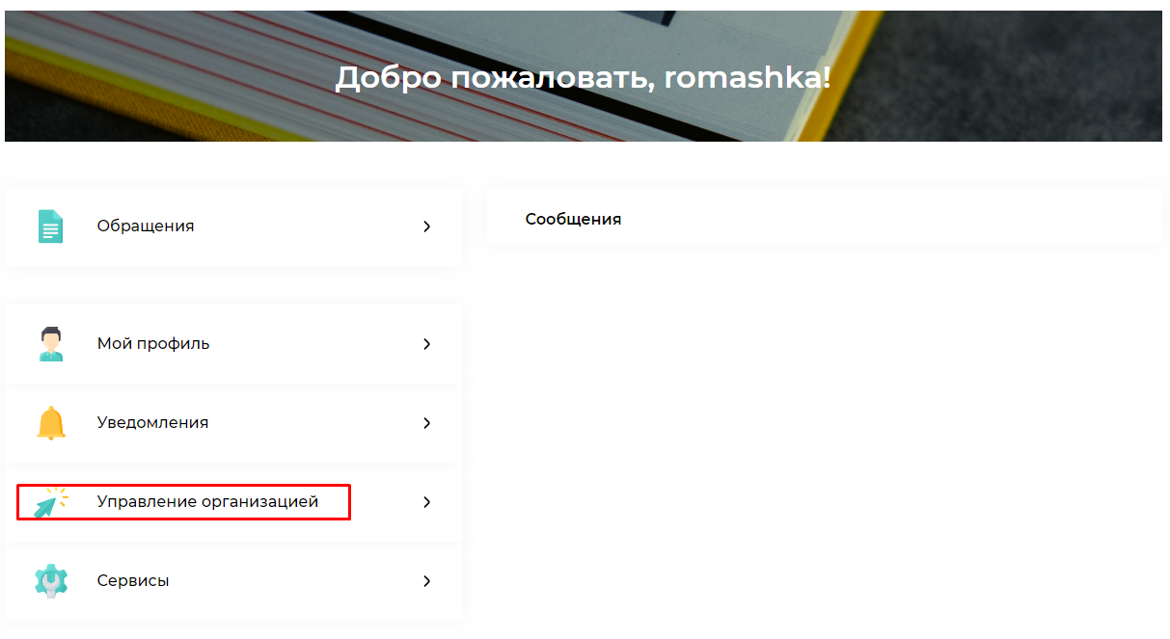

Рисунок 182 – Пункт меню личного кабинета «Управление организацией»

В результате откроется меню управления организацией (Рисунок 183), где необходимо выбрать пункт «Зарегистрировать пользователя».

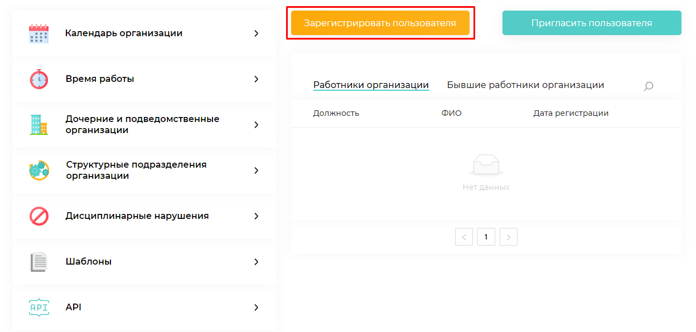

Рисунок 183 – Меню управления организацией

После выбора пункта меню «Зарегистрировать пользователя» откроется страница, содержащая форму регистрации (Рисунок 184).

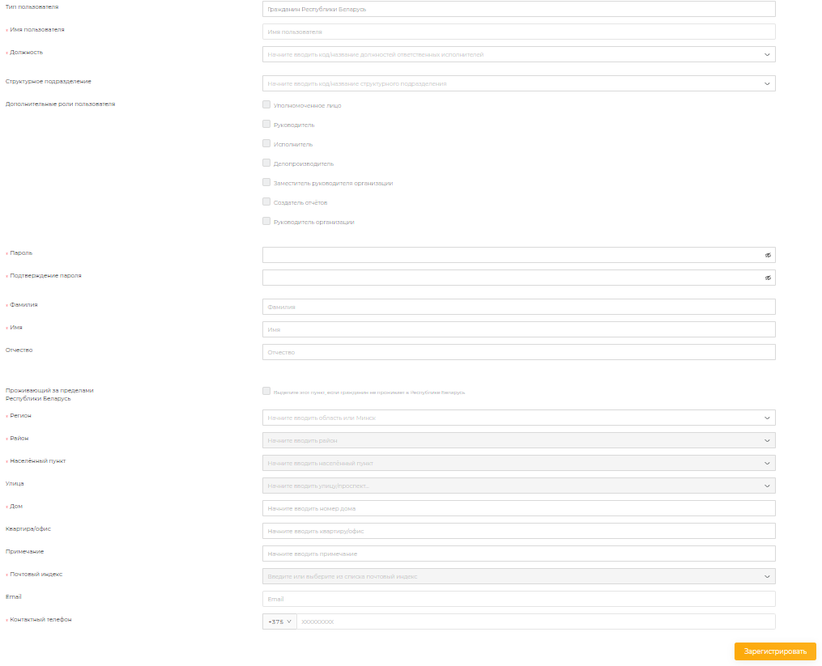

Рисунок 184 – Форма регистрации пользователя внешним администратором

На форме регистрации необходимо выбрать нужный тип пользователя. В результате для выбранного типа пользователя будет сформирован перечень полей, необходимых для прохождения процедуры регистрации. Тип пользователя выбирается из выпадающего списка.

Внешнему администратору доступны для регистрации следующие типы пользователей (при условии, что они являются представителями организации внешнего администратора):

* Гражданин Республики Беларусь;
* Иностранный гражданин;
* Лицо без гражданства.

Такие типы пользователей как юридическое лицо Республики Беларусь, индивидуальный предприниматель и представительство иностранной организации могут быть зарегистрированы только главным администратором в качестве внешнего администратора и в процессе самостоятельной регистрации с использованием ЭЦП.

После выбора типа пользователя на форме регистрации необходимо заполнить поля ввода. Обязательные для заполнения поля отмечены *. В случае некорректного заполнения полей формы, выдаются сообщения об ошибках, и такие поля подсвечиваются красным цветом (Рисунок 185).

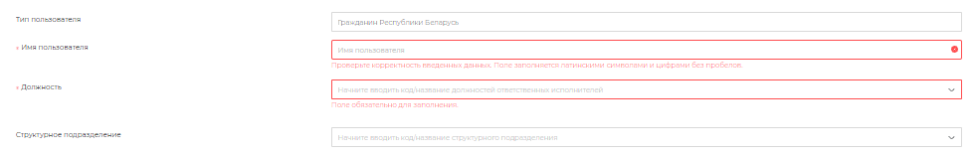

Рисунок 185 – Сообщения об ошибке при регистрации

Поле «Имя пользователя» необходимо заполнять латинскими буквами и цифрами без пробелов.

Поле «Выберите должность» заполняется на основании справочника должностей. При заполнении поля осуществляется фильтрация возможных значений на основании введенной информации. Фильтрация осуществляется, начиная с ввода трех символов.

Поле «Структурное подразделение» заполняется на основании справочника структурных подразделений. При заполнении поля осуществляется фильтрация возможных значений на основании введенной информации. Фильтрация осуществляется, начиная с ввода трех символов.

На форме регистрации пользователя необходимо отметить дополнительную роль пользователя:

– Руководитель организации – участник процесса рассмотрения обращения, ответственный за рассмотрение и подписание ЭЦП проекта резолюции, итогового результата резолюции, ответа на обращение, имеет возможность делать запросы в организации;

* Заместитель руководителя организации - участник процесса рассмотрения обращения, ответственный за рассмотрение и подписание ЭЦП проекта резолюции, итогового результата резолюции, ответа на обращение, имеет возможность формировать запросы в организации;

– Руководитель – участник процесса рассмотрения обращения, ответственный за назначение исполнителей и осуществление контроля;

– Исполнитель – участник процесса рассмотрения обращения на основании резолюции;

– Делопроизводитель – участник процесса рассмотрения обращения, ответственный за регистрацию обращения и определяющий руководителя, доступна функция завершения процесса рассмотрения обращения (направления ответа заявителю), перенаправления, формирования запросов;

* Уполномоченное лицо – участник процесса рассмотрения обращения, имеет возможность оставить обращение без рассмотрения;
* Создатель отчетов – доступна функция создания отчетов.

Поле «Пароль» заполняется без пробелов и должно содержать минимум 8 символов, а также обязательное удовлетворение трех из четыре следующих требований к паролю:

* использование цифр от 0 до 9;
* использование заглавных букв латинского алфавита;
* использование строчных букв латинского алфавита;
* использование знаков, отличных от букв и цифр.

Поля «Пароль» и «Подтверждение пароля» должны совпадать. В зависимости от совпадения (Рисунок 186) или несовпадения (Рисунок 187) введенных паролей в поле ввода отображаются соответствующие иконки.

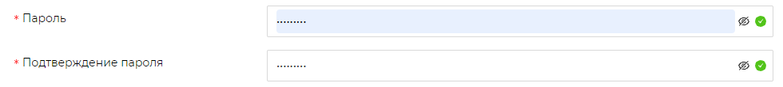

Рисунок 186 – Уведомление о совпадении паролей

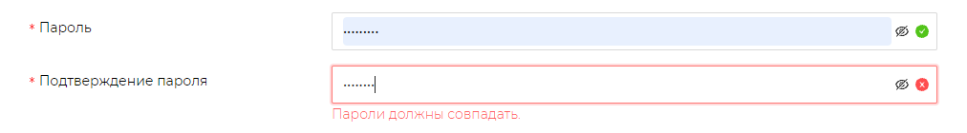

Рисунок 187 – Уведомление о несовпадении паролей

По умолчанию пароль при вводе скрывается. Для отображения пароля пользователю необходимо выбрать соответствующую иконку в поле вводимого пароля или его подтверждения (Рисунок 188).

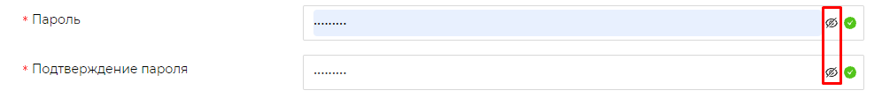

Рисунок 188 – Иконки отображения пароля

Заполнение полей раздела «Адрес» осуществляется на основании справочника административно-территориальных единиц. При заполнении этих полей осуществляется фильтрация возможных значений на основании введенной информации. Фильтрация осуществляется, начиная с ввода трех символов. В поле «Регион» необходимо вводить наименование области или город Минск. Заполнение полей адреса осуществляется на основании иерархии административно-территориальных единиц, т.е. после заполнения поля «Регион» в поле «Район» можно ввести только наименование района, относящегося к выбранному региону, после заполнения поля «Район» в поле «Населенный пункт» можно ввести только значение наименования населенного пункта, относящегося к выбранному району.

В случае если пользователь находится/проживает за пределами Республики Беларусь, на форме регистрации необходимо отметить чек-бокс «Проживающий за пределами Республики Беларусь» (Рисунок 189).

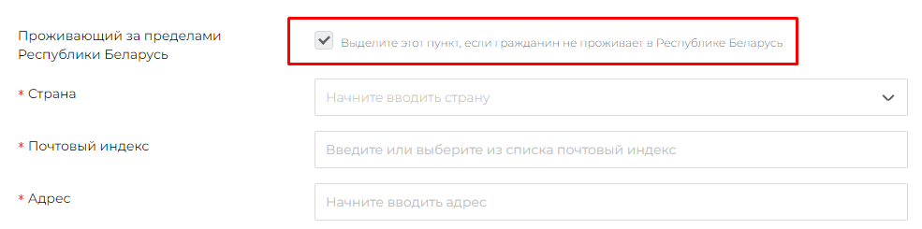

Рисунок 189 – Чек-бокс «Проживающий за пределами Республики Беларусь»

Заполнение поля «Страна» осуществляется на основании справочника стран. При заполнении поля осуществляется фильтрация возможных значений на основании введенной информации. Фильтрация осуществляется, начиная с ввода трех символов.

При условии правильного заполнения полей формы регистрации после нажатия кнопки «Зарегистрировать» пользователь увидит уведомление об успешной регистрации.

Для завершения регистрации новому пользователю необходимо подтвердить номер телефона. Для этого, после получения учетных данных, новому пользователю необходимо зайти на сайт Системы обращений, открыть страницу авторизации, ввести учетные данные (имя пользователя и пароль) и нажать кнопку «Войти». После нажатия кнопки «Войти» в нижнем левом углу страницы авторизации появится уведомление с предложением подтвердить номер телефона (Рисунок 190), кликнув по которому пользователь откроет модальное окно «Подтверждение номера» (Рисунок 191), где необходимо ввести код подтверждения, отправленный в СМС-сообщении на указанный при регистрации номер телефона, и нажать кнопку «Подтвердить номер».



Рисунок 190 – Уведомление подтверждения номера телефона



Рисунок 191 – Модальное окно «Подтверждение номера»

Если по каким-либо причинам код подтверждения из СМС-сообщения был утерян, необходимо нажать кнопку «Отправить повторно» в окне подтверждения номера – пользователю будет направлено еще одно СМС-сообщение с новым кодом подтверждения.

В результате регистрация завершается, пользователь получает соответствующее уведомление в нижнем левом углу страницы. Для авторизации в Системе необходимо повторно нажать кнопку «Войти».

### Управление пользователями главным администратором Системы

Для доступа к функциям управления пользователями Системы пользователь с правами доступа главного администратора должен быть авторизован в Системе обращений. Осуществляется управление пользователями из личного кабинета администратора, где необходимо выбрать пункт меню «Пользователи» (Рисунок 192).

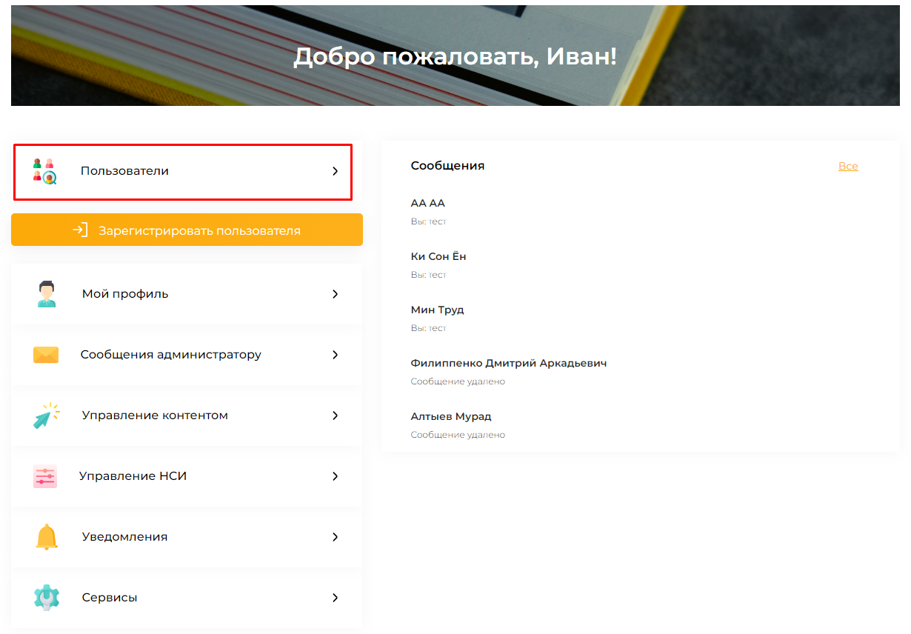

Рисунок 192 – Пункт меню личного кабинета «Пользователи»

В результате откроется страница, содержащая весь список пользователей Системы (Рисунок 193).

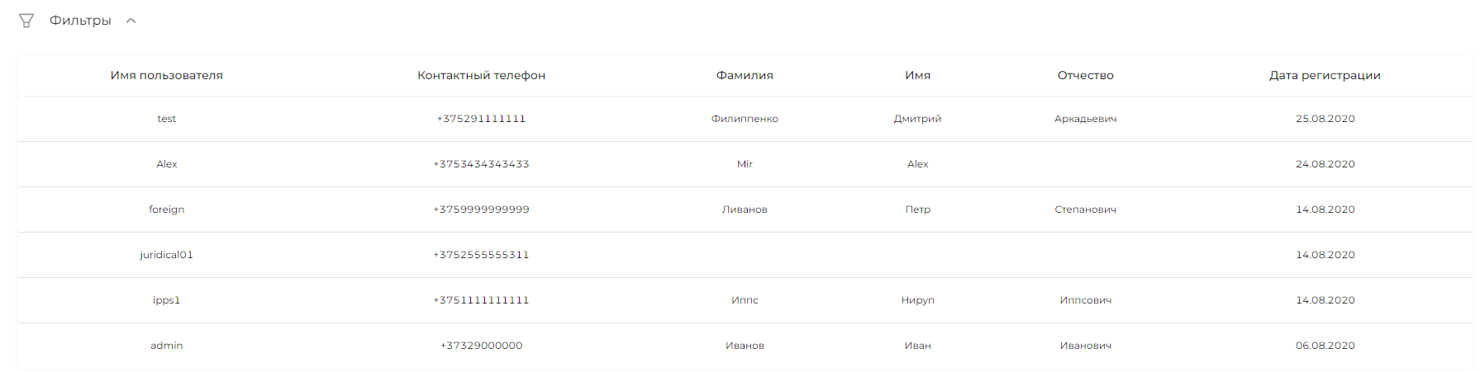

Рисунок 193 – Список пользователей Системы

Список пользователей представлен в виде таблицы, которая содержит следующий набор данных о пользователе:

* имя пользователя;
* контактный телефон;
* фамилия;
* имя;
* отчество;
* дату регистрации.

Для просмотра более подробных данных пользователя необходимо кликнуть по его имени, в результате откроется страница пользователя (Рисунок 194).

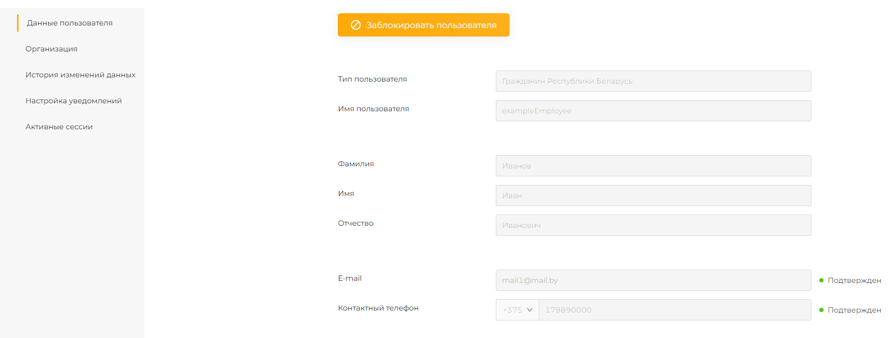

Рисунок 194 – Страница пользователя

С левой стороны расположено меню страницы (Рисунок 195), обеспечивающее доступ к вкладкам с различной информацией о пользователе, а также доступ к функциям управления.

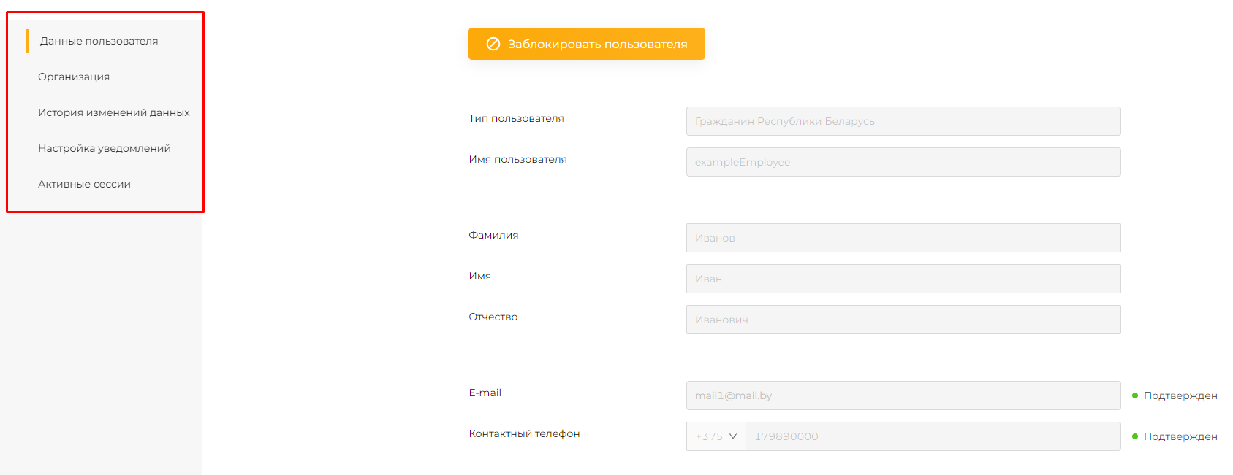

Рисунок 195 – Меню страницы пользователя

Вкладка «Данные пользователя» (Рисунок 196) содержит данные пользователя, указанные при регистрации.

Вкладка «Данные пользователя» предоставляет администратору возможность заблокировать пользователя, для этого достаточно нажать кнопку «Заблокировать пользователя» (Рисунок 197), и статус пользователя будет изменен на «Заблокирован». Пользователь со статусом «Заблокирован» не сможет войти в Систему. Для последующей разблокировки необходимо на вкладке «Блокировка» нажать кнопку «Разблокировать» − права доступа пользователя будут восстановлены.

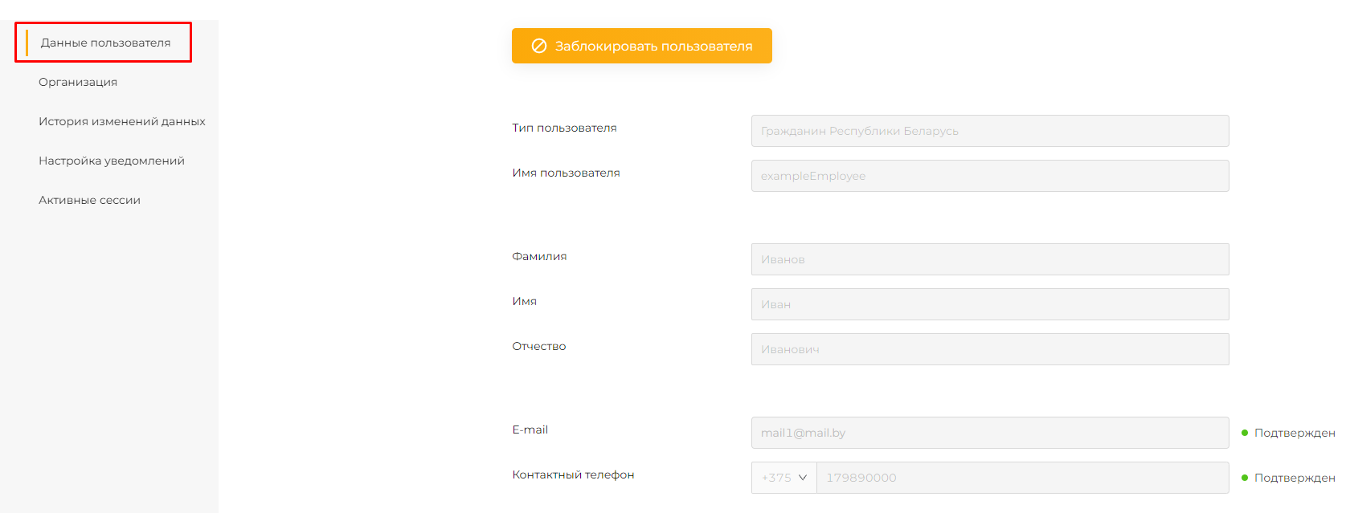

Рисунок 196 – Вкладка «Данные пользователя»

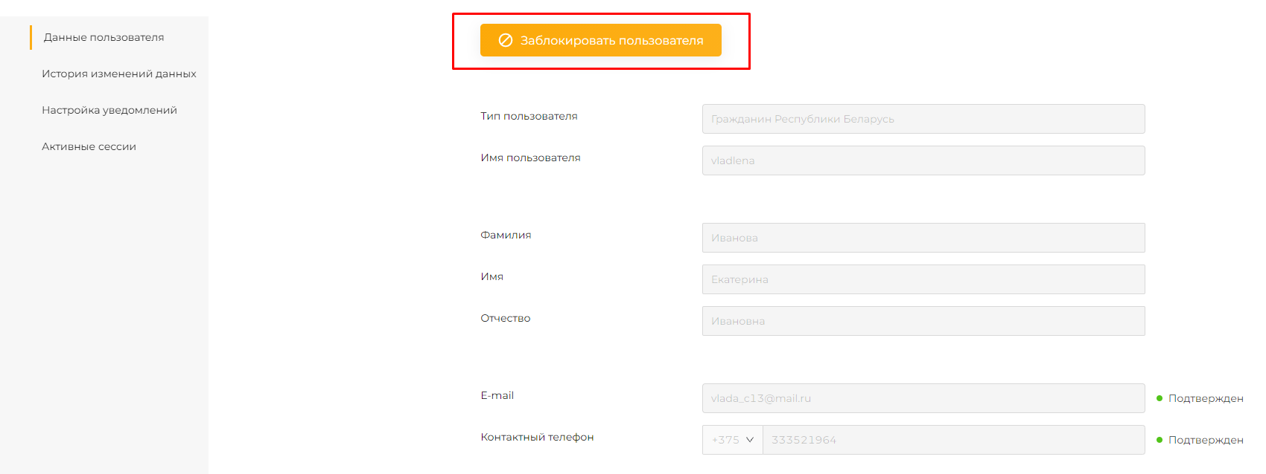

Рисунок 197 – Кнопка «Заблокировать пользователя»

Вкладка «Организация» (Рисунок 198) содержит данные об организации пользователя (при условии, что пользователь был зарегистрирован как сотрудник организации), должность пользователя и дату назначения на должность. Вкладка доступна к просмотру только в том случае, если пользователь является сотрудником организации.

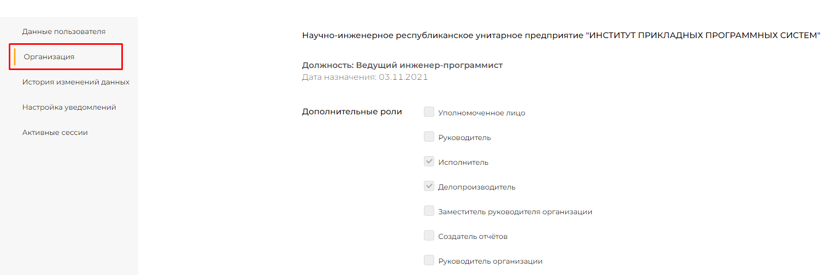

Рисунок 198 – Вкладка «Организация»

Вкладка «История изменений данных» (Рисунок 199) содержит сведения об изменении данных пользователя: дата изменения, название поля, старое значение, новое значение.

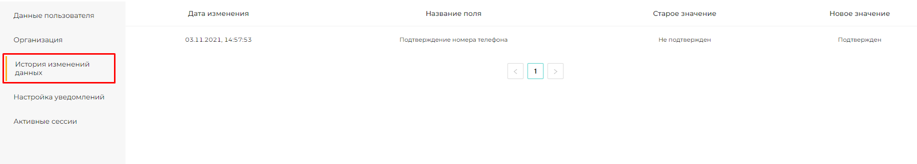

Рисунок 199 – Вкладка «История изменений данных»

Вкладка «Настройка уведомлений» (Рисунок 200) обеспечивает настройку рассылки уведомлений (СМС-сообщения, электронная почта, уведомление в личный кабинет). Для настройки уведомлений пользователя необходимо выбрать один или несколько параметров.

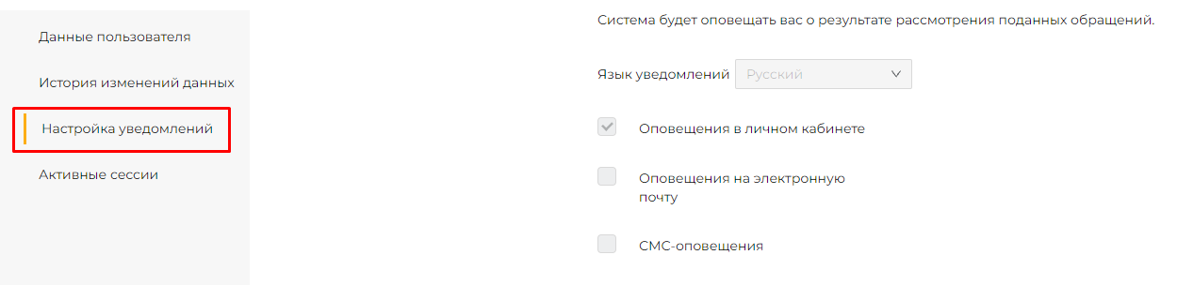

Рисунок 200 – Вкладка «Настройка уведомлений»

Вкладка «Активные сессии» (Рисунок 201) содержит информацию о посещении пользователем сайта Системы (время, браузер, ip-адрес). Администратор может прервать работу пользователя, нажав кнопку «Завершить сеанс» в карточке сеанса.

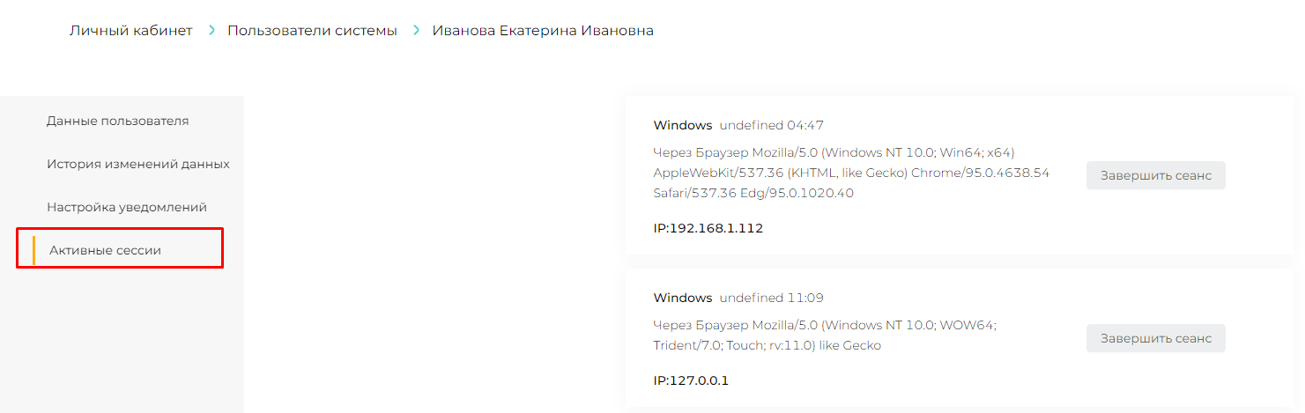

Рисунок 201 – Вкладка «Активные сессии»

### Управление организацией внешним администратором

Пользователь, зарегистрированный как внешний администратор, имеет доступ к функциям управления организацией, от которой он был зарегистрирован.

Система обращений предоставляет следующий набор функций управления организацией внешним администратором:

* управление сотрудниками организации;
* формирование календаря рабочих дней организации;
* формирование рабочего графика организации;
* отслеживание дисциплинарных нарушений в части рассмотрения обращений граждан и юридических лиц;
* формирование списка дочерних и подведомственных организаций.

### Управление сотрудниками организации

Для доступа к функциям управления сотрудниками организации пользователь с правами доступа внешнего администратора должен быть авторизован в Системе обращений. Осуществляется управление сотрудниками из личного кабинета внешнего администратора, где необходимо выбрать пункт меню Управление организацией» (Рисунок 202).

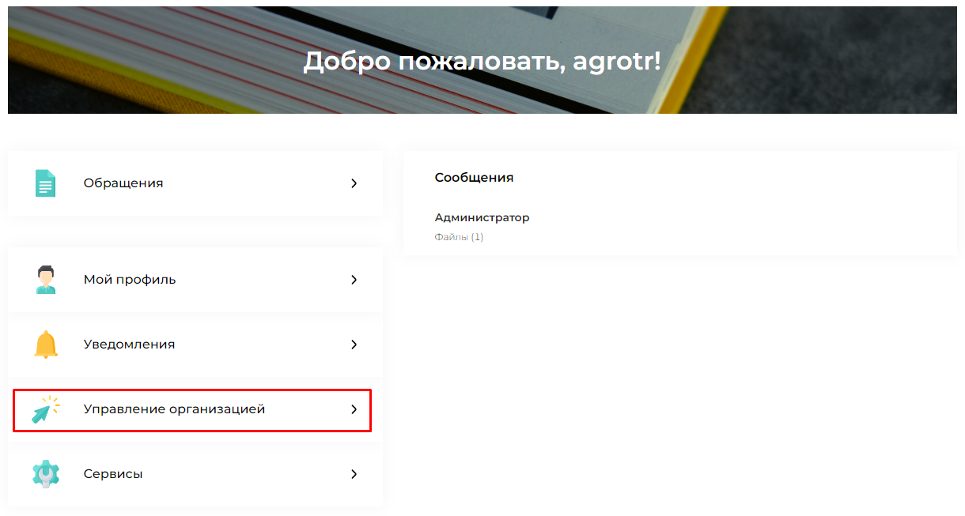

Рисунок 202 – Пункт меню «Управление организацией» личного кабинета

В результате откроется страница «Управление организацией» (Рисунок 203), предоставляющая пользователю меню для управления организацией.

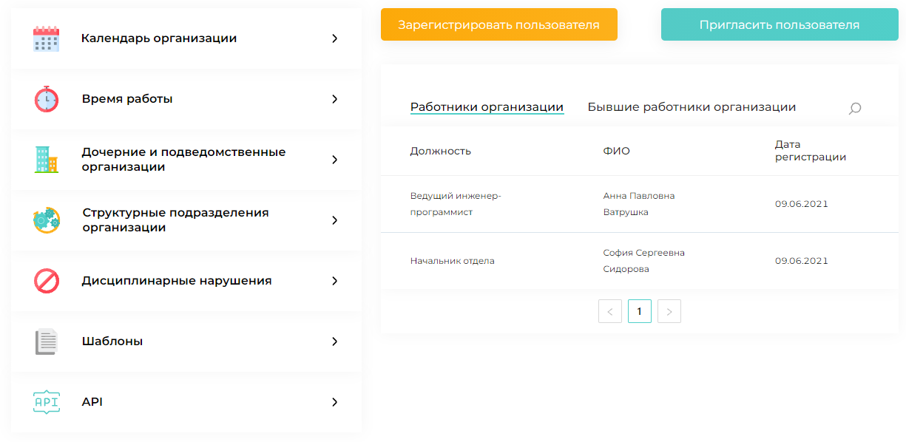

Рисунок 203 – Страница «Управление организацией»

Для управления действующими сотрудниками организации необходимо зайти в личный кабинет. Справа находится список сотрудников организации (Рисунок 204).

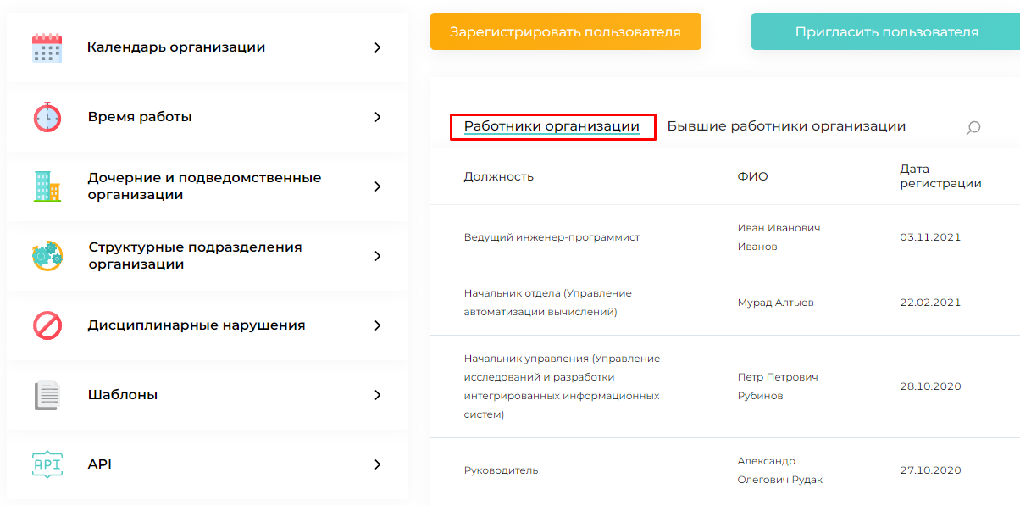

Рисунок 204 – Список «Работники организации»

Список сотрудников представлен в виде таблицы, которая содержит следующий набор данных о пользователе:

* должность (структурное подразделение);
* ФИО;
* дата регистрации.

Для просмотра более подробных данных пользователя необходимо кликнуть дважды по строке работника, в результате откроется страница пользователя (Рисунок 205).

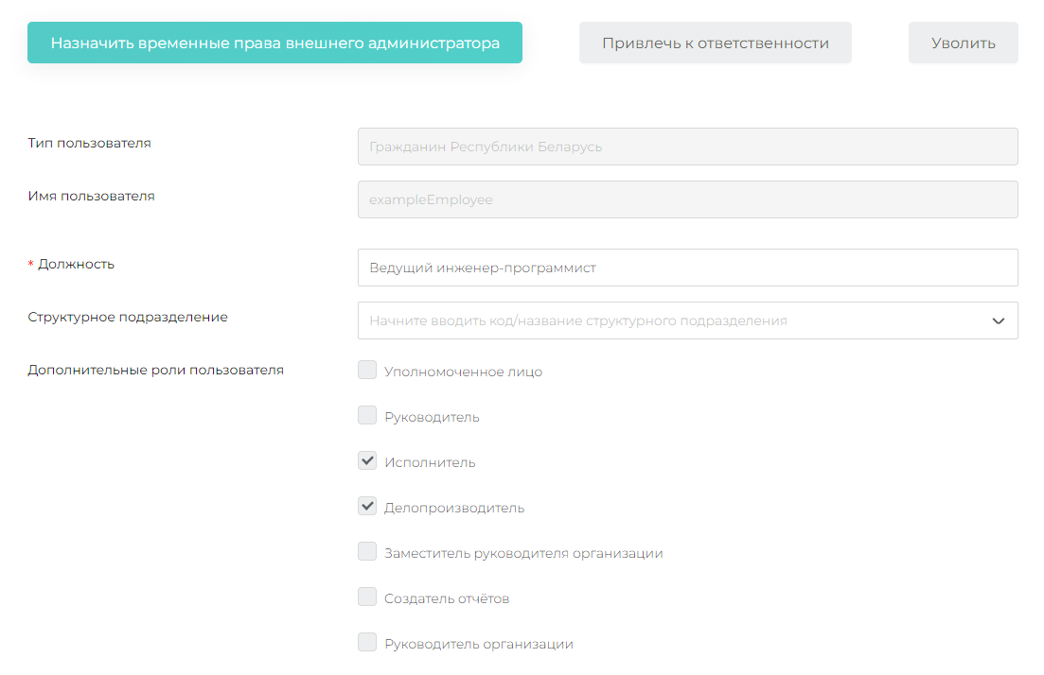

Рисунок 205 – Страница пользователя

Страница пользователя содержит данные сотрудника, указанные при его регистрации в Системе обращений, открывает доступ к функциям управления сотрудником организации:

* назначение временных прав внешнего администратора;
* назначение должности сотрудника;
* изменение структурного подразделения;
* изменение списка дополнительных ролей;
* привлечение к ответственности.

Для того чтобы назначить сотруднику временные права внешнего администратора, необходимо на странице сотрудника нажать кнопку «Назначить временные права внешнего администратора», в результате появятся поля (Рисунок 207), где необходимо указать причину назначения и дату, до которой пользователь будет обладать доступом внешнего администратора.

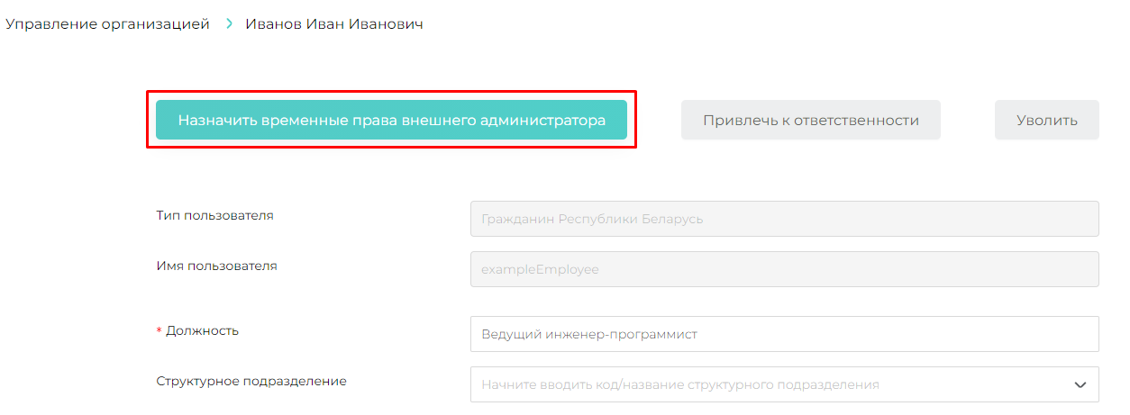

Рисунок 206 – Кнопка «Назначить временные права внешнего администратора»

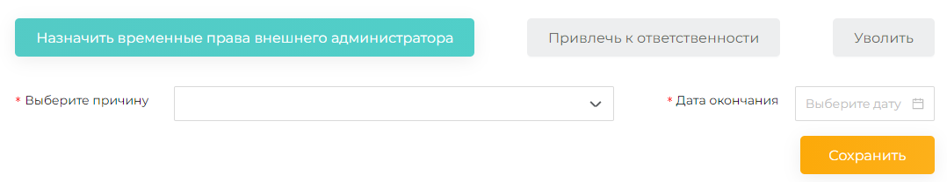

Рисунок 207 – Назначение временных прав внешнего администратора

Для назначения сотруднику новой должности необходимо в поле «Должность» ввести новую должность сотрудника.

Поле «Структурное подразделение» заполняется на основании справочника структурных подразделений. При заполнении поля осуществляется фильтрация возможных значений на основании введенной информации. Фильтрация осуществляется, начиная с ввода трех символов.

Для изменения у сотрудника списка дополнительных ролей необходимо отметить нужные роли пользователя:

– Руководитель организации – участник процесса рассмотрения обращения, ответственный за рассмотрение и подписание ЭЦП проекта резолюции, итогового результата резолюции, ответа на обращение, имеет возможность делать запросы в организации;

* Заместитель руководителя организации - участник процесса рассмотрения обращения, ответственный за рассмотрение и подписание ЭЦП проекта резолюции, итогового результата резолюции, ответа на обращение, имеет возможность формировать запросы в организации;

– Руководитель – участник процесса рассмотрения обращения, ответственный за назначение исполнителей и осуществление контроля;

– Исполнитель – участник процесса рассмотрения обращения на основании резолюции;

– Делопроизводитель – участник процесса рассмотрения обращения, ответственный за регистрацию обращения и определяющий руководителя, доступна функция завершения процесса рассмотрения обращения (направления ответа заявителю), перенаправления, формирования запросов;

* Уполномоченное лицо – участник процесса рассмотрения обращения, имеет возможность оставить обращение без рассмотрения;
* Создатель отчетов – доступна функция создания отчетов.

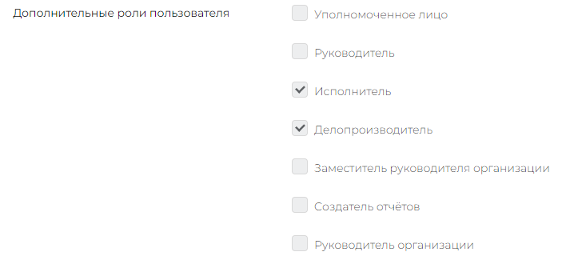

Рисунок 208 – Изменение списка ролей пользователя

Для привлечения сотрудника к ответственности необходимо странице сотрудника нажать кнопку «Привлечь к ответственности», в результате появятся поля (Рисунок 209), где необходимо выбрать вид ответственности (заполняется на основании справочника «Виды ответственности» – привлечен к дисциплинарной ответственности, уволен (расторгнут контракт), привлечен к административной ответственности) и указать номер обращения, которое стало причиной привлечения к ответственности.

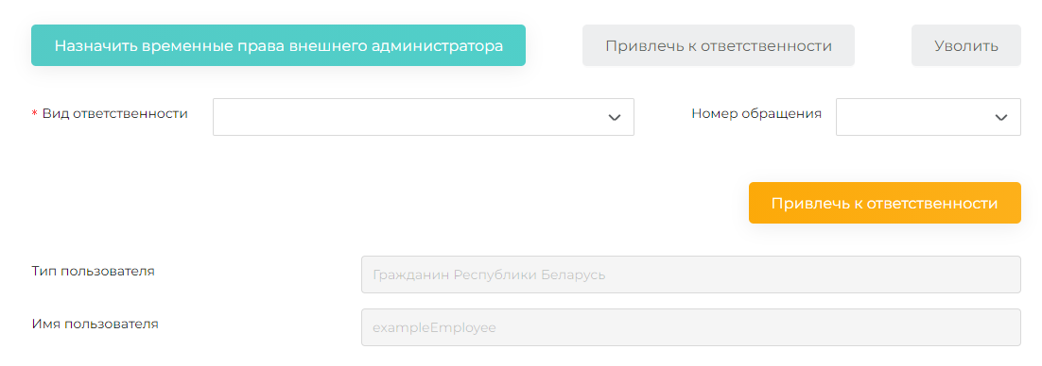

Рисунок 209 – Привлечение к ответственности

Доступ к списку дисциплинарных нарушений осуществляется со страницы «Управление организацией» – пункт меню «Дисциплинарные нарушения» (Рисунок 210).

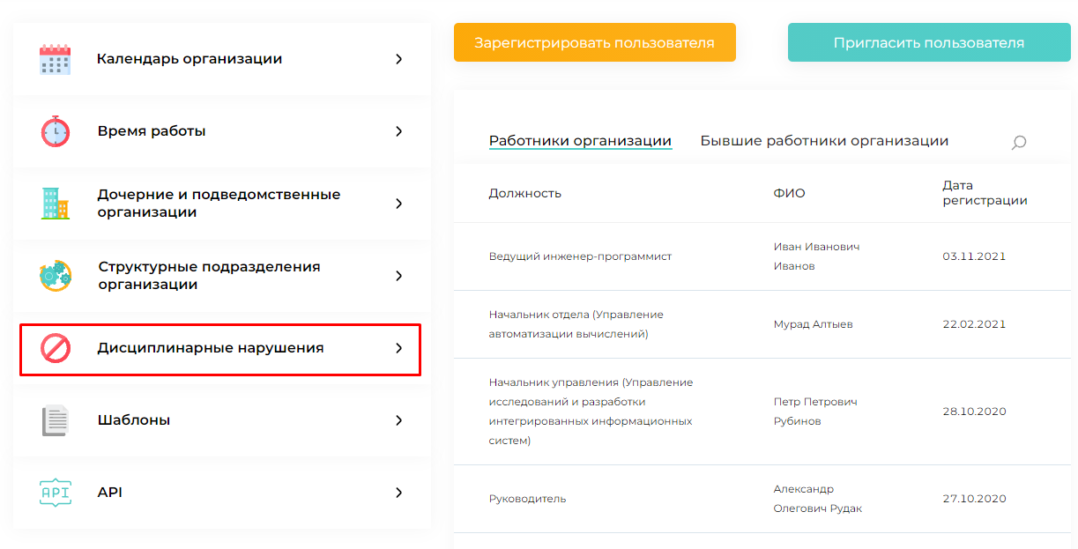

Рисунок 210 – Пункт меню «Дисциплинарные нарушения»

Для увольнения необходимо на странице работника нажать кнопку «Уволить», и после подтверждения увольнения сотрудник будет считаться уволенным, т.е. пользователь лишается возможности представлять организацию в процессе рассмотрения обращений, при этом его учетная запись сохраняется, ограничившись ролью зарегистрированного пользователя. В Системе обращений уволенный пользователь из списка работников организации перемещается в список бывших работников организации. Доступ к списку бывших работников организации осуществляется со страницы «Управление организацией», пункт меню «Бывшие работники организации».

Помимо управления правами сотрудников предприятия внешний администратор имеет право на регистрацию новых пользователей в роли сотрудников организации, а также направлять приглашения сторонним пользователям присоединиться к организации.

Регистрация новых пользователей внешним администратором описана в подпункте 4.9.3 – Создание пользователя внешним администратором Системы настоящего Руководстве пользователя.

Для формирования приглашения внешнему администратору необходимо нажать кнопку «Пригласить пользователя» (Рисунок 211) на странице «Управление организацией».

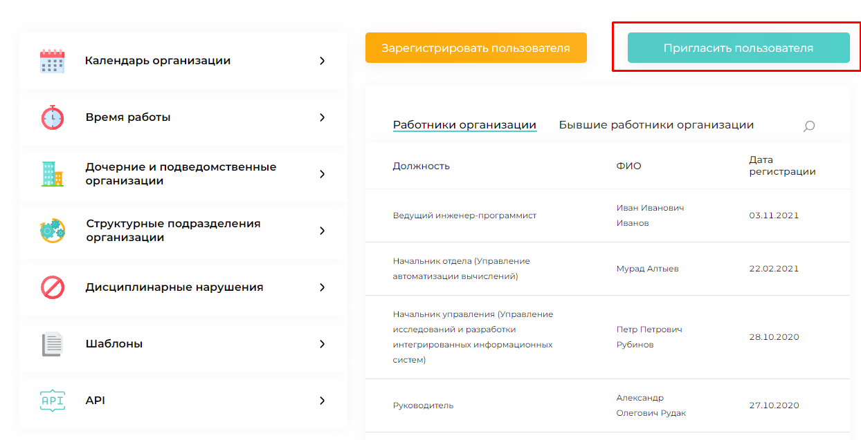

Рисунок 211 – Кнопка «Пригласить пользователя»

В результате откроется страница «Приглашение пользователей в организацию» (Рисунок 212), где администратор может направить приглашение, а также просмотреть список уже направленных приглашений.

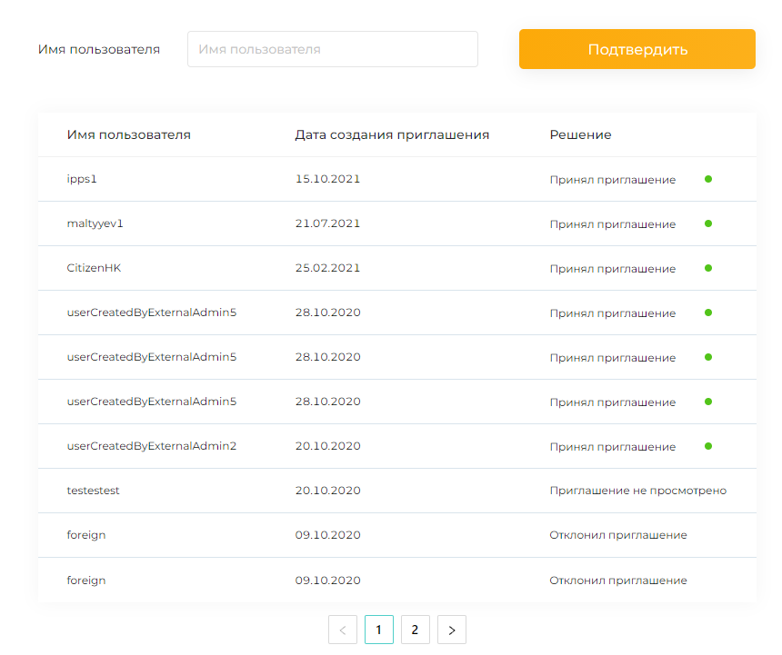

Рисунок 212 – Страница «Приглашение пользователей в организацию»

Страница содержит перечень направленных приглашений. Список оформлен в виде таблицы, которая показывает имя пользователя, которому было направлено приглашение, дату создания приглашения и его статус – принято или нет.

Для создания приглашения на странице «Приглашение пользователей в организацию» необходимо ввести значение в поле «Имя пользователя» и нажать кнопку «Подтвердить». Приглашение будет направлено в личный кабинет пользователя с уведомлением, где ему достаточно подтвердить приглашение или отвергнуть. При этом пользователь, которому направляется приглашение, должен быть зарегистрирован в Системе обращений.

### Формирование календаря рабочих дней организации

Для доступа к функции формирования календаря рабочих дней организации пользователь с правами доступа внешнего администратора должен быть авторизован в Системе обращений. Формирования календаря рабочих дней организации осуществляется из личного кабинета внешнего администратора, где необходимо выбрать пункт меню «Управление организацией» (Рисунок 213).

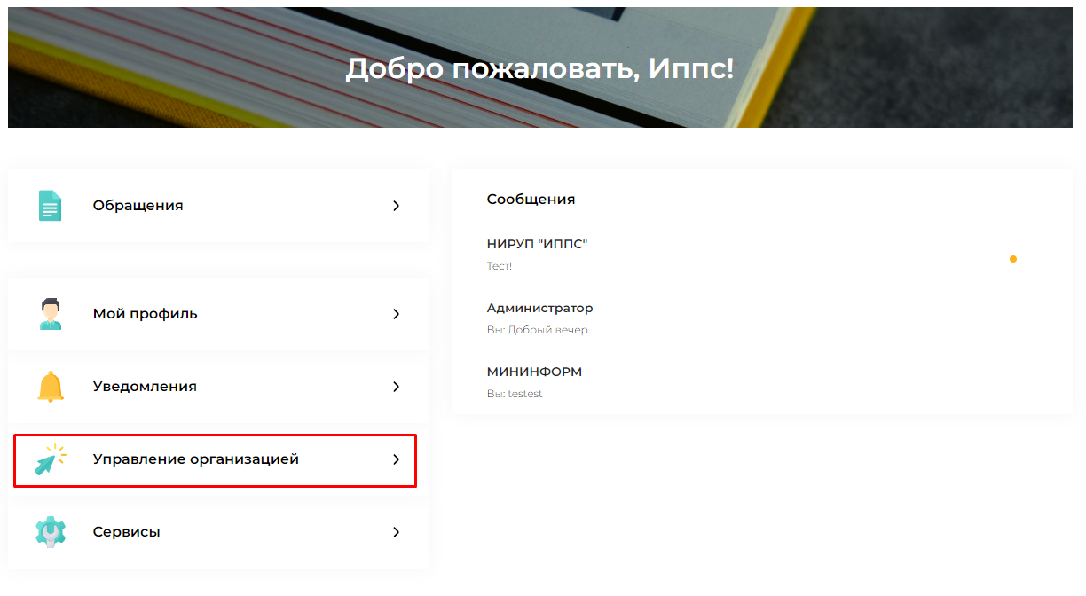

Рисунок 213 – Пункт меню личного кабинета «Управление организацией»

В результате откроется страница «Управление организацией», где необходимо выбрать пункт меню «Календарь организации» для формирования календаря рабочих дней организации (Рисунок 214). В результате откроется страница «Календарь организации» (Рисунок 215).

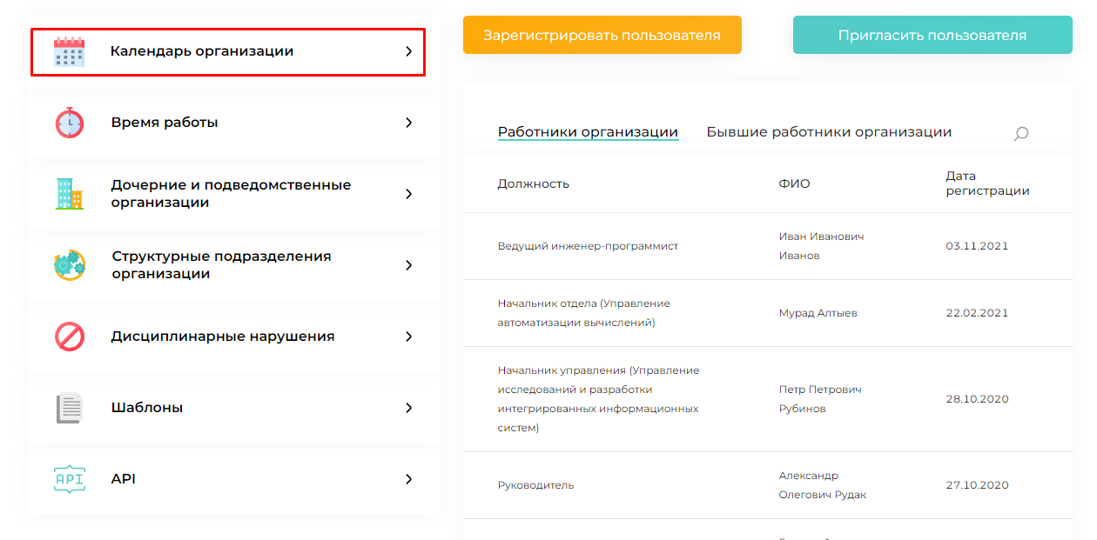

Рисунок 214 – Пункт меню «Календарь организации»

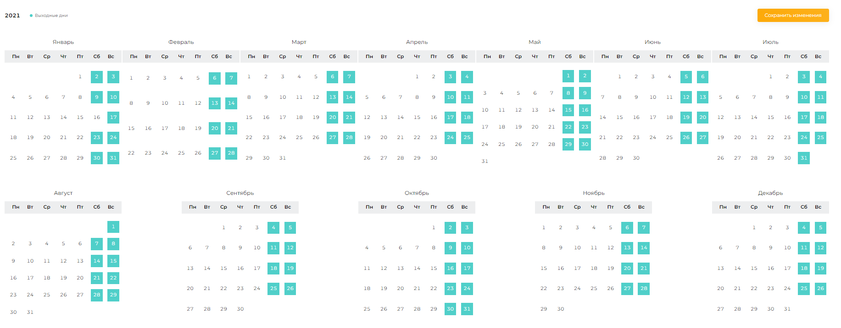

Рисунок 215 – Календарь организации

В календаре организации рабочие дни отмечены серым цветом, выходные − зеленым. Для изменения перечня рабочих дней необходимо кликнуть мышкой в ячейку с нужной датой, в результате цвет ячейки будет изменен на альтернативный: если день был рабочим − станет выходным, если был выходным – станет рабочим. Далее необходимо сохранить изменение.

Календарь рабочих дней должен быть настроен корректно, так как исходя из перечня рабочих дней осуществляется расчет срока регистрации и рассмотрения обращения.

### Формирование рабочего графика организации

Для доступа к функции формирования рабочего графика организации пользователь с правами доступа внешнего администратора должен быть авторизован в Системе обращений. Формирование рабочего графика организации осуществляется из личного кабинета внешнего администратора, где необходимо выбрать пункт меню «Управление организацией» (Рисунок 216).

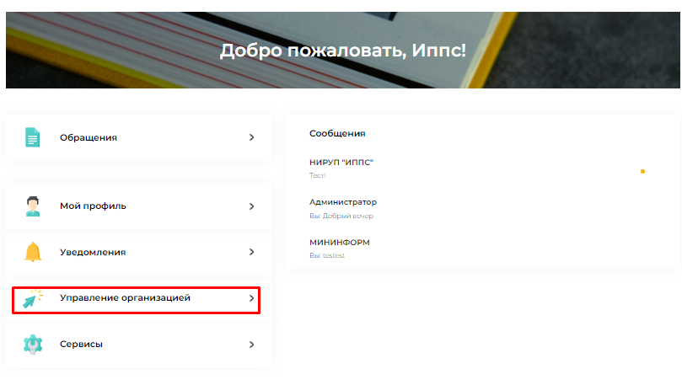

Рисунок 216 – Пункт меню «Управление организацией»

В результате откроется страница «Управление организацией», где необходимо выбрать пункт меню «Время работы» для формирования рабочего графика организации (Рисунок 217). В результате откроется страница «Время работы» (Рисунок 218).

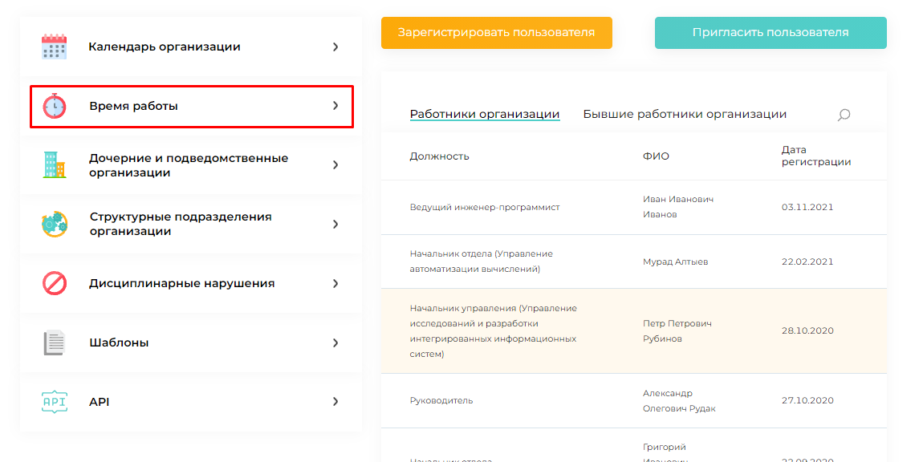

Рисунок 217 – Пункт меню «Время работы»

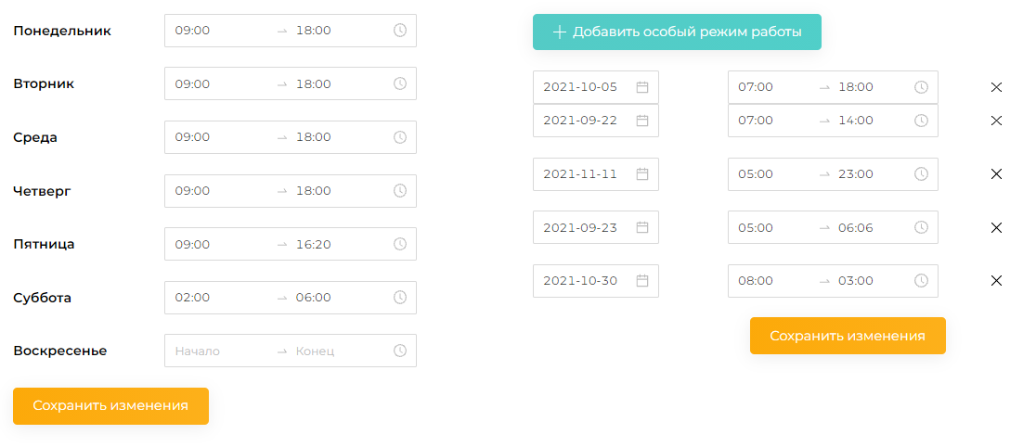

Рисунок 218 – Страница «Время работы»

В левой части страницы указывается стандартное рабочее время, согласно которому работает организация. Стандартное рабочее время должно быть указано для каждого рабочего дня. Время указывается в формате начало – окончание. Для того чтобы указать значение времени, необходимо кликнуть мышкой в поле «начало/конец», выбрать из списка нужное значение и нажать «Ок» (обязательно в такой последовательности). Для каждого рабочего дня должно быть указано как его начало, так и окончание. После ввода нужных значений необходимо нажать кнопку «Сохранить изменение».

В правой части страницы задается особый режим работы, когда для определенной даты можно задать свой рабочий режим. Для формирования особого режима необходимо нажать кнопку «Добавить поле» и заполнить открывшиеся поля: дату, рабочее время. Как и для стандартного времени работы в особом режиме также обязательно указывается как начало, так и окончание, принцип заполнения такой же.

Время работы должно быть настроено корректно в соответствии с графиком работы организации, так как рабочее время учитывается в расчете срока регистрации и рассмотрения обращения.

### Формирование списка дочерних и подведомственных организаций

Для доступа к функции формирования списка дочерних и подведомственных организаций пользователь с правами доступа внешнего администратора должен быть авторизован в Системе обращений. Формирования списка дочерних и подведомственных организаций осуществляется из личного кабинета внешнего администратора, где необходимо выбрать пункт меню «Управление организацией» (Рисунок 219).



Рисунок 219 – Пункт меню личного кабинета «Управление организацией»

В результате откроется страница «Управление организацией», где необходимо выбрать пункт меню «Дочерние и подведомственные организации» для формирования списка дочерних и подведомственных организаций (Рисунок 220). В результате откроется страница «Дочерние и подведомственные организации» (Рисунок 221).

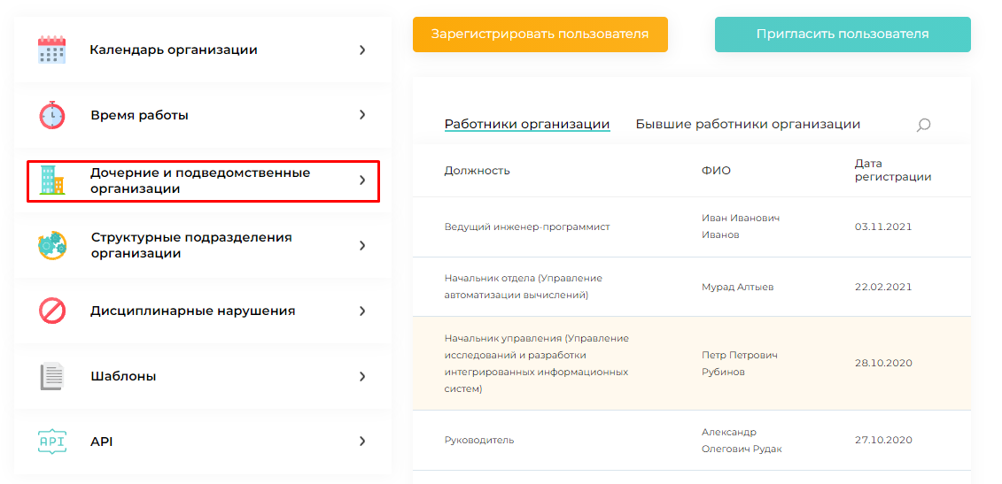

Рисунок 220 – Пункт меню «Дочерние и подведомственные организации»

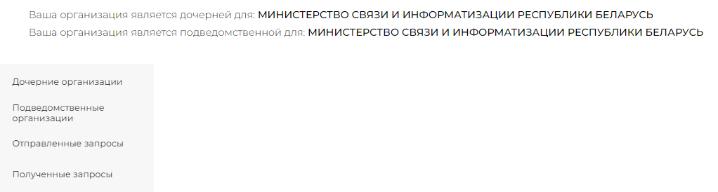

Рисунок 221 – Страница «Дочерние и подведомственные организации»

На странице «Дочерние и подведомственные организации» слева находится меню, где можно выбрать необходимый раздел.

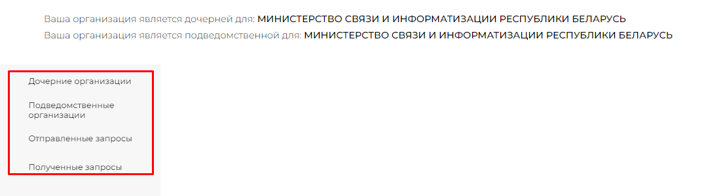

Рисунок 222 – Меню страницы «Дочерние и подведомственные организации»

Для добавления дочерней или подведомственной организации необходимо нажать соответствующую кнопку, после чего откроется страница списка организаций. (Рисунок 223).

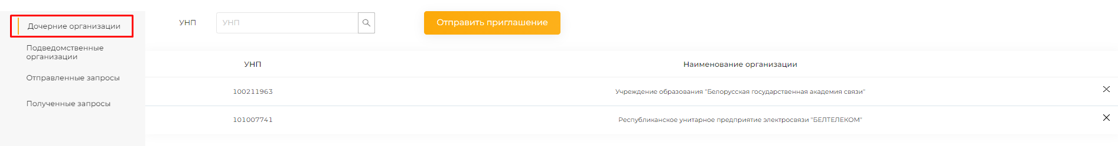

Рисунок 223 – Страница списка дочерних организаций

На странице списка организаций находится поле, в которое необходимо внести УНП, после чего нажать кнопку «Отправить приглашение», после чего должно появиться уведомление о том, что запрос был успешно отправлен (Рисунок 224).



Рисунок 224 – Уведомление об отправлении запроса

В выбранную организацию будет направлен запрос, статус которого можно отследить в пункте меню «Отправленные запросы», после нажатия которого откроется страница «Отправленные запросы» (Рисунок 225).

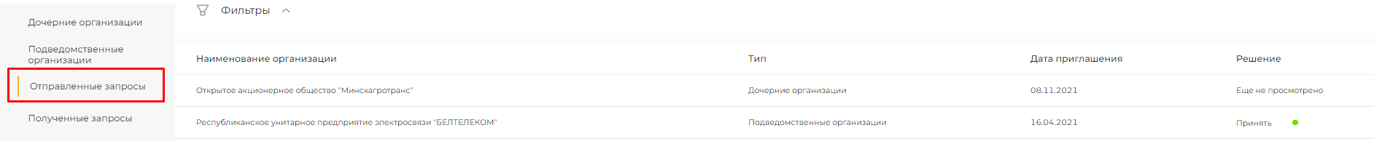

Рисунок 225 – Страница отправленных запросов

После принятия приглашения организация будет добавлена в список дочерних или подведомственных организаций.

При заполнении поля «УНП» предусмотрена проверка на корректность вводимого значения. Если введенное значение УНП соответствует действительности, снизу поля «УНП» появится соответствующее уведомление. Если УНП было введено некорректно, пользователь увидит уведомление, что организация с введенным УНП отсутствует.

Для удаления организации из списка подведомственных/дочерних организаций необходимо найти ее в списке и нажать кнопку «Удалить».

### Управление обособленными подразделениями внешним администратором

Внешний администратор организации может зарегистрировать обособленные подразделения своей организации. Для этого необходимо, в личном кабинете выбрать раздел «Управление организацией». (Рисунок 226)

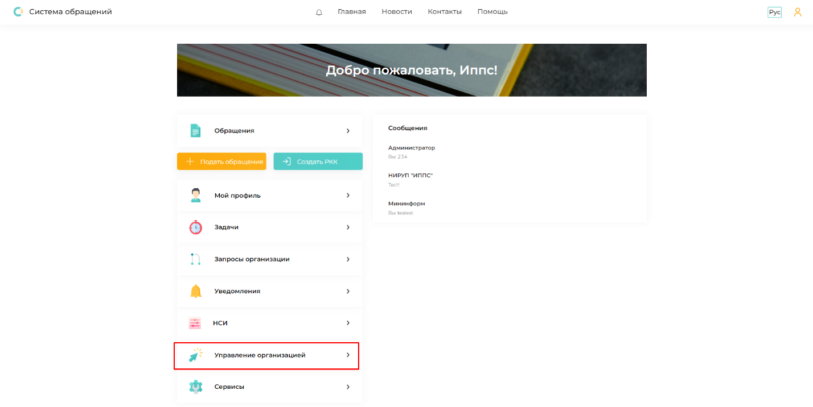

Рисунок 226 – Раздел «Управление организацией»

Затем необходимо выбрать раздел «Структурные подразделения организации». (Рисунок 227)

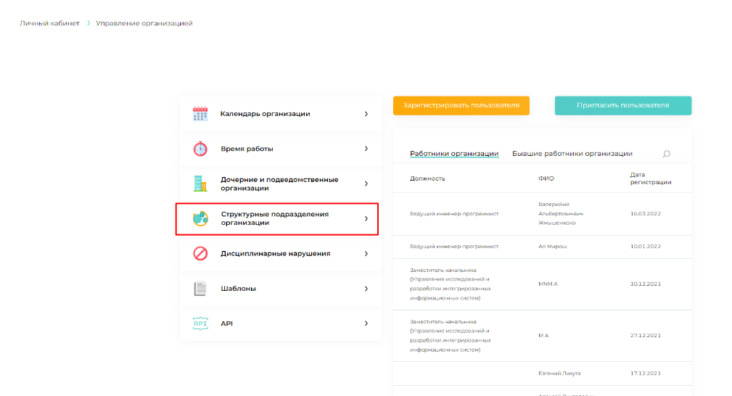

Рисунок 227 – Раздел «Структурные подразделения организации»

Выбрать вкладку «Обособленные подразделения» (Рисунок 228) и нажать кнопку «Добавить» (Рисунок 229).

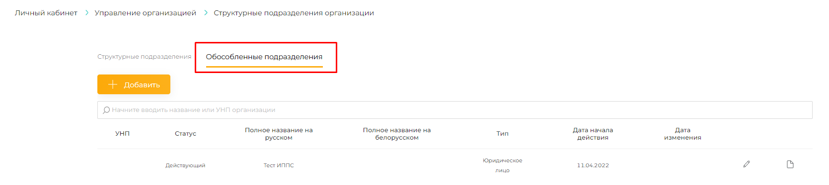

Рисунок 228 – Вкладка «Обособленные подразделения»

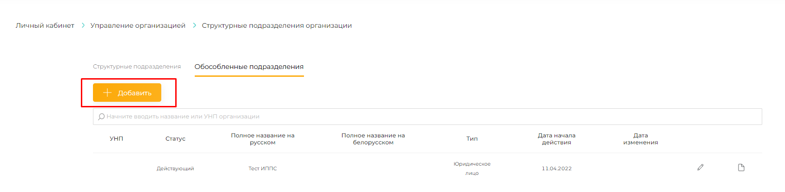

Рисунок 229 – Кнопка «Добавить»

Появится форма добавления обособленного подразделения, которую необходимо заполнить (Рисунок 230). Поле УНП не является обязательным для заполнения. Если УНП присутствует у обособленного подразделения – необходимо ввести.

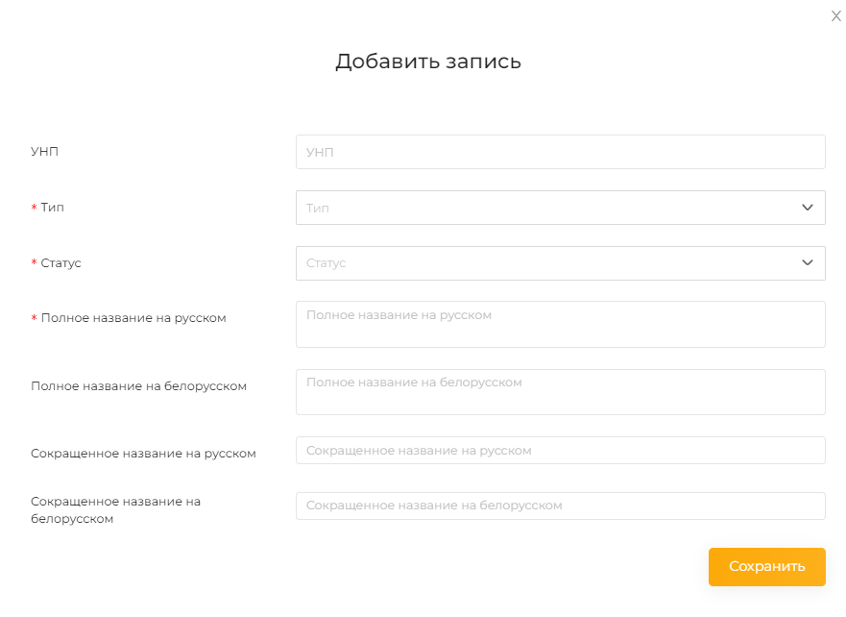

Рисунок 230 – Форма «Добавить запись»

После заполнения формы, для добавления обособленного подразделения необходимо нажать кнопку «Сохранить» (Рисунок 231).

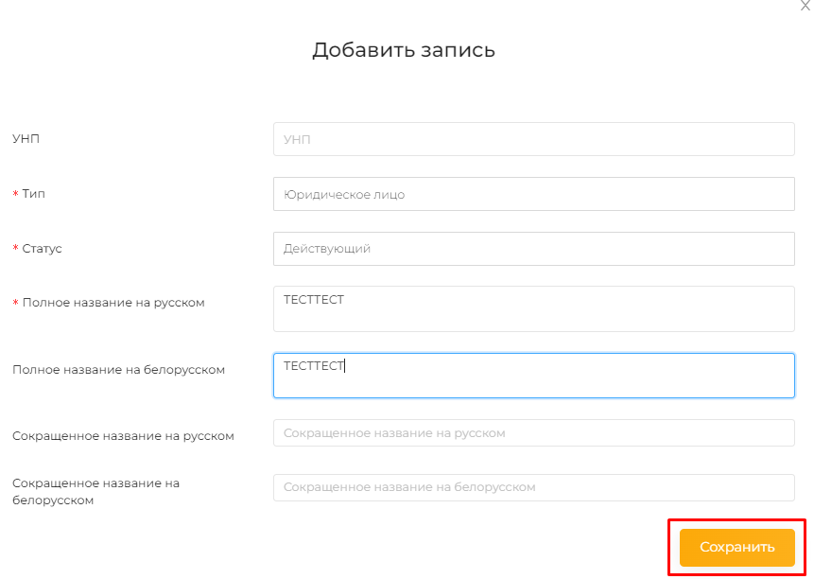

Рисунок 231 -Кнопка «Сохранить»

Для добавления внешнего администратора для обособленного подразделения необходимо на строке подразделения выбрать значок .

Появится форма регистрации внешнего администратора, которую необходимо заполнить (Рисунок 232).

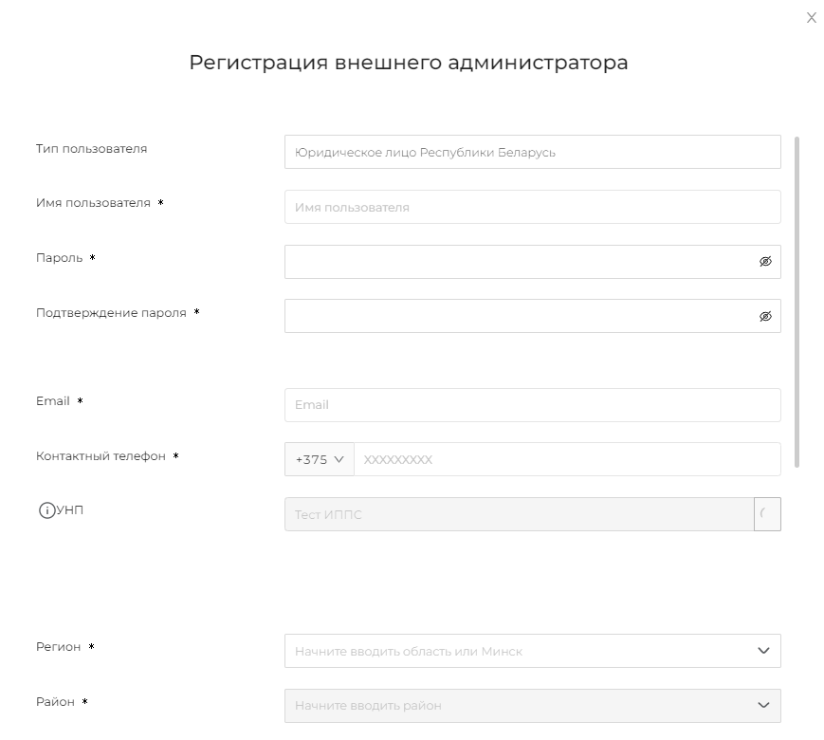

Рисунок 232 – Форма «Регистрация внешнего администратора»

Для завершения регистрации внешнего администратора для обособленного подразделения необходимо в конце формы нажать кнопку «Зарегистрировать». (Рисунок 233 – Кнопка «Зарегистрировать»)

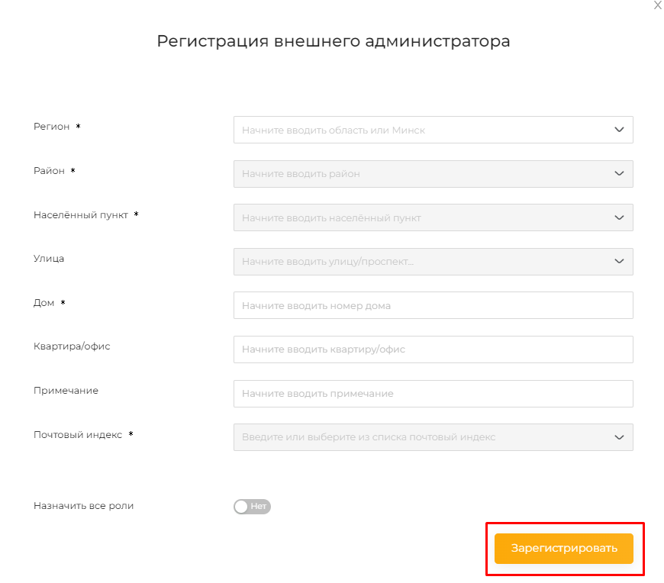

Рисунок 233 – Кнопка «Зарегистрировать»

После регистрации придет уведомление о завершении регистрации внешнего администратора для обособленного подразделения.

### Управление профилем пользователя в Системе обращений

После того как пользователь зарегистрировался в Системе обращений, создается его профиль, в котором хранится информация о пользователе. Каждый пользователь имеет доступ к своему профилю через личный кабинет.

Для доступа к профилю пользователь должен быть авторизован в Системе обращений. В личном кабинете необходимо выбрать пункт меню «Профиль пользователя» (Рисунок 234).

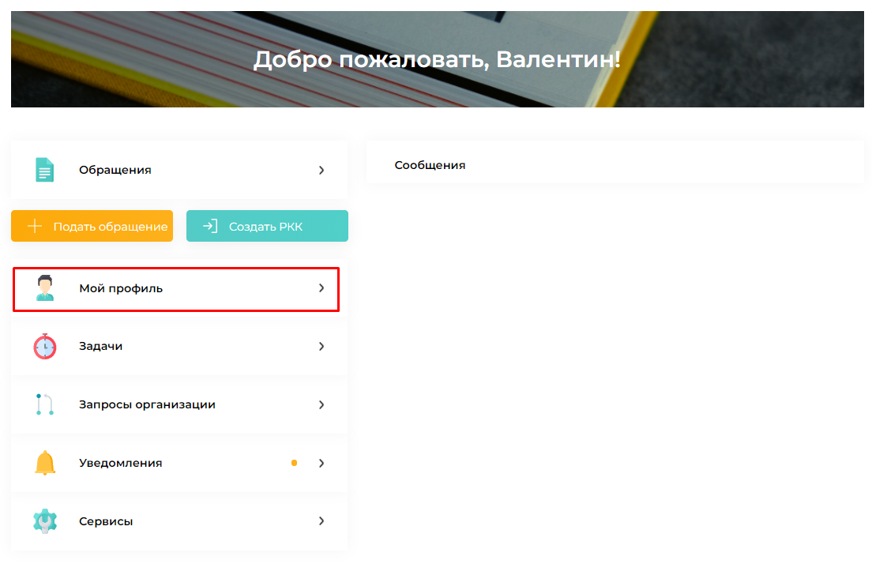

Рисунок 234 – Пункт меню личного кабинета «Профиль пользователя»

После выбора пункта меню «Профиль пользователя» откроется страница профиля (Рисунок 235).

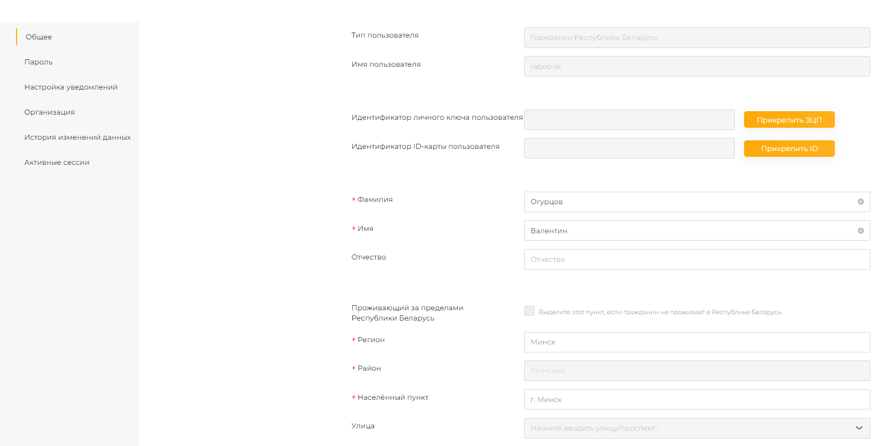

Рисунок 235 – Страница профиля

С левой стороны расположено меню страницы (Рисунок 236), обеспечивающее доступ к вкладкам с различной информацией о пользователе, а также доступ к функциям управления профилем.

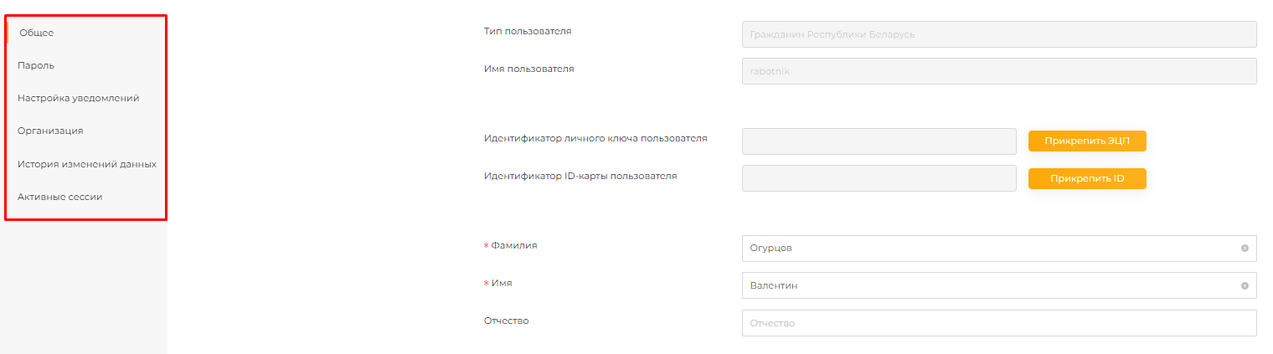

Рисунок 236 – Меню страницы профиля

Вкладка «Общее» (Рисунок 237) содержит данные пользователя, указанные при регистрации. Данные на вкладке «Общее» могут быть откорректированы. Поля, недоступные для редактирования, заблокированы. После редактирования данных необходимо нажать кнопку «Сохранить изменения».

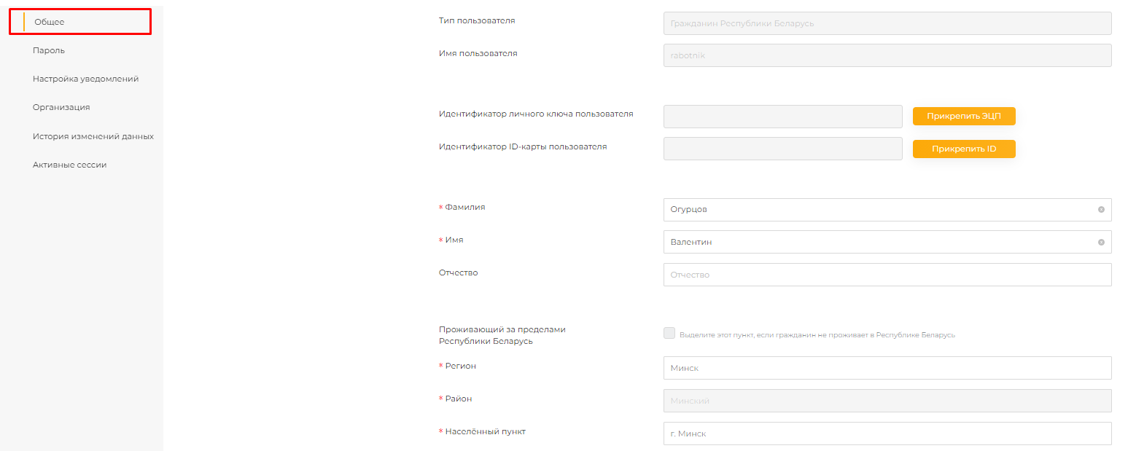

Рисунок 237 – Вкладка «Общее»

На вкладке «Общее» есть возможность прикрепления ЭЦП. Для этого необходимо нажать кнопку «Прикрепить ЭЦП к аккаунту», при этом ключ ЭЦП должен быть подсоединен к разъему USB. Во всплывающем окне выбора сертификата ключа ЭЦП (Рисунок 238) выбрать сертификат данного ключа и нажать кнопку «ОК».



Рисунок 238 – Окно выбора сертификата ключа ЭЦП

В появившемся всплывающем окне ввода пароля доступа к ЭЦП (Рисунок 239) ввести пароль доступа к ЭЦП и нажать на кнопку «ОК».



Рисунок 239 – Окно ввода пароля доступа к ЭЦП

После успешного ввода пользователь получит сообщение, подтверждающее добавление ЭЦП к его аккаунту (Рисунок 240), и в соответствующем поле появится идентификатор открытого ключа (Рисунок 241).



Рисунок 240 – Сообщение об успешном добавлении ключа ЭЦП



Рисунок 241 – Заполненное поле «Идентификатор открытого ключа» после успешного прикрепления ЭЦП

При повторном входе в личный кабинет пользователь может авторизоваться в системе с помощью ЭЦП.

Вкладка «Общее» предоставляет пользователю возможность изменить номер телефона. Для изменения номера телефона необходимо в поле «Номер телефона» ввести новое значение и нажать кнопку «Изменить номер» (Рисунок 242). Откроется модальное окно, в котором необходимо ввести код подтверждения, отправленный в СМС-сообщении на номер телефона.

Вкладка «Общее» предоставляет пользователю возможность изменить адрес электронной почты. Для изменения адреса электронной почты необходимо в поле «Email» ввести новое значение и нажать кнопку «Изменить Email» (Рисунок 242). После на указанный адрес будет направлено письмо для подтверждения измененного электронного адреса.



Рисунок 242 – Изменения номера телефона и E-mail

Вкладка «Организация» (Рисунок 243) содержит данные об организации пользователя (при условии, что пользователь был зарегистрирован как сотрудник организации), должность пользователя и дату назначения на должность.

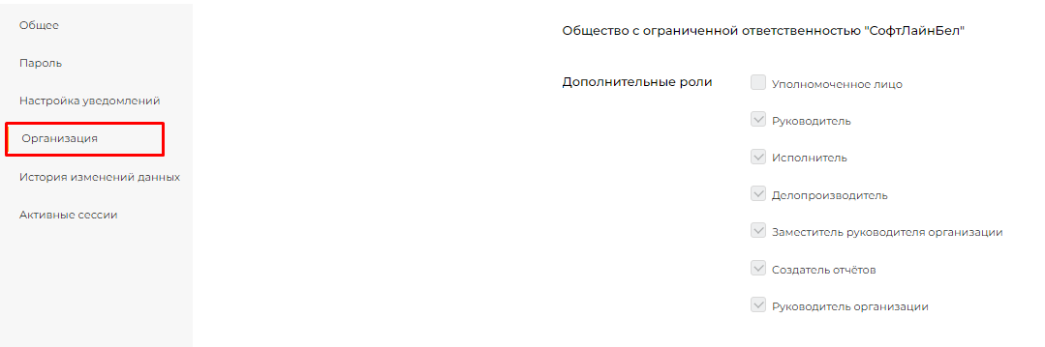

Рисунок 243 – Вкладка «Организация»

Вкладка «Настройка уведомлений» (Рисунок 244) обеспечивает настройку рассылки уведомлений (СМС-сообщения, электронная почта, уведомление в личный кабинет). Для настройки уведомлений пользователя необходимо выбрать один или несколько параметров. Параметр «Оповещения в личном кабинете» выбран по умолчанию, убрать параметр нельзя.

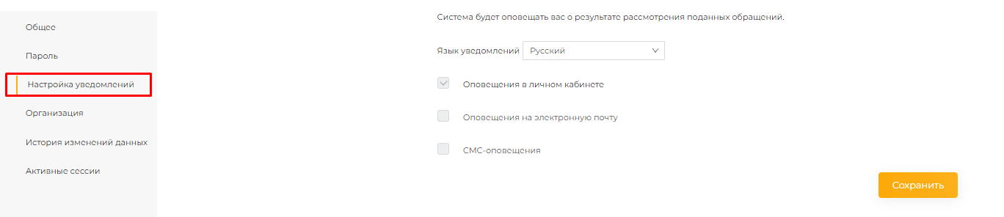

Рисунок 244 – Вкладка «Настройка уведомлений»

Вкладка также предоставляет возможность выбрать язык уведомлений (русский или белорусский), выбор осуществляется из выпадающего списка.

Вкладка «Пароль» (Рисунок 245) предоставляет пользователю возможность изменения пароля доступа к Системе обращений. Для изменения пароля необходимо ввести старый пароль, новый пароль и его подтверждение и нажать кнопку «Изменить пароль».

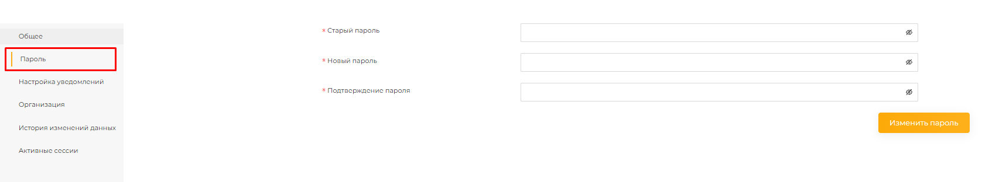

Рисунок 245 – Вкладка «Пароль»

Поле «Пароль» заполняется без пробелов и должно содержать минимум 8 символов, а также обязательное удовлетворение трех из четыре следующих требований к паролю:

* использование цифр от 0 до 9;
* использование заглавных букв латинского алфавита;
* использование строчных букв латинского алфавита;
* использование знаков, отличных от букв и цифр.

Поля «Пароль» и «Подтверждение пароля» должны совпадать. В зависимости от совпадения (Рисунок 246) или несовпадения (Рисунок 247) введенных паролей в поле ввода отображаются соответствующие иконки.

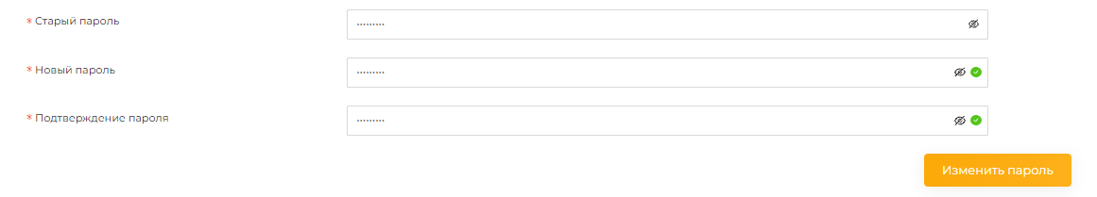

Рисунок 246 – Уведомление о совпадении паролей

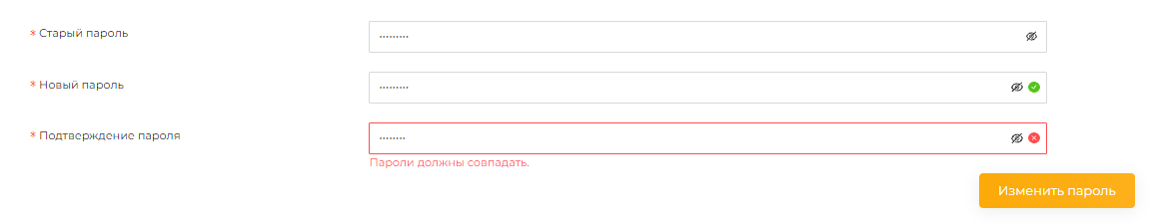

Рисунок 247 – Уведомление о несовпадении паролей

По умолчанию пароль при вводе скрывается. Для отображения пароля пользователю необходимо выбрать соответствующую иконку в поле вводимого пароля или его подтверждения (Рисунок 248).

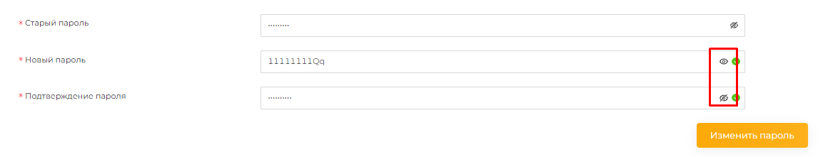

Рисунок 248 – Иконки отображения пароля

Вкладка «История изменений данных» (Рисунок 249) содержит сведения об изменении данных пользователя: дата изменения, название поля, старое значение, новое значение

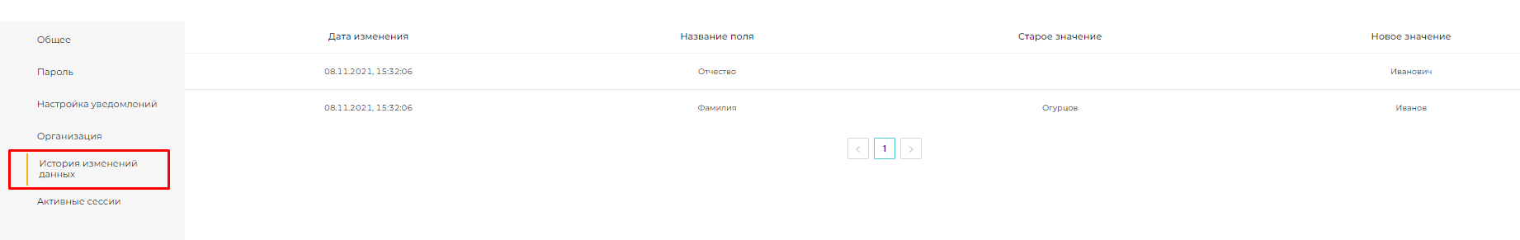

Рисунок 249 – Вкладка «История изменений данных»

Вкладка «Активные сессии» (Рисунок 250) содержит информацию о посещении пользователем сайта Системы (время, браузер, ip-адрес). Администратор может прервать работу пользователя, нажав кнопку «Завершить сеанс» в карточке сеанса.

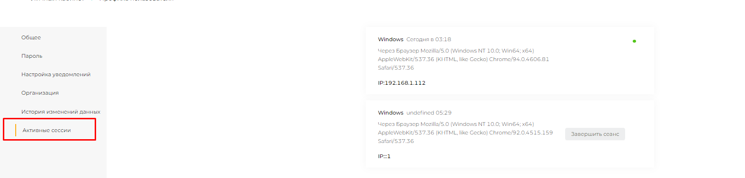

Рисунок 250 – Вкладка «Активные сессии»

### Взаимодействие пользователей в Системе обращений

Взаимодействие пользователей в Системе обращений осуществляется за счет отправки уведомлений и сообщений.

Уведомления направляются:

* заявителю – в ходе рассмотрения его обращения (обращение зарегистрировано, обращению присвоен новый статус, обращение перенаправлено, обращение завершено);
* заявителю, когда поступило сообщение из чата с исполнителем обращения;
* исполнителю, когда поступило сообщение из чата с заявителем;
* зарегистрированному пользователю от администратора;
* зарегистрированному пользователю при получении приглашения от организации.

Сообщения формируются посредством чата взаимодействия пользователей, например, исполнителя и заявителя (для запуска чата первое сообщение должен написать исполнитель из карточки обращения, нажав кнопку «Отправить сообщение заявителю»).

Для получения доступа к перечню уведомлений зарегистрированному пользователю необходимо авторизоваться в Системе обращений. В личном кабинете необходимо выбрать пункт меню «Уведомления» (Рисунок 251).

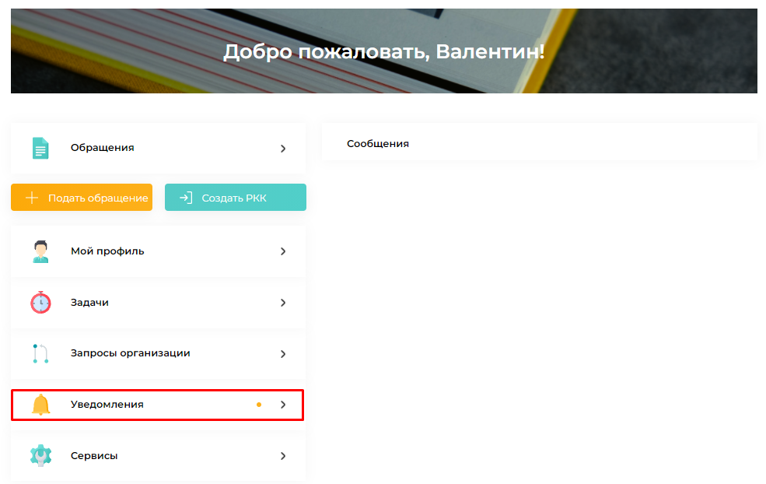

Рисунок 251 – Пункт меню личного кабинета «Уведомления»

После выбора пункта меню «Уведомления» открывается страница «Уведомления» (Рисунок 252). Уведомления на странице упорядочены в таблице, где вверху находится последнее уведомление. Таблица уведомлений содержит следующий набор информации:

* тип обращения (действие с обращением, сообщение, приглашение);
* содержание;
* обращение (ссылка на обращение, тип уведомления – действие с обращением);
* собеседник (собеседник, тип уведомления сообщение – сообщение из чата с другим пользователем);
* приглашение в организацию (тип уведомления – приглашение);
* дата (дата поступления уведомления).

При поступлении уведомления с типом «Действие с обращением» в колонке «Обращение» содержится ссылка, кликнув на которую пользователь перемещается к списку обращений, в котором находится обращение, относительно которого поступило уведомление.

При поступлении уведомления с типом «Сообщение» в колонке «Собеседник» содержится ссылка на чат собеседника, относительно которого поступило уведомление. Кликнув по ссылке, пользователь перемещается в обозначенный чат.

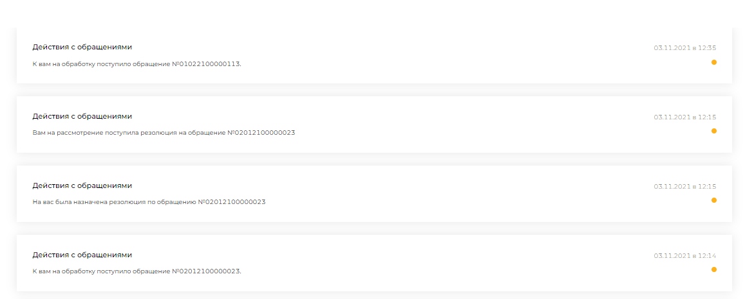

Рисунок 252 – Страница «Уведомления»

Для получения доступа к перечню сообщений авторизованному пользователю необходимо зайти в личный кабинет, где справа находится список «Сообщения» (Рисунок 253).

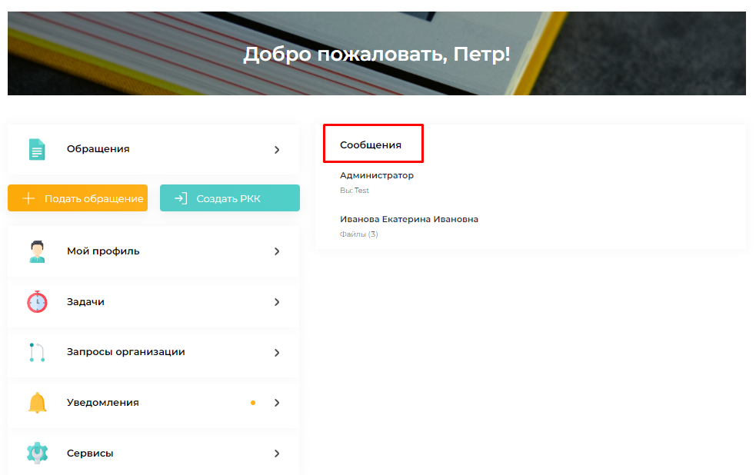

Рисунок 253 – Список «Сообщения»

В списке «Сообщения» находится перечень чатов при условии, что общение пользователя с другими пользователями уже осуществлялось.

Если кликнуть мышкой по одному из чатов, с правой стороны страницы откроется окно чата (Рисунок 254), где будет представлена история полученных и отправленных сообщений, а также возможность отправки нового сообщения.

Над чатом находится строка поиска, которая обеспечивает более быстрое перемещение к нужному чату или сообщению. В строку поиска можно ввести имя собеседника, название организации или текст из сообщения.

Для отправки нового сообщения необходимо ввести текст сообщения в текстовое поле и нажать кнопку .

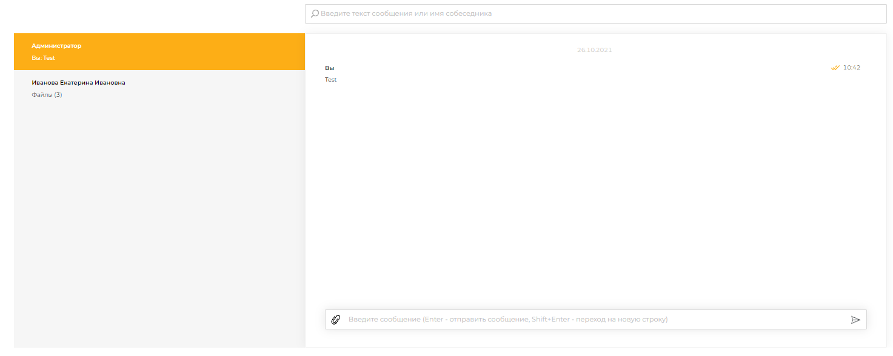

Рисунок 254 – Окно чата

К сообщению могут быть прикреплены файлы. Для прикрепления файла необходимо нажать кнопку , в открывшемся окне найти и выбрать нужный, и нажать кнопку «Открыть». Выбранный файл будет добавлен в окно чата (Рисунок 255).

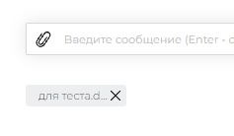

Рисунок 255 – Прикрепление файла к сообщению

Пересланные файлы будут видны в списке справа от чата «Вложения диалога». (Рисунок 256)

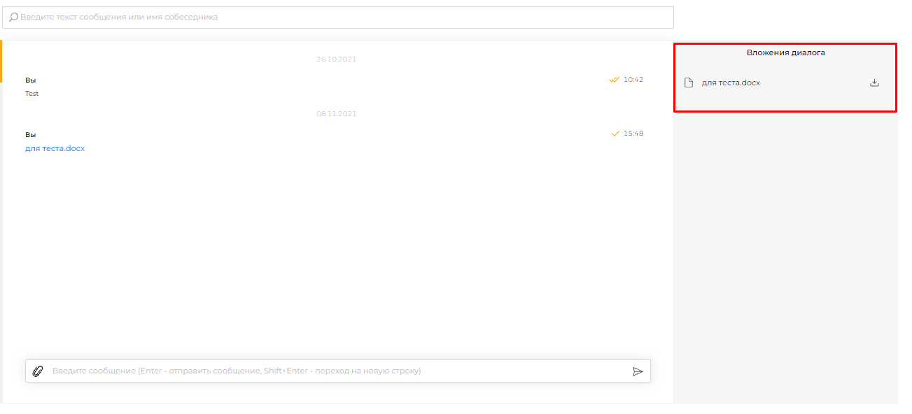

Рисунок 256 – Список «Вложения диалога»

Если пользователю необходимо удалить добавленный файл, ему необходимо навести курсор на строку с наименованием файла и кликнуть на иконку с правой стороны формы (Рисунок 257).

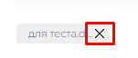

Рисунок 257 – Иконка удаления добавленного файла

### Управление контентом Системы обращений

Главному администратору Системы обращений доступны функции управления контентом сайта:

* добавление и редактирование новостей сайта;
* редактирование контактной информации на главной странице сайте;
* редактирование раздела «Помощь»;
* создание и модификация общего календаря Системы обращений;
* управление нормативной справочной информацией;
* создание шаблонов
* настройка отчетов.

### Управление новостями сайта

Для доступа к функциям управления новостями сайта пользователь с правами доступа главного администратора должен быть авторизован в Системе обращений. Управление новостями сайта осуществляется из личного кабинета главного администратора, где необходимо выбрать пункт меню «Управление контентом» (Рисунок 258).

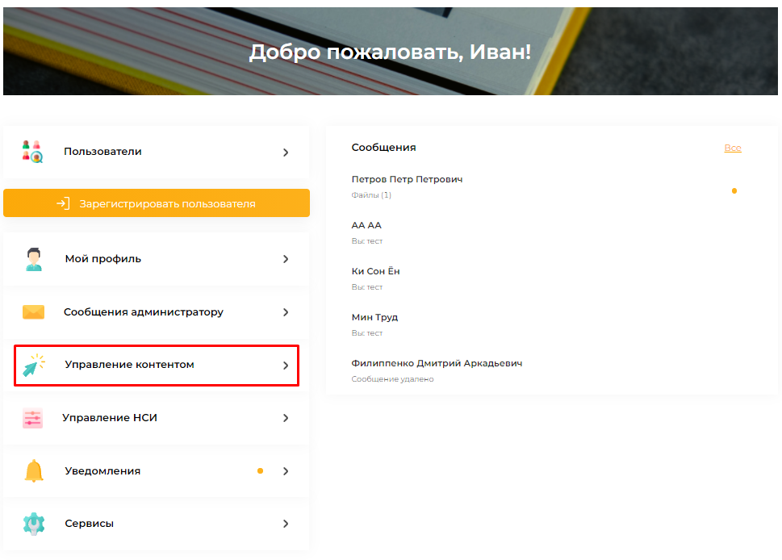

Рисунок 258 – Пункт меню личного кабинета «Управление контентом»

В результате откроется страница «Управление контентом», где необходимо нажать кнопку «Добавить новость» (Рисунок 259) для добавления новости на сайт.

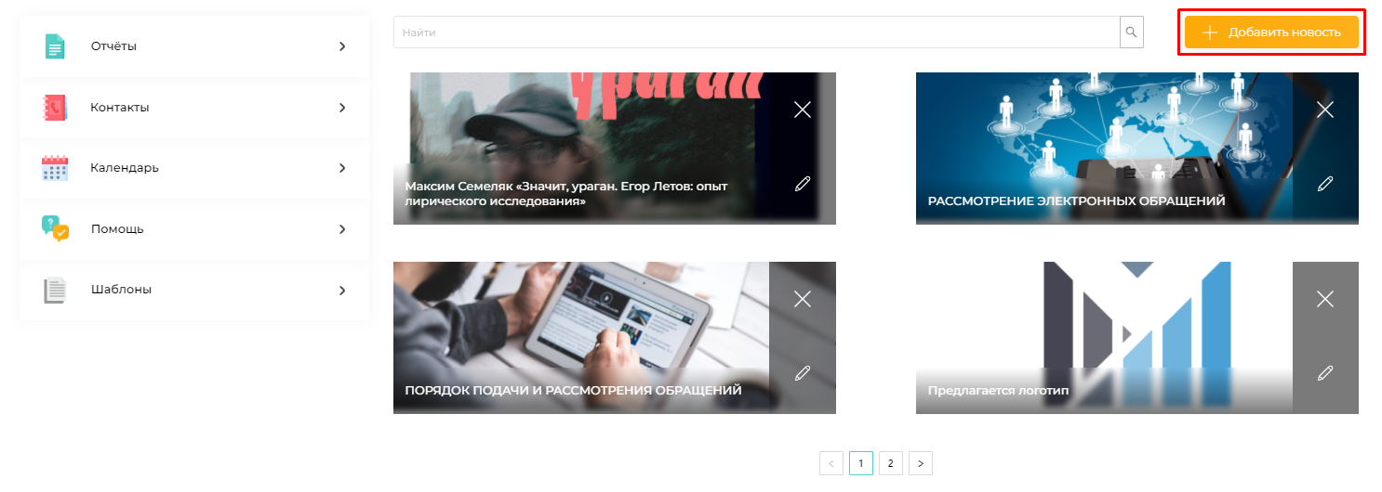

Рисунок 259 – Кнопка «Добавить новость»

Откроется страница добавления новости. Далее необходимо заполнить поля формы.

В поле «Заголовок новости» указывается заголовок новости.

Для загрузки изображения новости необходимо нажать кнопку «Загрузить», в открывшемся окне найти и выбрать нужный файл, и нажать кнопку «Открыть». В результате файл изображения будет подгружен на страницу новости. Для увеличения загруженного изображения необходимо навести на него курсор и нажать на иконку , изображение будет увеличено. Для удаления загруженного изображения необходимо навести на него курсор и нажать на иконку , изображение будет удалено.

Текст новости вносится в поле «Текст новости». Поле «Текст новости» содержит панель инструментов (Рисунок 260) для форматирования вводимого текста. Значения иконок панели инструментов приведены в таблице Таблица 2.



Рисунок 260 – Панель инструментов поля «Текст новости»

Таблица 2 – Значения иконок панели инструментов добавления новости

|  |  |  |
| --- | --- | --- |
| № | Иконка | Значение |
| 1 |  | Позволяет устанавливать стиль вводимого текста |
| 2 |  | Применение полужирного начертания к тексту |
| 3 |  | Применение курсивного начертания к тексту |
| 4 |  | Подчеркивание текста |
| 5 |  | Зачеркивание текста линией |
| 6 |  | Создание нумерованного списка |
| 7 |  | Создание маркированного списка |
| 8 |  | Уменьшение расстояния от поля до абзаца |
| 9 |  | Увеличение расстояния от поля до абзаца |
| 10 |  | Создание ссылки |
| 11 |  | Загрузка изображения |
| 12 |  | Вставка видео |

После заполнения всех обязательных полей следует нажать кнопку «Добавить новость».

После нажатия кнопки «Добавить новость» и при корректном вводе данных пользователь получает уведомление о добавлении новости. Новость будет добавлена в общий перечень новостей Системы обращений.

После этого новость будет размещена в разделе «Новости» на главной странице сайта.

В разделе «Управление новостями» имеется возможность просмотра, редактирования и удаления новости.

Для просмотра интересующей новости, необходимо нажать на иконку , расположенную снизу под новостью. В результате откроется страница выбранной новости.

Для редактирования интересующей новости, необходимо нажать на иконку , расположенную снизу под новостью. В результате откроется страница «Редактирование новости», аналогичная странице добавления новости. После внесения изменений необходимо нажать кнопку «Сохранить новость». После этого придет уведомление об успешном обновлении новости.

Для удаления новости, нужно нажать на иконку , расположенную снизу под новостью. При этом появится запрос, уточняющий действительно ли, нужно удалить данную новость. При необходимости удаления следует нажать «Да», иначе − «Нет».

### Управление разделом сайта «Контакты»

Для доступа к функциям управления разделом сайта «Контакты» пользователь с правами доступа главного администратора должен быть авторизован в Системе обращений. Управление разделом сайта «Контакты» осуществляется из личного кабинета главного администратора, где необходимо выбрать пункт меню «Управление контентом» (Рисунок 261)

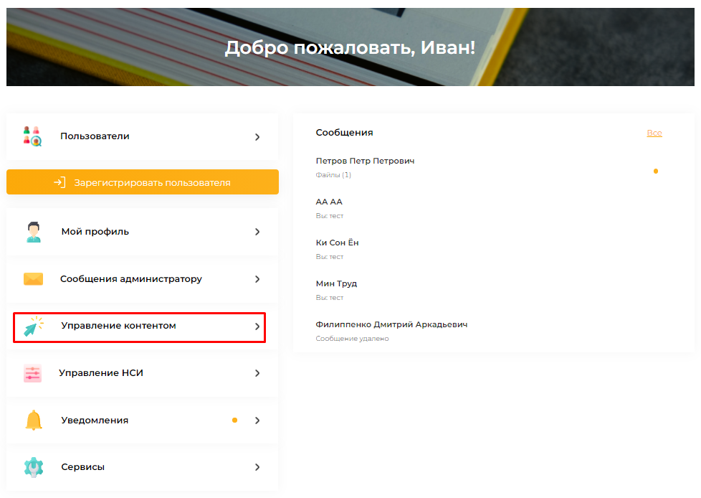

Рисунок 261 – Пункт меню личного кабинета «Управление контентом»

В результате откроется страница «Управление контентом», где необходимо выбрать пункт меню «Контакты» (Рисунок 262). В результате откроется страница «Контакты» (Рисунок 263).

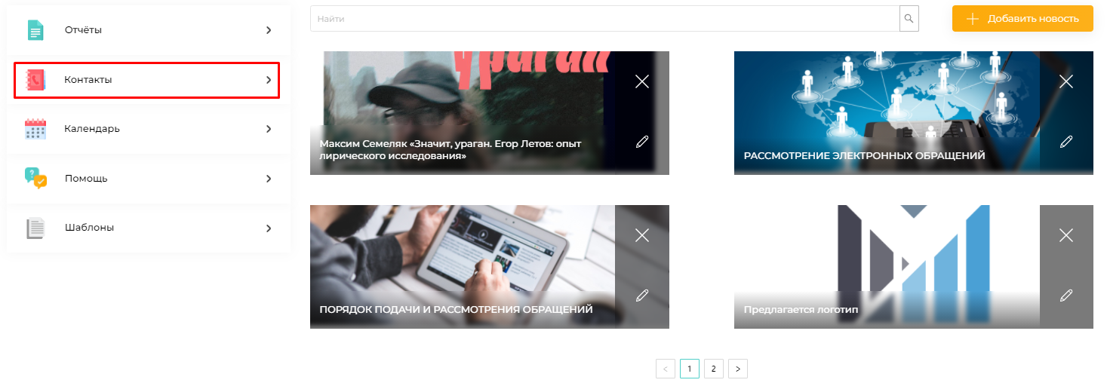

Рисунок 262 – Пункт меню «Контакты»

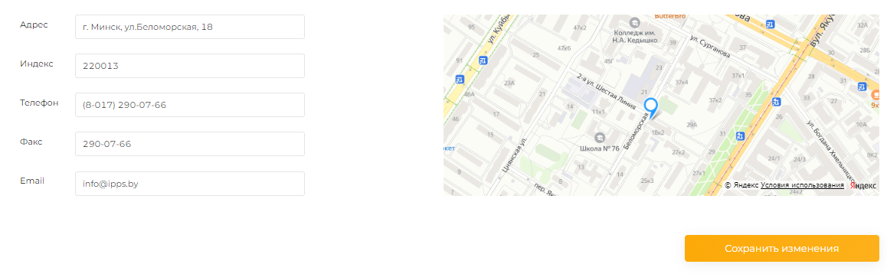

Рисунок 263 – Страница «Контакты»

Далее необходимо заполнить поля формы и нажать кнопку «Сохранить изменения». В результате контакты на главной странице сайта будут изменены.

### Управление разделом сайта «Помощь»

Функции управления разделом сайта «Помощь» обеспечивают возможность управления часто задаваемыми вопросами.

Для доступа к функциям управления разделом сайта «Помощь» пользователь с правами доступа главного администратора должен быть авторизован в Системе обращений. Управление разделом сайта «Помощь» осуществляется из личного кабинета главного администратора, где необходимо выбрать пункт меню «Управление контентом» (Рисунок 264).



Рисунок 264 – Пункт меню личного кабинета «Управление контентом»

В результате откроется страница «Управление контентом»

Для управление разделом сайта «Помощь», где необходимо выбрать пункт меню «Помощь» (Рисунок 265).

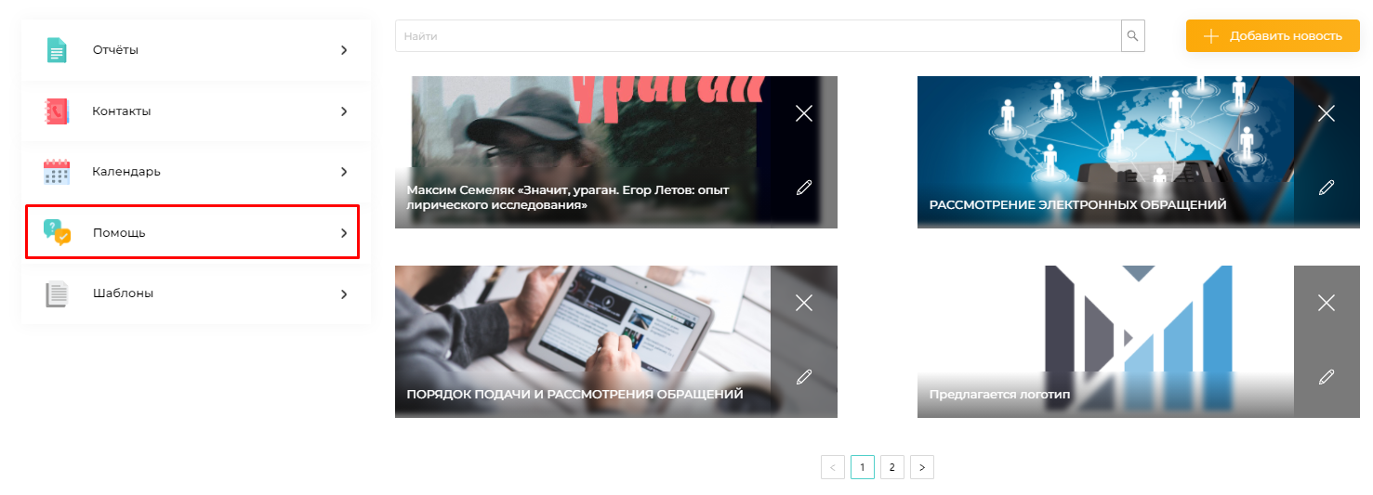

Рисунок 265 – Пункт меню «Помощь»

Для добавления нового вопроса и ответа на него необходимо нажать кнопку «Добавить вопрос» (Рисунок 266), в результате откроется форма добавления вопроса (Рисунок 267). Далее необходимо заполнить поля формы на двух языках: русском и белорусском и нажать кнопку «Сохранить». Сформированный вопрос будет добавлен в общий список и будет отражен в разделе «Помощь» на главной странице сайта.

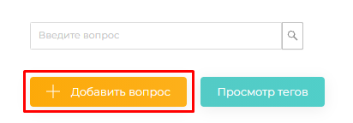

Рисунок 266 – Кнопка «Добавить вопрос»

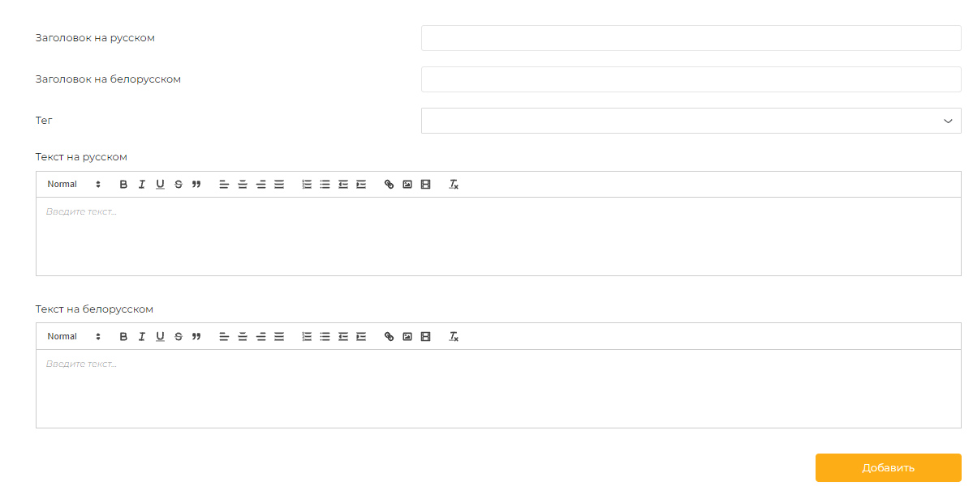

Рисунок 267 – Форма добавления вопроса

Вопросы в списке могут быть отредактированы. Для этого необходимо найти нужный вопрос и в строке с ним нажать кнопку «Редактировать». После заполнения формы, аналогичной форме добавления, необходимо сохранить введенные данные.

Вопросы из списка не удаляются, но могут быть сделаны недоступными с главной страницы сайта. Для этого необходимо найти нужный вопрос и в строке с ним нажать кнопку «Удалить». После подтверждения процедуры удаления вопрос остается в списке в личном кабинете администратора, но не будет доступен для пользователей в разделе «Помощь» на главной странице сайта. Удаленный вопрос в любой момент может быть восстановлен. Для этого необходимо найти нужный вопрос и в строке с ним нажать кнопку «Восстановить». После подтверждения процедуры восстановления вопрос будет доступен для пользователей в разделе «Помощь» на главной странице сайта.

### Управление календарем

Календарь важный элемент процесса рассмотрения обращения. Распределение рабочих и выходных дней напрямую влияет на установление срока регистрации обращения или его рассмотрения. Главным администратором системы формируется календарь Системы обращений, который в последствии станет основой для формирования локальных календарей организаций.

Для доступа к функциям управления календарем пользователь с правами доступа главного администратора должен быть авторизован в Системе обращений. Управление календарем осуществляется из личного кабинета главного администратора, где необходимо выбрать пункт меню «Управление контентом» (Рисунок 268).



Рисунок 268 – Пункт меню личного кабинета «Управление контентом»

В результате откроется страница «Управление контентом», где необходимо выбрать пункт меню «Календарь» (Рисунок 269). В результате откроется страница «Календарь» (Рисунок 270).

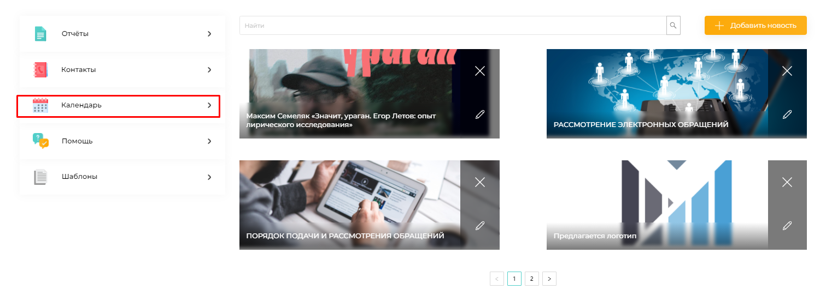

Рисунок 269 – Пункт меню «Календарь»

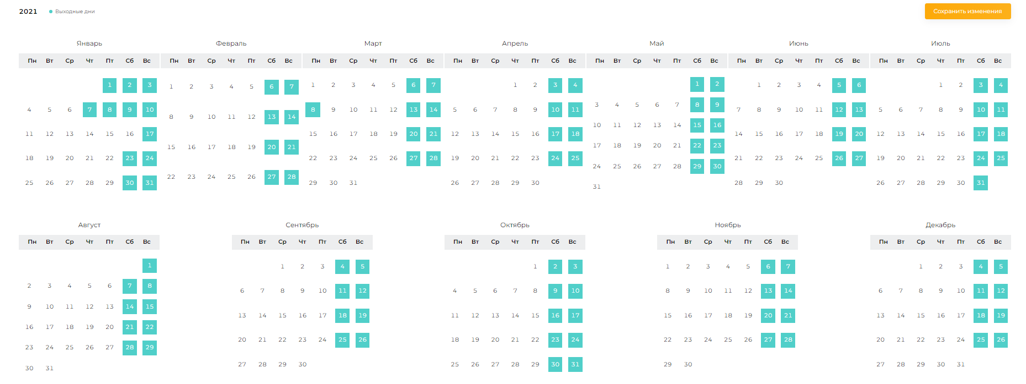

Рисунок 270 – Календарь

В календаре рабочие дни отмечены серым цветом, выходные − зеленым. Для изменения перечня рабочих дней необходимо кликнуть мышкой в ячейку с нужной датой, в результате цвет ячейки будет изменен на альтернативный: если день был рабочим – станет выходным, если был выходным – станет рабочим. Далее необходимо сохранить изменения.

### Управление НСИ

Функции управления НСИ обеспечивают возможность ведения справочников и классификаторов Системы обращений.

Для доступа к функциям управления НСИ пользователь с правами доступа главного администратора должен быть авторизован в Системе обращений. Управление НСИ осуществляется из личного кабинета главного администратора, где необходимо выбрать пункт меню «Управление НСИ» (Рисунок 271).

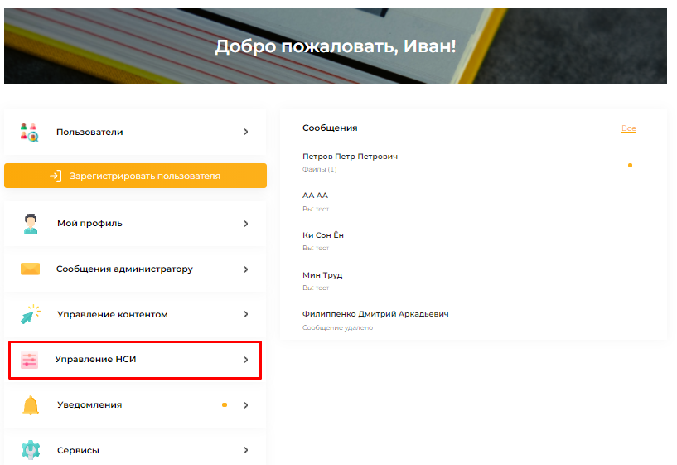

Рисунок 271 – Пункт меню личного кабинета «Управление НСИ»

В результате откроется страница управления нормативной справочной информацией (Рисунок 272), где с левой стороны представлен список справочников и классификаторов, а с правой − данные выбранного справочника.

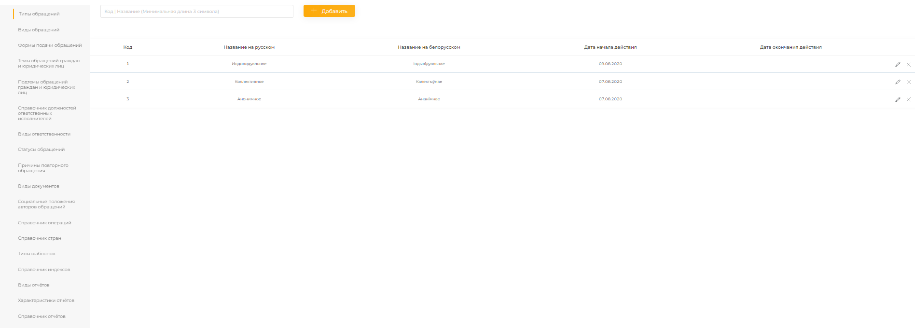

Рисунок 272 – Страница «Управление НСИ»

Для добавления нового значения в справочник/классификатор необходимо выбрать нужный справочник в списке с левой стороны страницы и нажать кнопку «Добавить», в результате откроется модальное окно добавления значения в справочник/классификатор (Рисунок 273). Далее необходимо заполнить поля формы на двух языках: русском и белорусском и нажать кнопку «Добавить». Значение будет добавлено в справочник/классификатор.

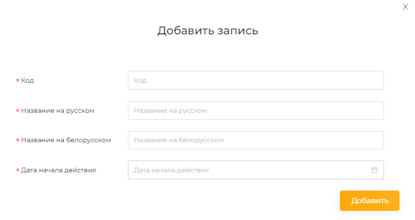

Рисунок 273 – Форма добавления

Значения в справочнике/классификаторе могут быть отредактированы. Для этого необходимо найти нужное значение в справочнике/классификаторе и в строке с ним нажать кнопку «Редактировать». После заполнения формы, аналогичной форме добавления, необходимо сохранить введенные данные.

Значения в справочнике/классификаторе могут быть удалены. Для этого необходимо найти нужное значение в справочнике/классификаторе и в строке с ним нажать кнопку «Удалить». После заполнения подтверждения удаления значение из справочника/классификатора будет удалено.

### Создание шаблонов

Функция создания шаблонов обеспечивают возможность создания шаблонов для использования в Системе обращений (текст резолюции, текст ответа).

Для доступа к функциям создания шаблонов пользователь с правами доступа главного администратора должен быть авторизован в Системе обращений. Создание шаблонов осуществляется из личного кабинета главного администратора, где необходимо выбрать пункт меню «Управление контентом» (Рисунок 274).



Рисунок 274– Пункт меню личного кабинета «Управление контентом»

В результате откроется страница «Управление контентом», где необходимо выбрать пункт меню «Шаблоны» (Рисунок 275). В результате откроется страница создания шаблонов (Рисунок 276), где с левой стороны представлен список шаблонов, а с правой − данные выбранного шаблона.

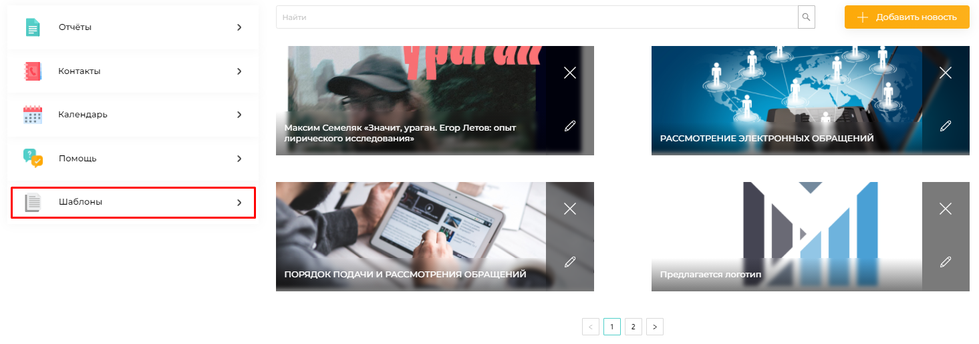

Рисунок 275– Пункт меню «Шаблоны»

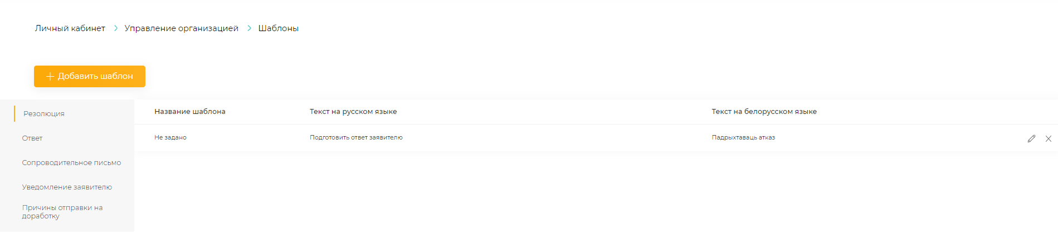

Рисунок 276– Страница создания шаблонов

Форма создания шаблонов с левой стороны содержит перечень шаблонов согласно выбранному типу (выбирается из выпадающего списка) функции управления созданными шаблонами (редактирование, удаление). Текст шаблонов представлен на двух языках: русском и белорусском. Для редактирования шаблона необходимо кликнуть иконку  под текстом шаблона и в полях ввода с правой стороны формы создания шаблонов внести новый текст, после чего следует нажать кнопку «Сохранить». Для удаления шаблона необходимо кликнуть иконку  и подтвердить процедуру удаления.

Для добавления нового шаблона необходимо выбрать его тип из выпадающего списка и нажать кнопку «Добавить шаблон» и ввести текст в полях ввода с правой стороны формы создания шаблонов. Текст шаблонов вносится на русском и белорусском языках.

Создание и редактирование типов шаблонов осуществляется функциями управления НСИ. Для этого на странице «Управление контентом» необходимо выбрать пункт меню «НСИ» и войти в справочник «Типы шаблонов». Функции управления НСИ описаны в разделе 4.9.18 «Управление НСИ» настоящего руководства пользователя.

### Отчеты

Для доступа к функциям управления отчетами пользователь с правами доступа главного администратора должен быть авторизован в Системе обращений. Управление отчетами осуществляется из личного кабинета главного администратора, где необходимо выбрать пункт меню «Управление контентом» (Рисунок 277).



Рисунок 277 – Пункт меню «Управление контентом»

В результате откроется страница «Управление контентом», предоставляющая пользователю меню для управления контентом.

Для управление календарем необходимо выбрать пункт меню «Отчеты» (Рисунок 278). В результате откроется страница «Отчеты» (Рисунок 279).

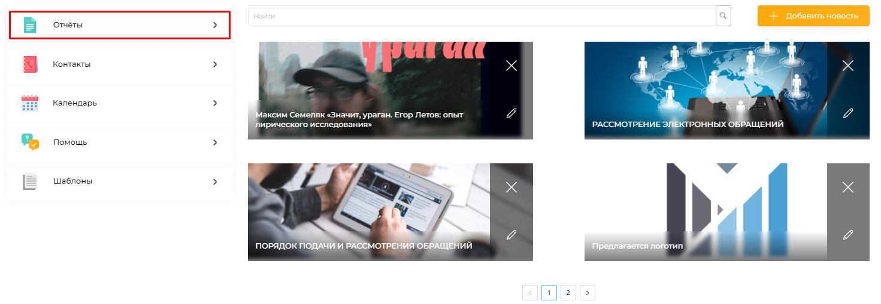

Рисунок 278 – Пункт меню «Отчеты»

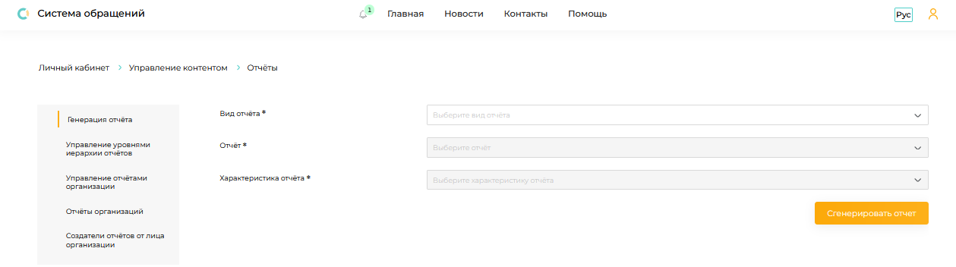

Рисунок 279 – Страница «Отчеты»

После выбора раздела «Управление уровнями иерархии отчетов» откроется страница управления уровнями иерархии отчетов, доступными для генерации в рамках конкретной организации (Рисунок 280).

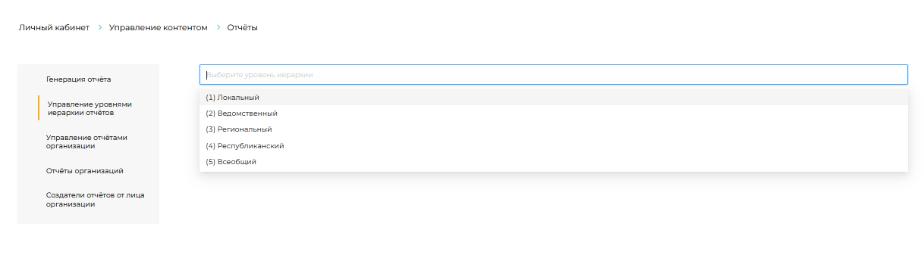

Рисунок 280 – Управление уровнями иерархии отчетов

Для выбора конкретного уровня иерархии в поле «Выберите уровень иерархии» укажите уровень иерархии. Для добавления отчётов, доступных для генерации пользователями выбранной организацией, требуется нажать кнопку «Добавить» (Рисунок 281).

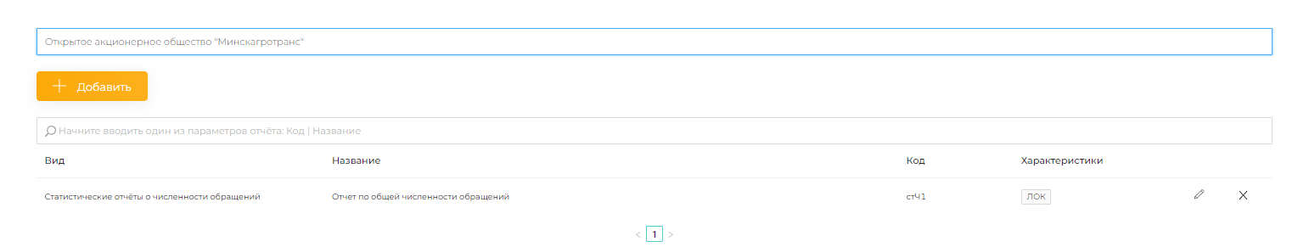

Рисунок 281 – Выбранная организация

После нажатия кнопки «Добавить» откроется окно «Добавить запись» с полем «Отчеты». Необходимо ввести отчеты из выпадающего списка для выбранной ранее организации. (Рисунок 282) После этого нажать кнопку «Сохранить».

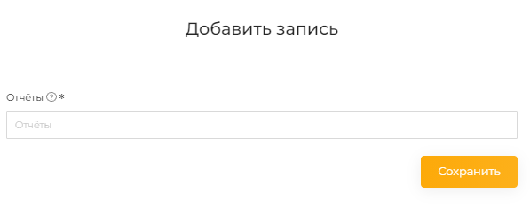

Рисунок 282 – Окно «Добавить запись»

Появляется список добавленных отчетов (Рисунок 283) и всплывающее окно «Запись успешно добавлена» При необходимости отчёт можно удалить, нажав кнопку «Удалить» (Рисунок 284) или отредактировать, нажав кнопку «Редактировать». (Рисунок 285)

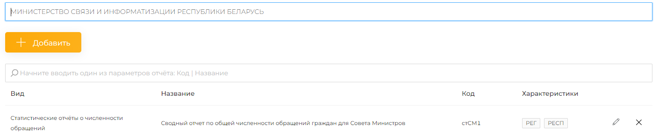

Рисунок 283 – Список добавленных отчетов

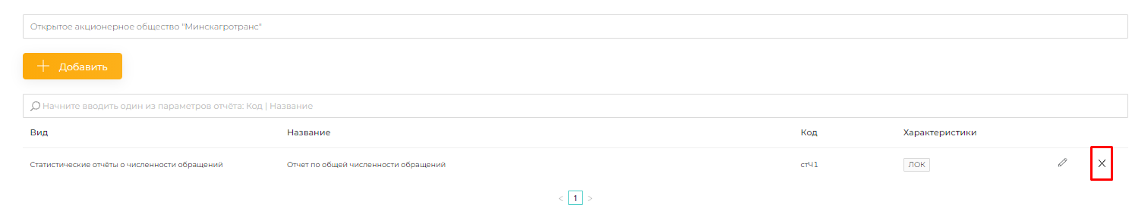

Рисунок 284 – Кнопка «Удалить»

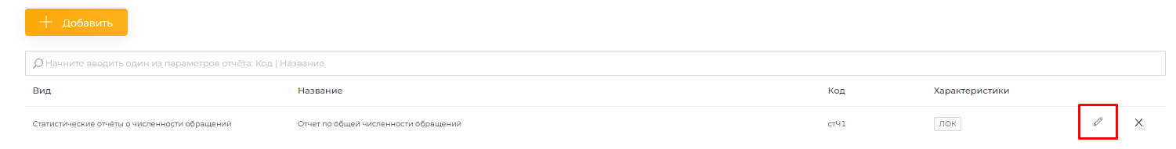

Рисунок 285 – Кнопка «Редактировать»

*

После выбора раздела «Управление отчетами организации» откроется страница управления отчетами, доступными для генерации в рамках конкретной организации (Рисунок 286).

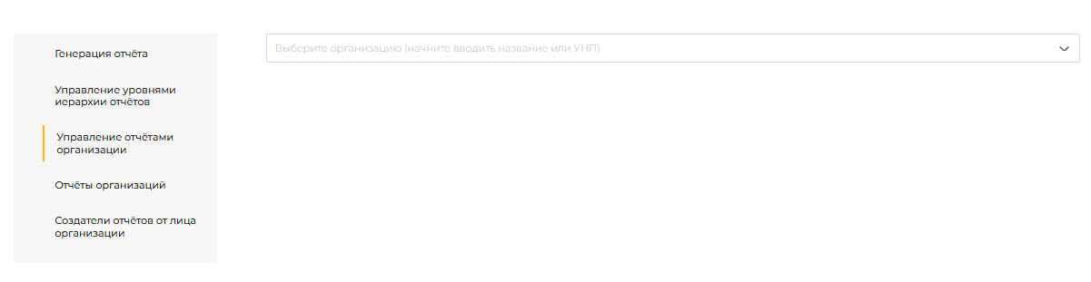

Рисунок 286 – Управление отчетами организаций

Для выбора конкретной организации в поле «Выберите организацию» укажите организацию на вкладке «Перечень отчетов». Для добавления отчётов, доступных для генерации пользователями выбранной организацией, требуется нажать кнопку «Добавить» (Рисунок 287).

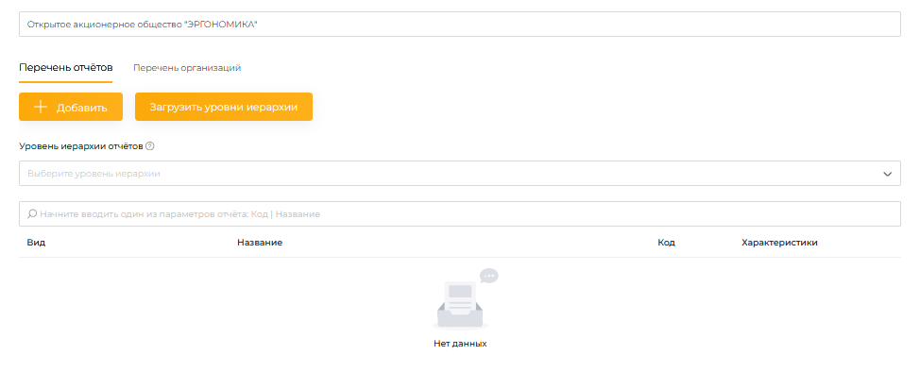

Рисунок 287 – Выбранная организация

После нажатия кнопки «Добавить» откроется окно «Добавить запись» с полем «Добавить отчеты из уровня иерархии». Необходимо ввести отчеты из выпадающего списка для выбранной ранее организации. (Рисунок 288) После этого нажать кнопку «Сохранить».

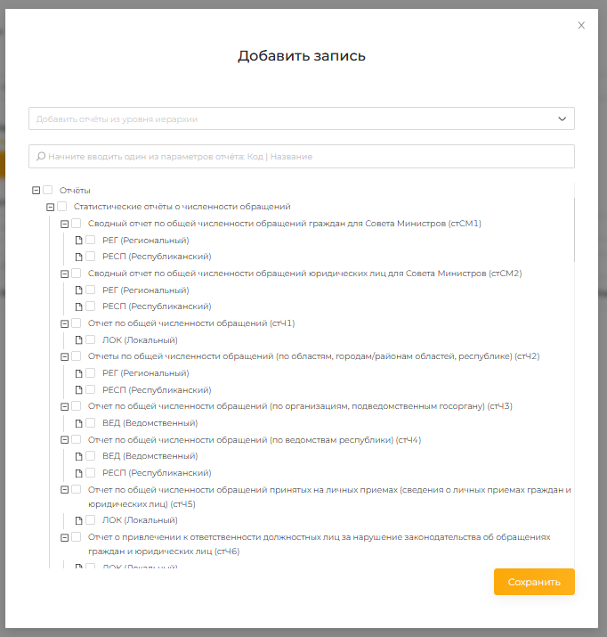

Рисунок 288 – Окно «Добавить запись»

Появляется список добавленных отчетов (Рисунок 289) и всплывающее окно «Запись успешно добавлена». При необходимости отчёт можно удалить, нажав кнопку «Удалить» (Рисунок 290) или отредактировать, нажав кнопку «Редактировать» (Рисунок 291).

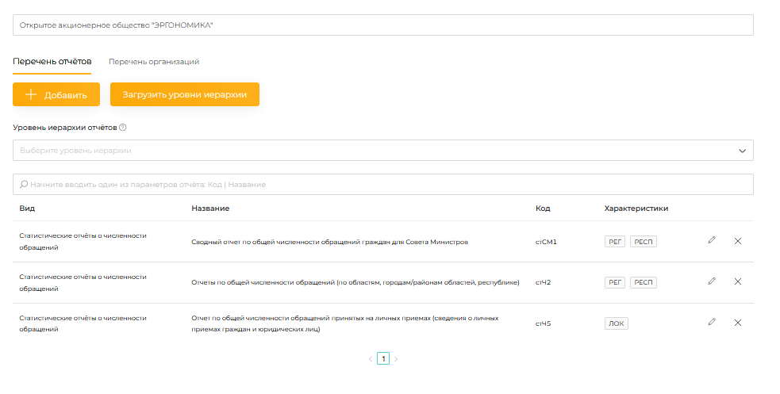

Рисунок 289 – Список добавленных отчетов

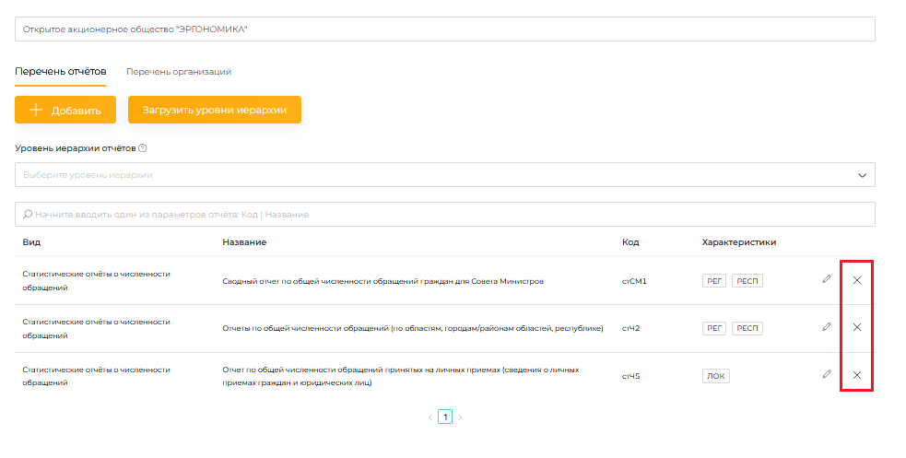

Рисунок 290 - Кнопка «Удалить»

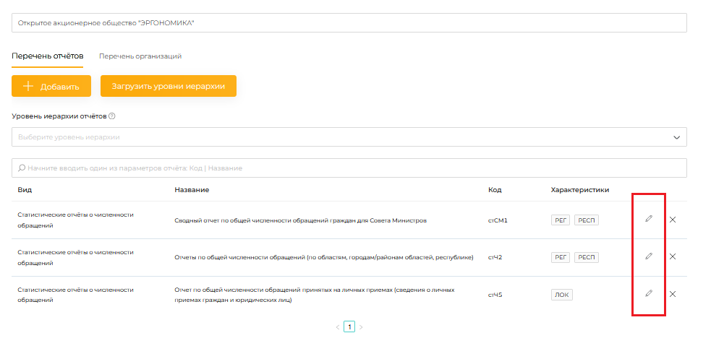

Рисунок 291 – Кнопка «Редактировать»

Для того, чтобы загрузить уровни иерархии, необходимо нажать кнопку «Загрузить уровни иерархии» (Рисунок 292) и появится всплывающее окно «Загрузить уровни иерархии» (Рисунок 293). При загрузке файла и нажатии кнопки «Загрузить файл» (Рисунок 294), необходимо будет выбрать загрузочный файл формата .xlsx и после обработки появится результат о загрузке (Рисунок 295).

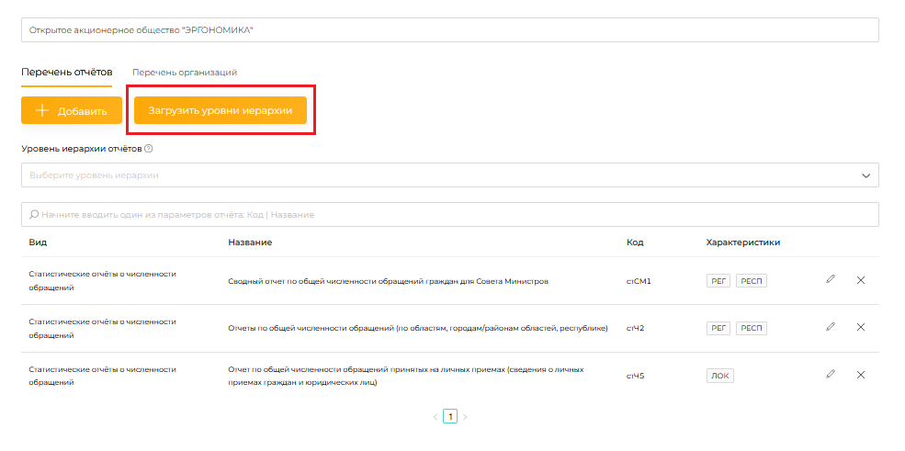

Рисунок 292 – Кнопка «Загрузить уровни иерархии»

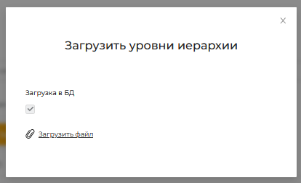

Рисунок 293 – Окно «Загрузить уровни иерархии»

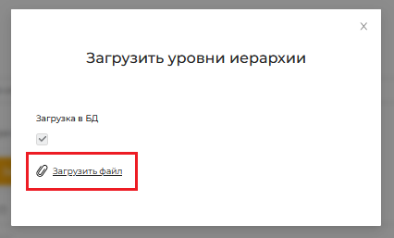

Рисунок 294 – Кнопка «Загрузить файл»

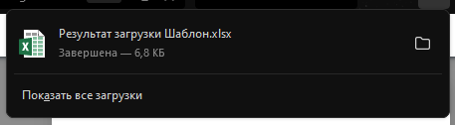

Рисунок 295 – Результат загрузки

Для выбора конкретной организации в поле «Выберите организацию» укажите организацию на вкладке «Перечень организаций». Для добавления организаций, доступных для генерации пользователями выбранной организацией, требуется нажать кнопку «Добавить» (Рисунок 296).

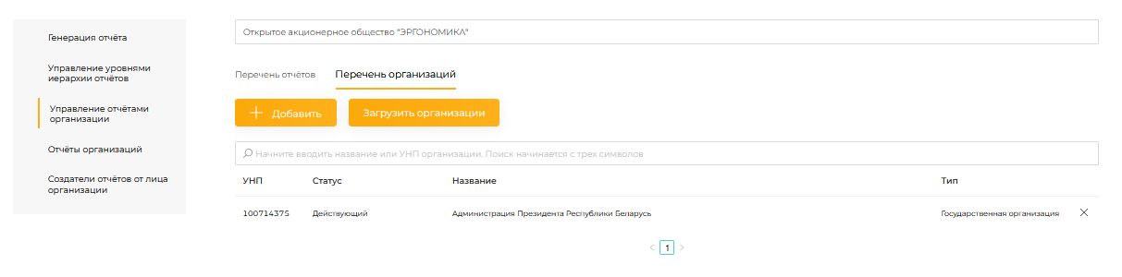

Рисунок 296 – Выбранная организация

После нажатия кнопки «Добавить» откроется окно «Добавить запись» с полем «Организации». Необходимо ввести организации из выпадающего списка для выбранной ранее организации. (Рисунок 297) После этого нажать кнопку «Сохранить». Также при необходимости проставить галочки в чекбоксах «Все дочерние» и «Все подведомственные».

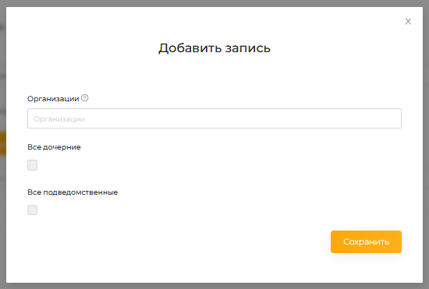

Рисунок 297 – Окно «Добавить запись»

Появляется список добавленных организаций (Рисунок 298) и всплывающее окно «Запись успешно добавлена» При необходимости организацию можно удалить, нажав кнопку «Удалить» (Рисунок 299).



Рисунок 298 – Список добавленных организаций

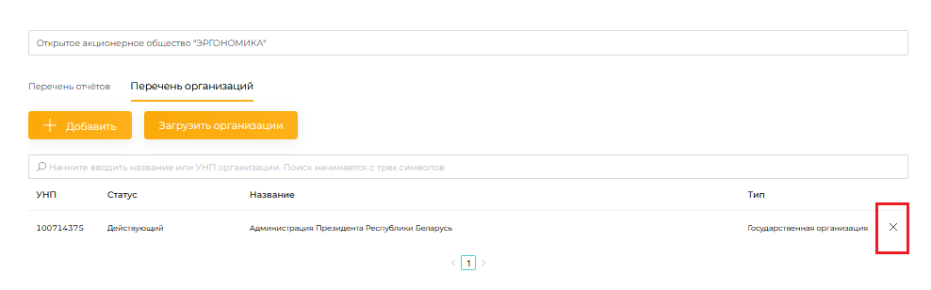

Рисунок 299 – Кнопка «Удалить»

Для того, чтобы загрузить организации, необходимо нажать кнопку «Загрузить организации» (Рисунок 300) и появится всплывающее окно «Загрузить организации» (Рисунок 301). При загрузке файла и нажатии кнопки «Загрузить файл» (Рисунок 302), необходимо будет выбрать загрузочный файл формата .xlsx и после обработки появится результат о загрузке (Рисунок 303).

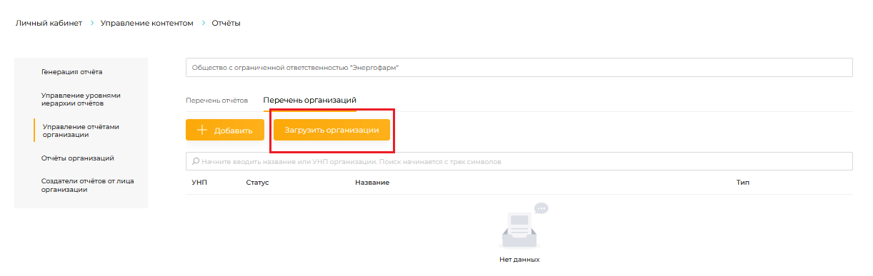

Рисунок 300 – Кнопка «Загрузить организации»

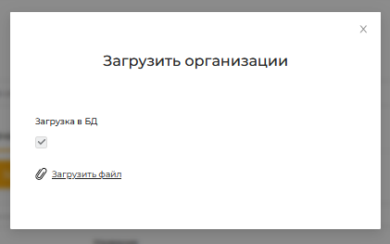

Рисунок 301 – Окно «Загрузить организации»

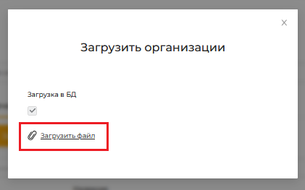

Рисунок 302 – Кнопка «Загрузить файл»



Рисунок 303 – Результат загрузки

Для управления отчетами организаций необходимо перейти в раздел «Отчеты организаций» (Рисунок 304).

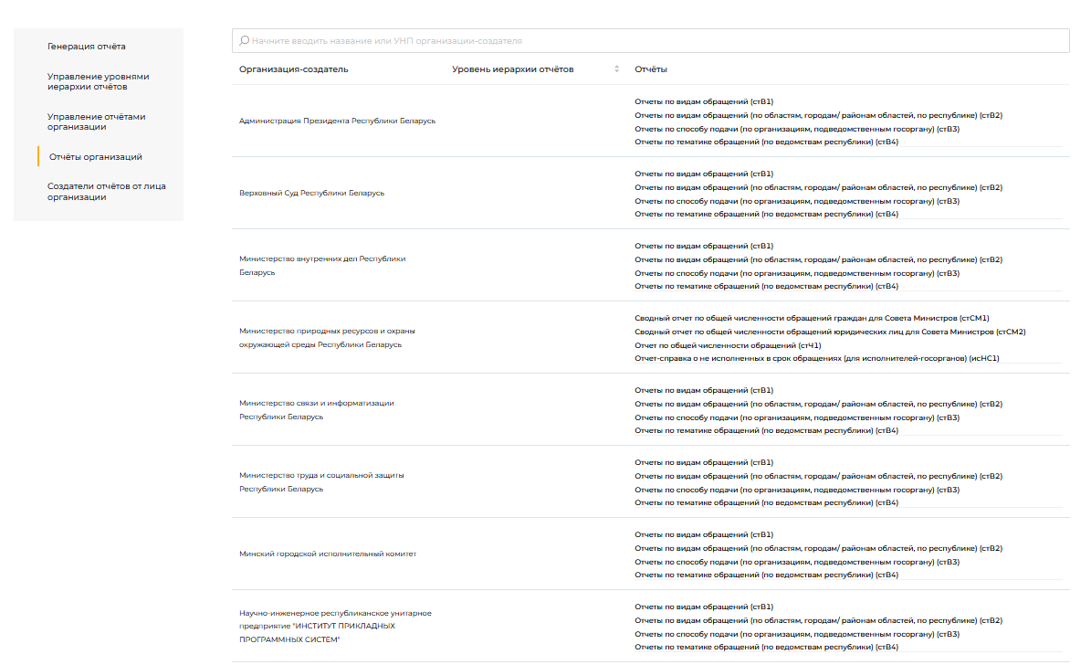

Рисунок 304 – Раздел «Отчеты организаций»

В поле «Выберите организацию» начать вводить название или УНП организации, которая сможет создавать отчет от лица других организаций. Из выпадающего списка выбрать нужную организацию.

Будет отображено три столбца: Организация-создатель, Уровень иерархии отчетов и Отчеты.

Для управления создателями отчетов от лица организаций необходимо перейти в раздел «Создатели отчетов от лица организаций» (Рисунок 305).

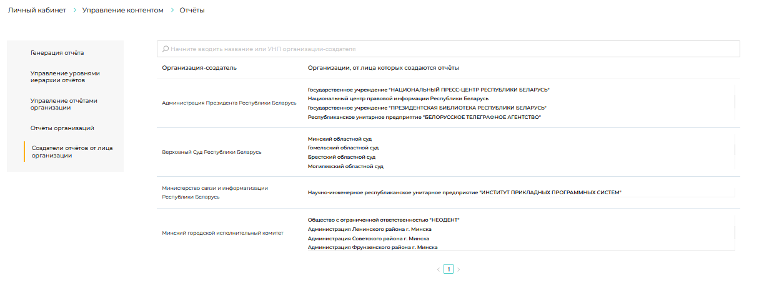

Рисунок 305 – Раздел «Создатели отчетов от лица организаций»

В поле «Выберите организацию» начать вводить название или УНП организации, которая сможет создавать отчет от лица других организаций. Из выпадающего списка выбрать нужную организацию.

Будет отображено два столбца: Организация-создатель и Организации, от лица которых создаются отчеты.

### Управление электронным сервисом «Взаимодействие с АИС МВ»

Электронный сервис «Взаимодействие с АИС МВ» обеспечивает интеграцию Системы обращений с ведомственной системой электронного документооборота государственного органа (организации) (ВСЭД) посредством маршрутизатора АИС МВ путем автоматического обмена данными через API.

Взаимодействие осуществляется в целях единообразного учета всех обращений, поступивших в государственный орган (организацию) через различные источники (ВСЭД, Система обращений).

После поступления обращения в Систему обращений формируется пакет, содержащий обращение заявителя и приложенные к нему документы (в случае наличия). Затем пакет автоматически выгружается в ВСЭД государственного органа (организации), которую было адресовано обращение.

Для выгрузки пакетов обращений из Системы обращений государственному органу (организации) необходимо выразить согласие путем проставления отметки в кабинете внешнего администратора организации.

Доступ к электронному сервису «Взаимодействие с АИС МВ» организован из личного кабинета главного администратора и внешнего администратора.

Главному администратору доступна функция просмотра выгружаемых в ВСЭД обращений по всем организациям.

Доступ к электронному сервису «Взаимодействие с АИС МВ» осуществляется через пункт меню «Сервисы» личного кабинета главного администратора (Рисунок 306).

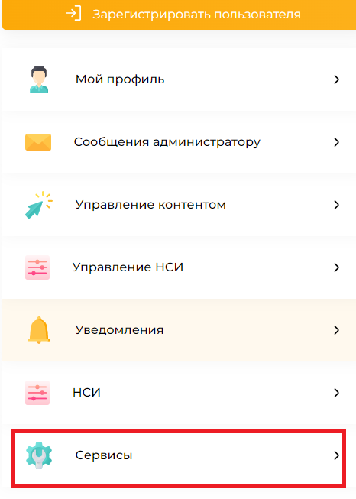

Рисунок 306 – Пункт меню «Сервисы» кабинета главного администратора

После входа в пункт «Сервисы» нажмите на кнопку «Взаимодействие с АИС МВ» (Рисунок 307).

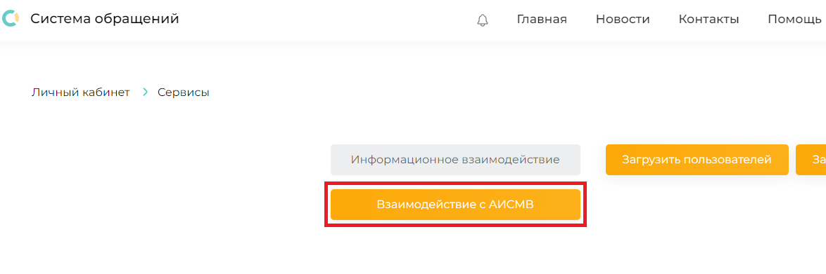

Рисунок 307 – Кнопка «Взаимодействие с АИС МВ»

На экране отобразится перечень выгружаемых в ВСЭД обращений по всем организациям (Рисунок 308).

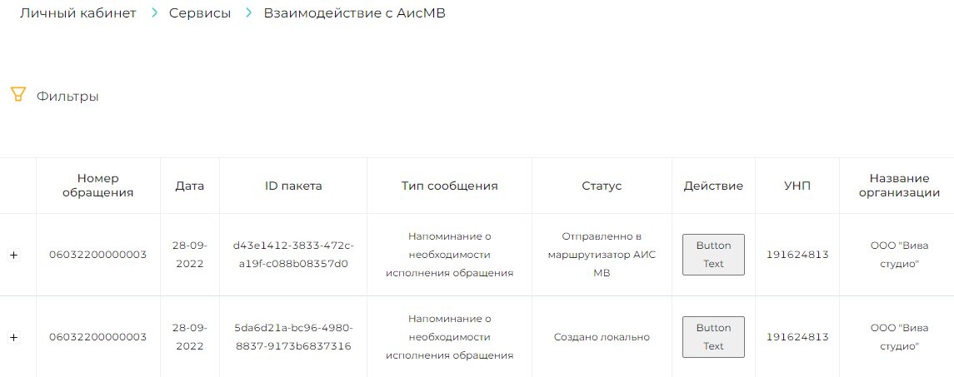

Рисунок 308 – Перечень выгружаемых в ВСЭД обращений

Перечень выгружаемых в ВСЭД обращений представлен в виде таблицы, которая содержит следующий набор данных об обращении:

* номер обращения;
* дата;
* ID пакета;
* тип сообщения;
* статус;
* действие;
* УНП;
* название организации.

На странице «Взаимодействие с АИС МВ» реализована возможность фильтрации и поиска данных в перечне выгружаемых в ВСЭД обращений.

Для этого необходимо нажать на кнопку 

Затем в выпадающем списке выбрать необходимые критерии фильтрации перечня (Рисунок 309).

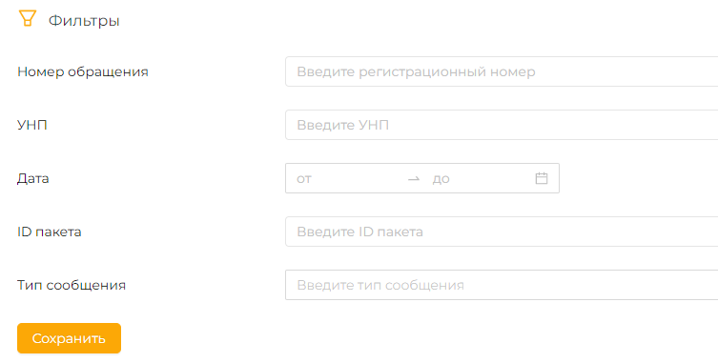

Рисунок 309 – Фильтр перечня выгружаемых в ВСЭД обращений

Для поиска данных в строку поиска, размещенную над перечнем, вводятся ключевые слова. Фильтрация данных осуществляется по мере набора ключевого слова. После ввода ключевых слов отобразятся:

* данные согласно заданным ключевым словам – в случае наличия данных, соответствующих заданным ключевым словам;
* пустой список – если данные, соответствующие заданным ключевым словам, отсутствуют.

Выборка осуществляется по следующим критериям:

* номер обращения;
* УНП;
* дата;
* ID пакета;
* тип сообщения.

Внешнему администратору организации при работе с сервисом «Взаимодействие с АИС МВ» доступны следующие функции:

подписка на выгрузку

просмотр выгружаемых в ВСЭД обращений по своей организации.

Доступ к электронному сервису «Взаимодействие с АИС МВ» осуществляется через пункт меню «Сервисы» личного кабинета внешнего администратора (Рисунок 310).

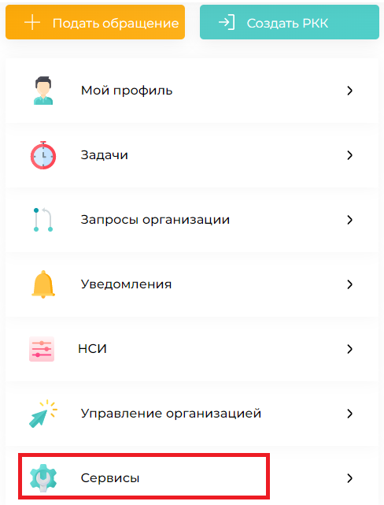

Рисунок 310 – Пункт меню «Сервисы» кабинета внешнего администратора

После входа в пункт «Сервисы» нажмите на кнопку «Взаимодействие с АИС МВ» (Рисунок 311).

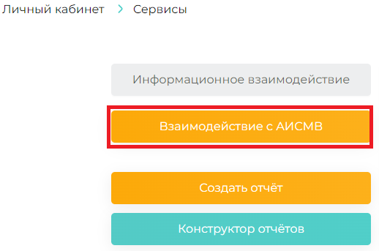

Рисунок 311 – Кнопка «Взаимодействие с АИС МВ»

Для выражения согласия на получения пакетов обращений, выгружаемых из Системы обращений в ВСЭД в кабинете внешнего администратора проставьте чек бокс «Подписаться на рассылку» (Рисунок 312).

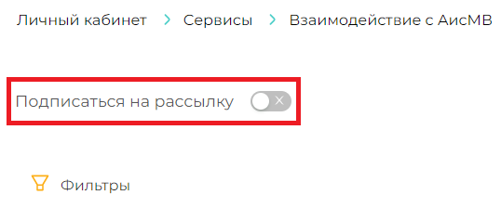

Рисунок 312 – Чек бокс «Подписаться на рассылку»

Для доступа к перечню выгружаемых в ВСЭД обращений в пункте «Сервисы» кабинета внешнего администратора после входа в пункт «Взаимодействие с АИС МВ» на экране отобразится перечень выгружаемых в ВСЭД обращений по своей организации (Рисунок 313).



Рисунок 313 – Перечень выгружаемых в ВСЭД обращений

Перечень выгружаемых в ВСЭД обращений представлен в виде таблицы, которая содержит следующий набор данных об обращении:

* номер обращения;
* дата;
* ID пакета;
* тип сообщения;
* статус;
* действие;
* УНП;
* название организации.

На странице «Взаимодействие с АИС МВ» реализована возможность фильтрации и поиска данных в перечне выгружаемых в ВСЭД обращений.

Для этого необходимо нажать на кнопку 

Затем в выпадающем списке выбрать необходимые критерии фильтрации перечня (Рисунок 314).



Рисунок 314 – Фильтр перечня выгружаемых в ВСЭД обращений

Для поиска данных в строку поиска, размещенную над перечнем, вводятся ключевые слова. Фильтрация данных осуществляется по мере набора ключевого слова. После ввода ключевых слов отобразятся:

* данные согласно заданным ключевым словам – в случае наличия данных, соответствующих заданным ключевым словам;
* пустой список – если данные, соответствующие заданным ключевым словам, отсутствуют.

Выборка осуществляется по следующим критериям:

* номер обращения;
* УНП;
* дата;
* ID пакета;
* тип сообщения.

### Управление функциональным блоком «Доступ к обращениям».

Функциональный блок «Доступ к обращениям» предназначен для разграничения и предоставления доступа к обращениям, находящимся на рассмотрении в других государственных органах (организациях).

Функциональный блок «Доступ к обращениям» предоставляет пользователю следующий набор возможностей:

* доступ к просмотру всего перечня обращений, находящихся на рассмотрении в подчиненных организациях;
* направление запроса в стороннюю организацию о получении информации о запрашиваемом обращении;
* получение ответа на запрос с информацией об обращении от сторонней организации.

Доступ к функциональному блоку «Доступ к обращениям» осуществляется через пункт меню «Доступ к обращениям» личного кабинета внешнего администратора (Рисунок 315).

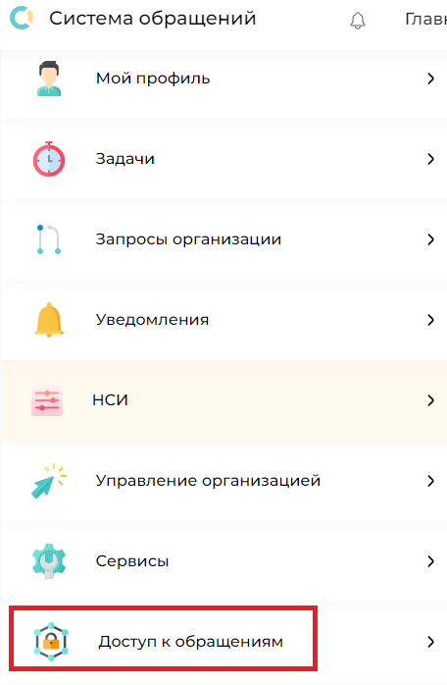

Рисунок 315 – Функциональный блок «Доступ к обращениям»

Для просмотра обращений, находящихся на рассмотрении в подчиненных организациях, необходимо войти в подраздел «Установление доступа» (Рисунок 316).

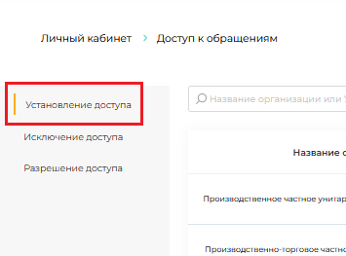

Рисунок 316 – Подраздел «Установление доступа»

После входа в подраздел «Установление доступа» в строке поиска, размещенной над общим списком обращений, вводится наименование нужной организации либо ее УНП (Рисунок 317).



Рисунок 317 – Строка поиска организаций

После ввода ключевых слов откроется страница, содержащая наименование организации с информацией о доступе к обращениям, находящимся на ее рассмотрении.

В случае наличия обращений к которым открыт доступ, на экране напротив названия организации отобразится кнопка «Установить доступ» (Рисунок 318).

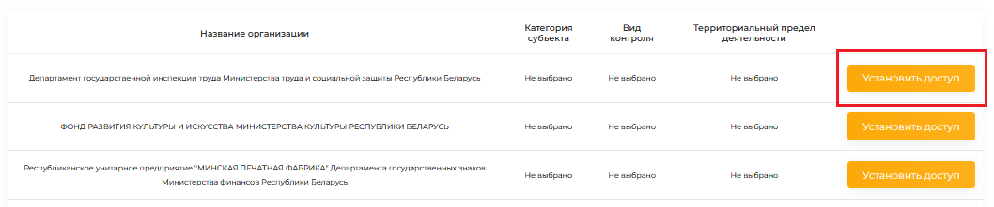

Рисунок 318 – Кнопка «Установить доступ»

При нажатии на кнопку «Установить доступ» откроется окно «Доступ на просмотр обращений» с тремя полями для заполнения: «Категория субъекта», «Вид контроля» и «Территориальный предел деятельности» (Рисунок 319).

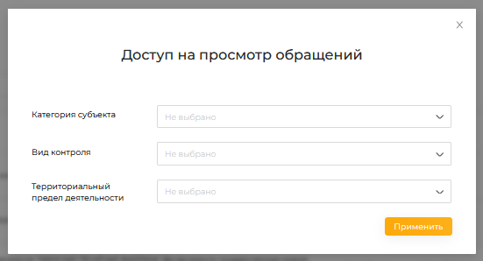

Рисунок 319 – Окно «Доступ на просмотр обращений»

Поля «Категория субъекта» (Рисунок 320), «Вид контроля» (Рисунок 321) и «Территориальный предел деятельности» (Рисунок 322) содержат в себе выпадающие списки.

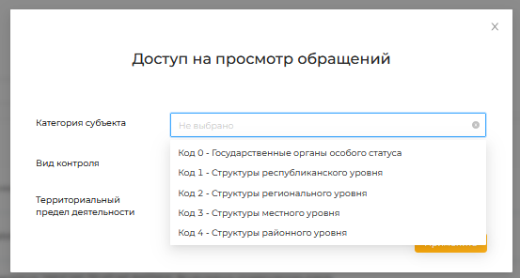

Рисунок 320 – Выпадающий список в поле «Категория субъекта»

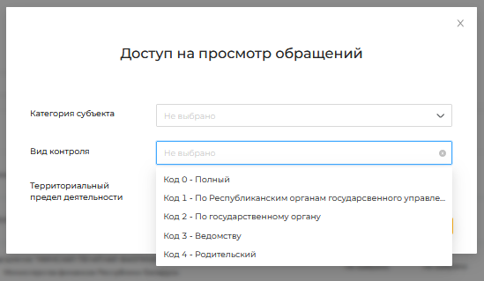

Рисунок 321 – Выпадающий список в поле «Вид контроля»

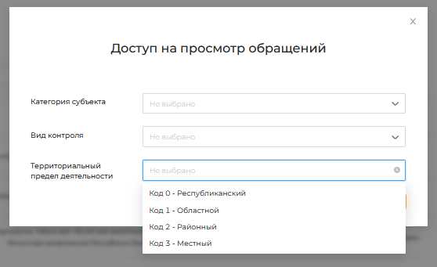

Рисунок 322 – Выпадающий список в поле «Территориальный предел деятельности»

После нажатия на кнопку «Применить» появится всплывающее сообщение об успешном обновлении прав доступа (Рисунок 323).

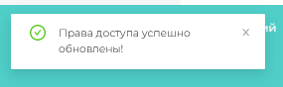

Рисунок 323 – Всплывающее сообщение об успешном обновлении прав доступа

Для исключения доступа необходимо перейти в подраздел «Исключение доступа» (Рисунок 324).

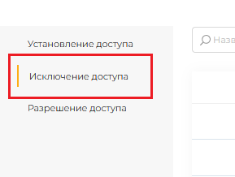

Рисунок 324 – Подраздел «Исключение доступа»

После входа в подраздел «Исключение доступа» в строке поиска, размещенной над общим списком обращений, вводится наименование нужной организации либо ее УНП (Рисунок 325).

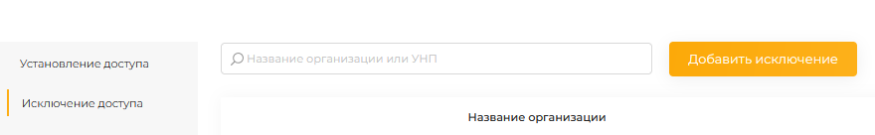

Рисунок 325 – Строка поиска организаций

После ввода ключевых слов откроется страница, содержащая наименование организации с информацией о доступе к обращениям, находящимся на ее рассмотрении.

В случае наличия обращений к которым открыт доступ, на экране напротив названия организации отобразится кнопка  исключающая доступ (Рисунок 326).

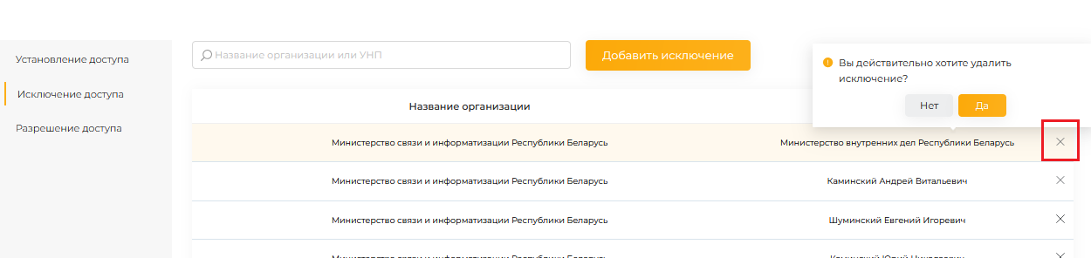

Рисунок 326 – Кнопка исключения доступа

При нажатии на кнопку исключения доступа появится всплывающее окно с вопросом об удалении исключения (Рисунок 327).

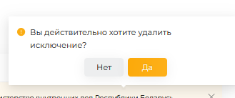

Рисунок 327 – Окно «Вы действительно хотите удалить исключение?»

После подтверждения удаления исключения, появится всплывающее сообщение об успешном удалении исключения (Рисунок 328).

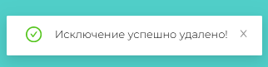

Рисунок 328 – Сообщение об успешном удалении исключения

Для разрешения доступа необходимо перейти в подраздел «Разрешение доступа» (Рисунок 329).

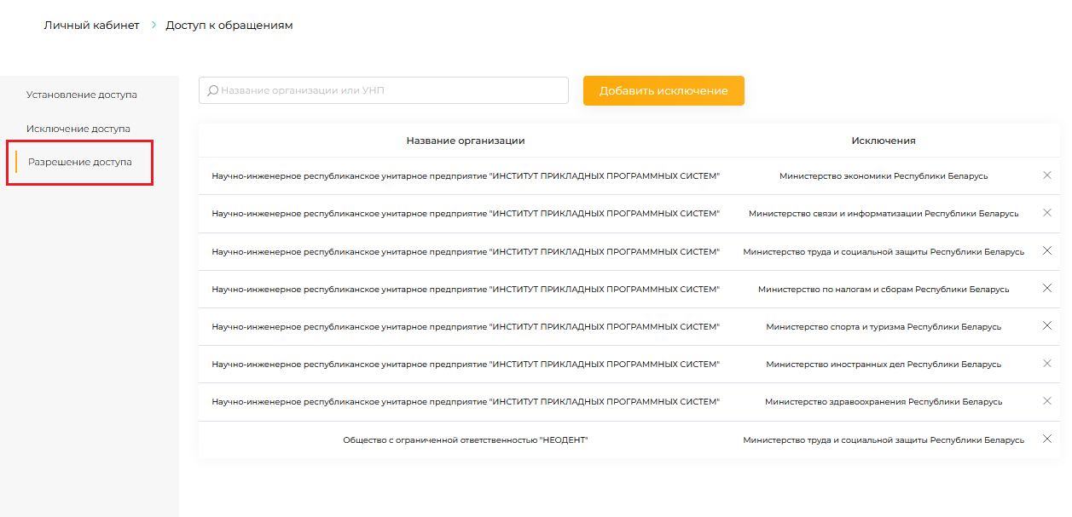

Рисунок 329 – Подраздел «Разрешение доступа»

После входа в подраздел «Разрешение доступа» в строке поиска, размещенной над общим списком обращений, вводится наименование нужной организации либо ее УНП (Рисунок 330).

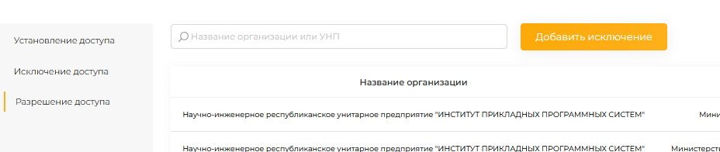

Рисунок 330 – Строка поиска организаций

После ввода ключевых слов откроется страница, содержащая наименование организации с информацией о доступе к обращениям, находящимся на ее рассмотрении.

В случае наличия обращений к которым открыт доступ, на экране напротив названия организации отобразится кнопка  исключающая доступ (Рисунок 331).

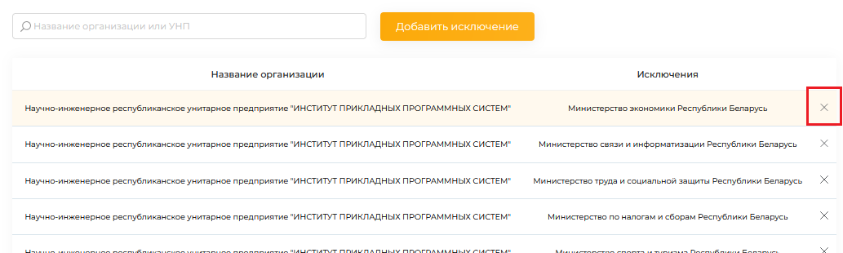

Рисунок 331 – Кнопка разрешения доступа

При нажатии на кнопку исключения доступа появится всплывающее окно с вопросом об удалении исключения (Рисунок 332).



Рисунок 332 – Окно «Вы действительно хотите удалить исключение?»

После подтверждения удаления исключения, появится всплывающее сообщение об успешном удалении включения (Рисунок 333).



Рисунок 333 – Сообщение об успешном удалении включения

# Аварийные ситуации

В случае возникновения недокументированного или ошибочного поведения Системы, а также при подозрении в несанкционированном вмешательстве в данные, пользователю необходимо обратиться к администратору Системы или в службу технической поддержки.

# Рекомендации по освоению

Для успешной работы с Системой обращений, необходимо:

* ознакомиться с настоящим Руководством пользователя.

**СОСТАВИЛИ**

|  |  |  |  |  |
| --- | --- | --- | --- | --- |
| Наименование организации, предприятия | Должность исполнителя | Фамилия, имя, отчество | Подпись | Дата |
|
| Государственное предприятие «ЦЦР» | Начальник управления | Свирид Е.А. |  | 09.12.2022 |
| Государственное предприятие «ЦЦР» | Начальник сектора | Сретенская М.А. |  | 09.12.2022 |
| Государственное предприятие «ЦЦР» | Ведущий инженер-программист | Лихута Е.И. |  | 09.12.2022 |
| Государственное предприятие «ЦЦР» | Ведущий инженер-программист | Микулик Г.С. |  | 09.12.2022 |
| Государственное предприятие «ЦЦР» | Бизнес-аналитик | Раввич И.М. |  | 09.12.2022 |
| Государственное предприятие «ЦЦР» | Инженер-программист | Тарасевич А.Э. |  | 09.12.2022 |
| Государственное предприятие «ЦЦР» | Техник-программист | Стилбо И.И. |  | 09.12.2022 |
| Государственное предприятие «ЦЦР» | Инженер-программист | Норейко А.А |  | 09.12.2022 |
| Государственное предприятие «ЦЦР» | Бизнес-аналитик | Свирбут А.В. |  | 09.12.2022 |

**СОГЛАСОВАНО**

|  |  |  |  |  |
| --- | --- | --- | --- | --- |
| Наименование организации, предприятия | Должность исполнителя | Фамилия, имя, отчество | Подпись | Дата |
|
|  |  |  |  |  |
|  |  |  |  |  |
|  |  |  |  |  |
|  |  |  |  |  |
|  |  |  |  |  |